尚硅谷大数据项目之CDH**数仓**

(作者：尚硅谷大数据研发部)

版本：V5.0

# 数仓之Cloudera Manager

## 1.1 CM简介

### 1.1.1 CM简介

Cloudera Manager是一个拥有集群自动化安装、中心化管理、集群监控、报警功能的一个工具，使得安装集群从几天的时间缩短在几个小时内，运维人员从数十人降低到几人以内，极大的提高集群管理的效率。

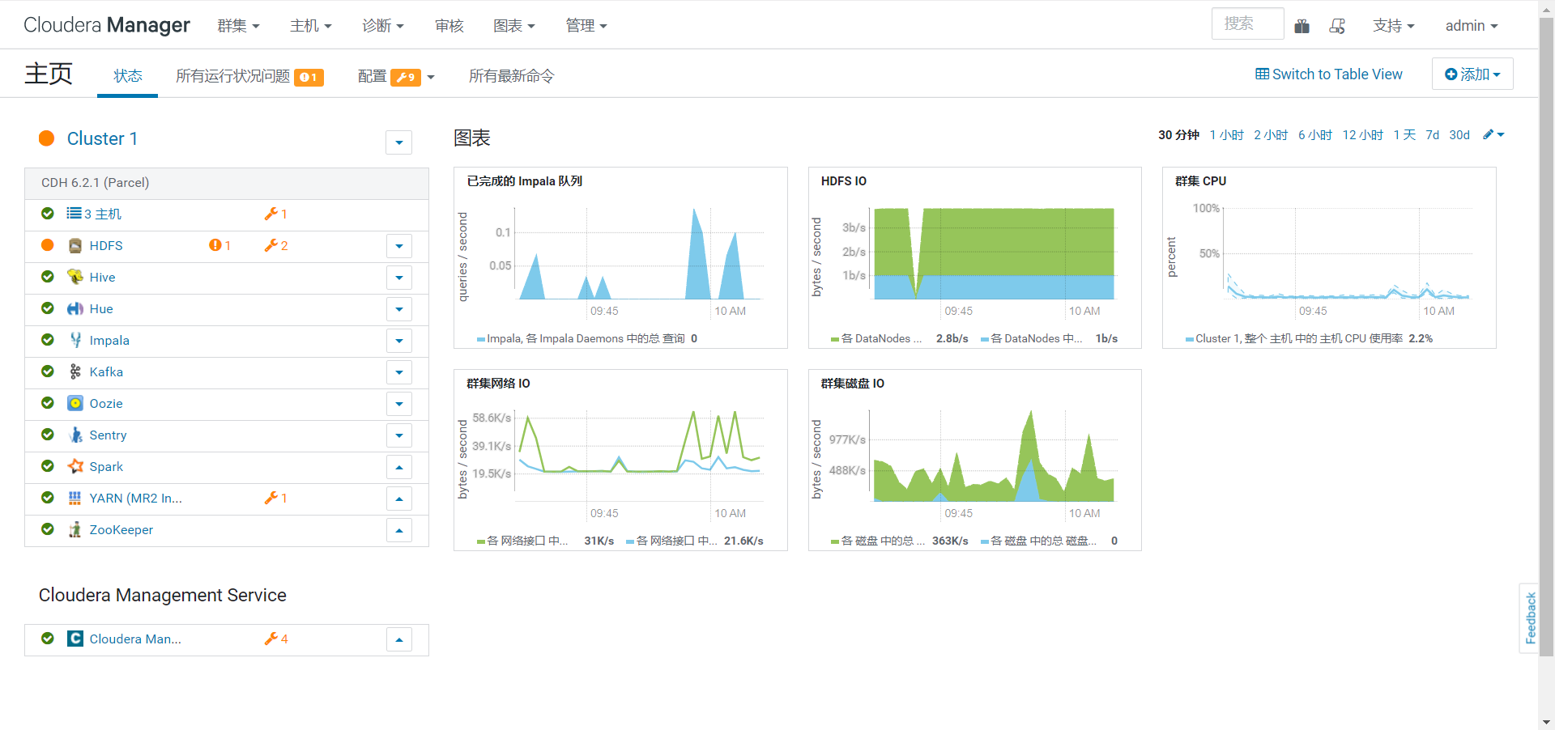

### 1.1.2 CM架构



## 1.2 阿里云服务器准备

1.2.1 注册阿里云账户

阿里云网址为：<https://cn.aliyun.com/>，注册账号并登录。

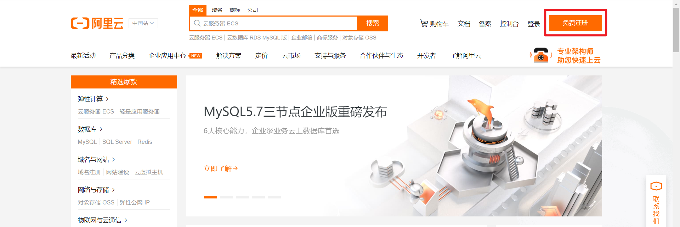

1.2.2 购买ECS云服务器

1） 进入控制台

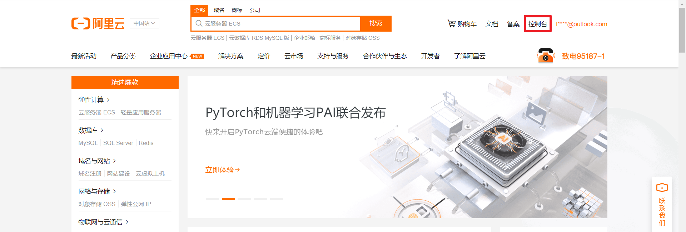

2）打开侧边栏，点击云服务器ECS

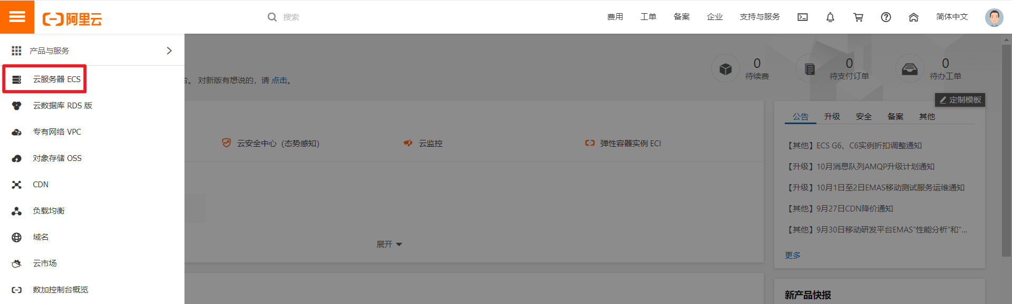

3）侧边栏点击实例，然后点击创建实例

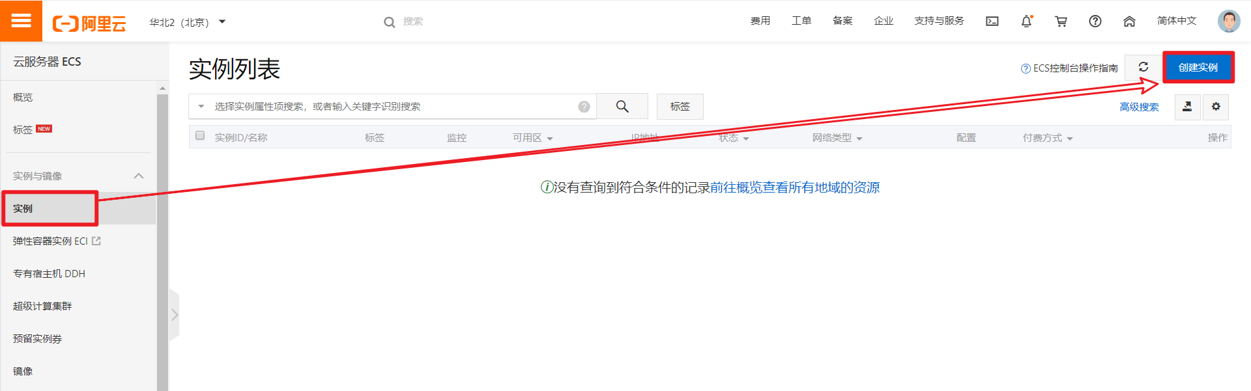

4）选择计费方式、服务器区域

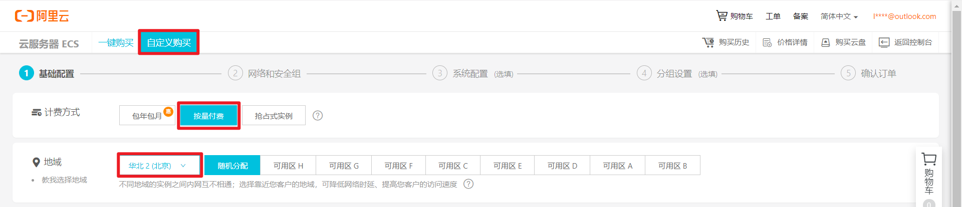

5）选定服务器配置

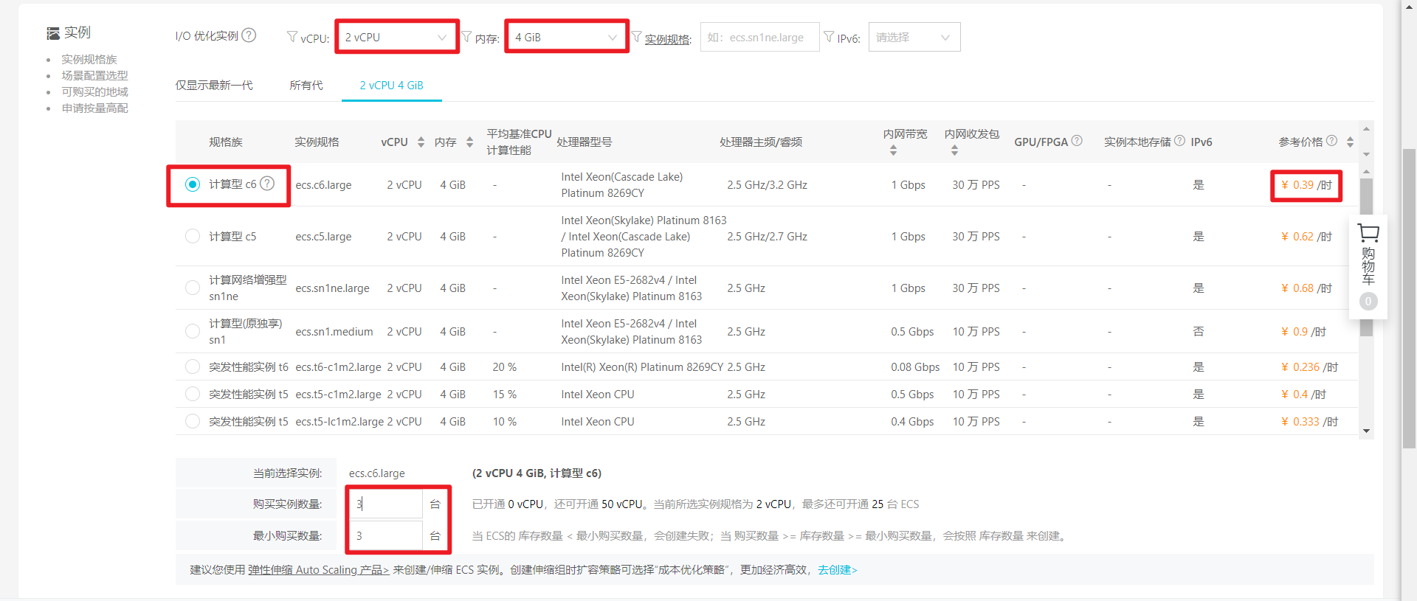

6）选定服务器系统

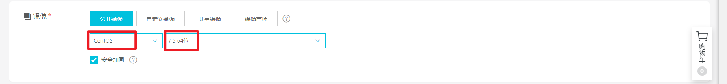

7）选定磁盘类型及大小

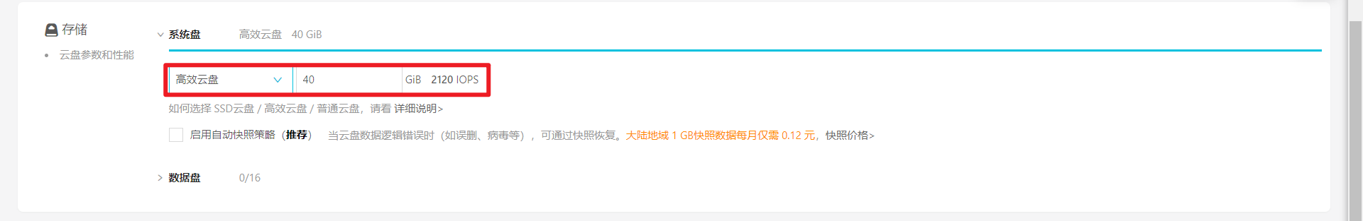8）网络和安全组配置

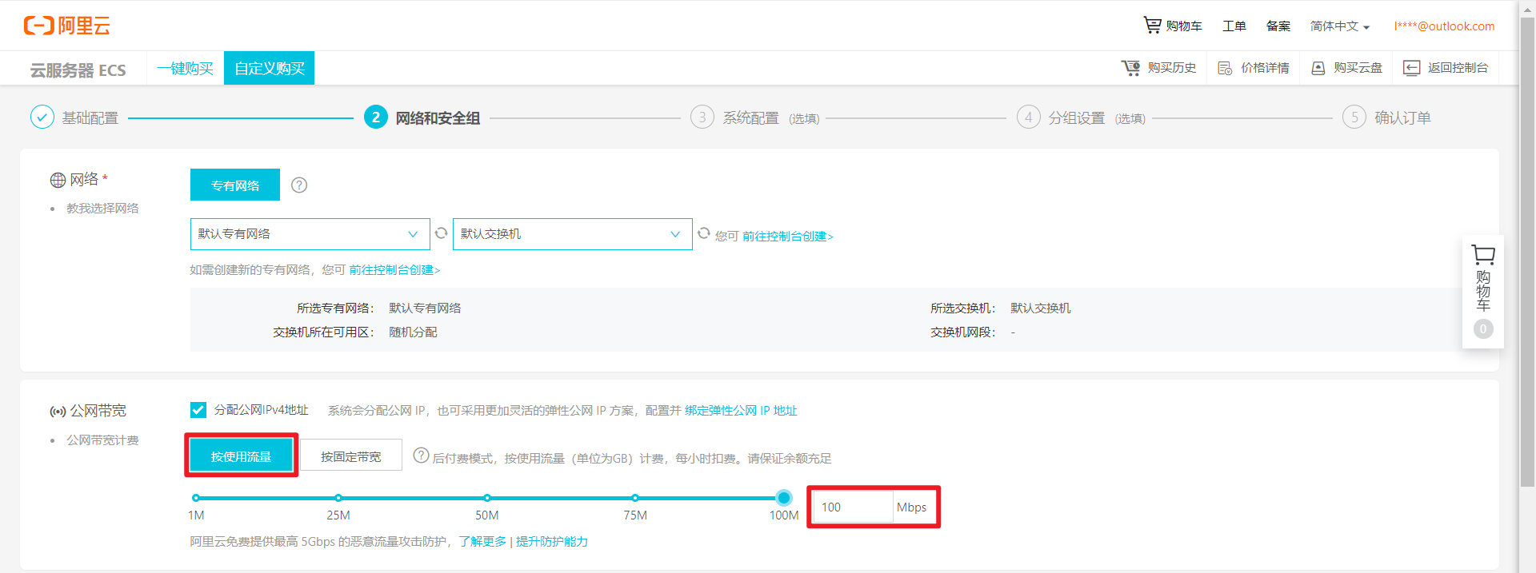

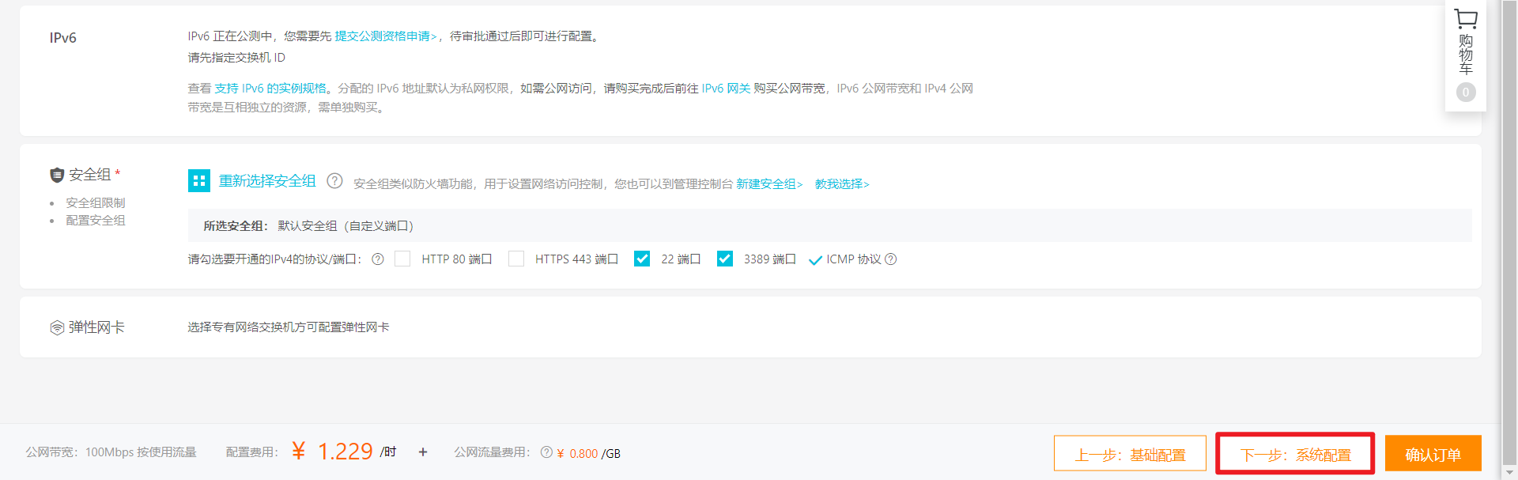

9）系统配置

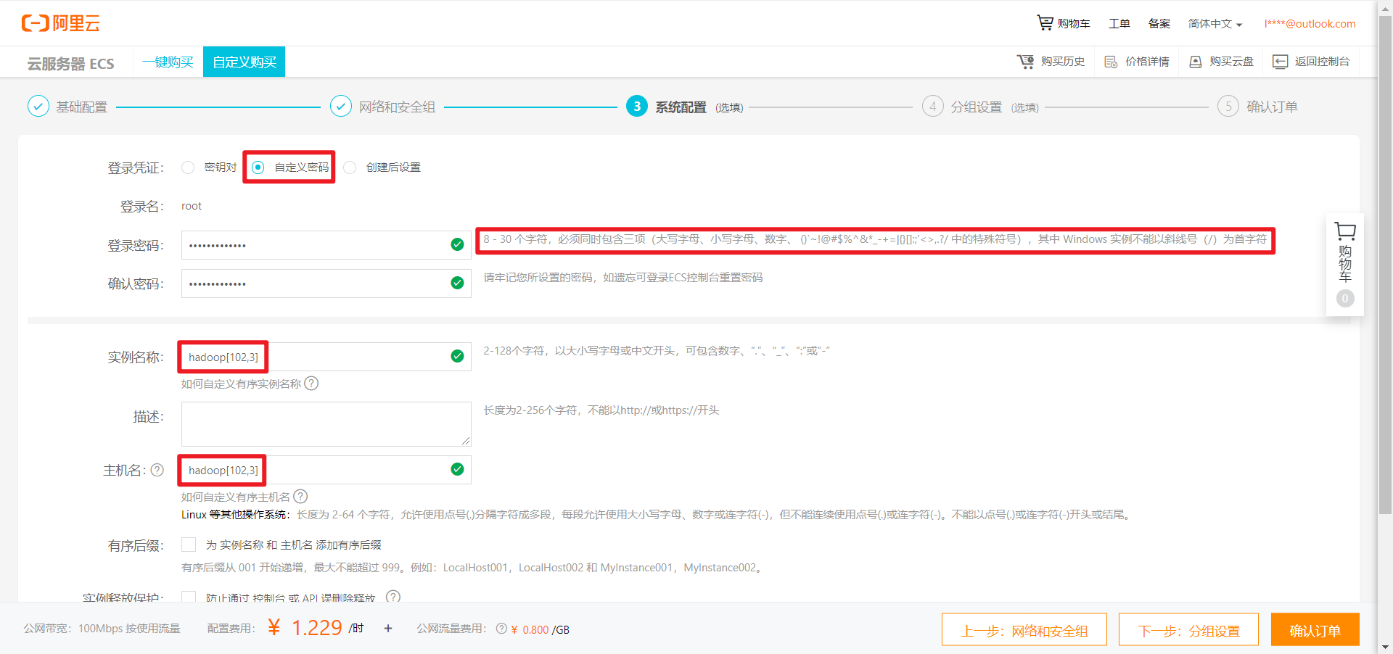

10）分组设置，默认即可

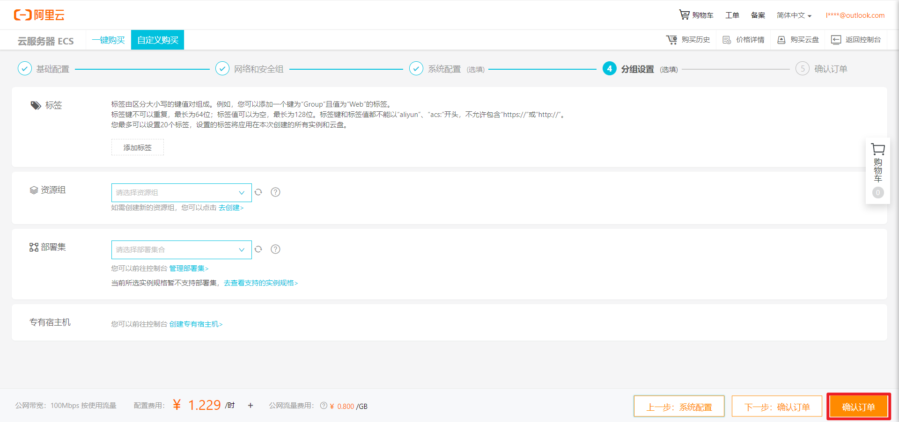

11）确认订单

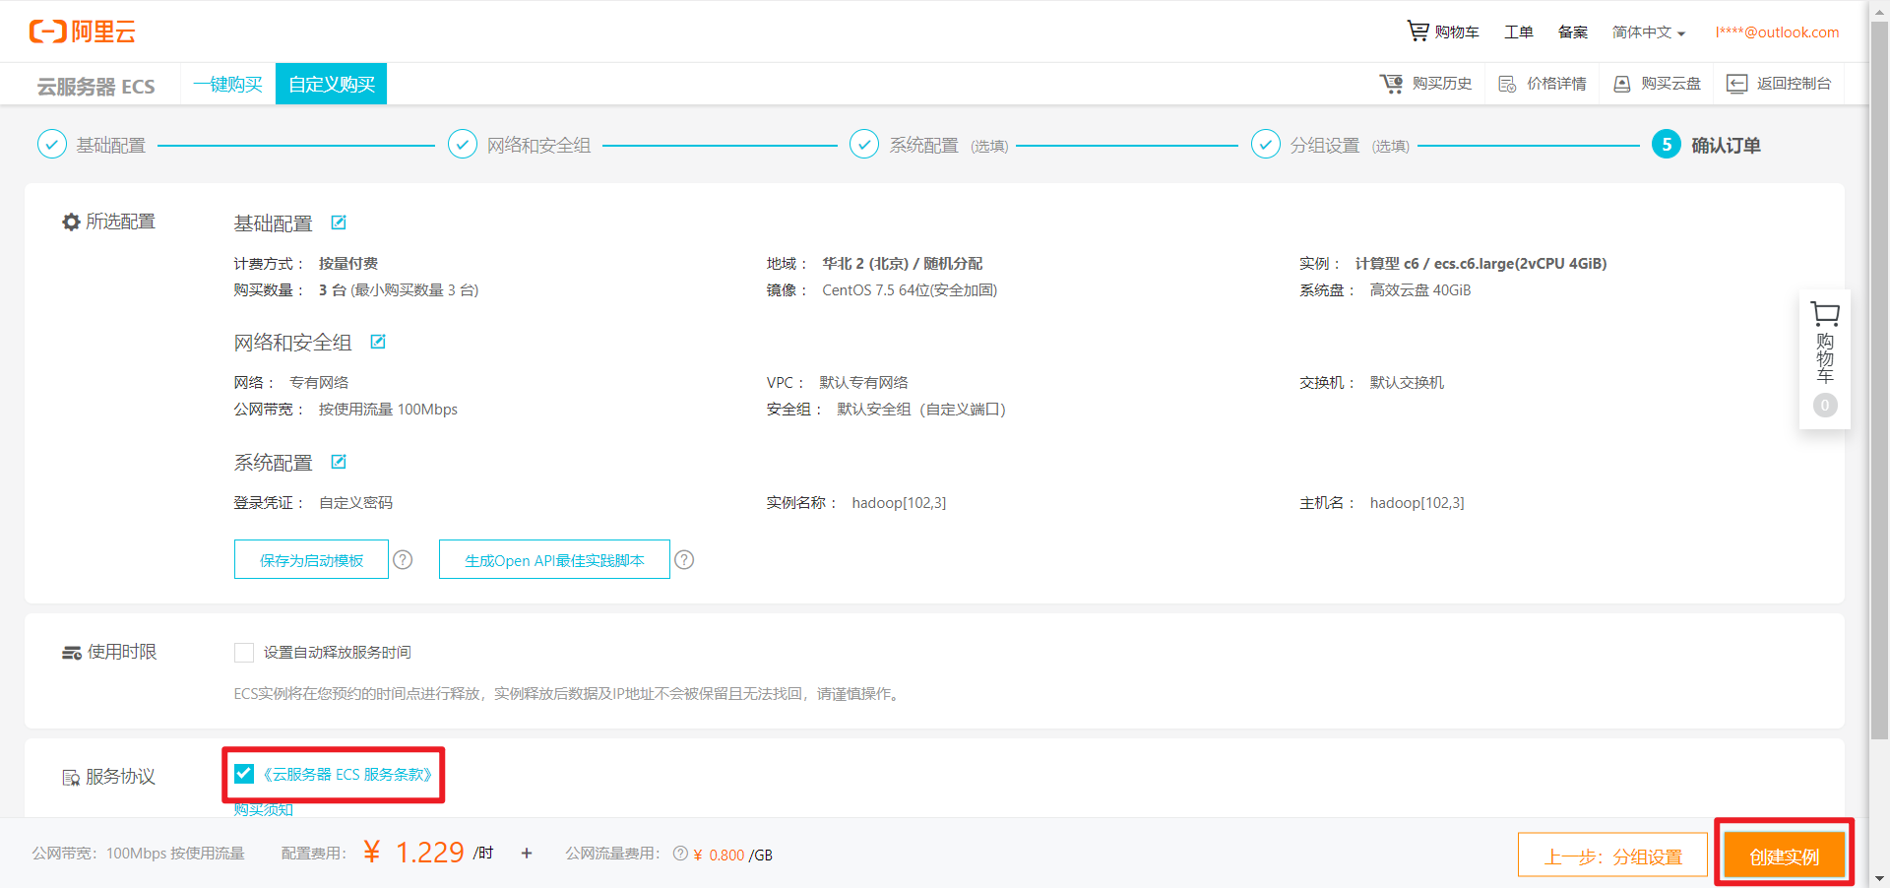

1.2.3 ECS配置及安全组修改

1）升级hadoop102配置

（1）停止实例

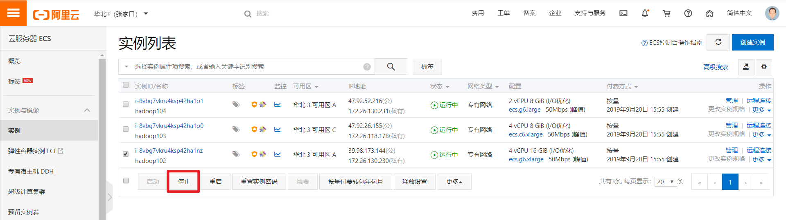

（2）更改实例规格

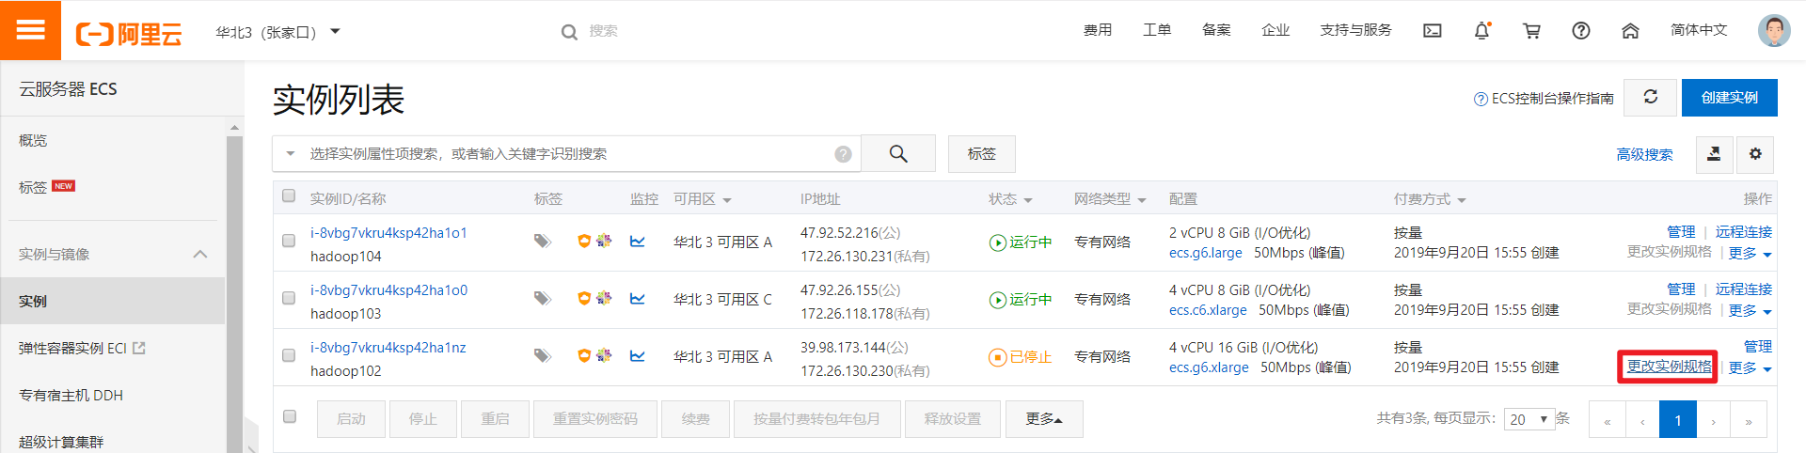

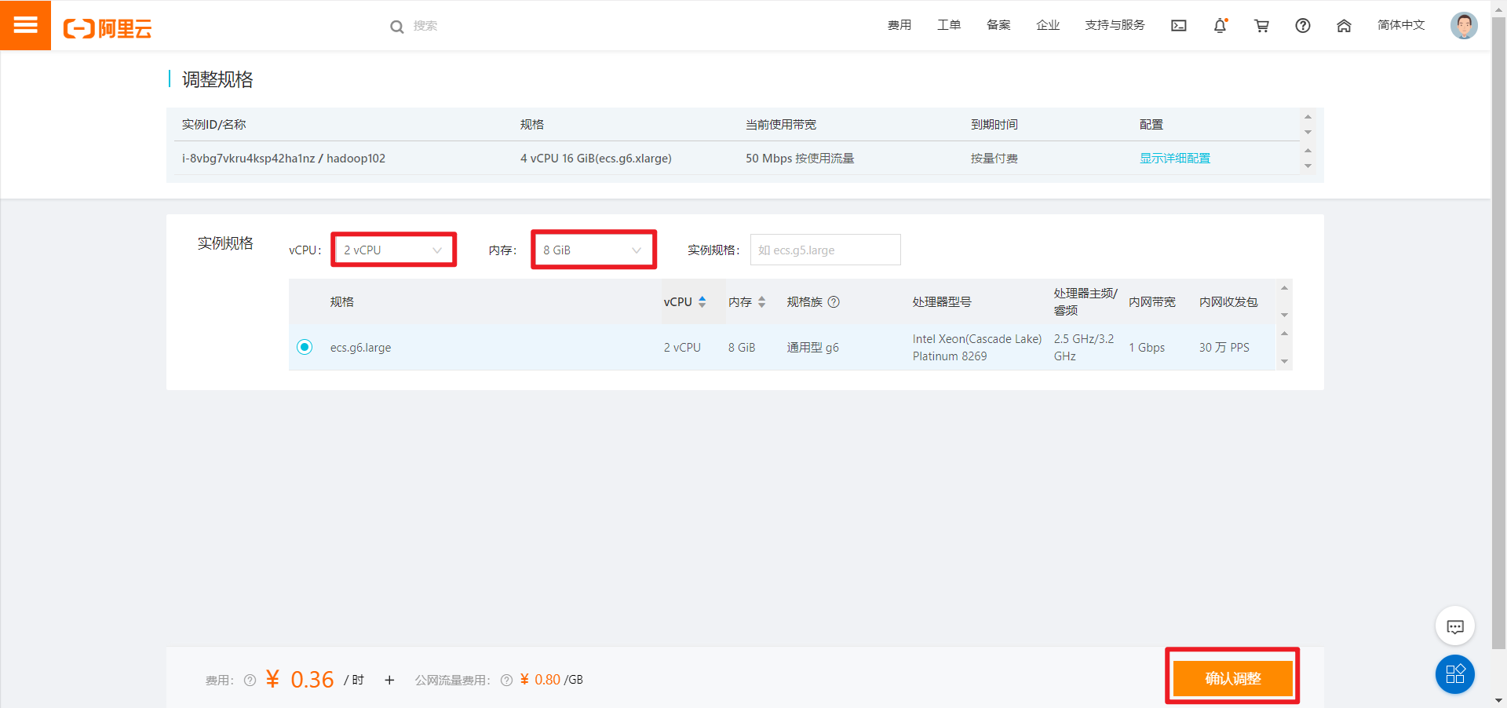

2）修改安全组策略

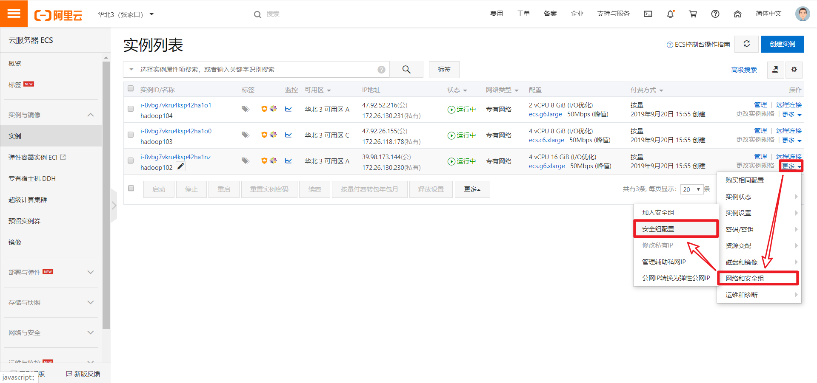

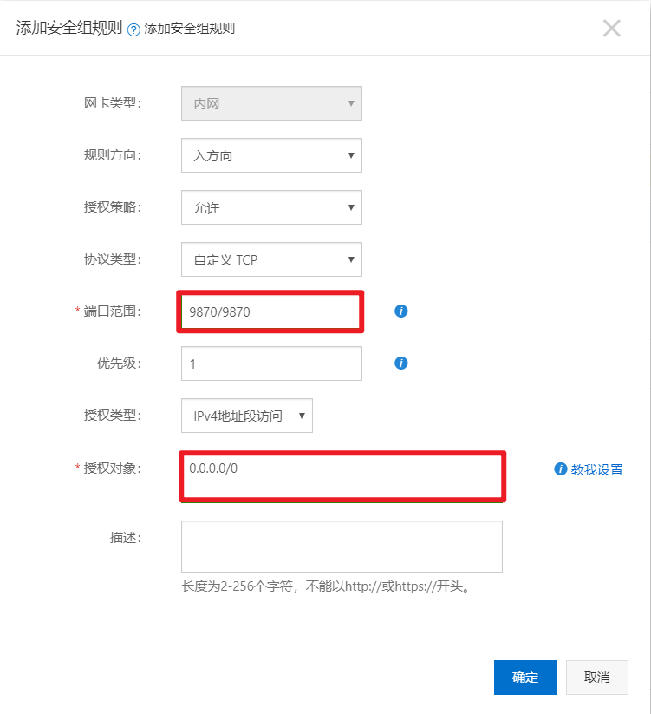

需将以下端口开放

|  |  |
| --- | --- |
| 服务 | 端口 |
| Cloudera Manager Server（WebUI） | 7180 |
| HDFS NameNode（WebUI） | 9870 |
| Yarn ResourceManager（WebUI） | 8088 |
| JobHistory Server（WebUI） | 19888 |
| HBase Master（WebUI） | 16010 |
| HiveServer2 （WebUI） | 10002 |
| HUE Server（WebUI） | 8888/8889 |
| Oozie Server | 11000 |
| Sentry Server | 51000 |
| Spark Master/Worker/History Server | 18080/18081/18088 |
| Kerberos | 88 |
| MySQL | 3306 |

## 1.3 CM部署准备

### 1.3.1 连接阿里云服务器

打开远程连接工具进行配置，这里以CRT为例。

1）新建一个session

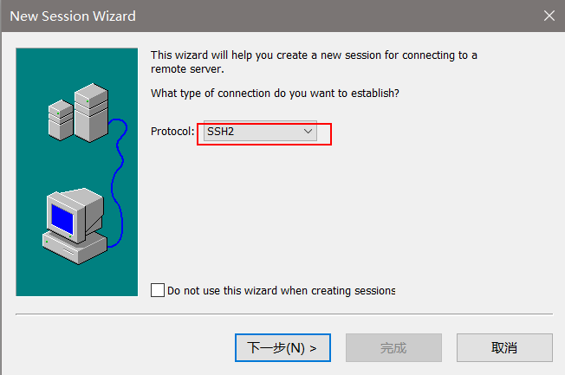

2）填写hostname（填写公网ip）

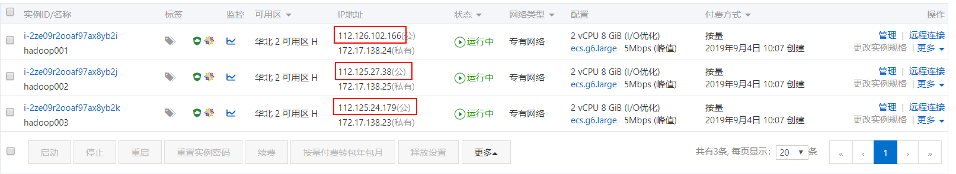

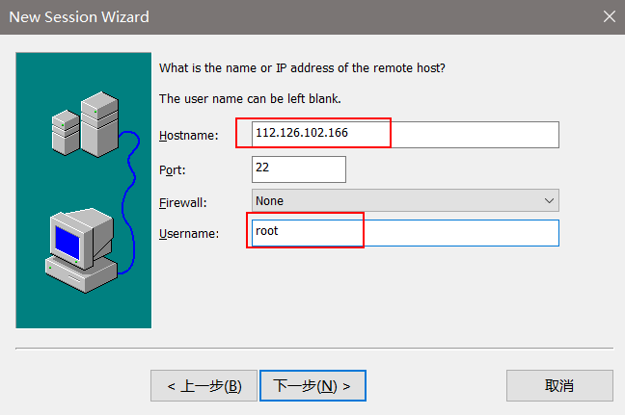

1.3.2 修改hosts文件

[root@hadoop001 ~]# vim /etc/hosts

127.0.0.1 localhost localhost

::1 localhost localhost.localdomain localhost6 localhost6.localdomain6

172.17.138.24 hadoop001 hadoop1

172.17.138.25 hadoop002 hadoop2

172.17.138.23 hadoop003 hadoop3

注意：这里每个人不一样，ip填写的是私有ip，做完后ping一下。

### 1.3.4 SSH免密登录

配置hadoop102对hadoop102、hadoop103、hadoop104三台服务器免密登录。CDH服务开启与关闭是通过server和agent来完成的，所以这里不需要配置SSH免密登录，但是为了我们分发文件方便，在这里我们也配置SSH。

1）生成公钥和私钥：

[root@hadoop102 .ssh]$ ssh-keygen -t rsa

然后敲（三个回车），就会生成两个文件id_rsa（私钥）、id_rsa.pub（公钥）

2）将公钥拷贝到要免密登录的目标机器上

[root@hadoop102 .ssh]$ ssh-copy-id hadoop102

[root@hadoop102 .ssh]$ ssh-copy-id hadoop103

[root@hadoop102 .ssh]$ ssh-copy-id hadoop104

3）重复1和2的操作，配置hadoop103对hadoop102、hadoop103、hadoop104三台服务器免密登录。

### 1.3.5 集群同步脚本

1）在/root目录下创建bin目录，并在bin目录下创建文件xsync，文件内容如下：

[root@hadoop102 ~]$ mkdir bin

[root@hadoop102 ~]$ cd bin/

[root@hadoop102 bin]$ vi xsync

在该文件中编写如下代码

#!/bin/bash

#1 获取输入参数个数，如果没有参数，直接退出

pcount=$#

if((pcount==0)); then

echo no args;

exit;

fi

#2 获取文件名称

p1=$1

fname=`basename $p1`

echo fname=$fname

#3 获取上级目录到绝对路径

pdir=`cd -P $(dirname $p1); pwd`

echo pdir=$pdir

#4 获取当前用户名称

user=`whoami`

#5 循环

for((host=103; host<105; host++)); do

echo ------------------- hadoop$host --------------

rsync -av $pdir/$fname $user@hadoop$host:$pdir

done

2）修改脚本 xsync 具有执行权限

[root@hadoop102 bin]$ chmod 777 xsync

### 1.3.6 集群整体操作脚本

1）在/root/bin目录下创建脚本xcall.sh

[root@hadoop102 bin]$ vim xcall.sh

2）在脚本中编写如下内容

#! /bin/bash

for i in hadoop102 hadoop103 hadoop104

do

echo --------- $i ----------

ssh $i "source /etc/profile ; $*"

done

3）修改脚本执行权限

[root@hadoop102 bin]$ chmod +x xcall.sh

4）测试

[root@hadoop102 bin]# xcall.sh jps

1.3.7 关闭防火墙

阿里云的防火墙默认是关闭的，但是他有web防火墙，我们需要将7180，3306,8888,8889,9870等端口开放。

### 1.3.8 关闭SELINUX

安全增强型Linux（Security-Enhanced Linux）简称SELinux，它是一个 Linux 内核模块，也是Linux的一个安全子系统。为了避免安装过程出现各种错误，建议关闭，有如下两种关闭方法：

1）临时关闭（不建议使用）

[root@hadoop102 ~]# setenforce 0

但是这种方式只对当次启动有效，重启机器后会失效。

2）永久关闭（建议使用）

修改配置文件/etc/selinux/config

[root@hadoop102 ~]# vim /etc/selinux/config

将SELINUX=enforcing 改为SELINUX=disabled

SELINUX=disabled

3）同步/etc/selinux/config配置文件

[root@hadoop102 ~]# xsync /etc/selinux/config

4）重启hadoop102、hadoop103、hadoop104主机

[root@hadoop102 ~]# reboot

[root@hadoop103 ~]# reboot

[root@hadoop104 ~]# reboot

### 1.3.9 配置NTP时钟同步（阿里云环境可跳过）

1）NTP服务器配置

[root@hadoop102 ~]# vi /etc/ntp.conf

①注释掉所有的restrict开头的配置

②修改#restrict 192.168.1.0 mask 255.255.255.0 nomodify notrap

为restrict 192.168.1.102 mask 255.255.255.0 nomodify notrap

③将所有server配置进行注释

④添加下面两行内容

server 127.127.1.0

fudge 127.127.1.0 stratum 10

2）启动NTP服务 service ntpd start

[root@hadoop102 ~]# service ntpd start

3）NTP客户端配置（在agent主机上进行配置hadoop103,hadoop104）

[root@hadoop103 ~]# vi /etc/ntp.conf

①注释所有restrict和server配置

②添加server 192.168.1.102

4）手动测试

[root@hadoop103~]# ntpdate 192.168.1.102

显示如下内容为成功：

17 Jun 15:34:38 ntpdate[9247]: step time server 192.168.1.102 offset 77556618.173854 sec

如果显示如下内容需要先关闭ntpd：

17 Jun 15:25:42 ntpdate[8885]: the NTP socket is in use, exiting

5）启动ntpd并设置为开机自启（每个节点hadoop102，hadoop103，hadoop104）

[root@hadoop103 ~]# chkconfig ntpd on

[root@hadoop103 ~]# service ntpd start

6）使用群发date命令查看结果

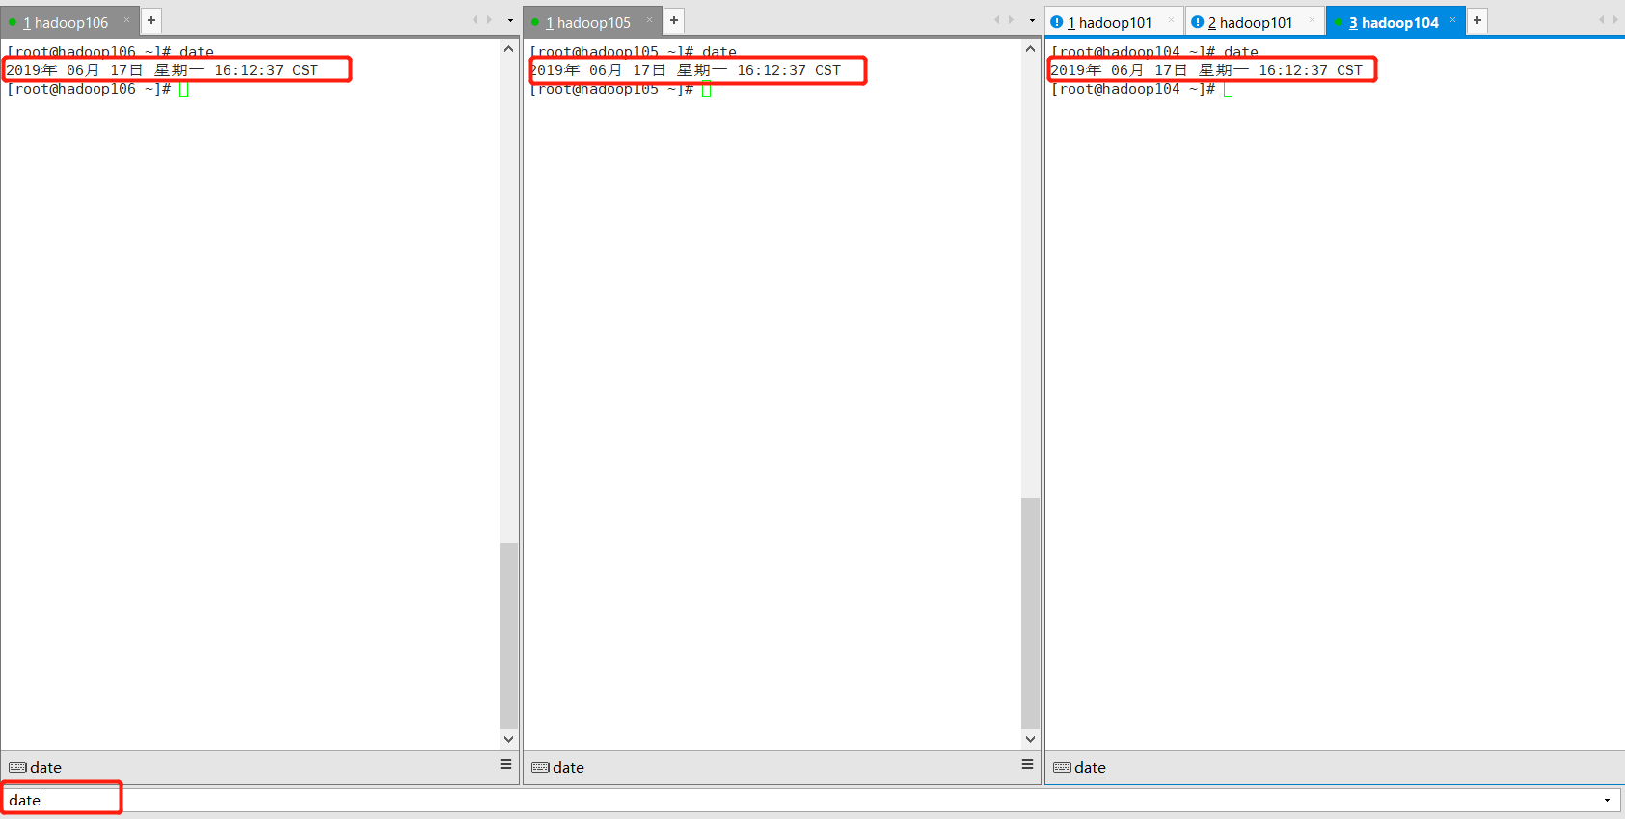

## 1.4 CM安装部署

### 1.4.1 安装JDK（三台）

1）在hadoop102创建**/usr/java**目录

[root@hadoop102 opt]# mkdir /usr/java

2）用SecureCRT将jdk-8u144-linux-x64.tar.gz上传至hadoop102，并解压到/usr/java目录下。

[root@hadoop102 ~]# tar -zxvf jdk-8u144-linux-x64.tar.gz -C /usr/java/

3）配置JAVA_HOME环境变量

（1）打开/etc/profile文件

[root@hadoop102 software]$ vi /etc/profile

在profile文件末尾添加JDK路径

#JAVA_HOME

export JAVA_HOME=/usr/java/jdk1.8.0_144

export PATH=$PATH:$JAVA_HOME/bin

（2）让修改后的文件生效

[root@hadoop102 jdk1.8.0_144]$ source /etc/profile

4）测试JDK是否安装成功

[root@hadoop102 jdk1.8.0_144]# java -version

java version "1.8.0_144"

5）将hadoop102中的JDK和环境变量分发到hadoop103、hadoop104两台主机

[root@hadoop102 opt]# xsync /usr/java/

[root@hadoop102 opt]# xsync /etc/profile

分别在hadoop103、hadoop104上source一下

[root@hadoop103 ~]$ source /etc/profile

[root@hadoop104 ~]# source /etc/profile

### 1.4.2 安装MySQL及其驱动

1）卸载mariadb

rpm -qa | grep mariadb | xargs rpm -e --nodeps

2）下载msql5.7 yum源

wget https://dev.mysql.com/get/mysql57-community-release-el7-9.noarch.rpm

3）安装yum源

rpm -ivh mysql57-community-release-el7-9.noarch.rpm

4）安装mysql

yum -y install mysql-server

5）启动mysql

service mysqld start

6）查看root用户密码

grep 'temporary password' /var/log/mysqld.log

7）执行mysql初始化脚本

mysql_secure_installation

8）输入新密码（至少12个字符，至少包含一个大写字母有，一个小写字母，一个数字，一个特殊字符）

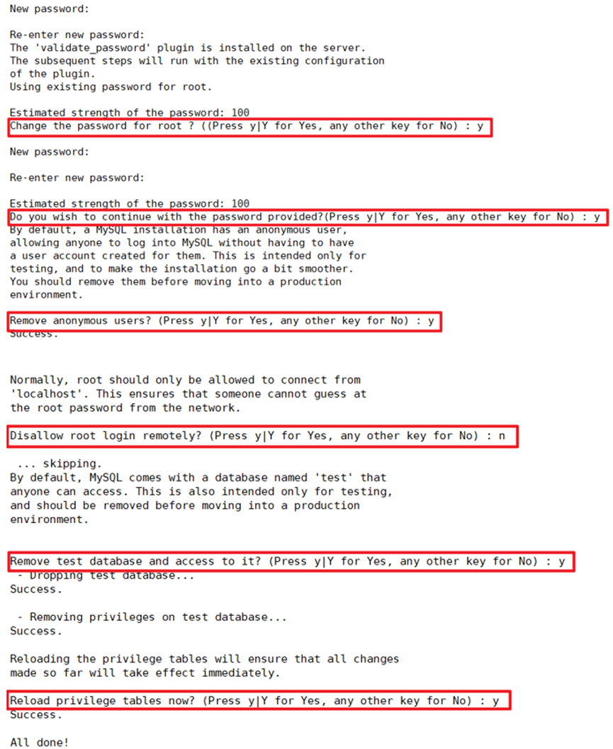

9）配置root用户远程访问权限

mysql> grant all privileges on *.* to 'root' @'%' identified by 'Atguigu.123456';

mysql> flush privileges;

10）安装mysql驱动

（1）将mysql-connector-java-5.1.27-bin.jar拷贝到**/usr/share/java**路径下，并**重命名**

[root@hadoop102 java]# mv mysql-connector-java-5.1.27-bin.jar mysql-connector-java.jar

（2）分发驱动

xsync /usr/share/java

### 1.4.3 CM安装

Cloudera Manager默认采用yum安装，对于能够联网的用户，可直接在线安装，十分快捷方便。对于网络不畅的用户，则可搭建本地yum源，进行安装。

1）集群规划

|  |  |  |  |
| --- | --- | --- | --- |
| 节点 | hadoop102 | hadoop103 | hadoop104 |
| 服务 | cloudera-scm-server  cloudera-scm-agent | cloudera-scm-agent | cloudera-scm-agent |

2）下载在线yum源配置文件

cd /etc/yum.repos.d

wget https://archive.cloudera.com/cm6/6.2.1/redhat7/yum/cloudera-manager.repo

3）分发在线yum源配置文件

xsync /etc/yum.repos.d/cloudera-manager.repo

4）搭建本地yum源（**若网络环境畅通，此步可直接跳过**）

（1）将压缩包cloudera-repos.tar.gz拷贝到集群中的一台节点，解压到/var/www/html路径下

[root@hadoop102 ~]# tar -zxvf cloudera-repos.tar.gz -C /var/www/html

（2）进入/var/www/html/路径，并开启http服务

[root@hadoop102 ~]# cd /var/www/html/

[root@hadoop102 html]# python -m SimpleHTTPServer 8900

（3）浏览器访问该节点的8900端口，查看http服务是否正常开启

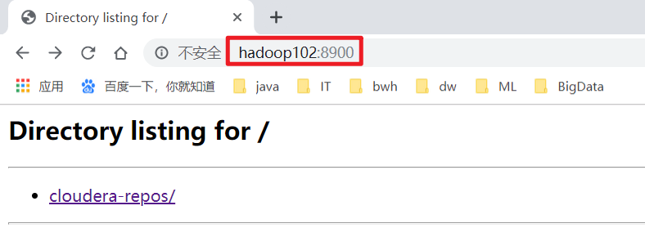

（4）编辑本地yum源配置文件

vim /etc/yum.repos.d/cloudera-manager.repo

文件内容如下

[cloudera-manager]

name=cloudera-manager

baseurl=http://hadoop102:8900/cloudera-repos/cm6/6.2.1/redhat7/yum/

enabled=1

gpgcheck=0

（5）分发该配置文件

xsync vim /etc/yum.repos.d/cloudera-manager.repo

4）安装CM server及agent

[root@**hadoop102** ~]# yum install cloudera-manager-daemons cloudera-manager-agent cloudera-manager-server

[root@**hadoop103** ~]# yum install cloudera-manager-agent cloudera-manager-daemons

[root@**hadoop104** ~]# yum install cloudera-manager-agent cloudera-manager-daemons

### 1.4.4 修改CM配置文件（三台）

vim /etc/cloudera-scm-agent/config.ini

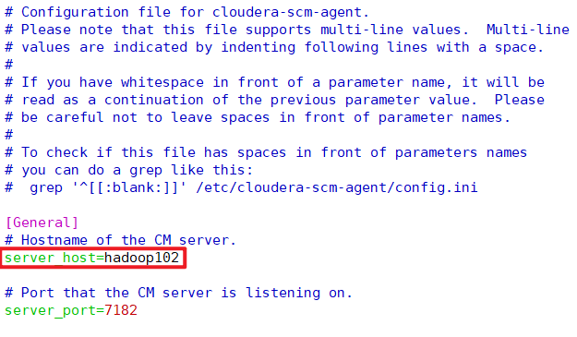

### 1.4.5 在MySQL中建库

1）创建各组件需要的数据库

mysql> CREATE DATABASE scm DEFAULT CHARACTER SET utf8 DEFAULT COLLATE utf8_general_ci;

mysql> CREATE DATABASE amon DEFAULT CHARACTER SET utf8 DEFAULT COLLATE utf8_general_ci;

mysql> CREATE DATABASE hue DEFAULT CHARACTER SET utf8 DEFAULT COLLATE utf8_general_ci;

mysql> CREATE DATABASE hive DEFAULT CHARACTER SET utf8 DEFAULT COLLATE utf8_general_ci;

mysql> CREATE DATABASE sentry DEFAULT CHARACTER SET utf8 DEFAULT COLLATE utf8_general_ci;

mysql> CREATE DATABASE oozie DEFAULT CHARACTER SET utf8 DEFAULT COLLATE utf8_general_ci;

2）为CM配置数据库（自带脚本）

/opt/cloudera/cm/schema/scm_prepare_database.sh mysql scm root Atguigu.123456

### 1.4.6 启动CM服务

1）启动服务节点：hadoop102

[root@hadoop102 ~]# systemctl start cloudera-scm-server

2）启动工作节点：hadoop102、hadoop103、hadoop104

[root@hadoop102 ~]# systemctl start cloudera-scm-agent

[root@hadoop103 ~]# systemctl start cloudera-scm-agent

[root@hadoop104 ~]# systemctl start cloudera-scm-agent

3）查看Server启动日志

[root@hadoop102 cm]# tail -f /var/log/cloudera-scm-server/cloudera-scm-server.log



出现Started Jetty server字样及表明启动成功。

4）访问<http://hadoop102:7180>（初始用户名、密码均为admin）

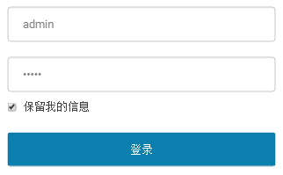

### 1.3.7 关闭CM服务

1）关闭工作节点：hadoop102、hadoop103、hadoop104

[root@hadoop102 ~]# systemctl stop cloudera-scm-agent

[root@hadoop103 ~]# systemctl stop cloudera-scm-agent

[root@hadoop104 ~]# systemctl stop cloudera-scm-agent

2）关闭服务节点：hadoop102

[root@hadoop102 ~]# systemctl stop cloudera-scm-server

第2章 数仓之CDH

Cloudera Manager提供了十分方便的安装向导，大大简化了CDH的安装和部署。

## 2.1 选择商业版本

1）欢迎页面

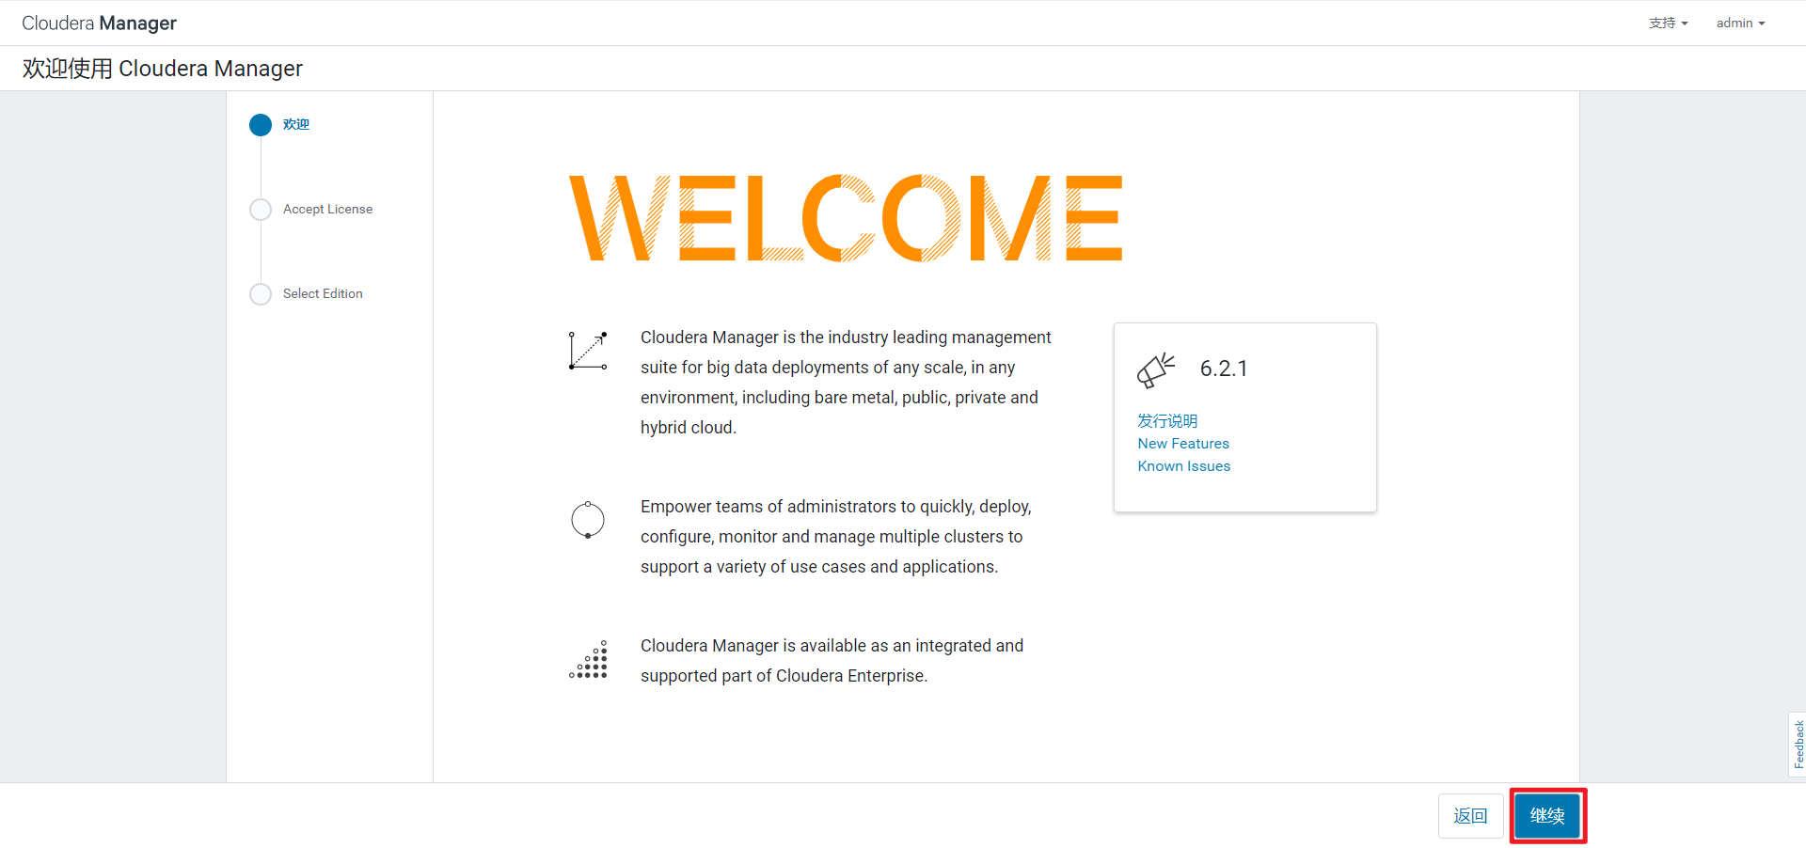

2）用户协议

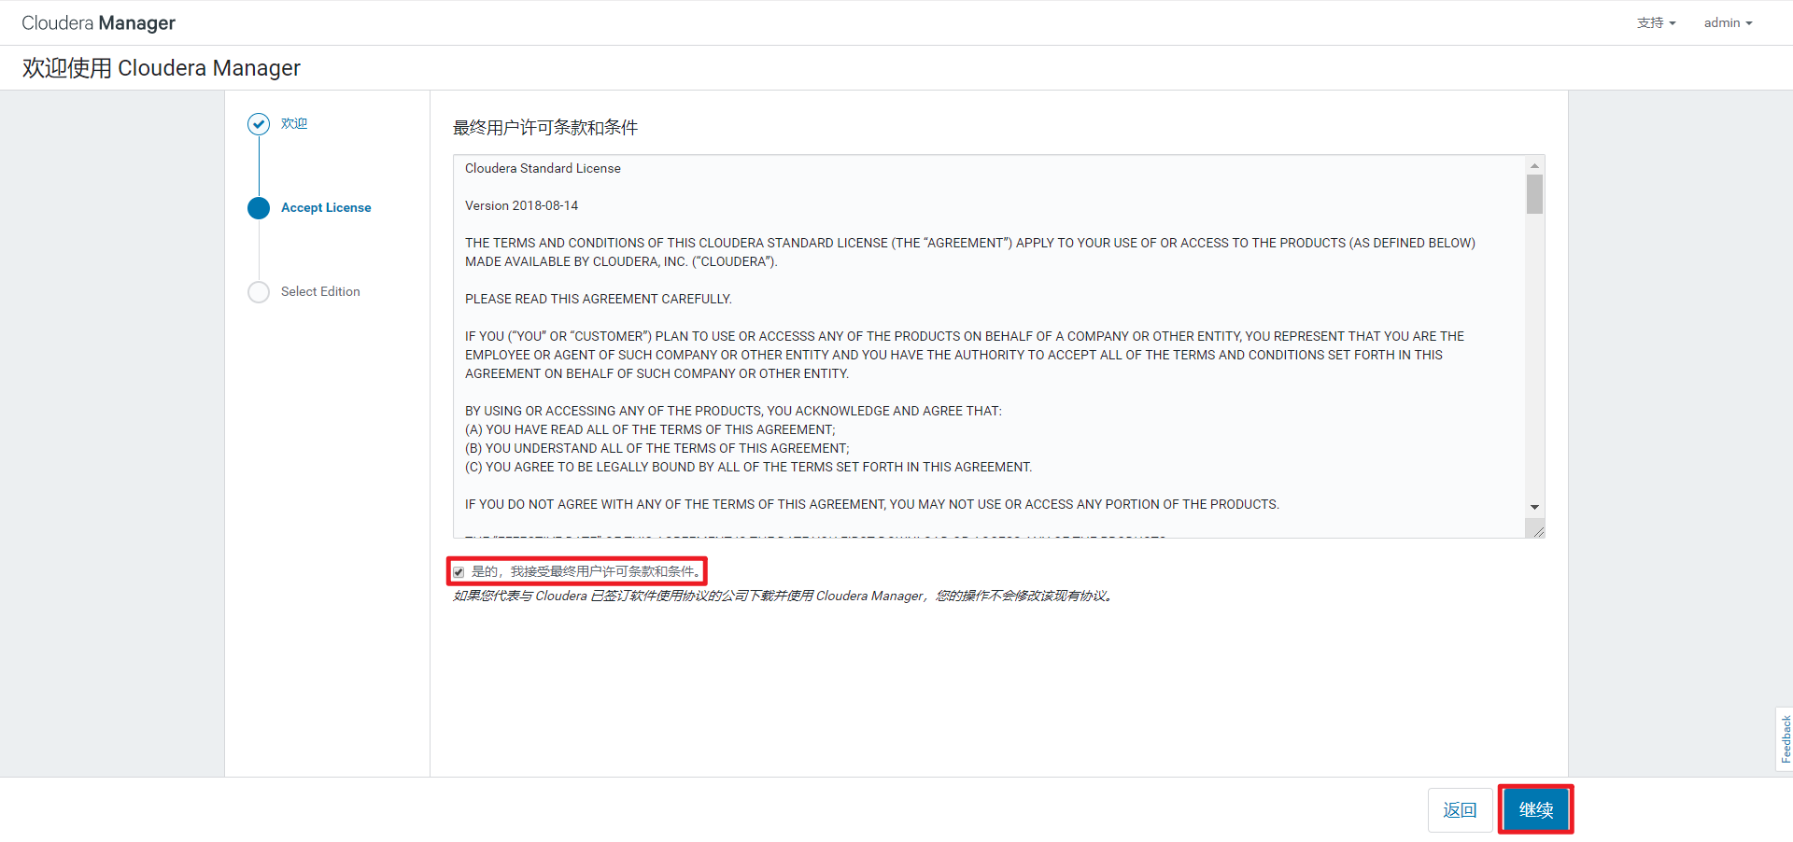

3）选择免费版

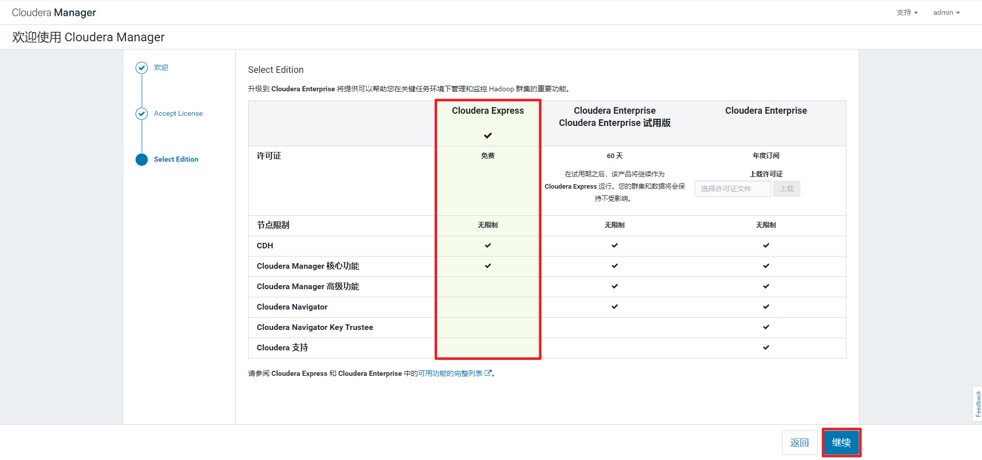

## 2.2 部署CDH集群

1）欢迎页面

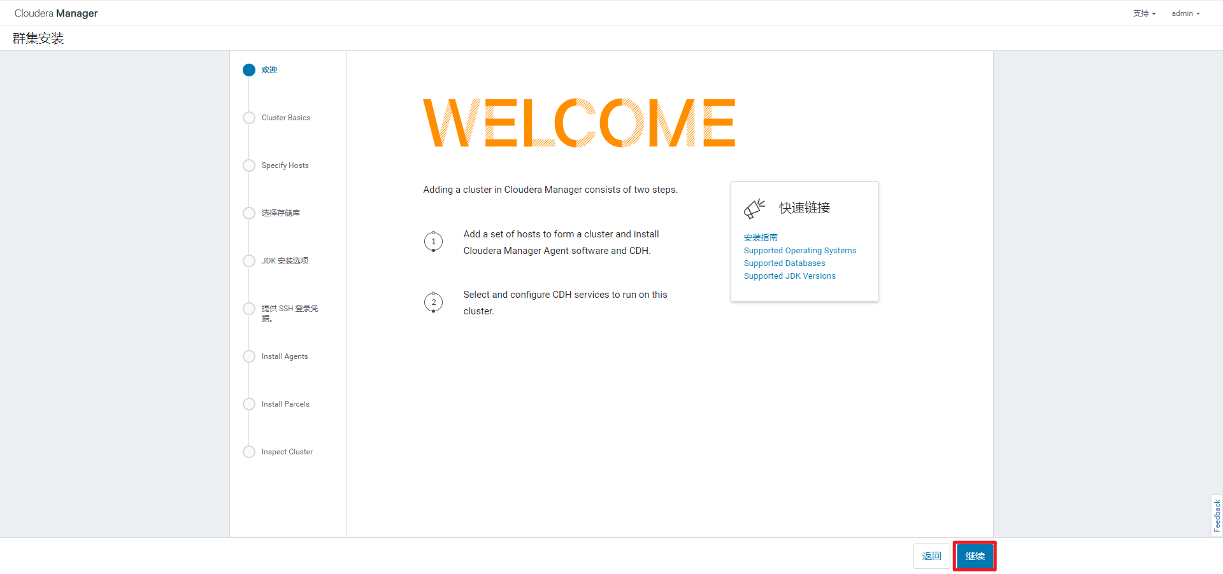

2）集群命名

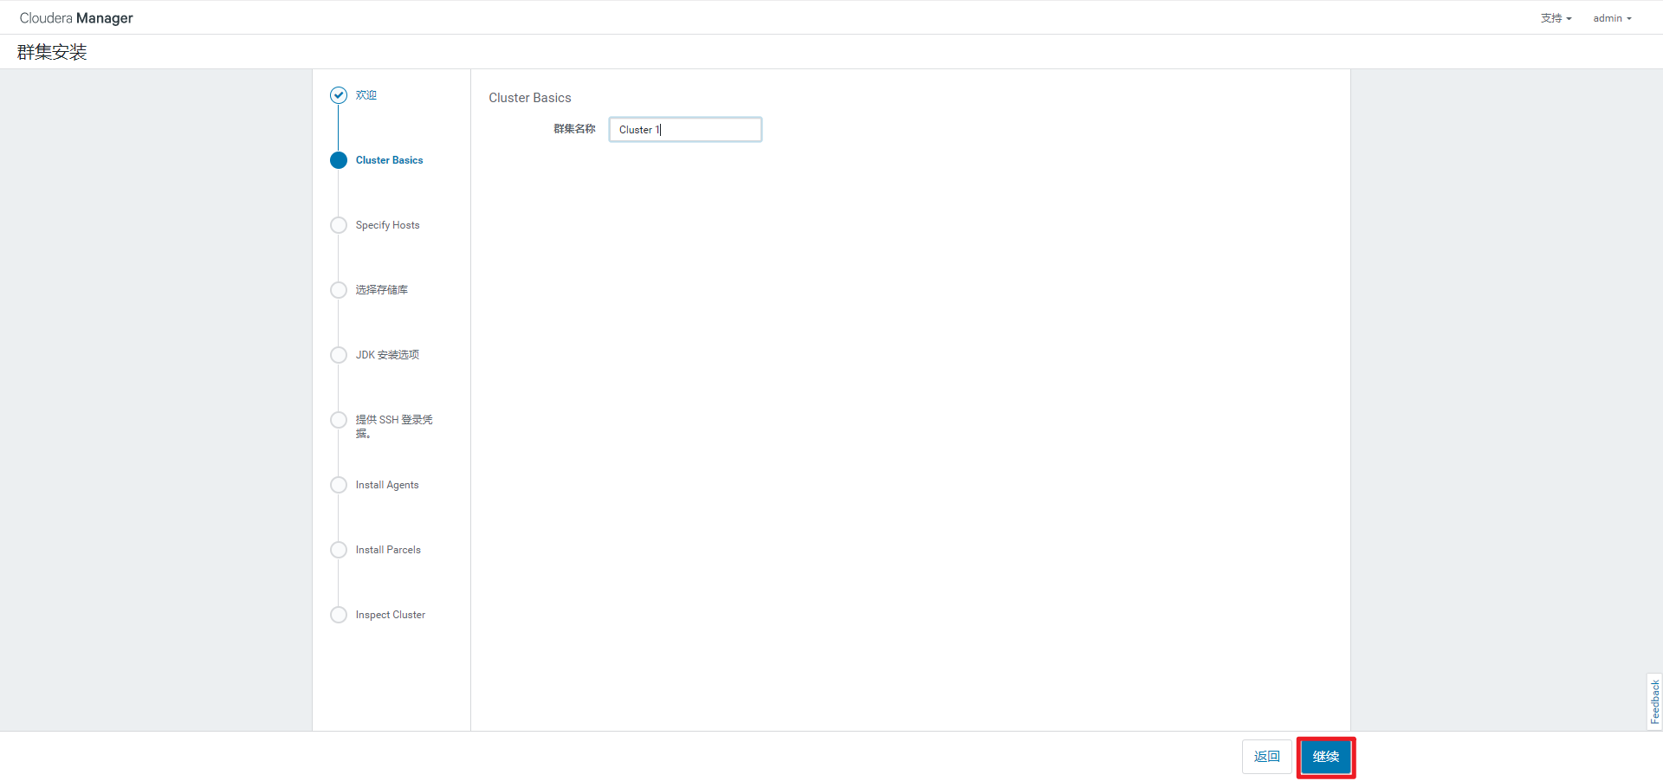

3）选定集群物理节点

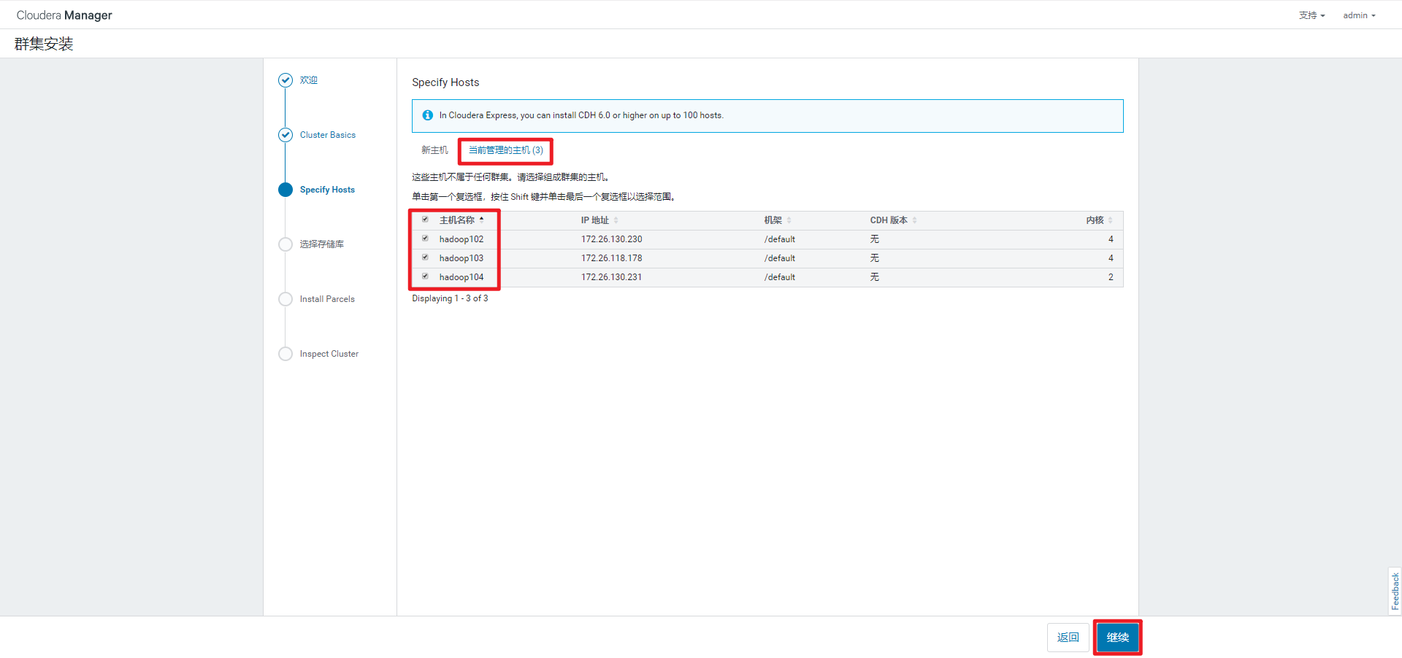

4）添加本地parcel库

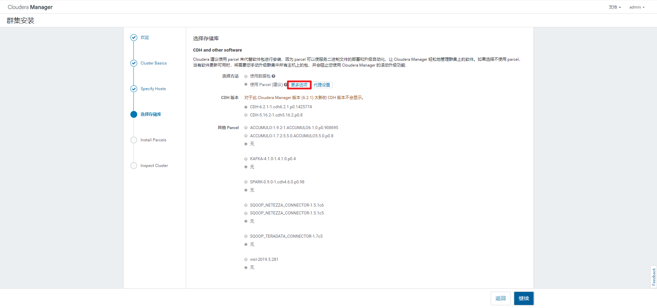

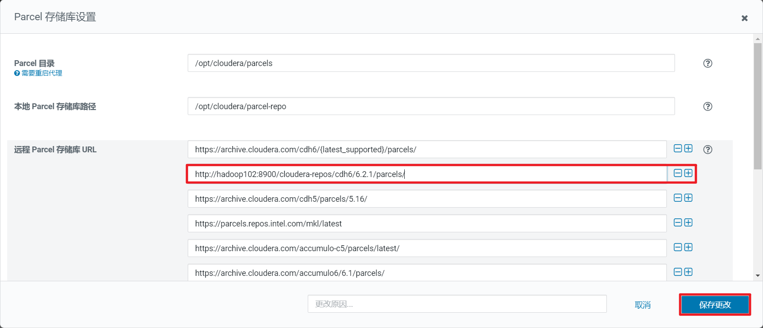

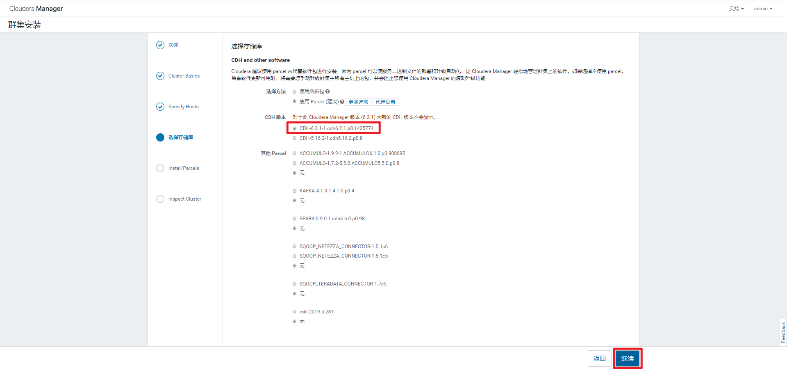

5）等待parcel的下载、分配、解压和激活

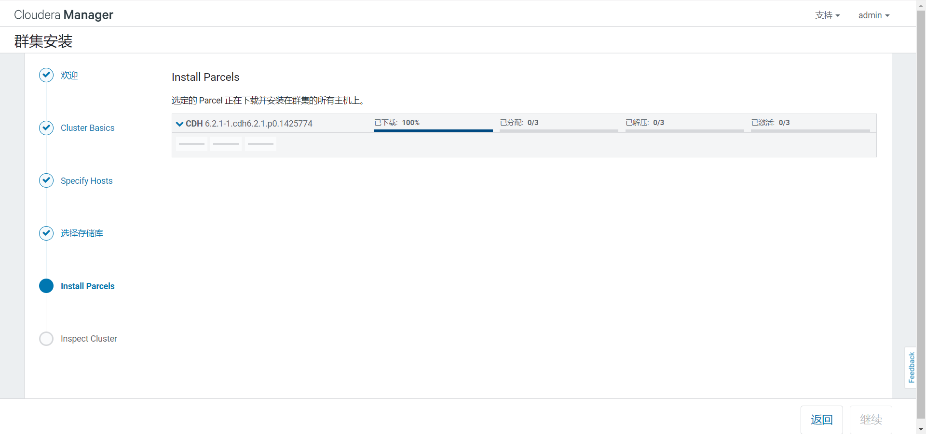

6）检查集群网络环境

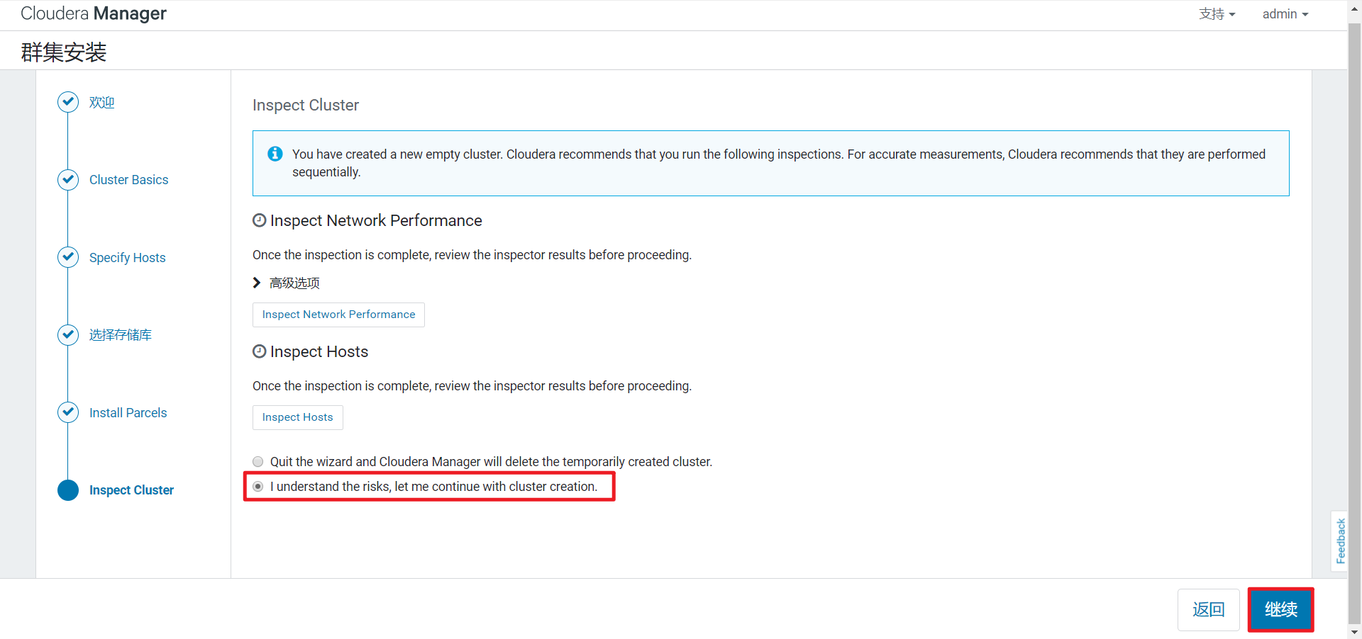

7）选择要安装的CDH组件，选择自定义安装

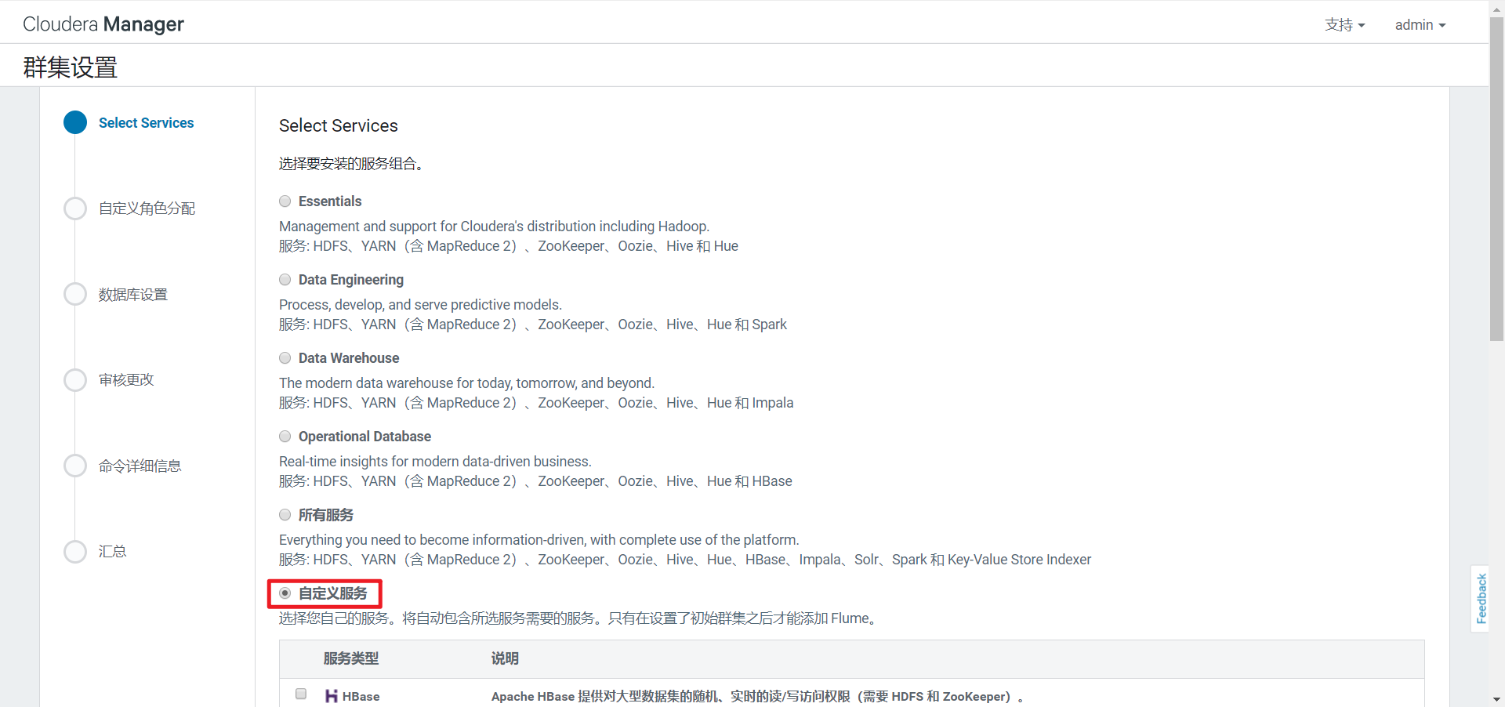

8）选择需要安装的组件，如下

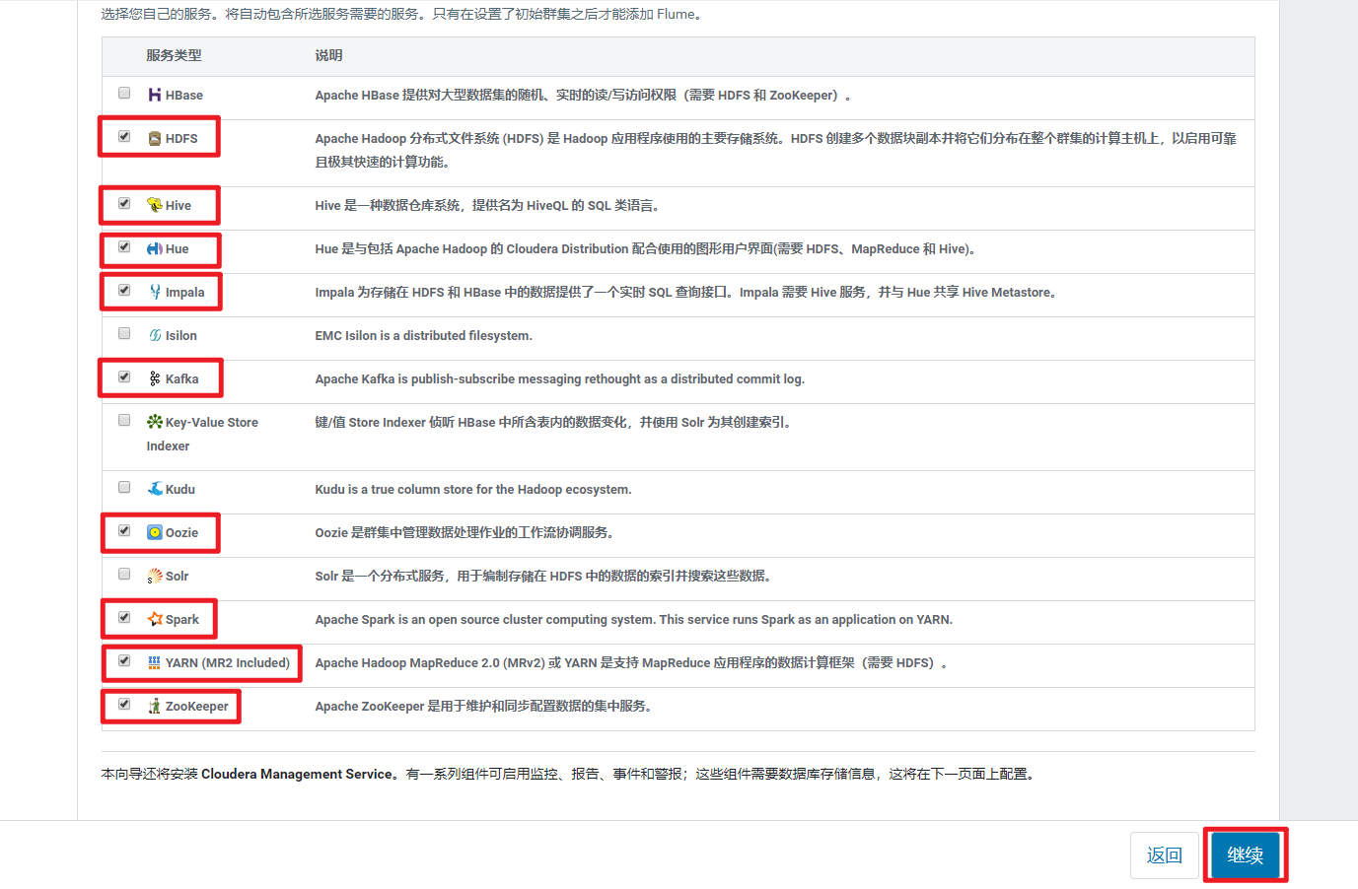

9）CDH各组件角色分布

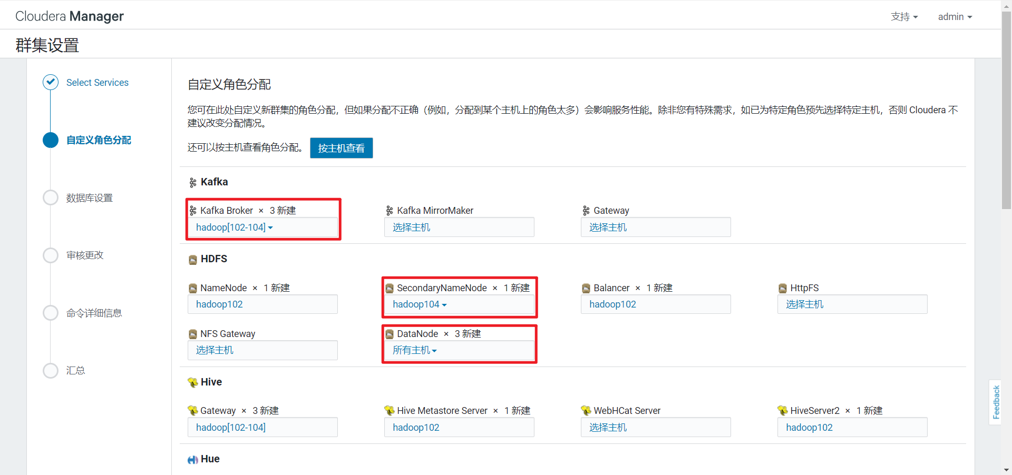

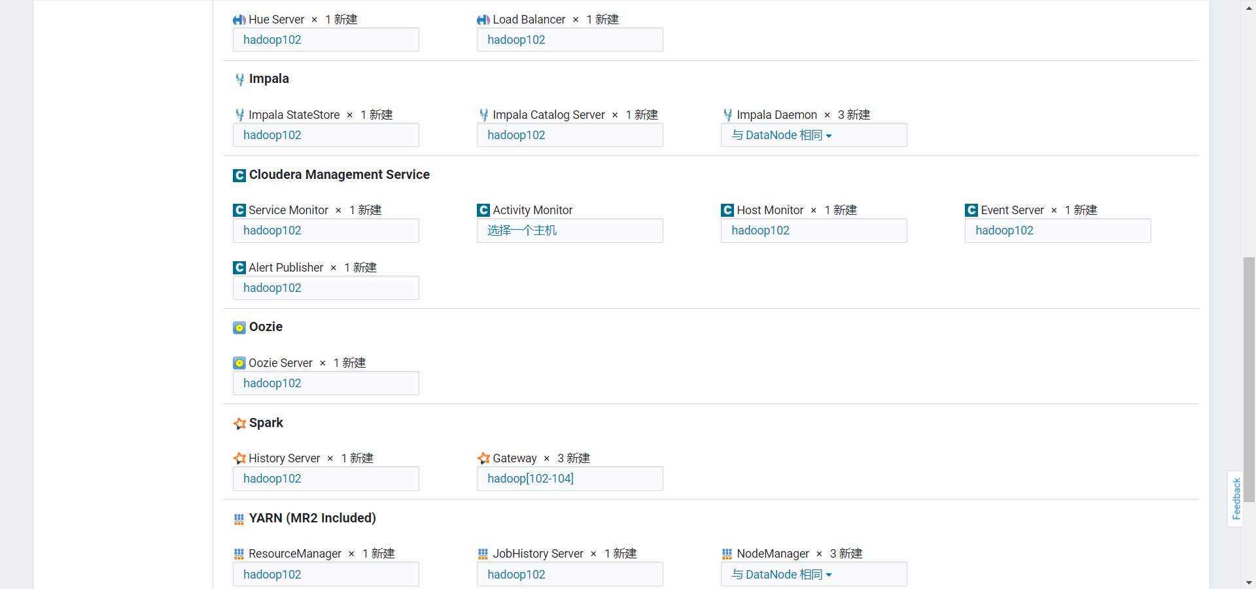



10）数据库连接测试

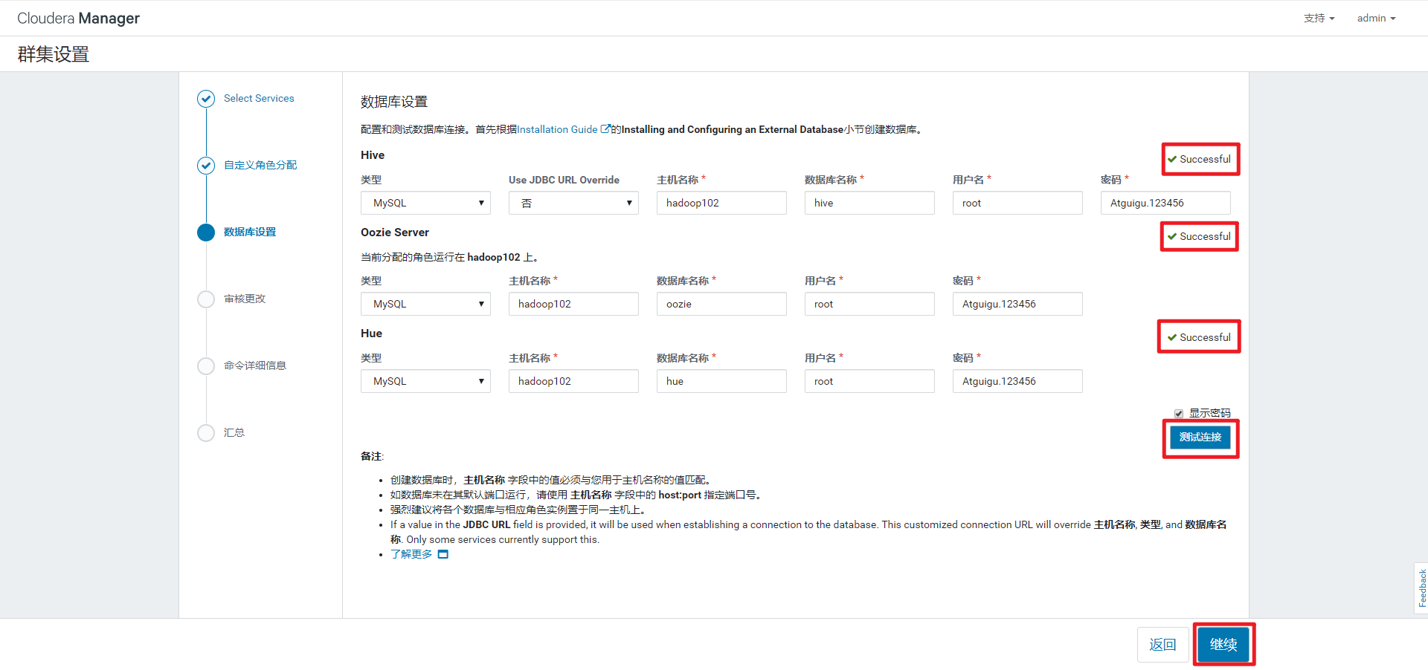

11）各组件基本设置，使用默认即可

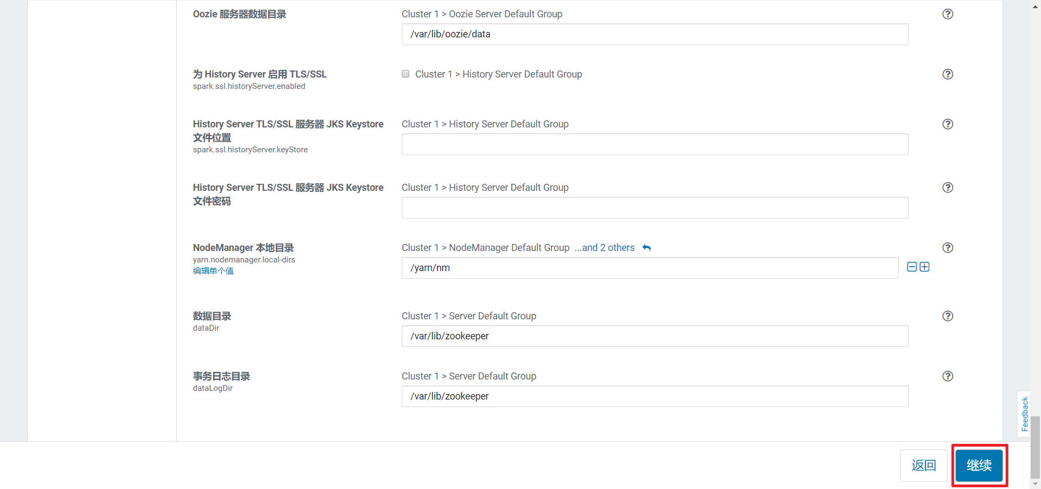

12）等待安装部署和启动

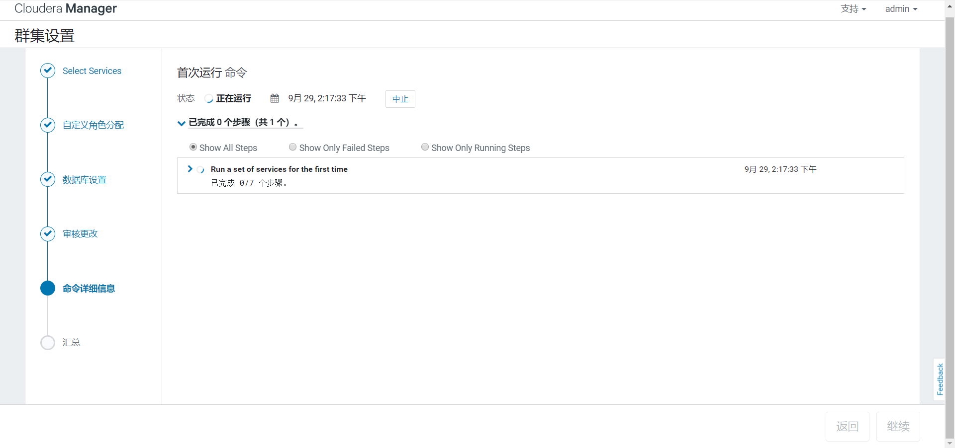

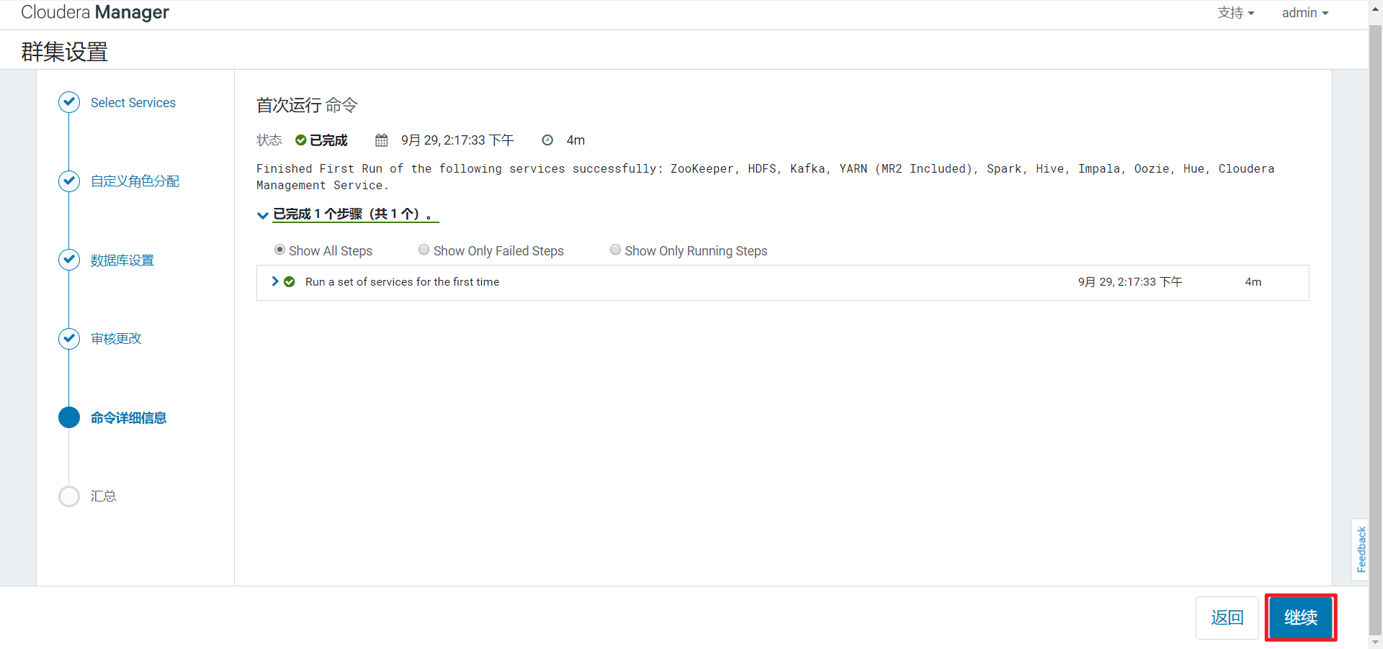

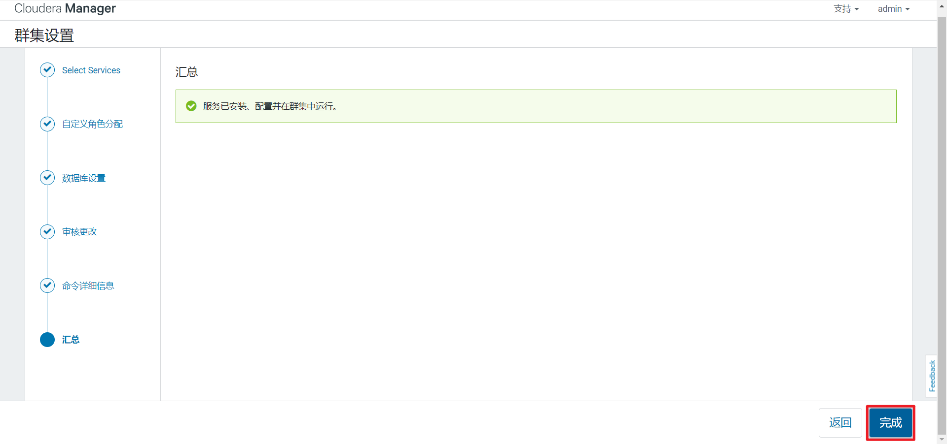

13）启动成功

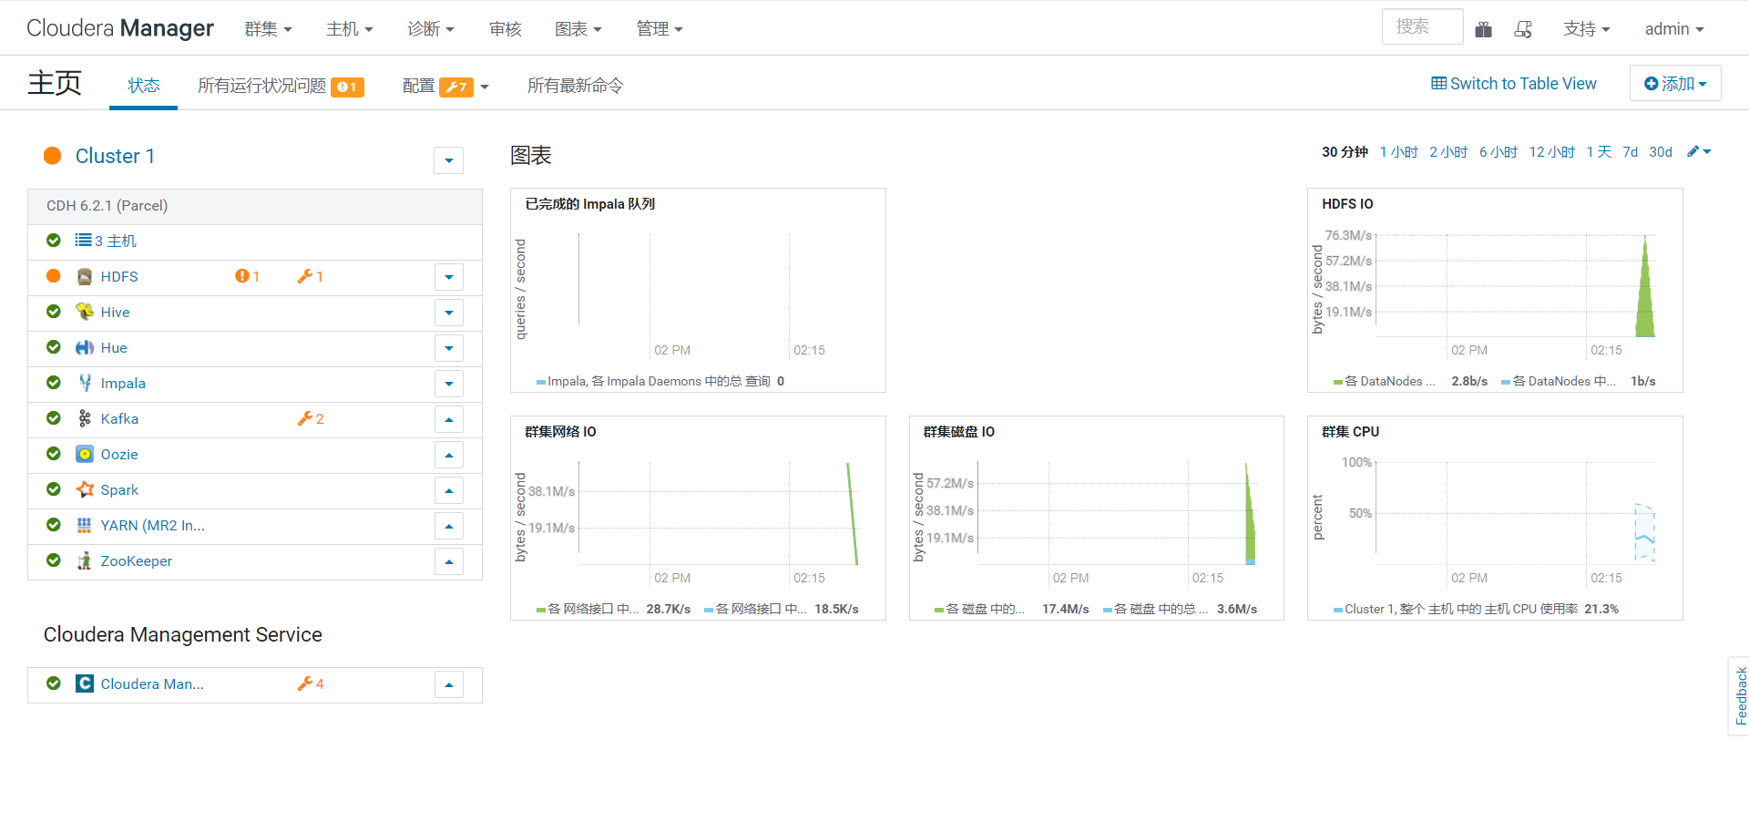

第3章 数仓搭建环境准备

## 3.1 Flume 安装部署

1）添加服务

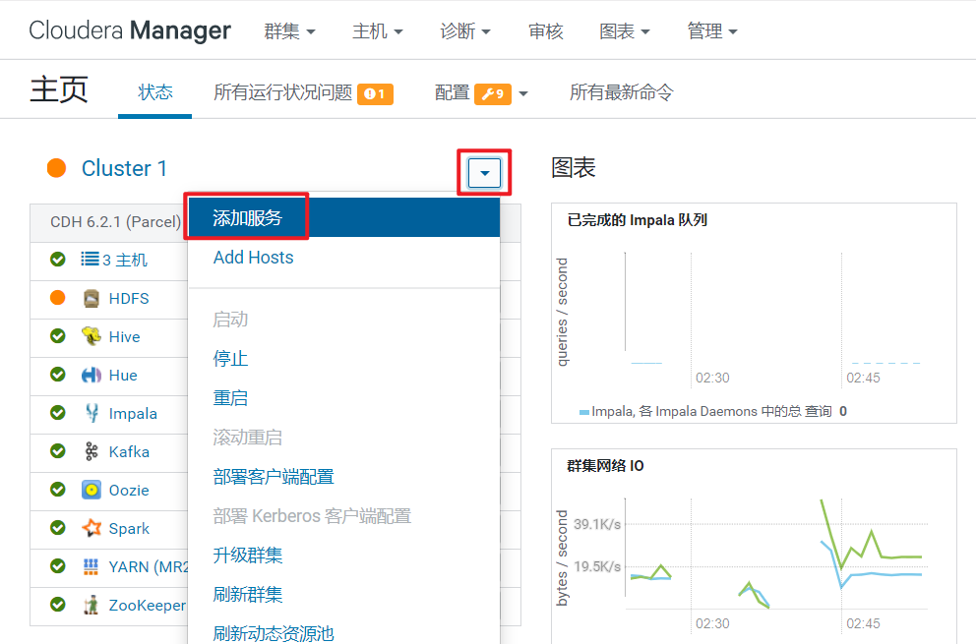

2）选择Flume

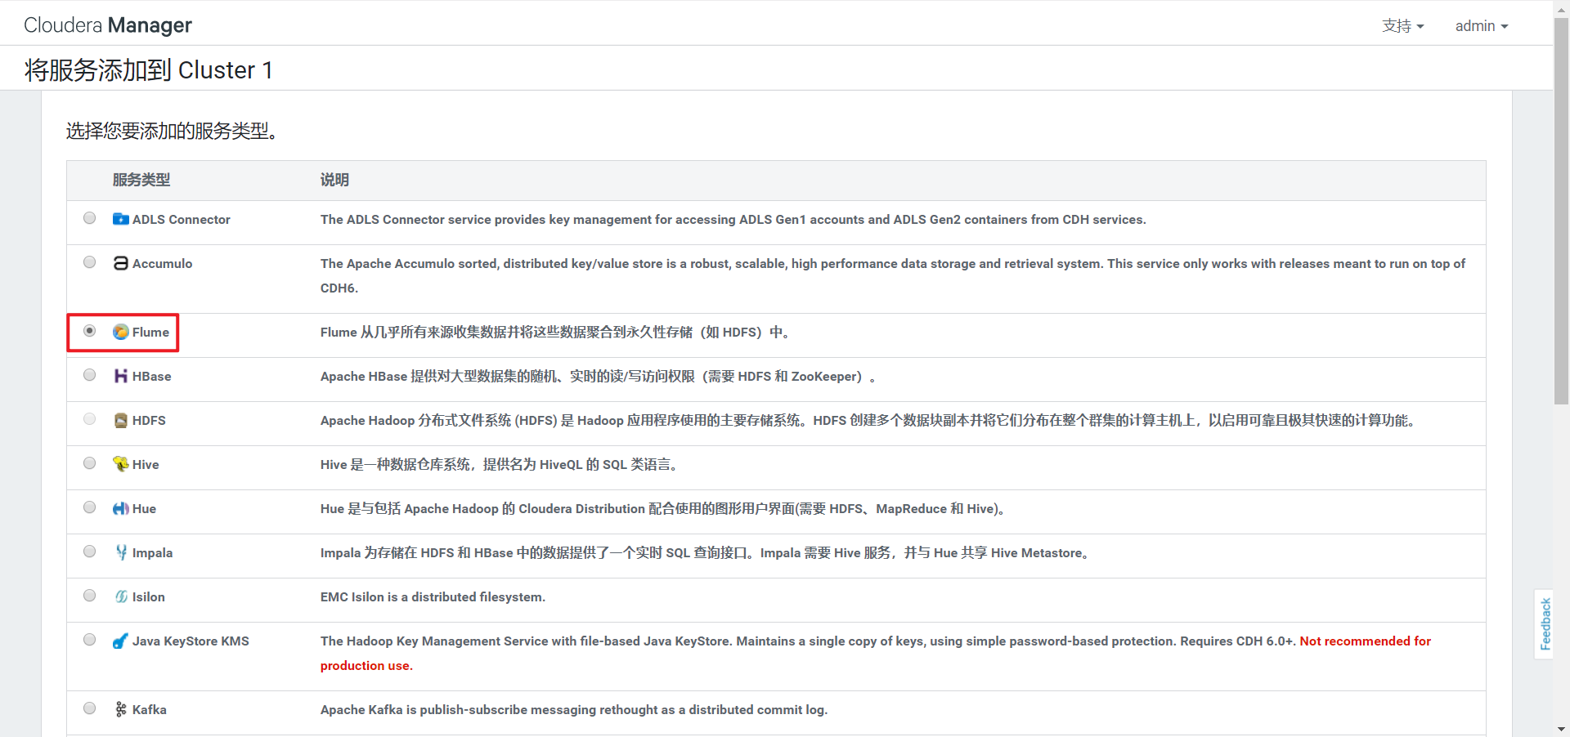

3）选择依赖

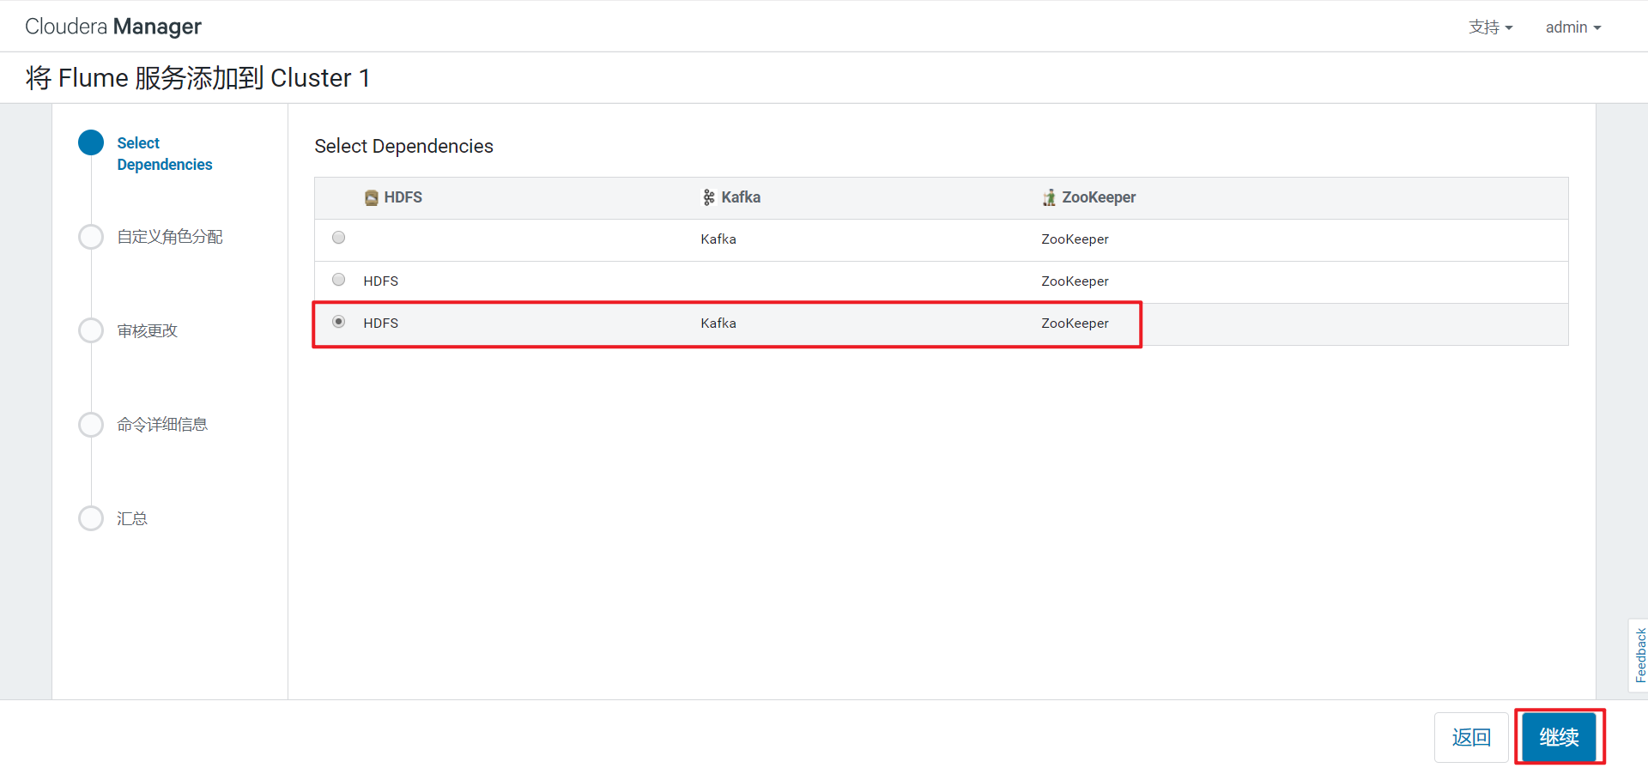

4）选择部署节点

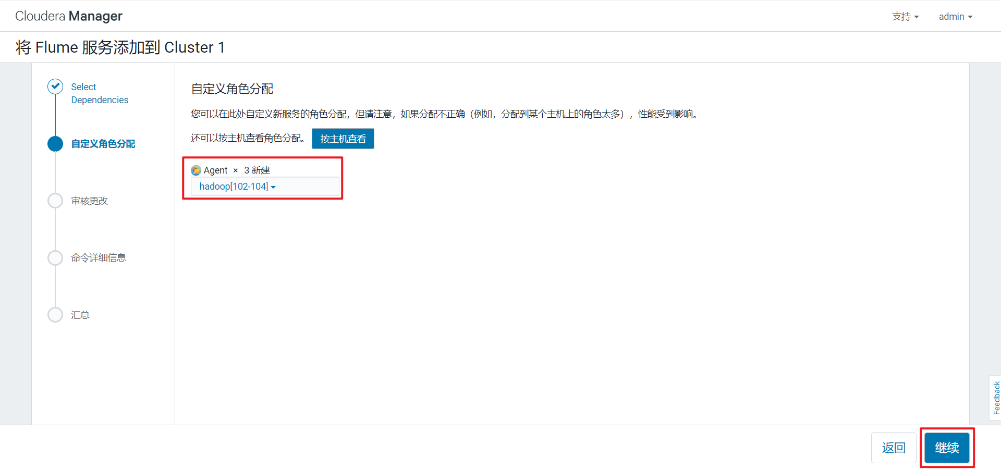

5）完成

## 3.2 Sqoop安装部署

1）添加服务



2）选择Sqoop

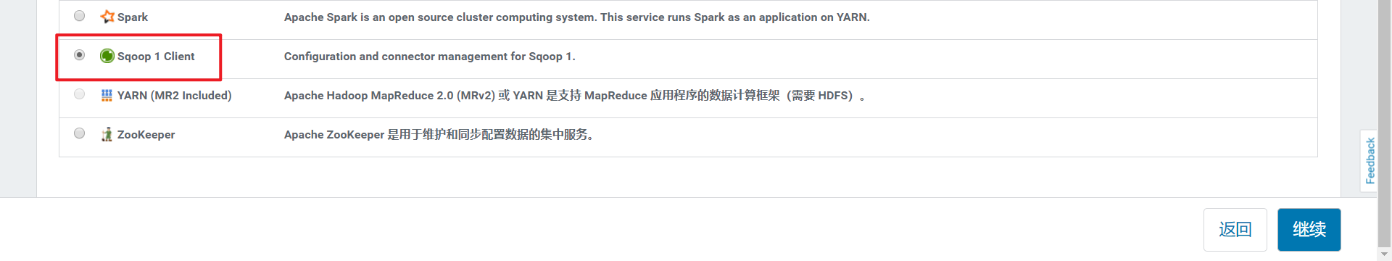

3）选择部署节点

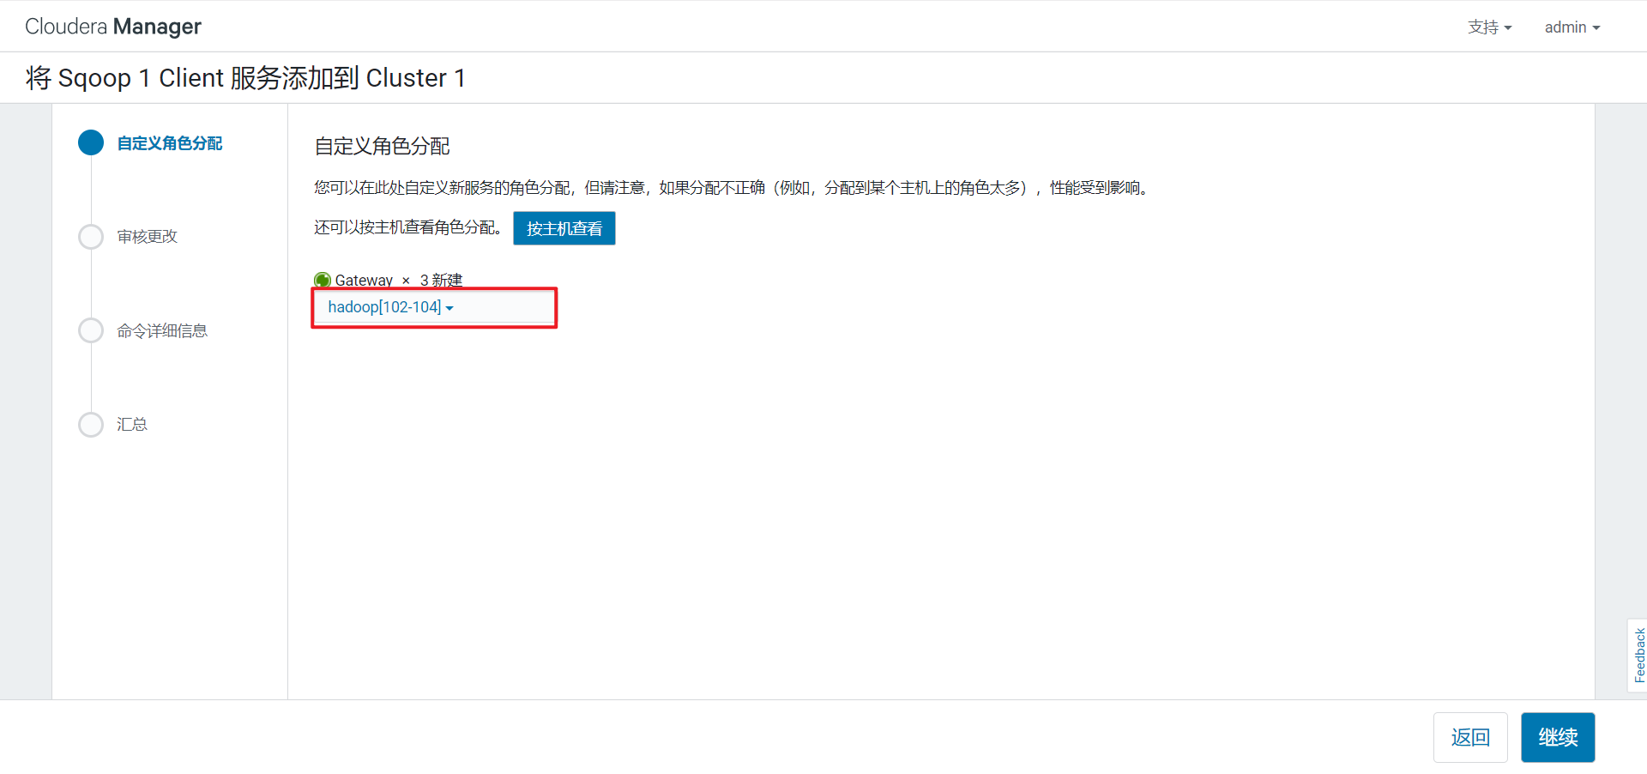

4）完成

## 3.3 配置Hadoop支持LZO

1）点击主机，在下拉菜单中点击Parcel

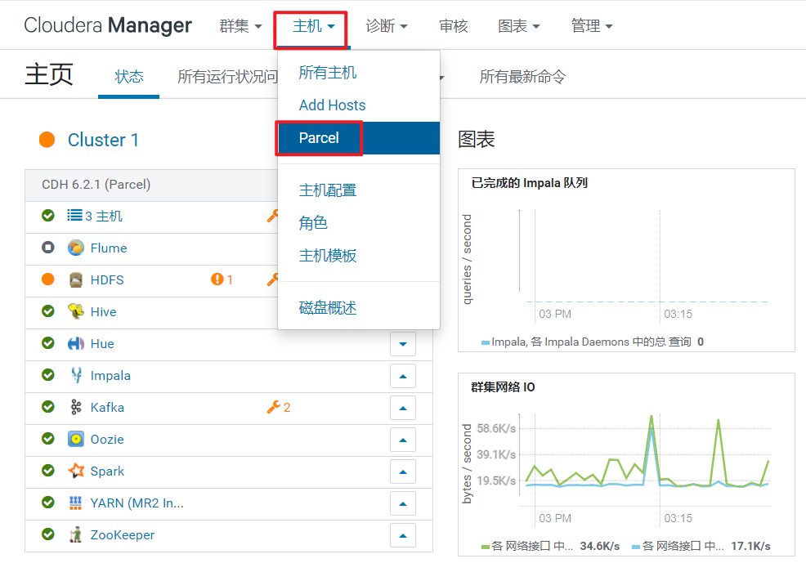

2）点击配置

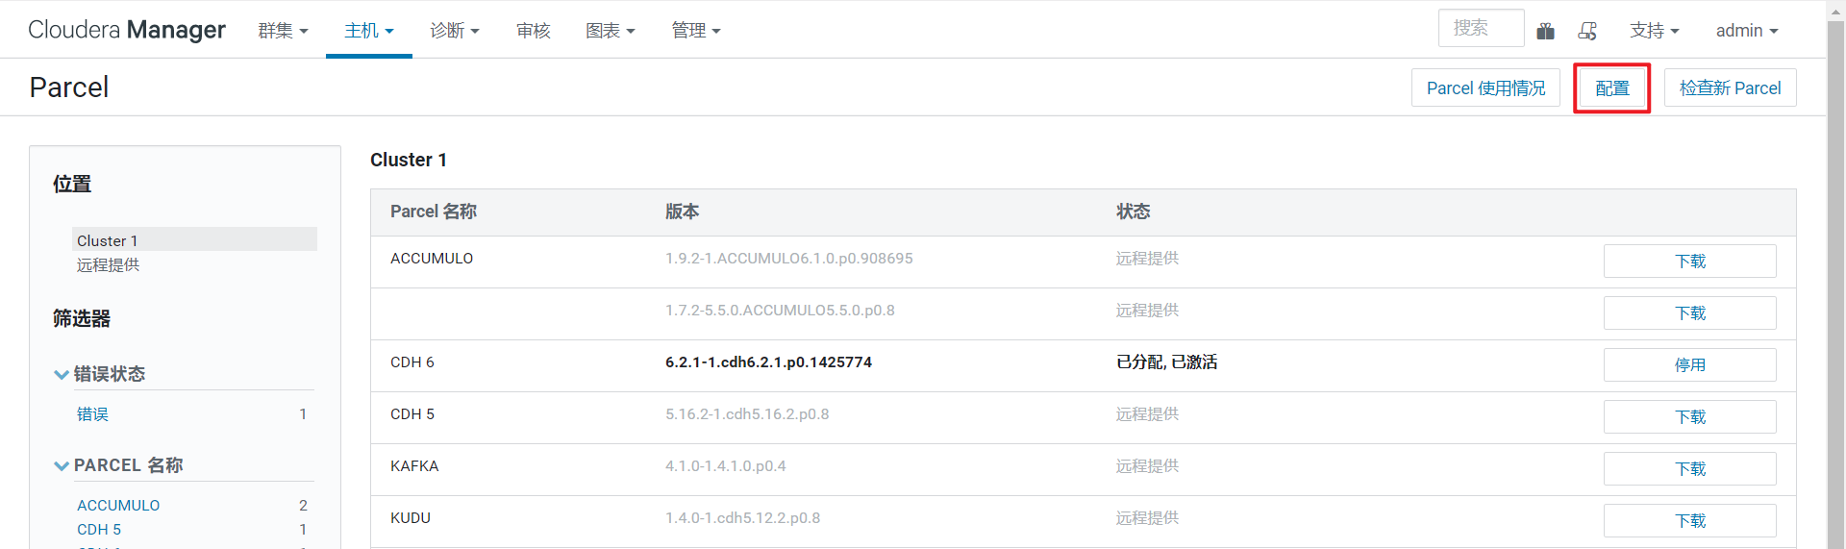

3）加上gplextras parcel库的url

本地url: <http://hadoop102:8900/cloudera-repos/gplextras6/6.2.1/parcels/>

远程url: <https://archive.cloudera.com/gplextras6/6.2.1/parcels/>

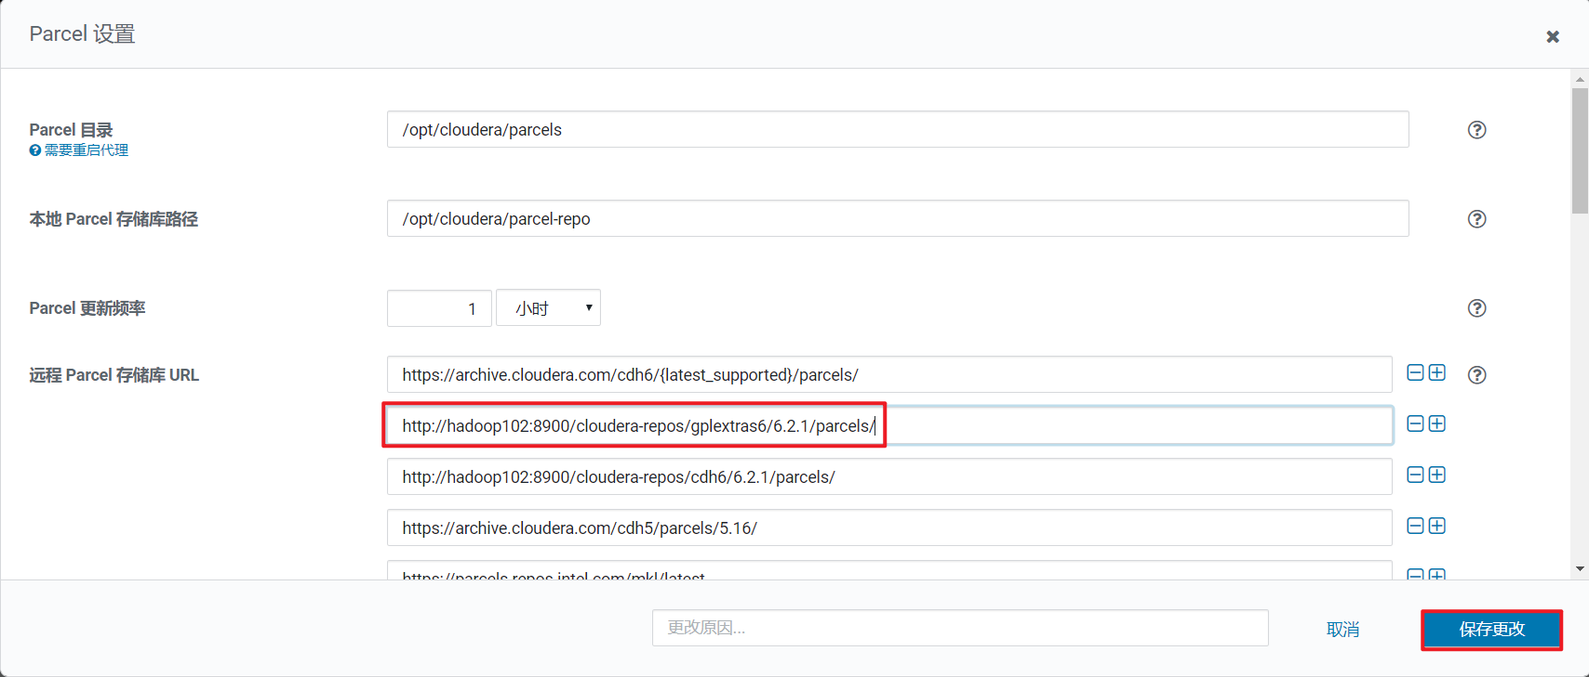

4）静待片刻，Parcel列表中出现了GPLEXTERAS，依次点击下载、分配、激活。

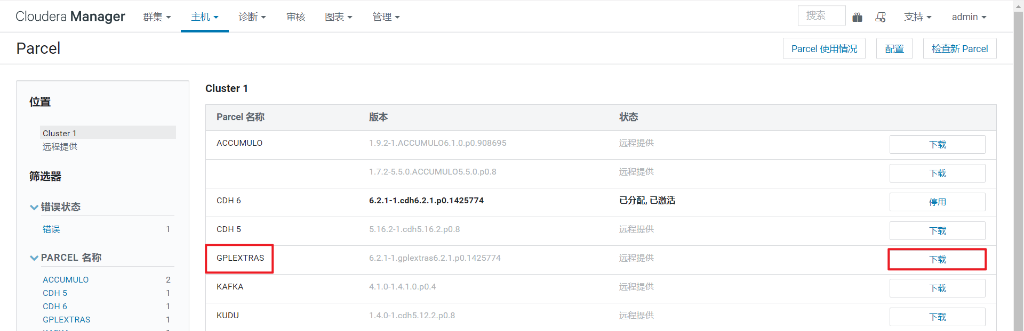

5）修改HDFS配置

在HDFS配置项中搜索“压缩编码解码器”，加入com.hadoop.compression.lzo.LzopCodec

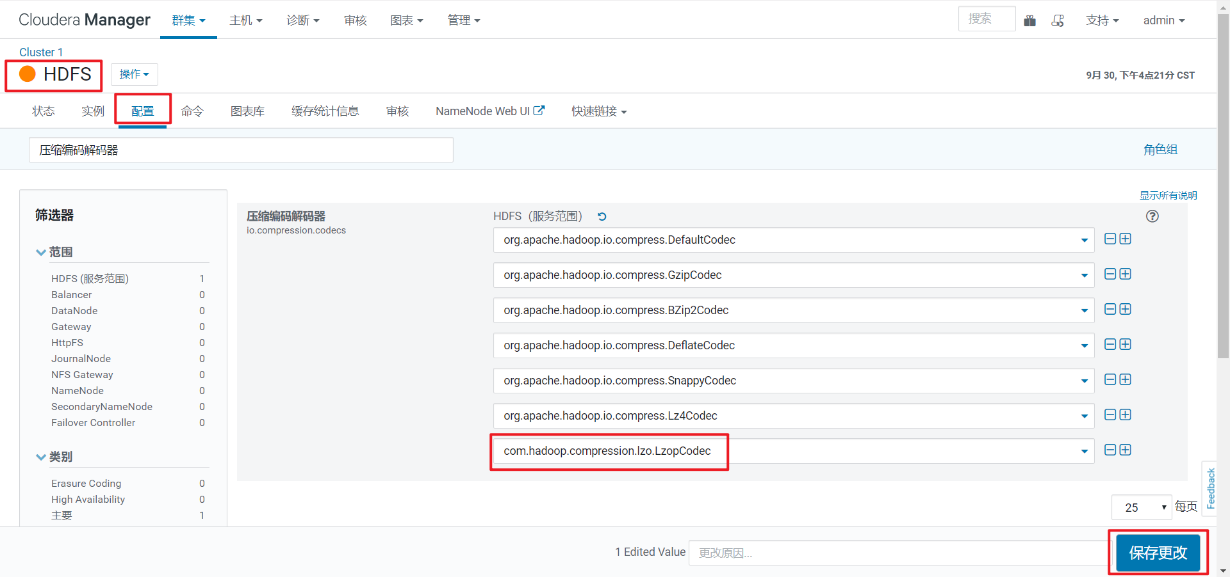

6）修改Hive配置

在Hive配置项中搜索“Hive 辅助 JAR 目录”，加入/opt/cloudera/parcels/GPLEXTRAS/lib/hadoop/lib

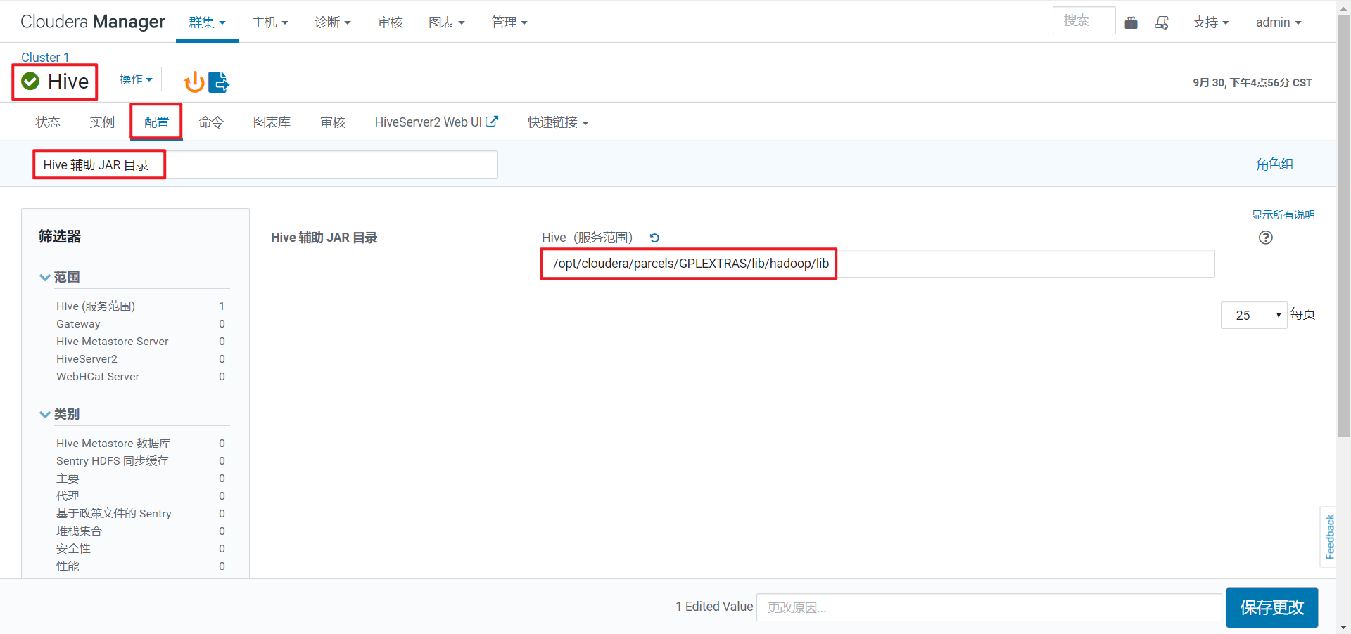

7）修改Sqoop配置

在Sqoop的配置项中搜索“sqoop-conf/sqoop-env.sh 的 Sqoop 1 Client 客户端高级配置代码段（安全阀）”，加入以下字段

HADOOP_CLASSPATH=$HADOOP_CLASSPATH:/opt/cloudera/parcels/GPLEXTRAS/lib/hadoop/lib/*

JAVA_LIBRARY_PATH=$JAVA_LIBRARY_PATH:/opt/cloudera/parcels/GPLEXTRAS/lib/hadoop/lib/native

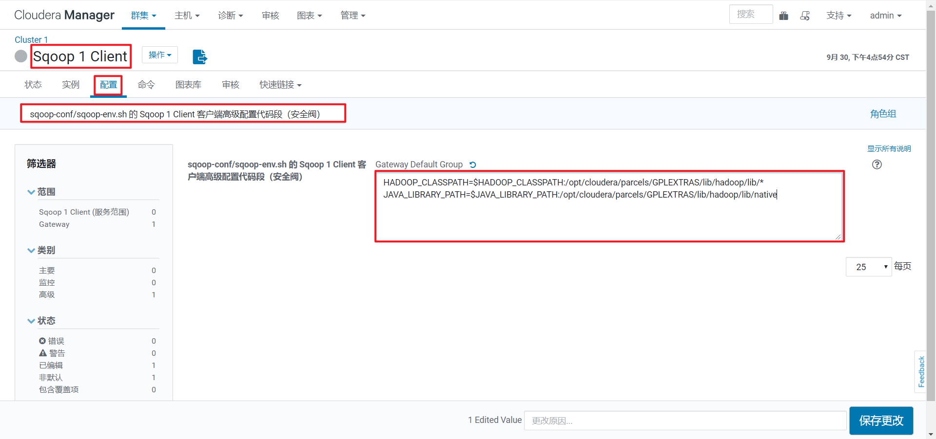

8）重启相关组件

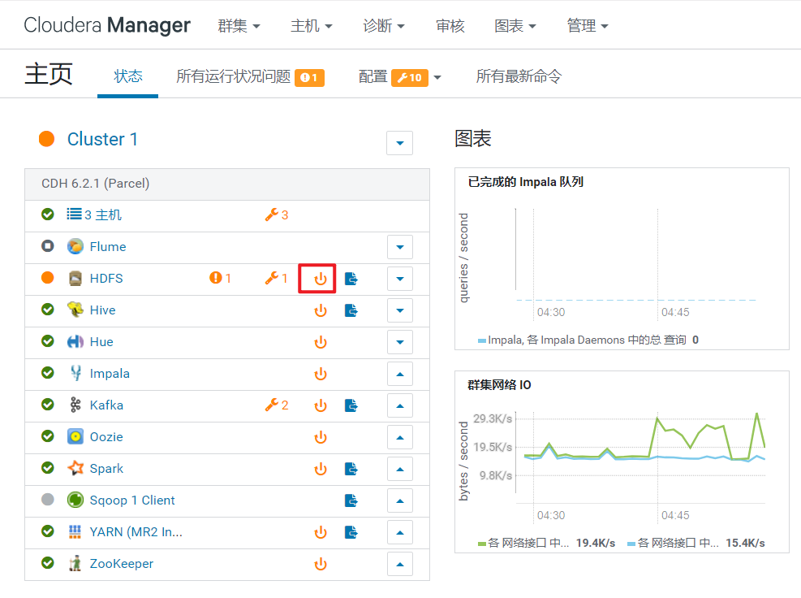

## 3.4 修改yarn配置参数

1）在yarn配置项中搜索“yarn.nodemanager.resource.memory-mb”，修改成4G。

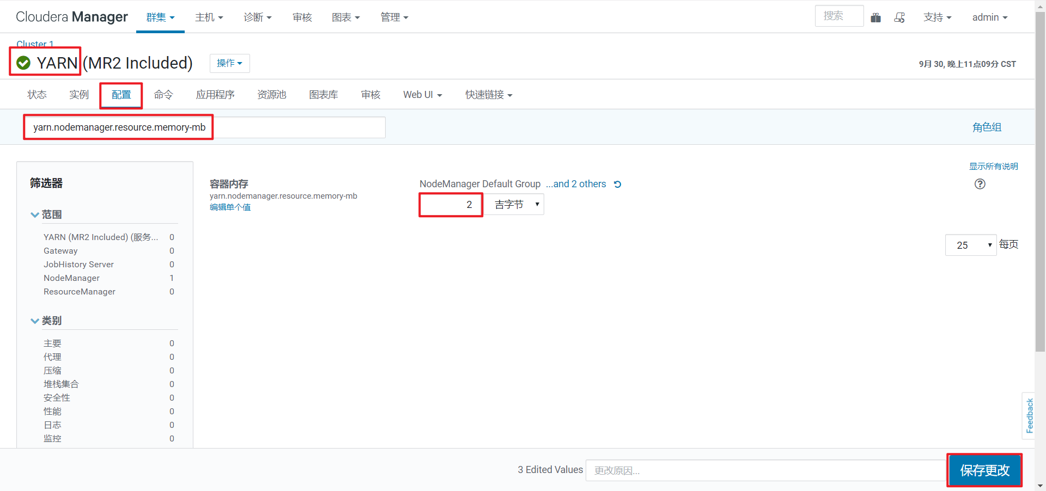

2）在yarn配置项中搜索“yarn.scheduler.maximum-allocation-mb”，修改成2G。

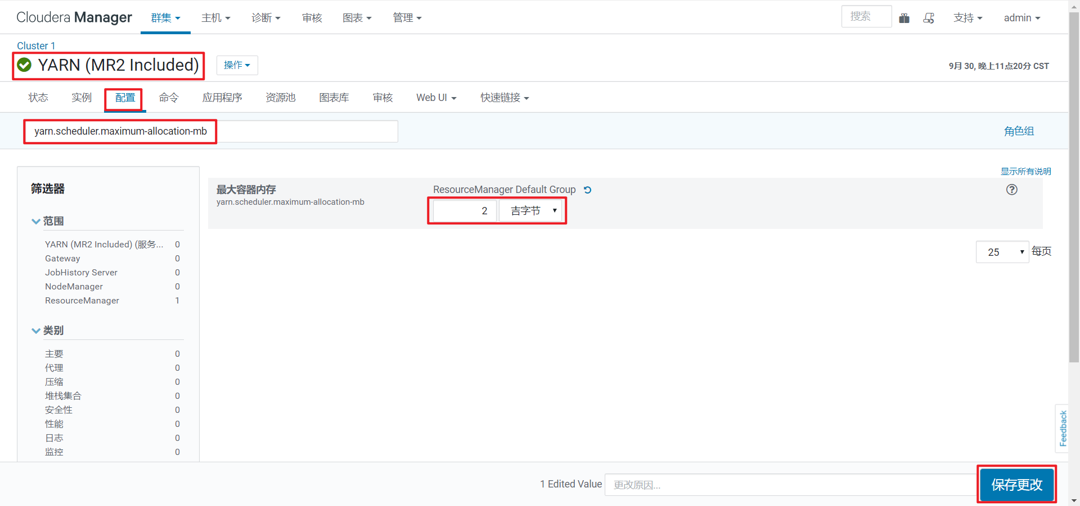

第4章 数仓之用户行为数仓搭建

## 4.1 用户行为日志生成

1）将log-collector-1.0-SNAPSHOT-jar-with-dependencies.jar上传都hadoop102的/opt/module目录

2）分发log-collector-1.0-SNAPSHOT-jar-with-dependencies.jar到hadoop103

[root@hadoop102 module]# xsync log-collector-1.0-SNAPSHOT-jar-with-dependencies.jar

3）在/root/bin目录下创建脚本lg.sh

[root@hadoop102 bin]$ vim lg.sh

4）在脚本中编写如下内容

#! /bin/bash

for i in hadoop102 hadoop103

do

ssh $i "java -classpath /opt/module/log-collector-1.0-SNAPSHOT-jar-with-dependencies.jar com.atguigu.appclient.AppMain $1 $2 >/opt/module/test.log &"

done

5）修改脚本执行权限

[root@hadoop102 bin]$ chmod +x lg.sh

6）启动脚本

[root@hadoop102 module]$ lg.sh

## 4.2 日志数据导入数仓

### 4.2.1日志采集Flume配置



1）集群规划

|  |  |  |  |
| --- | --- | --- | --- |
|  | 服务器hadoop102 | 服务器hadoop103 | 服务器hadoop104 |
| Flume（日志采集） | Flume | Flume |  |

2）Flume配置分析



Flume直接读log日志的数据，log日志的格式是app-yyyy-mm-dd.log。

3）Flume的具体配置如下：

（1）在CM管理页面上点击Flume

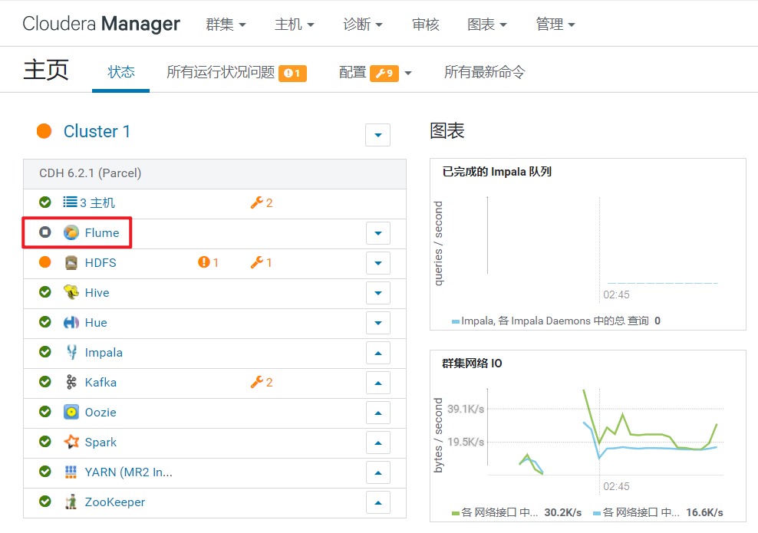

（2）点击实例

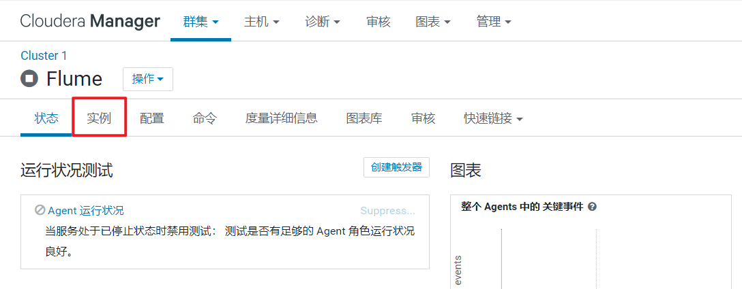

（3）点击hadoop102的Agent选项

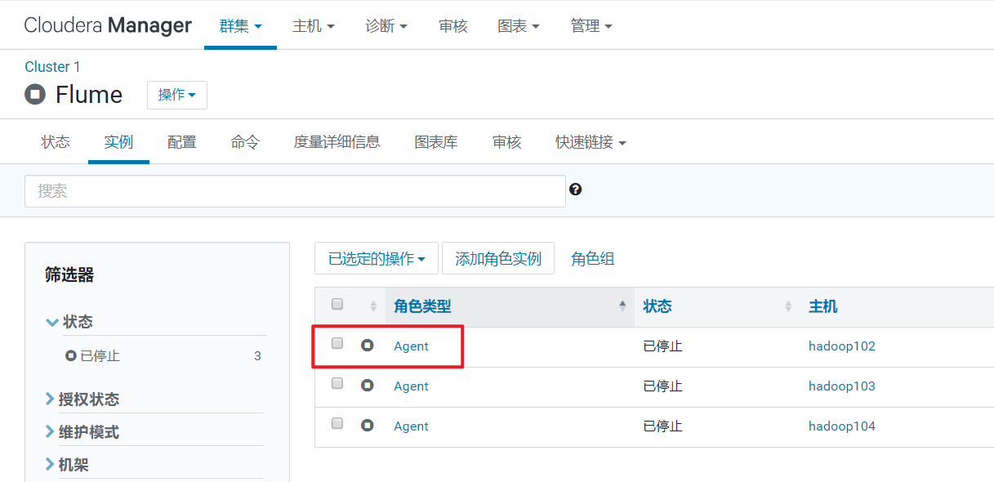

（4）点击配置

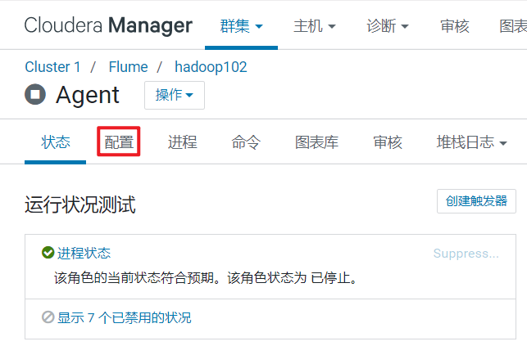

（5）对Flume Agent进行具体配置

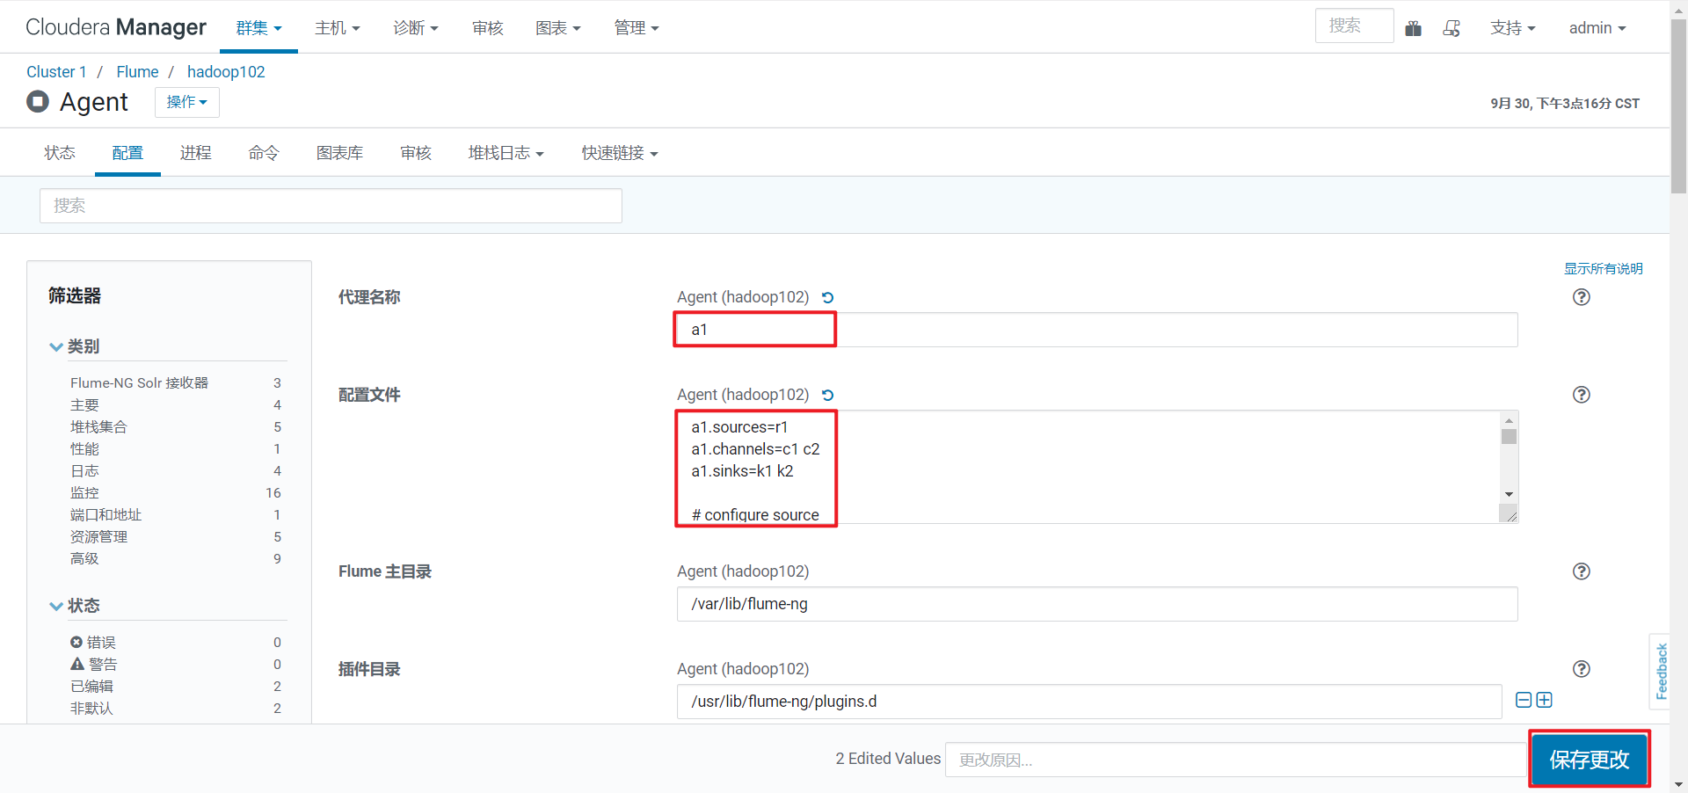

内容如下

a1.sources=r1

a1.channels=c1 c2

a1.sinks=k1 k2

# configure source

a1.sources.r1.type = TAILDIR

a1.sources.r1.filegroups = f1

a1.sources.r1.filegroups.f1 = /tmp/logs/app.+

a1.sources.r1.fileHeader = true

a1.sources.r1.channels = c1 c2

#interceptor

a1.sources.r1.interceptors = i1 i2

a1.sources.r1.interceptors.i1.type = com.atguigu.flume.interceptor.LogETLInterceptor$Builder

a1.sources.r1.interceptors.i2.type = com.atguigu.flume.interceptor.LogTypeInterceptor$Builder

# selector

a1.sources.r1.selector.type = multiplexing

a1.sources.r1.selector.header = topic

a1.sources.r1.selector.mapping.topic_start = c1

a1.sources.r1.selector.mapping.topic_event = c2

# configure channel

a1.channels.c1.type = memory

a1.channels.c1.capacity=10000

a1.channels.c1.byteCapacityBufferPercentage=20

a1.channels.c2.type = memory

a1.channels.c2.capacity=10000

a1.channels.c2.byteCapacityBufferPercentage=20

# configure sink

# start-sink

a1.sinks.k1.type = org.apache.flume.sink.kafka.KafkaSink

a1.sinks.k1.kafka.topic = topic_start

a1.sinks.k1.kafka.bootstrap.servers = hadoop102:9092,hadoop103:9092,hadoop104:9092

a1.sinks.k1.kafka.flumeBatchSize = 2000

a1.sinks.k1.kafka.producer.acks = 1

a1.sinks.k1.channel = c1

# event-sink

a1.sinks.k2.type = org.apache.flume.sink.kafka.KafkaSink

a1.sinks.k2.kafka.topic = topic_event

a1.sinks.k2.kafka.bootstrap.servers = hadoop102:9092,hadoop103:9092,hadoop104:9092

a1.sinks.k2.kafka.flumeBatchSize = 2000

a1.sinks.k2.kafka.producer.acks = 1

a1.sinks.k2.channel = c2

注意：com.atguigu.flume.interceptor.LogETLInterceptor和com.atguigu.flume.interceptor.LogTypeInterceptor是自定义的拦截器的全类名。需要根据用户自定义的拦截器做相应修改。

（6）在hadoop103上重复相同的操作

### 4.2.2 Flume拦截器

本项目中自定义了两个拦截器，分别是：ETL拦截器、日志类型区分拦截器。

ETL拦截器主要用于，过滤时间戳不合法和Json数据不完整的日志

日志类型区分拦截器主要用于，将启动日志和事件日志区分开来，方便发往Kafka的不同Topic。

1）创建Maven工程flume-interceptor

2）创建包名：com.atguigu.flume.interceptor

3）在pom.xml文件中添加如下配置

<**dependencies**>  
 <**dependency**>  
 <**groupId**>org.apache.flume</**groupId**>  
 <**artifactId**>flume-ng-core</**artifactId**>  
 <**version**>1.7.0</**version**>  
 </**dependency**>  
</**dependencies**>  
  
<**build**>  
 <**plugins**>  
 <**plugin**>  
 <**artifactId**>maven-compiler-plugin</**artifactId**>  
 <**version**>2.3.2</**version**>  
 <**configuration**>  
 <**source**>1.8</**source**>  
 <**target**>1.8</**target**>  
 </**configuration**>  
 </**plugin**>  
 <**plugin**>  
 <**artifactId**>maven-assembly-plugin</**artifactId**>  
 <**configuration**>  
 <**descriptorRefs**>  
 <**descriptorRef**>jar-with-dependencies</**descriptorRef**>  
 </**descriptorRefs**>  
 </**configuration**>  
 <**executions**>  
 <**execution**>  
 <**id**>make-assembly</**id**>  
 <**phase**>package</**phase**>  
 <**goals**>  
 <**goal**>single</**goal**>  
 </**goals**>  
 </**execution**>  
 </**executions**>  
 </**plugin**>  
 </**plugins**>  
</**build**>

4）在com.atguigu.flume.interceptor包下创建LogETLInterceptor类名

Flume ETL拦截器LogETLInterceptor

**package** com.atguigu.flume.interceptor;  
  
**import** org.apache.flume.Context;  
**import** org.apache.flume.Event;  
**import** org.apache.flume.interceptor.Interceptor;  
  
**import** java.nio.charset.Charset;  
**import** java.util.ArrayList;  
**import** java.util.List;  
  
**public class** LogETLInterceptor **implements** Interceptor {  
  
 @Override  
 **public void** initialize() {  
  
 }  
  
 @Override  
 **public** Event intercept(Event event) {  
  
 *// 1 获取数据* **byte**[] body = event.getBody();  
 String log = **new** String(body, Charset.*forName*(**"UTF-8"**));  
  
 *// 2 判断数据类型并向Header中赋值* **if** (log.contains(**"start"**)) {  
 **if** (LogUtils.*validateStart*(log)){  
 **return** event;  
 }  
 }**else** {  
 **if** (LogUtils.*validateEvent*(log)){  
 **return** event;  
 }  
 }  
  
 *// 3 返回校验结果* **return null**;  
 }  
  
 @Override  
 **public** List<Event> intercept(List<Event> events) {  
  
 ArrayList<Event> interceptors = **new** ArrayList<>();  
  
 **for** (Event event : events) {  
 Event intercept1 = intercept(event);  
  
 **if** (intercept1 != **null**){  
 interceptors.add(intercept1);  
 }  
 }  
  
 **return** interceptors;  
 }  
  
 @Override  
 **public void** close() {  
  
 }  
  
 **public static class** Builder **implements** Interceptor.Builder{  
  
 @Override  
 **public** Interceptor build() {  
 **return new** LogETLInterceptor();  
 }  
  
 @Override  
 **public void** configure(Context context) {  
  
 }  
 }  
}

4）Flume日志过滤工具类

**package** com.atguigu.flume.interceptor;  
**import** org.apache.commons.lang.math.NumberUtils;  
  
**public class** LogUtils {  
  
 **public static boolean** validateEvent(String log) {  
 *// 服务器时间 | json  
 // 1549696569054 | {"cm":{"ln":"-89.2","sv":"V2.0.4","os":"8.2.0","g":"M67B4QYU@gmail.com","nw":"4G","l":"en","vc":"18","hw":"1080*1920","ar":"MX","uid":"u8678","t":"1549679122062","la":"-27.4","md":"sumsung-12","vn":"1.1.3","ba":"Sumsung","sr":"Y"},"ap":"weather","et":[]}  
  
 // 1 切割* String[] logContents = log.split(**"\\|"**);  
  
 *// 2 校验* **if**(logContents.**length** != 2){  
 **return false**;  
 }  
  
 *//3 校验服务器时间* **if** (logContents[0].length()!=13 || !NumberUtils.*isDigits*(logContents[0])){  
 **return false**;  
 }  
  
 *// 4 校验json* **if** (!logContents[1].trim().startsWith(**"{"**) || !logContents[1].trim().endsWith(**"}"**)){  
 **return false**;  
 }  
  
 **return true**;  
 }  
  
 **public static boolean** validateStart(String log) {  
  
 **if** (log == **null**){  
 **return false**;  
 }  
  
 *// 校验json* **if** (!log.trim().startsWith(**"{"**) || !log.trim().endsWith(**"}"**)){  
 **return false**;  
 }  
  
 **return true**;  
 }  
}

5）Flume日志类型区分拦截器LogTypeInterceptor

**package** com.atguigu.flume.interceptor;  
  
**import** org.apache.flume.Context;  
**import** org.apache.flume.Event;  
**import** org.apache.flume.interceptor.Interceptor;  
  
**import** java.nio.charset.Charset;  
**import** java.util.ArrayList;  
**import** java.util.List;  
**import** java.util.Map;  
  
**public class** LogTypeInterceptor **implements** Interceptor {  
 @Override  
 **public void** initialize() {  
  
 }  
  
 @Override  
 **public** Event intercept(Event event) {  
  
 *// 区分日志类型： body header  
 // 1 获取body数据* **byte**[] body = event.getBody();  
 String log = **new** String(body, Charset.*forName*(**"UTF-8"**));  
  
 *// 2 获取header* Map<String, String> headers = event.getHeaders();  
  
 *// 3 判断数据类型并向Header中赋值* **if** (log.contains(**"start"**)) {  
 headers.put(**"topic"**,**"topic_start"**);  
 }**else** {  
 headers.put(**"topic"**,**"topic_event"**);  
 }  
  
 **return** event;  
 }  
  
 @Override  
 **public** List<Event> intercept(List<Event> events) {  
  
 ArrayList<Event> interceptors = **new** ArrayList<>();  
  
 **for** (Event event : events) {  
 Event intercept1 = intercept(event);  
  
 interceptors.add(intercept1);  
 }  
  
 **return** interceptors;  
 }  
  
 @Override  
 **public void** close() {  
  
 }  
  
 **public static class** Builder **implements** Interceptor.Builder{  
  
 @Override  
 **public** Interceptor build() {  
 **return new** LogTypeInterceptor();  
 }  
  
 @Override  
 **public void** configure(Context context) {  
  
 }  
 }  
}

6）打包

拦截器打包之后，只需要单独包，不需要将依赖的包上传。打包之后要放入flume的lib文件夹下面。



注意：为什么不需要依赖包？因为依赖包在flume的lib目录下面已经存在了。

7）采用root用户将flume-interceptor-1.0-SNAPSHOT.jar包放入到hadoop102的/opt/cloudera/parcels/CDH/lib/flume-ng/lib文件夹下面。

8）分发Flume到hadoop103

[root@hadoop102 lib]$ xsync flume-interceptor-1.0-SNAPSHOT.jar

### 4.2.3 消费Kafka Flume配置



1）集群规划

|  |  |  |  |
| --- | --- | --- | --- |
|  | 服务器hadoop102 | 服务器hadoop103 | 服务器hadoop104 |
| Flume（消费Kafka） |  |  | Flume |

2）Flume配置分析



3）Flume的具体配置如下：

（1）在CM管理页面hadoop104上Flume的配置中找到代理名称

a1

在配置文件如下内容(kafka-hdfs)

## 组件

a1.sources=r1 r2

a1.channels=c1 c2

a1.sinks=k1 k2

## source1

a1.sources.r1.type = org.apache.flume.source.kafka.KafkaSource

a1.sources.r1.batchSize = 5000

a1.sources.r1.batchDurationMillis = 2000

a1.sources.r1.kafka.bootstrap.servers = hadoop102:9092,hadoop103:9092,hadoop104:9092

a1.sources.r1.kafka.topics=topic_start

## source2

a1.sources.r2.type = org.apache.flume.source.kafka.KafkaSource

a1.sources.r2.batchSize = 5000

a1.sources.r2.batchDurationMillis = 2000

a1.sources.r2.kafka.bootstrap.servers = hadoop102:9092,hadoop103:9092,hadoop104:9092

a1.sources.r2.kafka.topics=topic_event

## channel1

a1.channels.c1.type=memory

a1.channels.c1.capacity=100000

a1.channels.c1.transactionCapacity=10000

## channel2

a1.channels.c2.type=memory

a1.channels.c2.capacity=100000

a1.channels.c2.transactionCapacity=10000

## sink1

a1.sinks.k1.type = hdfs

a1.sinks.k1.hdfs.proxyUser=hive

a1.sinks.k1.hdfs.path = /origin_data/gmall/log/topic_start/%Y-%m-%d

a1.sinks.k1.hdfs.filePrefix = logstart-

a1.sinks.k1.hdfs.round = true

a1.sinks.k1.hdfs.roundValue = 10

a1.sinks.k1.hdfs.roundUnit = second

##sink2

a1.sinks.k2.type = hdfs

a1.sinks.k2.hdfs.proxyUser=hive

a1.sinks.k2.hdfs.path = /origin_data/gmall/log/topic_event/%Y-%m-%d

a1.sinks.k2.hdfs.filePrefix = logevent-

a1.sinks.k2.hdfs.round = true

a1.sinks.k2.hdfs.roundValue = 10

a1.sinks.k2.hdfs.roundUnit = second

## 不要产生大量小文件

a1.sinks.k1.hdfs.rollInterval = 10

a1.sinks.k1.hdfs.rollSize = 134217728

a1.sinks.k1.hdfs.rollCount = 0

a1.sinks.k2.hdfs.rollInterval = 10

a1.sinks.k2.hdfs.rollSize = 134217728

a1.sinks.k2.hdfs.rollCount = 0

## 控制输出文件是原生文件。

a1.sinks.k1.hdfs.fileType = CompressedStream

a1.sinks.k2.hdfs.fileType = CompressedStream

a1.sinks.k1.hdfs.codeC = lzop

a1.sinks.k2.hdfs.codeC = lzop

## 拼装

a1.sources.r1.channels = c1

a1.sinks.k1.channel= c1

a1.sources.r2.channels = c2

a1.sinks.k2.channel= c2

### 4.2.4 模拟生成日志

1）确保Flume、Kafka等服务正常运行

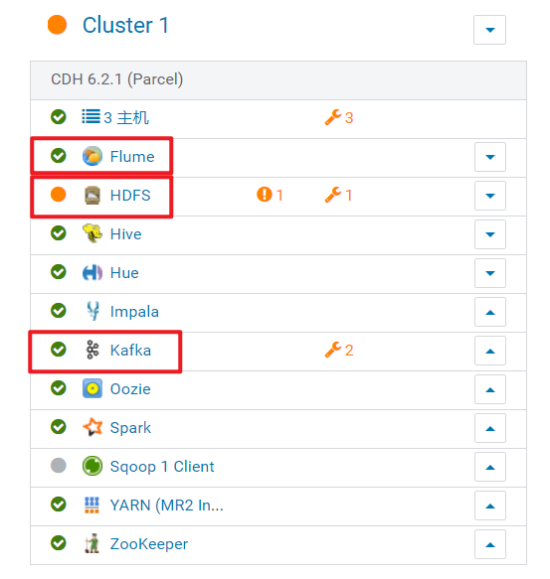

2）在HDFS创建/origin_data路径，并修改所有者为hive

sudo -u hdfs hadoop fs -mkdir /origin_data

sudo -u hdfs hadoop fs -chown hive:hive /origin_data

3）调用日志生成脚本

lg.sh

## 4.1 ODS层

原始数据层，存放原始数据，直接加载原始日志、数据，数据保持原貌不做处理。

### 4.1.1 创建数据库

1）创建数据仓库目录，并修改所有者

sudo -u hdfs hadoop fs -mkdir /warehouse

sudo -u hdfs hadoop fs -chown hive:hive /warehouse

2）修改hive配置

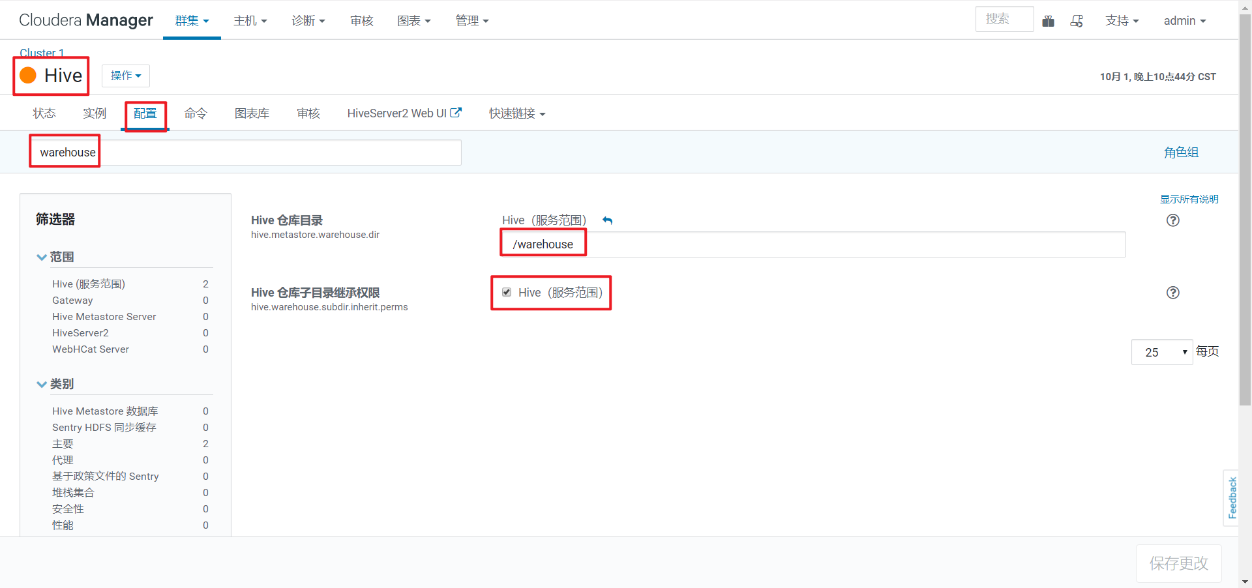

2）启动Hive客户端（注意要以hive用户启动）

sudo -u hive hive

3）创建gmall数据库

hive (default)> create database gmall;

说明：如果数据库存在且有数据，需要强制删除时执行：drop database gmall cascade;

4）使用gmall数据库

hive (default)> use gmall;

### 4.1.2 创建启动日志表ods_start_log



以下为建表语句

hive (gmall)>

drop table if exists ods_start_log;

CREATE EXTERNAL TABLE ods_start_log (`line` string)

PARTITIONED BY (`dt` string)

STORED AS

INPUTFORMAT 'com.hadoop.mapred.DeprecatedLzoTextInputFormat'

OUTPUTFORMAT 'org.apache.hadoop.hive.ql.io.HiveIgnoreKeyTextOutputFormat'

LOCATION '/warehouse/gmall/ods/ods_start_log';

说明Hive的LZO压缩：<https://cwiki.apache.org/confluence/display/Hive/LanguageManual+LZO>

### 4.1.3 ODS层加载数据脚本

1）在hadoop102的/root/bin目录下创建脚本

[root@hadoop102 bin]$ vim ods_log.sh

在脚本中编写如下内容

#!/bin/bash

# 定义变量方便修改

APP=gmall

# 如果是输入的日期按照取输入日期；如果没输入日期取当前时间的前一天

if [ -n "$1" ] ;then

do_date=$1

else

do_date=`date -d "-1 day" +%F`

fi

echo "===日志日期为 $do_date==="

sql="

load data inpath '/origin_data/gmall/log/topic_start/$do_date' into table "$APP".ods_start_log partition(dt='$do_date');

"

beeline -u "jdbc:hive2://hadoop102:10000/" -n hive -e "$sql"

说明1：

[ -n 变量值 ] 判断变量的值，是否为空

-- 变量的值，非空，返回true

-- 变量的值，为空，返回false

说明2：

查看date命令的使用，[root@hadoop102 ~]$ date --help

2）增加脚本执行权限

[root@hadoop102 bin]$ chmod 777 ods_log.sh

3）脚本使用

[root@hadoop102 module]$ ods_log.sh 2019-09-03

## 4.2 DWD层启动表数据解析

### 4.2.1 创建启动表

1）建表语句

hive (gmall)>

drop table if exists dwd_start_log;

CREATE EXTERNAL TABLE dwd_start_log(

`mid_id` string,

`user_id` string,

`version_code` string,

`version_name` string,

`lang` string,

`source` string,

`os` string,

`area` string,

`model` string,

`brand` string,

`sdk_version` string,

`gmail` string,

`height_width` string,

`app_time` string,

`network` string,

`lng` string,

`lat` string,

`entry` string,

`open_ad_type` string,

`action` string,

`loading_time` string,

`detail` string,

`extend1` string

)

PARTITIONED BY (dt string)

location '/warehouse/gmall/dwd/dwd_start_log/';

### 4.2.2 DWD层启动表加载数据脚本

1）在hadoop102的/root/bin目录下创建脚本

[root@hadoop102 bin]$ vim dwd_start_log.sh

在脚本中编写如下内容

#!/bin/bash

# 定义变量方便修改

APP=gmall

# 如果是输入的日期按照取输入日期；如果没输入日期取当前时间的前一天

if [ -n "$1" ] ;then

do_date=$1

else

do_date=`date -d "-1 day" +%F`

fi

sql="

set hive.exec.dynamic.partition.mode=nonstrict;

insert overwrite table "$APP".dwd_start_log

PARTITION (dt='$do_date')

select

get_json_object(line,'$.mid') mid_id,

get_json_object(line,'$.uid') user_id,

get_json_object(line,'$.vc') version_code,

get_json_object(line,'$.vn') version_name,

get_json_object(line,'$.l') lang,

get_json_object(line,'$.sr') source,

get_json_object(line,'$.os') os,

get_json_object(line,'$.ar') area,

get_json_object(line,'$.md') model,

get_json_object(line,'$.ba') brand,

get_json_object(line,'$.sv') sdk_version,

get_json_object(line,'$.g') gmail,

get_json_object(line,'$.hw') height_width,

get_json_object(line,'$.t') app_time,

get_json_object(line,'$.nw') network,

get_json_object(line,'$.ln') lng,

get_json_object(line,'$.la') lat,

get_json_object(line,'$.entry') entry,

get_json_object(line,'$.open_ad_type') open_ad_type,

get_json_object(line,'$.action') action,

get_json_object(line,'$.loading_time') loading_time,

get_json_object(line,'$.detail') detail,

get_json_object(line,'$.extend1') extend1

from "$APP".ods_start_log

where dt='$do_date';

"

beeline -u "jdbc:hive2://hadoop102:10000/" -n hive -e "$sql"

2）增加脚本执行权限

[root@hadoop102 bin]$ chmod 777 dwd_start_log.sh

3）脚本使用

[root@hadoop102 module]$ dwd_start_log.sh 2019-09-03

## 4.3 DWS层（需求：用户日活跃）

目标：统计当日、当周、当月活动的每个设备明细

### 4.3.1 每日活跃设备明细



1）建表语句

hive (gmall)>

drop table if exists dws_uv_detail_day;

create external table dws_uv_detail_day

(

`mid_id` string COMMENT '设备唯一标识',

`user_id` string COMMENT '用户标识',

`version_code` string COMMENT '程序版本号',

`version_name` string COMMENT '程序版本名',

`lang` string COMMENT '系统语言',

`source` string COMMENT '渠道号',

`os` string COMMENT '安卓系统版本',

`area` string COMMENT '区域',

`model` string COMMENT '手机型号',

`brand` string COMMENT '手机品牌',

`sdk_version` string COMMENT 'sdkVersion',

`gmail` string COMMENT 'gmail',

`height_width` string COMMENT '屏幕宽高',

`app_time` string COMMENT '客户端日志产生时的时间',

`network` string COMMENT '网络模式',

`lng` string COMMENT '经度',

`lat` string COMMENT '纬度'

)

partitioned by(dt string)

stored as parquet

location '/warehouse/gmall/dws/dws_uv_detail_day'

;

### 4.3.2 DWS层加载数据脚本

1）在hadoop102的/root/bin目录下创建脚本

[root@hadoop102 bin]$ vim dws_log.sh

在脚本中编写如下内容

#!/bin/bash

# 定义变量方便修改

APP=gmall

# 如果是输入的日期按照取输入日期；如果没输入日期取当前时间的前一天

if [ -n "$1" ] ;then

do_date=$1

else

do_date=`date -d "-1 day" +%F`

fi

sql="

set hive.exec.dynamic.partition.mode=nonstrict;

insert overwrite table "$APP".dws_uv_detail_day partition(dt='$do_date')

select

mid_id,

concat_ws('|', collect_set(user_id)) user_id,

concat_ws('|', collect_set(version_code)) version_code,

concat_ws('|', collect_set(version_name)) version_name,

concat_ws('|', collect_set(lang)) lang,

concat_ws('|', collect_set(source)) source,

concat_ws('|', collect_set(os)) os,

concat_ws('|', collect_set(area)) area,

concat_ws('|', collect_set(model)) model,

concat_ws('|', collect_set(brand)) brand,

concat_ws('|', collect_set(sdk_version)) sdk_version,

concat_ws('|', collect_set(gmail)) gmail,

concat_ws('|', collect_set(height_width)) height_width,

concat_ws('|', collect_set(app_time)) app_time,

concat_ws('|', collect_set(network)) network,

concat_ws('|', collect_set(lng)) lng,

concat_ws('|', collect_set(lat)) lat

from "$APP".dwd_start_log

where dt='$do_date'

group by mid_id;

"

beeline -u "jdbc:hive2://hadoop102:10000/" -n hive -e "$sql"

2）增加脚本执行权限

[root@hadoop102 bin]$ chmod 777 dws_log.sh

3）脚本使用

[root@hadoop102 module]$ dws_log.sh 2019-09-03

## 4.4 ADS层（需求：用户日活跃）

目标：当日活跃设备数

### 4.4.1 活跃设备数

1）建表语句

hive (gmall)>

drop table if exists ads_uv_count;

create external table ads_uv_count(

    `dt` string COMMENT '统计日期',

    `day_count` bigint COMMENT '当日用户数量'

) COMMENT '活跃设备数'

row format delimited fields terminated by '\t'

location '/warehouse/gmall/ads/ads_uv_count/'

;

### 4.4.2 ADS层加载数据脚本

1）在hadoop102的/root/bin目录下创建脚本

[root@hadoop102 bin]$ vim ads_uv_log.sh

在脚本中编写如下内容

#!/bin/bash

# 定义变量方便修改

APP=gmall

# 如果是输入的日期按照取输入日期；如果没输入日期取当前时间的前一天

if [ -n "$1" ] ;then

do_date=$1

else

do_date=`date -d "-1 day" +%F`

fi

sql="

set hive.exec.dynamic.partition.mode=nonstrict;

insert into table "$APP".ads_uv_count

select

'$do_date' dt,

daycount.ct

from

(

select

'$do_date' dt,

count(*) ct

from "$APP".dws_uv_detail_day

where dt='$do_date'

)daycount;

"

beeline -u "jdbc:hive2://hadoop102:10000/" -n hive -e "$sql"

2）增加脚本执行权限

[root@hadoop102 bin]$ chmod 777 ads_uv_log.sh

3）脚本使用

[root@hadoop102 module]$ ads_uv_log.sh 2019-09-03

# 第5章 数仓之业务数仓搭建

## 5.1 业务数据生成

### 5.1.1 建表语句

1）通过SQLyog创建数据库gmall



2）设置数据库编码



3）导入建表语句（1建表脚本）



选择->1建表脚本.sql



4）重复步骤3的导入方式，依次导入：2商品分类数据插入脚本、3函数脚本、4存储过程脚本。

### 5.1.2 生成业务数据

1）生成业务数据函数说明

init_data ( do_date_string VARCHAR(20) , order_incr_num INT, user_incr_num INT , sku_num INT , if_truncate BOOLEAN )：

参数一：do_date_string生成数据日期

参数二：order_incr_num订单id个数

参数三：user_incr_num用户id个数

参数四：sku_num商品sku个数

参数五：if_truncate是否删除数据

2）案例测试：

（1）需求：生成日期2019年2月10日数据、订单1000个、用户200个、商品sku300个、删除原始数据。



CALL init_data('2019-02-10',1000,200,300,TRUE);

（2）查询生成数据结果

SELECT * from base_category1;

SELECT * from base_category2;

SELECT * from base_category3;

SELECT * from order_info;

SELECT * from order_detail;

SELECT * from sku_info;

SELECT * from user_info;

SELECT * from payment_info;

## 5.2 业务数据导入数仓



### 5.2.1 Sqoop定时导入脚本

1）在/root/bin目录下创建脚本sqoop_import.sh

[root@hadoop102 bin]$ vim sqoop_import.sh

在脚本中填写如下内容

#!/bin/bash

export HADOOP_USER_NAME=hive

db_date=$2

echo $db_date

db_name=gmall

import_data() {

sqoop import \

--connect jdbc:mysql://hadoop102:3306/$db_name \

--username root \

--password Atguigu.123456 \

--target-dir /origin_data/$db_name/db/$1/$db_date \

--delete-target-dir \

--num-mappers 1 \

--fields-terminated-by "\t" \

--query "$2"' and $CONDITIONS;'

}

import_sku_info(){

import_data "sku_info" "select

id, spu_id, price, sku_name, sku_desc, weight, tm_id,

category3_id, create_time

from sku_info where 1=1"

}

import_user_info(){

import_data "user_info" "select

id, name, birthday, gender, email, user_level,

create_time

from user_info where 1=1"

}

import_base_category1(){

import_data "base_category1" "select

id, name from base_category1 where 1=1"

}

import_base_category2(){

import_data "base_category2" "select

id, name, category1_id from base_category2 where 1=1"

}

import_base_category3(){

import_data "base_category3" "select id, name, category2_id from base_category3 where 1=1"

}

import_order_detail(){

import_data "order_detail" "select

od.id,

order_id,

user_id,

sku_id,

sku_name,

order_price,

sku_num,

o.create_time

from order_info o , order_detail od

where o.id=od.order_id

and DATE_FORMAT(create_time,'%Y-%m-%d')='$db_date'"

}

import_payment_info(){

import_data "payment_info" "select

id,

out_trade_no,

order_id,

user_id,

alipay_trade_no,

total_amount,

subject,

payment_type,

payment_time

from payment_info

where DATE_FORMAT(payment_time,'%Y-%m-%d')='$db_date'"

}

import_order_info(){

import_data "order_info" "select

id,

total_amount,

order_status,

user_id,

payment_way,

out_trade_no,

create_time,

operate_time

from order_info

where (DATE_FORMAT(create_time,'%Y-%m-%d')='$db_date' or DATE_FORMAT(operate_time,'%Y-%m-%d')='$db_date')"

}

case $1 in

"base_category1")

import_base_category1

;;

"base_category2")

import_base_category2

;;

"base_category3")

import_base_category3

;;

"order_info")

import_order_info

;;

"order_detail")

import_order_detail

;;

"sku_info")

import_sku_info

;;

"user_info")

import_user_info

;;

"payment_info")

import_payment_info

;;

"all")

import_base_category1

import_base_category2

import_base_category3

import_order_info

import_order_detail

import_sku_info

import_user_info

import_payment_info

;;

esac

2）增加脚本执行权限

[root@hadoop102 bin]$ chmod 777 sqoop_import.sh

3）执行脚本导入数据

[root@hadoop102 bin]# sqoop_import.sh all 2019-02-10

4）修改/orgin_data/gmall/db路径的访问权限

[root@hadoop102 bin]# sudo -u hdfs hadoop fs -chmod -R 777 /origin_data/gmall/db

## 5.3 ODS层

完全仿照业务数据库中的表字段，一模一样的创建ODS层对应表。

### 5.3.1 创建订单表

hive (gmall)>

drop table if exists ods_order_info;

create external table ods_order_info (

  `id` string COMMENT '订单编号',

  `total_amount` decimal(10,2) COMMENT '订单金额',

  `order_status` string COMMENT '订单状态',

   `user_id` string COMMENT '用户id' ,

    `payment_way` string COMMENT '支付方式',

    `out_trade_no` string COMMENT '支付流水号',

    `create_time` string COMMENT '创建时间',

    `operate_time` string COMMENT '操作时间'

) COMMENT '订单表'

PARTITIONED BY ( `dt` string)

row format delimited fields terminated by '\t'

location '/warehouse/gmall/ods/ods_order_info/'

;

### 5.3.2 创建订单详情表

hive (gmall)>

drop table if exists ods_order_detail;

create external table ods_order_detail(

  `id` string COMMENT '订单编号',

  `order_id` string COMMENT '订单号',

   `user_id` string COMMENT '用户id' ,

    `sku_id` string COMMENT '商品id',

    `sku_name` string COMMENT '商品名称',

    `order_price` string COMMENT '商品价格',

    `sku_num` string COMMENT '商品数量',

    `create_time` string COMMENT '创建时间'

) COMMENT '订单明细表'

PARTITIONED BY ( `dt` string)

row format delimited fields terminated by '\t'

location '/warehouse/gmall/ods/ods_order_detail/'

;

### 5.3.3 创建商品表

hive (gmall)>

drop table if exists ods_sku_info;

create external table ods_sku_info(

  `id` string COMMENT 'skuId',

  `spu_id` string   COMMENT 'spuid',

   `price` decimal(10,2) COMMENT '价格' ,

    `sku_name` string COMMENT '商品名称',

    `sku_desc` string COMMENT '商品描述',

    `weight` string COMMENT '重量',

    `tm_id` string COMMENT '品牌id',

    `category3_id` string COMMENT '品类id',

    `create_time` string COMMENT '创建时间'

) COMMENT '商品表'

PARTITIONED BY ( `dt` string)

row format delimited fields terminated by '\t'

location '/warehouse/gmall/ods/ods_sku_info/'

;

### 5.3.4 创建用户表

hive (gmall)>

drop table if exists ods_user_info;

create external table ods_user_info(

  `id` string COMMENT '用户id',

  `name` string COMMENT '姓名',

   `birthday` string COMMENT '生日' ,

    `gender` string COMMENT '性别',

    `email` string COMMENT '邮箱',

    `user_level` string COMMENT '用户等级',

    `create_time` string COMMENT '创建时间'

) COMMENT '用户信息'

PARTITIONED BY ( `dt` string)

row format delimited fields terminated by '\t'

location '/warehouse/gmall/ods/ods_user_info/'

;

### 5.3.5 创建商品一级分类表

hive (gmall)>

drop table if exists ods_base_category1;

create external table ods_base_category1(

  `id` string COMMENT 'id',

  `name` string COMMENT '名称'

) COMMENT '商品一级分类'

PARTITIONED BY ( `dt` string)

row format delimited fields terminated by '\t'

location '/warehouse/gmall/ods/ods_base_category1/'

;

### 5.3.6 创建商品二级分类表

hive (gmall)>

drop table if exists ods_base_category2;

create external table ods_base_category2(

  `id` string COMMENT ' id',

  `name` string COMMENT '名称',

   category1_id string COMMENT '一级品类id'

) COMMENT '商品二级分类'

PARTITIONED BY ( `dt` string)

row format delimited fields terminated by '\t'

location '/warehouse/gmall/ods/ods_base_category2/'

;

### 5.3.7 创建商品三级分类表

hive (gmall)>

drop table if exists ods_base_category3;

create external table ods_base_category3(

  `id` string COMMENT ' id',

  `name` string COMMENT '名称',

   category2_id string COMMENT '二级品类id'

) COMMENT '商品三级分类'

PARTITIONED BY ( `dt` string)

row format delimited fields terminated by '\t'

location '/warehouse/gmall/ods/ods_base_category3/'

;

### 5.3.8 创建支付流水表

hive (gmall)>

drop table if exists `ods_payment_info`;

create external table `ods_payment_info`(

    `id`   bigint COMMENT '编号',

    `out_trade_no`   string COMMENT '对外业务编号',

    `order_id`        string COMMENT '订单编号',

    `user_id`         string COMMENT '用户编号',

    `alipay_trade_no` string COMMENT '支付宝交易流水编号',

    `total_amount`    decimal(16,2) COMMENT '支付金额',

    `subject`         string COMMENT '交易内容',

    `payment_type` string COMMENT '支付类型',

    `payment_time`   string COMMENT '支付时间'

   ) COMMENT '支付流水表'

PARTITIONED BY ( `dt` string)

row format delimited fields terminated by '\t'

location '/warehouse/gmall/ods/ods_payment_info/'

;

### 5.3.9 ODS层数据导入脚本

1）在/root/bin目录下创建脚本ods_db.sh

[root@hadoop102 bin]$ vim ods_db.sh

在脚本中填写如下内容

#!/bin/bash

APP=gmall

# 如果是输入的日期按照取输入日期；如果没输入日期取当前时间的前一天

if [ -n "$1" ] ;then

do_date=$1

else

do_date=`date -d "-1 day" +%F`

fi

sql="

load data inpath '/origin_data/$APP/db/order_info/$do_date' OVERWRITE into table "$APP".ods_order_info partition(dt='$do_date');

load data inpath '/origin_data/$APP/db/order_detail/$do_date' OVERWRITE into table "$APP".ods_order_detail partition(dt='$do_date');

load data inpath '/origin_data/$APP/db/sku_info/$do_date' OVERWRITE into table "$APP".ods_sku_info partition(dt='$do_date');

load data inpath '/origin_data/$APP/db/user_info/$do_date' OVERWRITE into table "$APP".ods_user_info partition(dt='$do_date');

load data inpath '/origin_data/$APP/db/payment_info/$do_date' OVERWRITE into table "$APP".ods_payment_info partition(dt='$do_date');

load data inpath '/origin_data/$APP/db/base_category1/$do_date' OVERWRITE into table "$APP".ods_base_category1 partition(dt='$do_date');

load data inpath '/origin_data/$APP/db/base_category2/$do_date' OVERWRITE into table "$APP".ods_base_category2 partition(dt='$do_date');

load data inpath '/origin_data/$APP/db/base_category3/$do_date' OVERWRITE into table "$APP".ods_base_category3 partition(dt='$do_date');

"

beeline -u "jdbc:hive2://hadoop102:10000/" -n hive -e "$sql"

2）增加脚本执行权限

[root@hadoop102 bin]$ chmod +x ods_db.sh

3）采用脚本导入数据

[root@hadoop102 bin]$ ods_db.sh 2019-02-10

## 5.4 DWD层

对ODS层数据进行判空过滤。对商品分类表进行维度退化(降维)。

### 5.4.1 创建订单表

hive (gmall)>

drop table if exists dwd_order_info;

create external table dwd_order_info (

  `id` string COMMENT '',

  `total_amount` decimal(10,2) COMMENT '',

  `order_status` string COMMENT ' 1 2 3 4 5',

   `user_id` string COMMENT 'id' ,

    `payment_way` string COMMENT '',

    `out_trade_no` string COMMENT '',

    `create_time` string COMMENT '',

    `operate_time` string COMMENT ''

)

PARTITIONED BY ( `dt` string)

stored as parquet

location '/warehouse/gmall/dwd/dwd_order_info/'

;

### 5.4.2 创建订单详情表

hive (gmall)>

drop table if exists dwd_order_detail;

create external table dwd_order_detail(

  `id` string COMMENT '',

  `order_id` decimal(10,2) COMMENT '',

   `user_id` string COMMENT 'id' ,

    `sku_id` string COMMENT 'id',

    `sku_name` string COMMENT '',

    `order_price` string COMMENT '',

    `sku_num` string COMMENT '',

    `create_time` string COMMENT ''

)

PARTITIONED BY (`dt` string)

stored as parquet

location '/warehouse/gmall/dwd/dwd_order_detail/'

;

### 5.4.3 创建用户表

hive (gmall)>

drop table if exists dwd_user_info;

create external table dwd_user_info(

  `id` string COMMENT 'id',

  `name` string COMMENT '',

   `birthday` string COMMENT '' ,

    `gender` string COMMENT '',

    `email` string COMMENT '',

    `user_level` string COMMENT '',

    `create_time` string COMMENT ''

)

PARTITIONED BY (`dt` string)

stored as parquet

location '/warehouse/gmall/dwd/dwd_user_info/'

;

### 5.4.4 创建支付流水表

hive (gmall)>

drop table if exists `dwd_payment_info`;

create external table `dwd_payment_info`(

    `id`   bigint COMMENT '',

    `out_trade_no`   string COMMENT '',

    `order_id`        string COMMENT '',

    `user_id`         string COMMENT '',

    `alipay_trade_no` string COMMENT '',

    `total_amount`    decimal(16,2) COMMENT '',

    `subject`         string COMMENT '',

    `payment_type` string COMMENT '',

    `payment_time`   string COMMENT ''

   )

PARTITIONED BY ( `dt` string)

stored as parquet

location '/warehouse/gmall/dwd/dwd_payment_info/'

;

### 5.4.5 创建商品表（增加分类）



hive (gmall)>

drop table if exists dwd_sku_info;

create external table dwd_sku_info(

  `id` string COMMENT 'skuId',

  `spu_id` string COMMENT 'spuid',

   `price` decimal(10,2) COMMENT '' ,

    `sku_name` string COMMENT '',

    `sku_desc` string COMMENT '',

    `weight` string COMMENT '',

    `tm_id` string COMMENT 'id',

    `category3_id` string COMMENT '1id',

    `category2_id` string COMMENT '2id',

    `category1_id` string COMMENT '3id',

    `category3_name` string COMMENT '3',

    `category2_name` string COMMENT '2',

    `category1_name` string COMMENT '1',

    `create_time` string COMMENT ''

)

PARTITIONED BY ( `dt` string)

stored as parquet

location '/warehouse/gmall/dwd/dwd_sku_info/'

;

### 5.4.6 DWD层数据导入脚本

1）在/root/bin目录下创建脚本dwd_db.sh

[root@hadoop102 bin]$ vim dwd_db.sh

在脚本中填写如下内容

#!/bin/bash

# 定义变量方便修改

APP=gmall

# 如果是输入的日期按照取输入日期；如果没输入日期取当前时间的前一天

if [ -n "$1" ] ;then

do_date=$1

else

do_date=`date -d "-1 day" +%F`

fi

sql="

set hive.exec.dynamic.partition.mode=nonstrict;

insert overwrite table "$APP".dwd_order_info partition(dt)

select * from "$APP".ods_order_info

where dt='$do_date' and id is not null;

insert overwrite table "$APP".dwd_order_detail partition(dt)

select * from "$APP".ods_order_detail

where dt='$do_date' and id is not null;

insert overwrite table "$APP".dwd_user_info partition(dt)

select * from "$APP".ods_user_info

where dt='$do_date' and id is not null;

insert overwrite table "$APP".dwd_payment_info partition(dt)

select * from "$APP".ods_payment_info

where dt='$do_date' and id is not null;

insert overwrite table "$APP".dwd_sku_info partition(dt)

select

sku.id,

sku.spu_id,

sku.price,

sku.sku_name,

sku.sku_desc,

sku.weight,

sku.tm_id,

sku.category3_id,

c2.id category2_id ,

c1.id category1_id,

c3.name category3_name,

c2.name category2_name,

c1.name category1_name,

sku.create_time,

sku.dt

from

"$APP".ods_sku_info sku

join "$APP".ods_base_category3 c3 on sku.category3_id=c3.id

join "$APP".ods_base_category2 c2 on c3.category2_id=c2.id

join "$APP".ods_base_category1 c1 on c2.category1_id=c1.id

where sku.dt='$do_date' and c2.dt='$do_date'

and c3.dt='$do_date' and c1.dt='$do_date'

and sku.id is not null;

"

beeline -u "jdbc:hive2://hadoop102:10000/" -n hive -e "$sql"

2）增加脚本执行权限

[root@hadoop102 bin]$ chmod 777 dwd_db.sh

3）采用脚本导入数据

[root@hadoop102 bin]$ dwd_db.sh 2019-02-10

## 5.5 DWS层之用户行为宽表

1）为什么要建宽表

需求目标，把每个用户单日的行为聚合起来组成一张多列宽表，以便之后关联用户维度信息后进行，不同角度的统计分析。



### 5.5.1 创建用户行为宽表

hive (gmall)>

drop table if exists dws_user_action;

create external table dws_user_action

(

user_id string comment '用户 id',

order_count bigint comment '下单次数 ',

order_amount decimal(16,2) comment '下单金额 ',

payment_count bigint comment '支付次数',

payment_amount decimal(16,2) comment '支付金额 '

) COMMENT '每日用户行为宽表'

PARTITIONED BY (`dt` string)

stored as parquet

location '/warehouse/gmall/dws/dws_user_action/'

tblproperties ("parquet.compression"="snappy");

### 5.5.2 用户行为数据宽表导入脚本

1）在/root/bin目录下创建脚本dws_db_wide.sh

[root@hadoop102 bin]$ vim dws_db_wide.sh

在脚本中填写如下内容

#!/bin/bash

# 定义变量方便修改

APP=gmall

# 如果是输入的日期按照取输入日期；如果没输入日期取当前时间的前一天

if [ -n "$1" ] ;then

do_date=$1

else

do_date=`date -d "-1 day" +%F`

fi

sql="

with

tmp_order as

(

select

user_id,

count(*) order_count,

sum(oi.total_amount) order_amount

from "$APP".dwd_order_info oi

where date_format(oi.create_time,'yyyy-MM-dd')='$do_date'

group by user_id

) ,

tmp_payment as

(

select

user_id,

sum(pi.total_amount) payment_amount,

count(*) payment_count

from "$APP".dwd_payment_info pi

where date_format(pi.payment_time,'yyyy-MM-dd')='$do_date'

group by user_id

)

insert overwrite table "$APP".dws_user_action partition(dt='$do_date')

select

user_actions.user_id,

sum(user_actions.order_count),

sum(user_actions.order_amount),

sum(user_actions.payment_count),

sum(user_actions.payment_amount)

from

(

select

user_id,

order_count,

order_amount,

0 payment_count,

0 payment_amount

from tmp_order

union all

select

user_id,

0 order_count,

0 order_amount,

payment_count,

payment_amount

from tmp_payment

) user_actions

group by user_id;

"

beeline -u "jdbc:hive2://hadoop102:10000/" -n hive -e "$sql"

2）增加脚本执行权限

[root@hadoop102 bin]# chmod 777 dws_db_wide.sh

3）增加脚本执行权限

[root@hadoop102 bin]# dws_db_wide.sh 2019-02-10

## 5.6 ADS层（需求：GMV成交总额）

### 5.6.1 建表语句

hive (gmall)>

drop table if exists ads_gmv_sum_day;

create external table ads_gmv_sum_day(

    `dt` string COMMENT '统计日期',

    `gmv_count` bigint COMMENT '当日gmv订单个数',

    `gmv_amount` decimal(16,2) COMMENT '当日gmv订单总金额',

    `gmv_payment` decimal(16,2) COMMENT '当日支付金额'

) COMMENT 'GMV'

row format delimited fields terminated by '\t'

location '/warehouse/gmall/ads/ads_gmv_sum_day/'

;

### 5.6.2 数据导入脚本

1）在/root/bin目录下创建脚本ads_db_gmv.sh

[root@hadoop102 bin]$ vim ads_db_gmv.sh

在脚本中填写如下内容

#!/bin/bash

# 定义变量方便修改

APP=gmall

# 如果是输入的日期按照取输入日期；如果没输入日期取当前时间的前一天

if [ -n "$1" ] ;then

do_date=$1

else

do_date=`date -d "-1 day" +%F`

fi

sql="

insert into table "$APP".ads_gmv_sum_day

select

'$do_date' dt,

sum(order_count) gmv_count,

sum(order_amount) gmv_amount,

sum(payment_amount) payment_amount

from "$APP".dws_user_action

where dt ='$do_date'

group by dt;

"

beeline -u "jdbc:hive2://hadoop102:10000/" -n hive -e "$sql"

2）增加脚本执行权限

[root@hadoop102 bin]$ chmod 777 ads_db_gmv.sh

3）执行脚本

[root@hadoop102 bin]$ ads_db_gmv.sh 2019-02-10

### 5.6.3 数据导出脚本

1）在MySQL中创建ads_gmv_sum_day表

DROP TABLE IF EXISTS ads_gmv_sum_day;

CREATE TABLE ads_gmv_sum_day(

`dt` varchar(200) DEFAULT NULL COMMENT '统计日期',

`gmv_count` bigint(20) DEFAULT NULL COMMENT '当日gmv订单个数',

`gmv_amount` decimal(16, 2) DEFAULT NULL COMMENT '当日gmv订单总金额',

`gmv_payment` decimal(16, 2) DEFAULT NULL COMMENT '当日支付金额'

) ENGINE = InnoDB CHARACTER SET = utf8 COLLATE = utf8_general_ci COMMENT = '每日活跃用户数量' ROW_FORMAT = Dynamic;

2）在/root/bin目录下创建脚本sqoop_export.sh

[root@hadoop102 bin]$ vim sqoop_export.sh

在脚本中填写如下内容

#!/bin/bash

export HADOOP_USER_NAME=hive

db_name=gmall

export_data() {

sqoop export \

--connect "jdbc:mysql://hadoop102:3306/${db_name}?useUnicode=true&characterEncoding=utf-8" \

--username root \

--password Atguigu.123456 \

--table $1 \

--num-mappers 1 \

--export-dir /warehouse/$db_name/ads/$1 \

--input-fields-terminated-by "\t" \

--update-mode allowinsert \

--update-key $2 \

--input-null-string '\\N' \

--input-null-non-string '\\N'

}

case $1 in

"ads_uv_count")

export_data "ads_uv_count" "dt"

;;

"ads_user_action_convert_day")

export_data "ads_user_action_convert_day" "dt"

;;

"ads_gmv_sum_day")

export_data "ads_gmv_sum_day" "dt"

;;

"all")

export_data "ads_uv_count" "dt"

export_data "ads_user_action_convert_day" "dt"

export_data "ads_gmv_sum_day" "dt"

;;

esac

3）增加脚本执行权限

[root@hadoop102 bin]$ chmod 777 sqoop_export.sh

4）执行脚本导入数据

[root@hadoop102 bin]$ sqoop_export.sh ads_gmv_sum_day

5）在SQLyog查看导出数据

select * from ads_gmv_sum_day

## 5.7 Oozie基于Hue实现GMV指标全流程调度

### 5.7.1 HUE用户管理

HUE的初始管理用户为admin，密码为admin。

1）在HUE中新建一个用户组——hive，并在该组下新建一个用户——hive。

（1）创建hive组

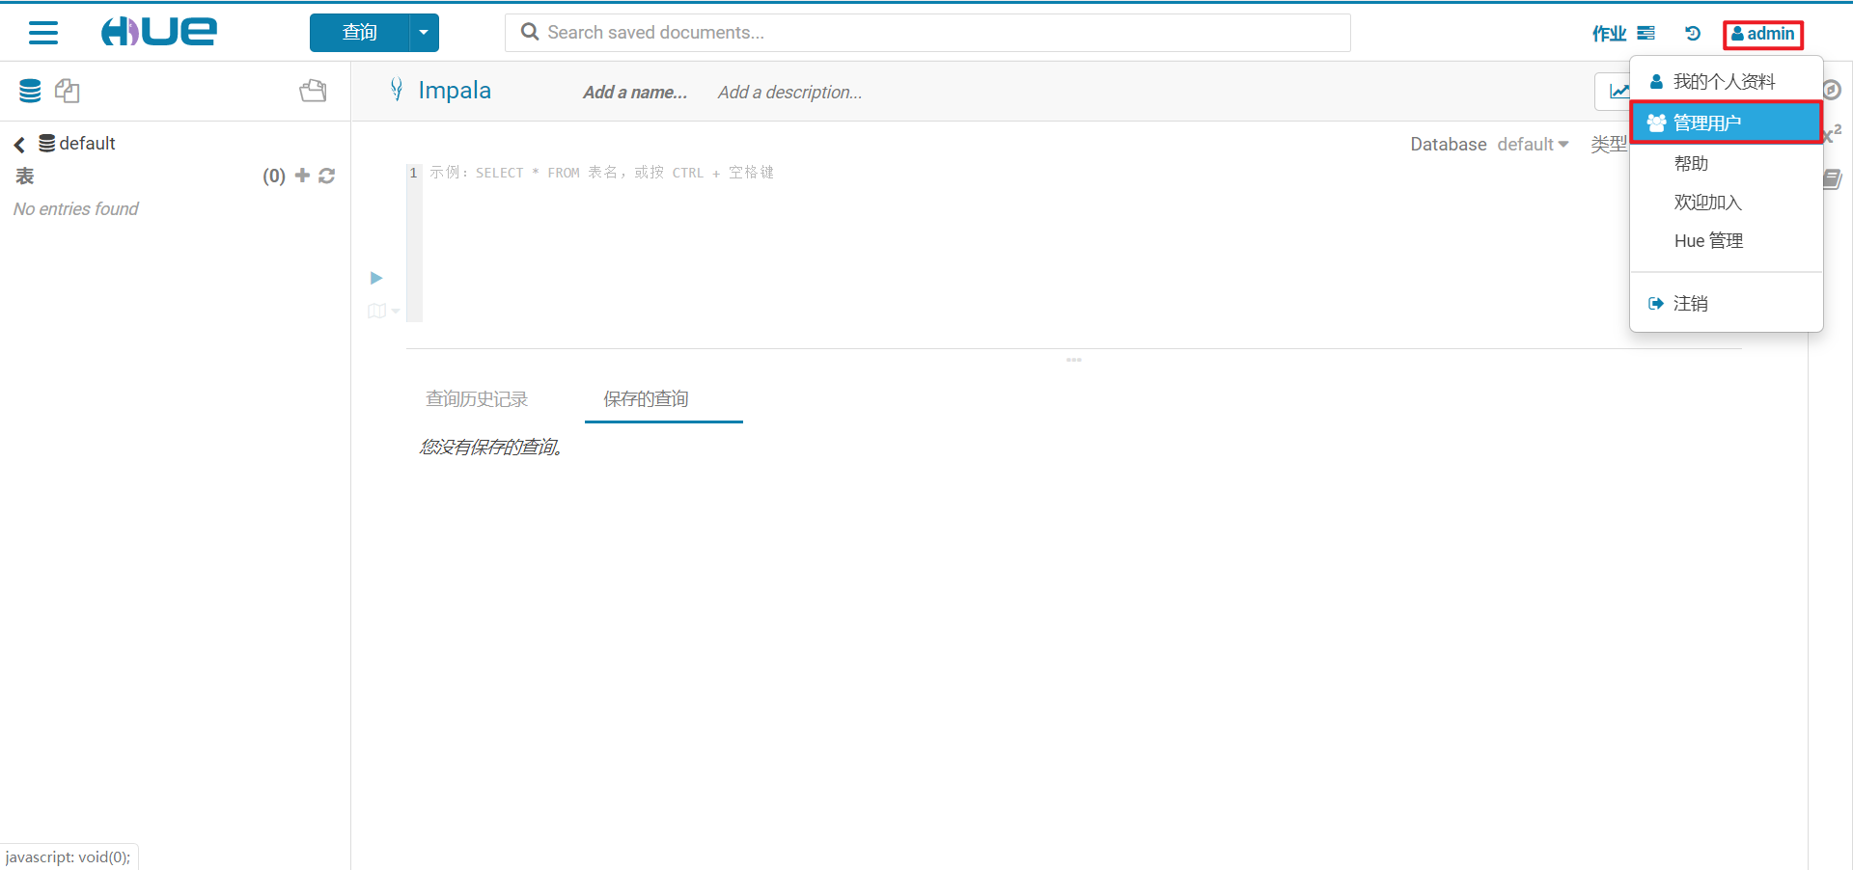

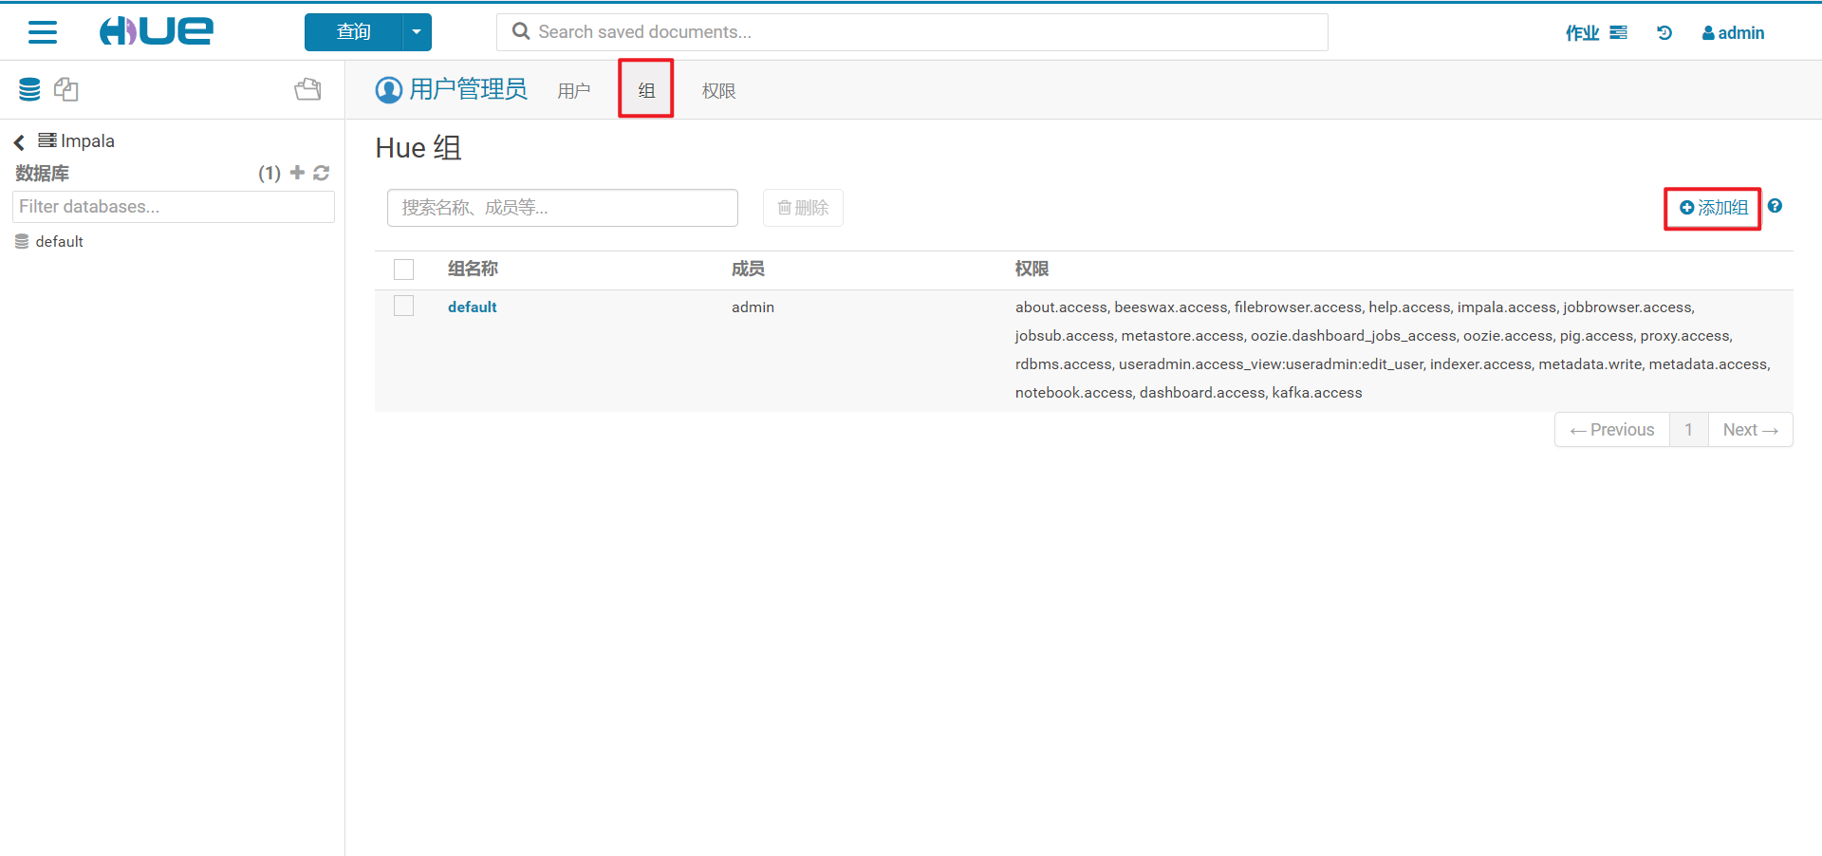

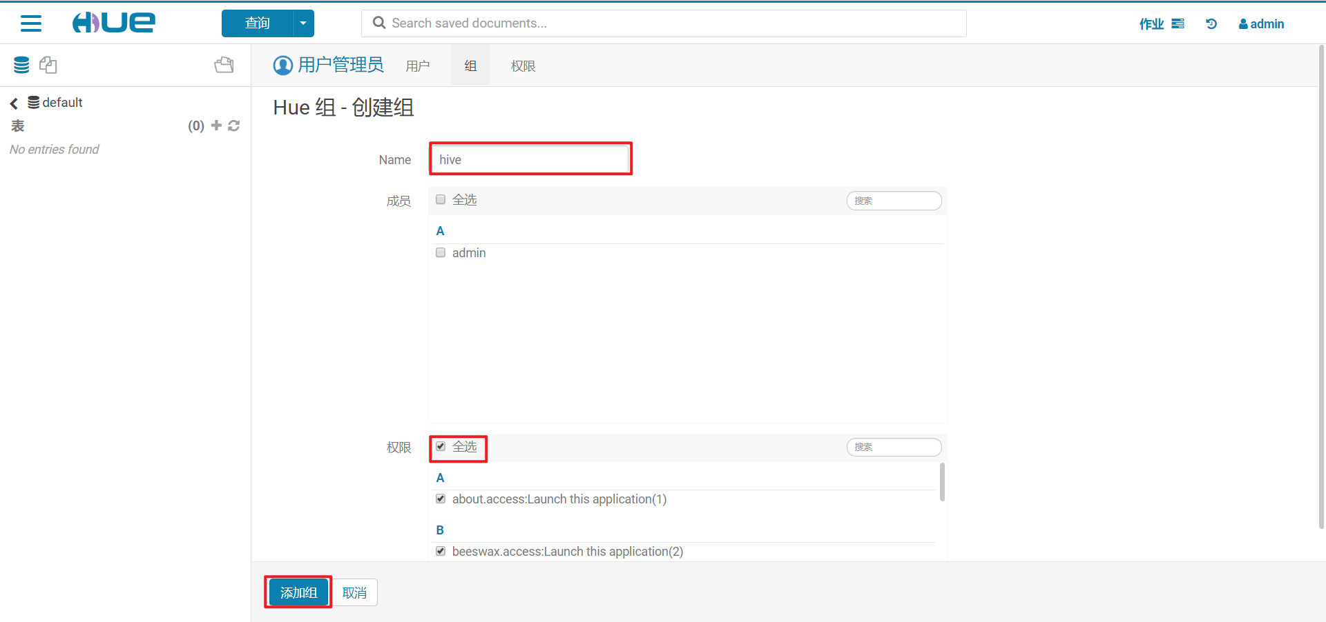

（2）创建hive用户

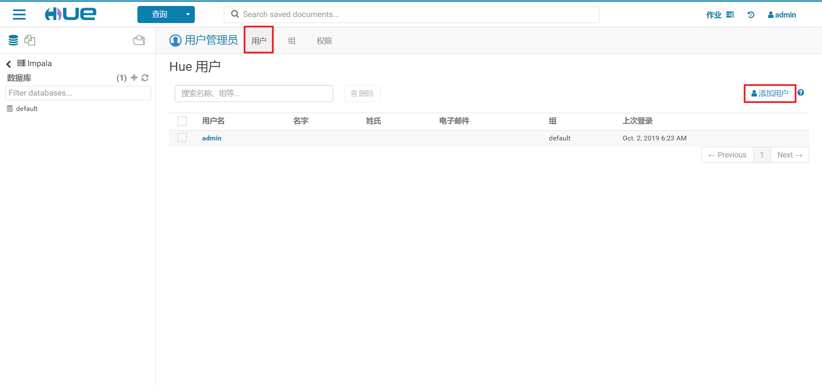

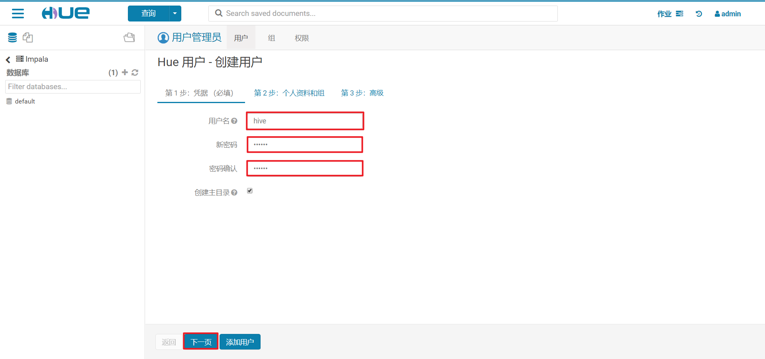

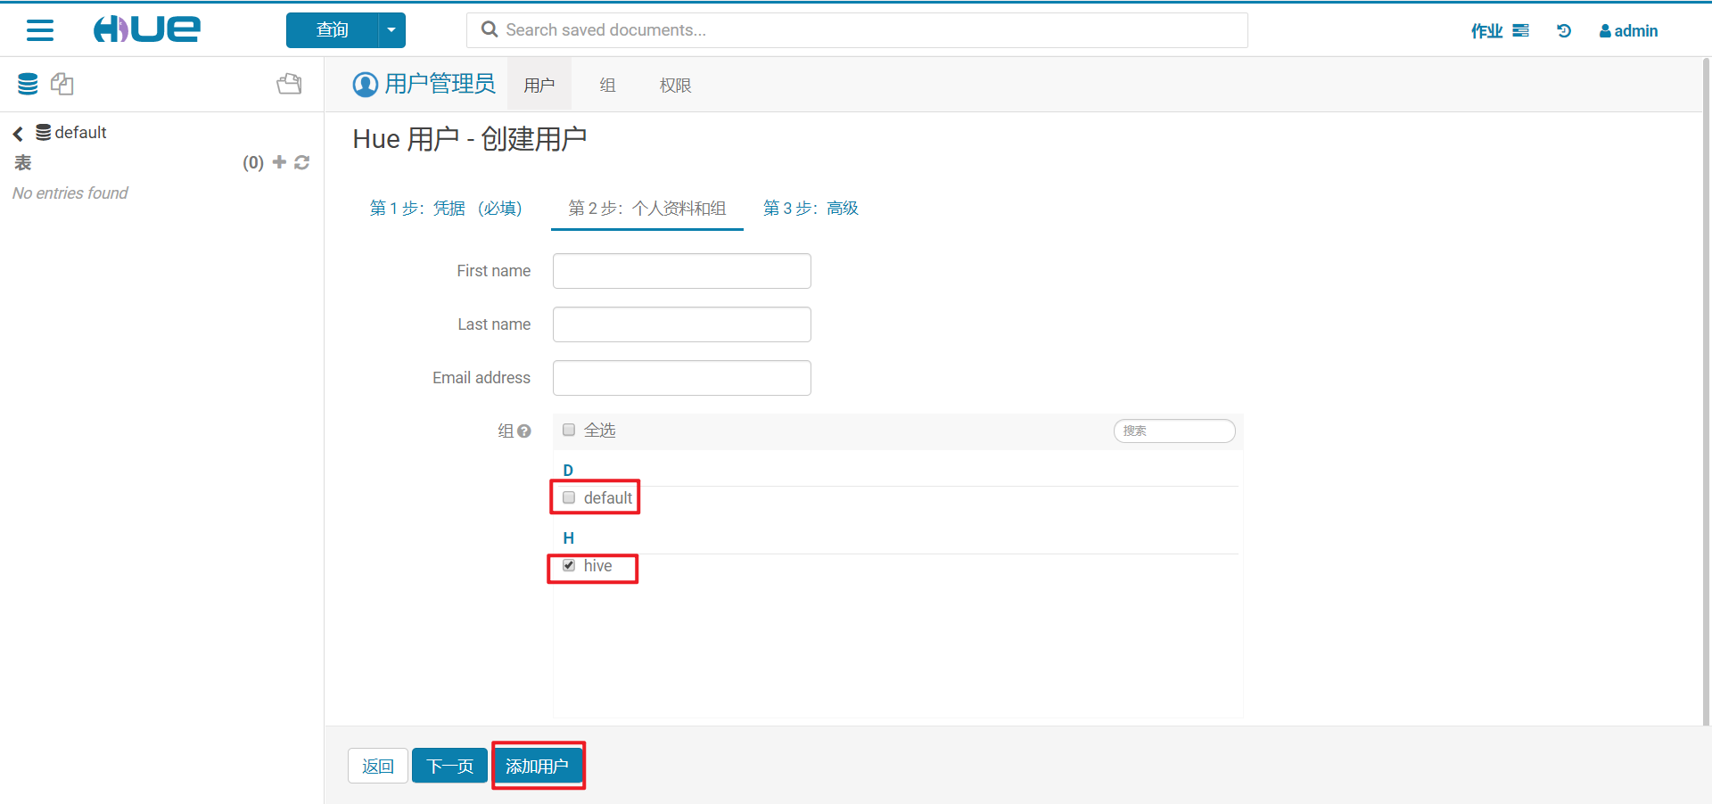

2）切换为hive用户

### 5.7.2 在Hue中创建Oozie任务GMV

1）生成新的业务数据

CALL init_data('2019-02-12',300,200,300,FALSE);

2）将oozie调度脚本上传到HDFS

[root@hadoop102 bin]# sudo -u hive hadoop fs -mkdir /user/hive/bin/

[root@hadoop102 bin]# cp /root/bin/*.sh /var/lib/hive/

[root@hadoop102 bin]# sudo -u hive hadoop fs -put /var/lib/hive/*.sh /user/hive/bin

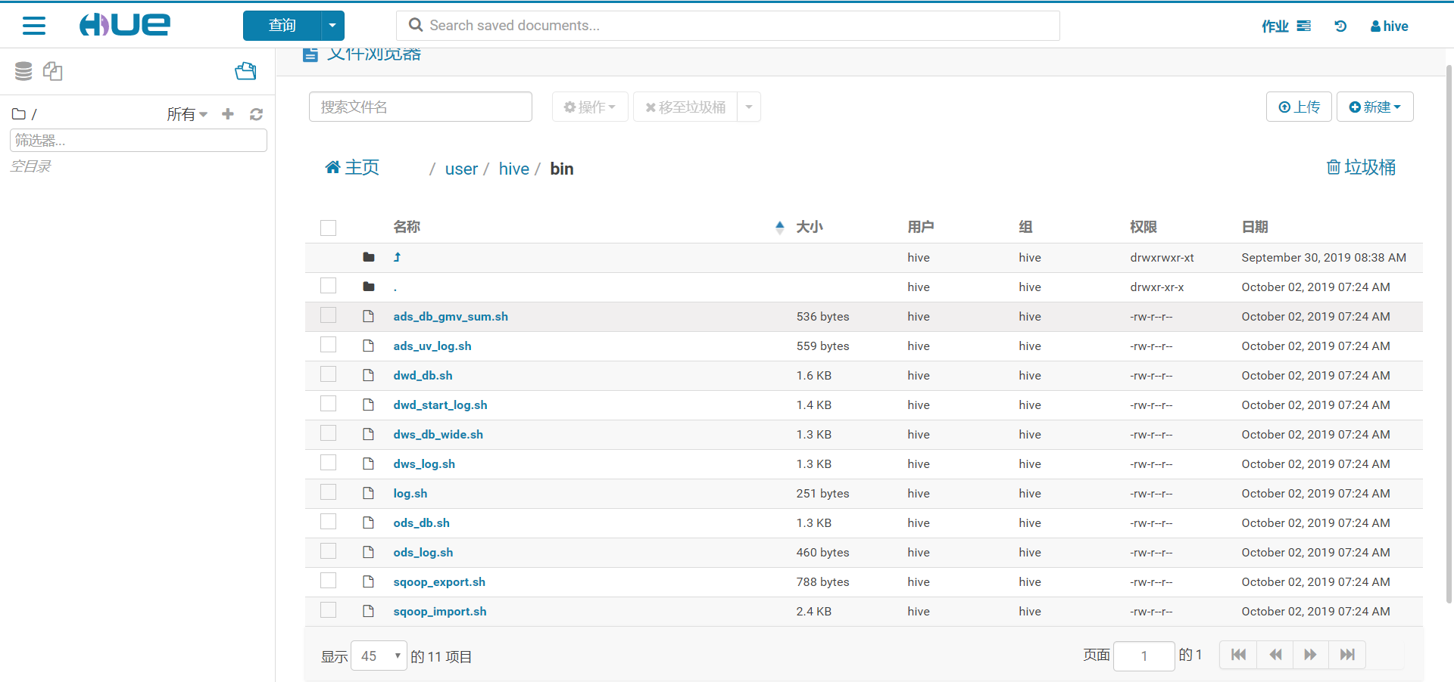

3）编辑workflow

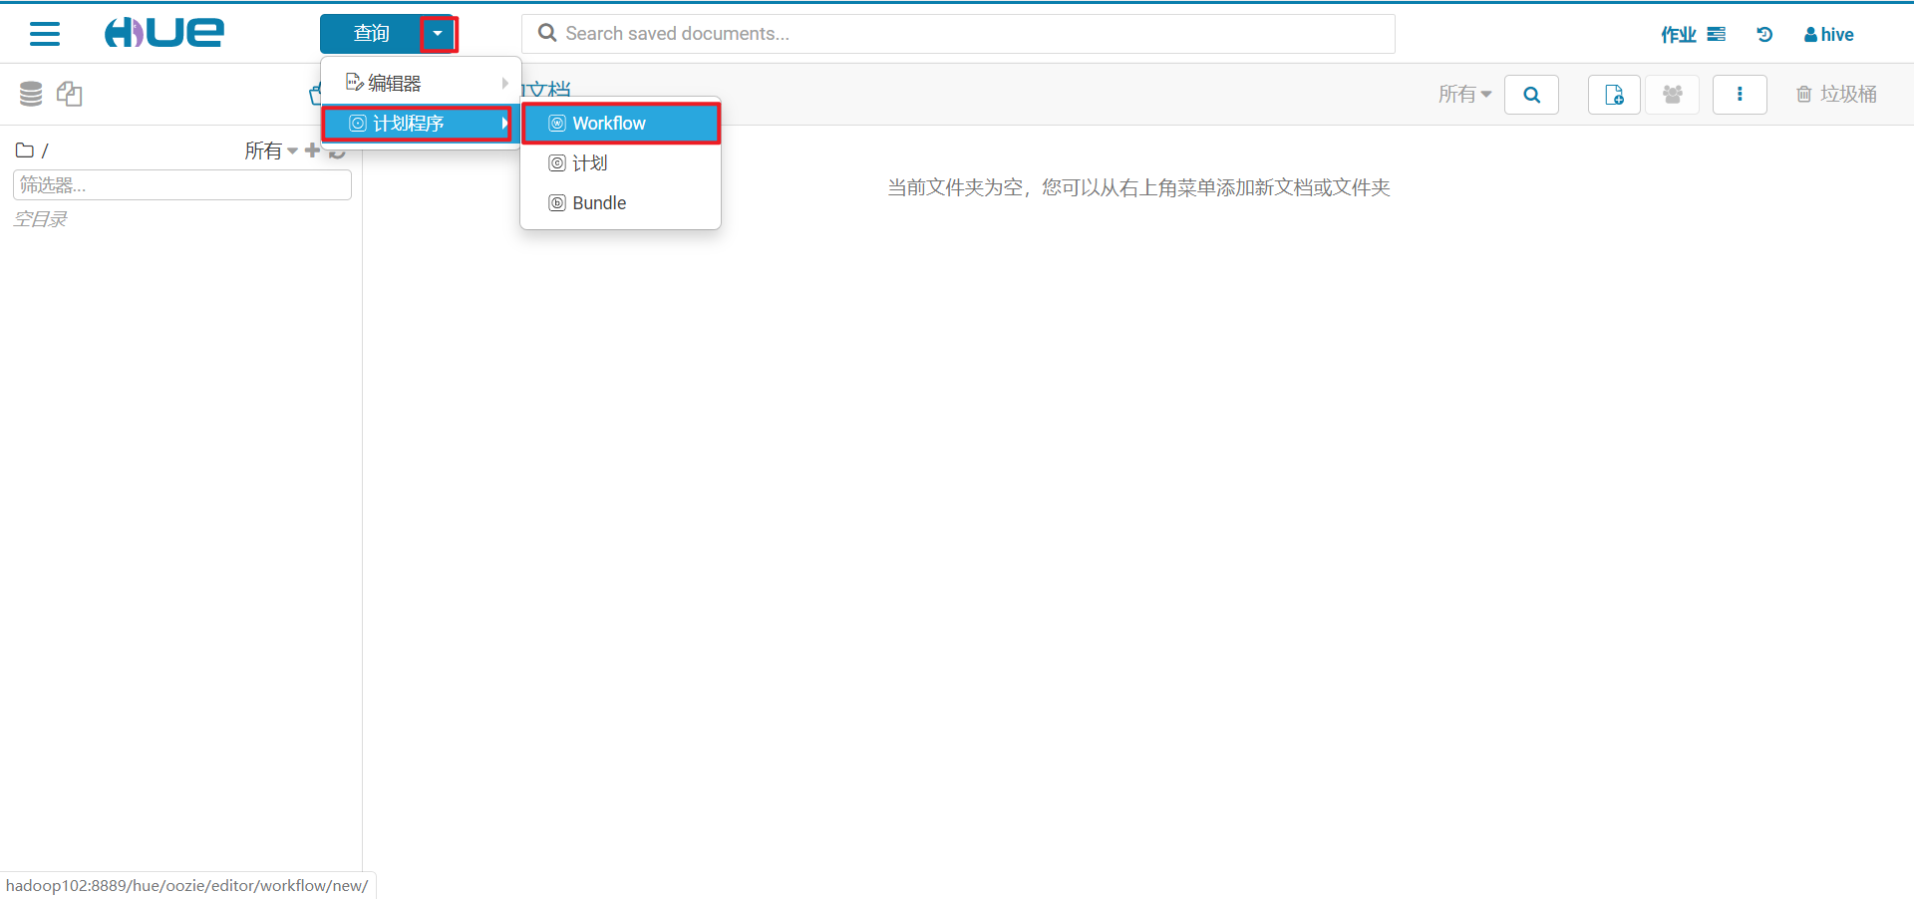

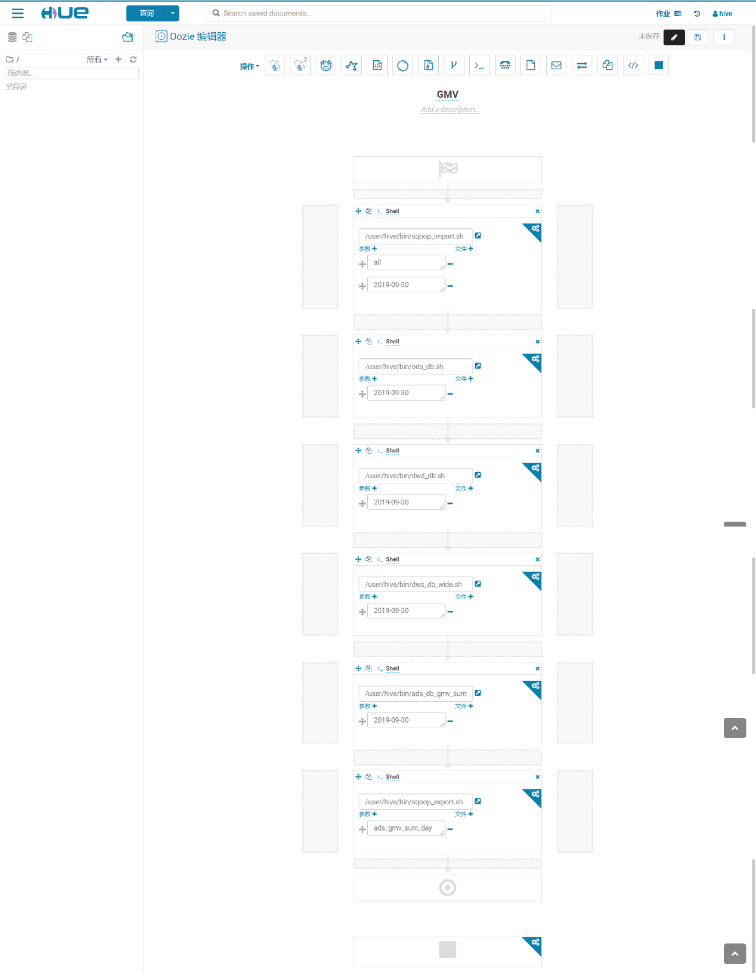

4）保存并执行workflow

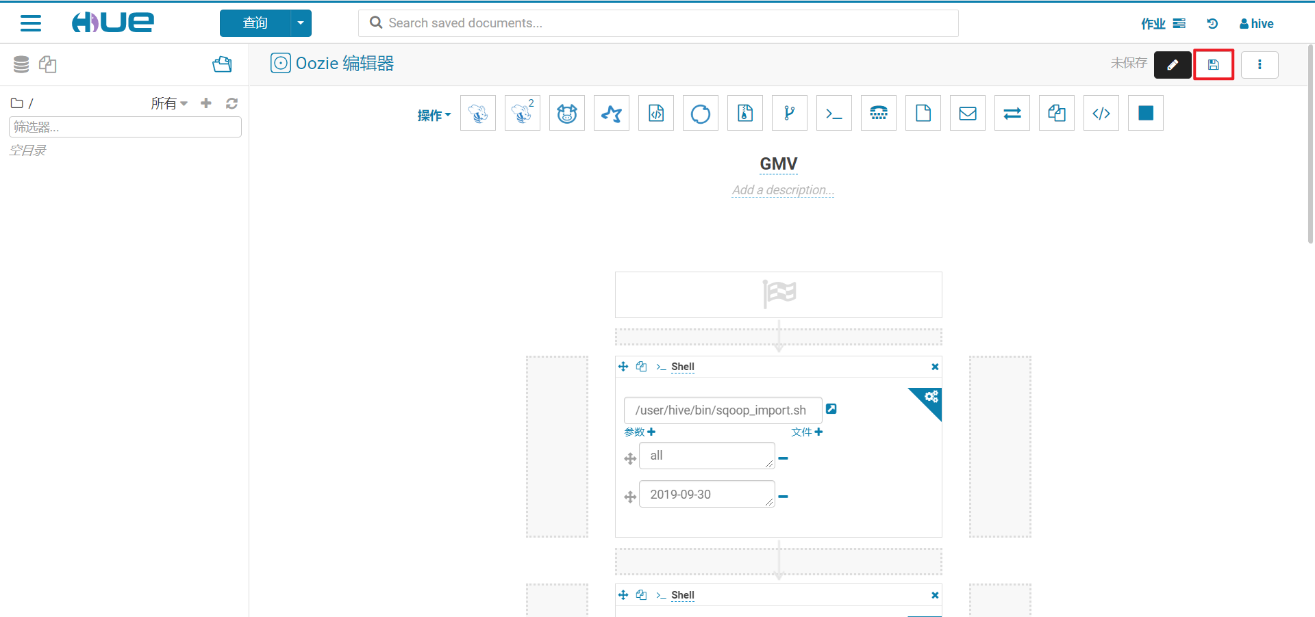

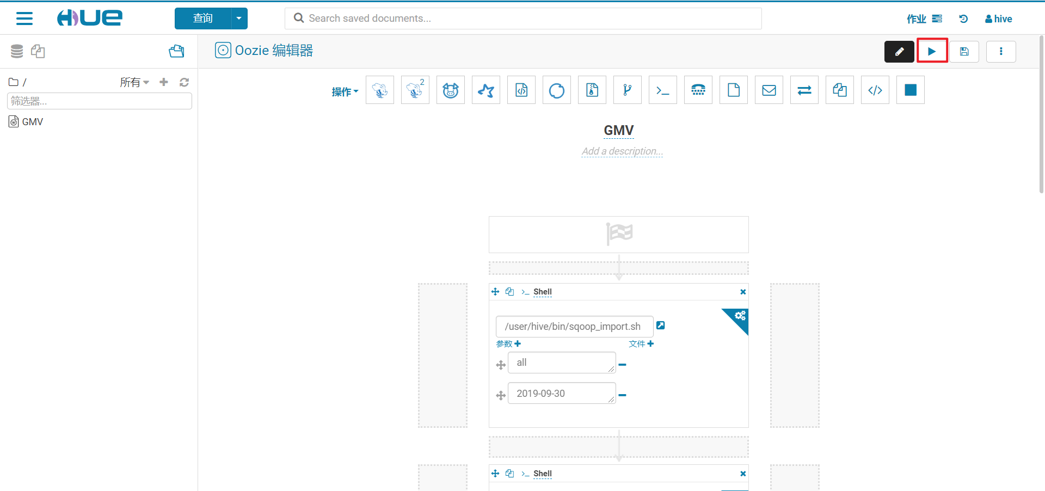

### 5.7.3 查看workflow执行进度

1）通过HUE查看执行进度

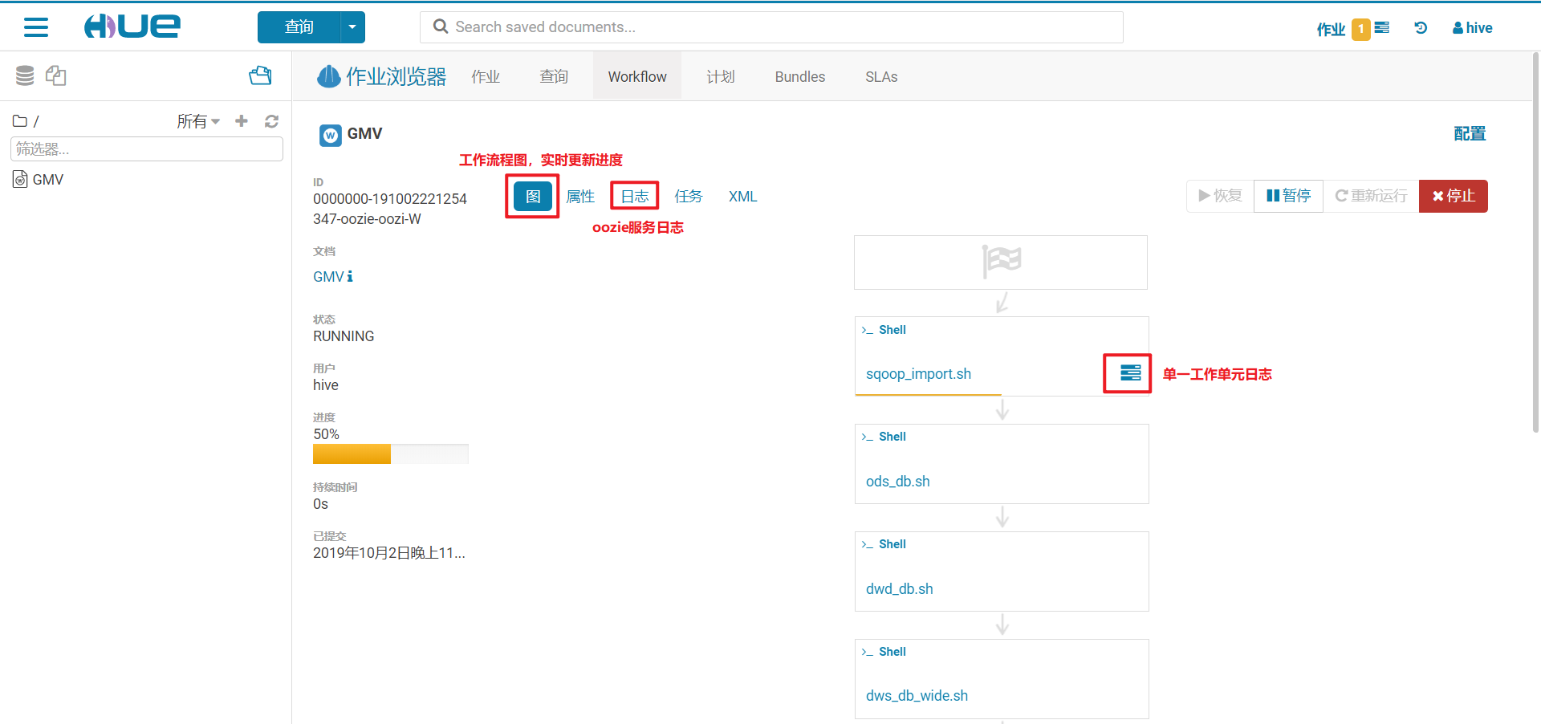

2）通过Oozie web console查看执行进度

（1）安装Oozie Web Console 前段js框架ext-2.2，将ext-2.2.zip解压到/var/lib/oozie中。

[root@hadoop102 lib]# unzip ext-2.2.zip -d /var/lib/oozie

（2）打开Oozie Web Console，地址为hadoop102:10000/oozie

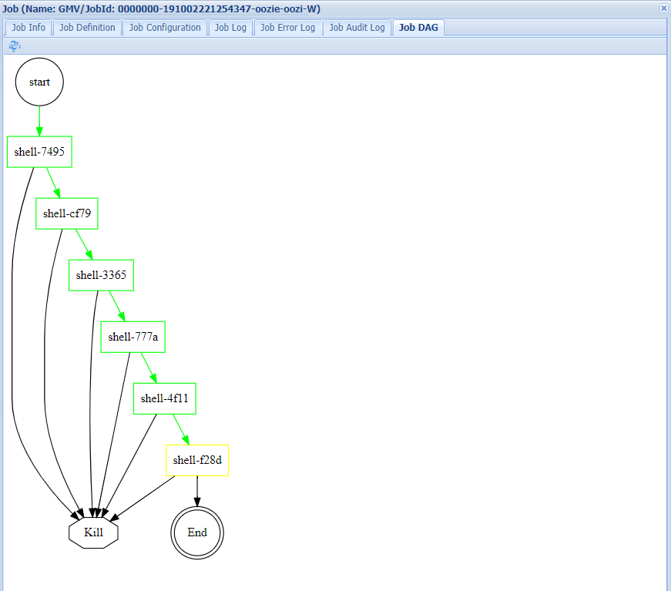

第7章 安全之Kerberos安全认证

7.1 Kerberos概述

7.1.1 什么是Kerberos

Kerberos是一种计算机网络授权协议，用来在非安全网络中，对个人通信以安全的手段进行**身份认证**。这个词又指麻省理工学院为这个协议开发的一套计算机软件。软件设计上采用客户端/服务器结构，并且能够进行相互认证，即客户端和服务器端均可对对方进行身份认证。可以用于防止窃听、防止重放攻击、保护数据完整性等场合，是一种应用对称密钥体制进行密钥管理的系统。

7.1.2 Kerberos概念

Kerberos中有以下一些概念需要了解：

1）KDC：密钥分发中心，负责管理发放票据，记录授权。

2）Realm：Kerberos管理领域的标识。

3）principal：当每添加一个用户或服务的时候都需要向kdc添加一条principal，principl的形式为：主名称／实例名@领域名。

4）主名称：主名称可以是用户名或服务名，表示是用于提供各种网络服务（如hdfs，yarn，hive）的主体。

5）实例名：实例名简单理解为主机名。

7.1.3 Kerberos认证原理



7.2 Kerberos安装

7.2.1 server节点安装kerberos相关软件

[root@hadoop102 ~]# yum install -y krb5-server krb5-workstation krb5-libs

#查看结果

[root@hadoop102 ~]# rpm -qa | grep krb5

krb5-workstation-1.10.3-65.el6.x86_64

krb5-libs-1.10.3-65.el6.x86_64

krb5-server-1.10.3-65.el6.x86_64

7.2.2 client节点安装

[root@hadoop103 ~]# yum install -y krb5-workstation krb5-libs

[root@hadoop104 ~]# yum install -y krb5-workstation krb5-libs

#查看结果

[root@hadoop103 ~]# rpm -qa | grep krb5

krb5-workstation-1.10.3-65.el6.x86_64

krb5-libs-1.10.3-65.el6.x86_64

7.2.3 配置kerberos

需要配置的文件有两个为kdc.conf和krb5.conf , 配置只是需要Server服务节点配置，即hadoop102.

1） kdc配置

[root@hadoop102 ~]# vim /var/kerberos/krb5kdc/kdc.conf

[kdcdefaults]

kdc_ports = 88

kdc_tcp_ports = 88

[realms]

HADOOP.COM = {

#master_key_type = aes256-cts

acl_file = /var/kerberos/krb5kdc/kadm5.acl

dict_file = /usr/share/dict/words

admin_keytab = /var/kerberos/krb5kdc/kadm5.keytab

max_life = 1d

max_renewable_life = 7d

supported_enctypes = aes128-cts:normal des3-hmac-sha1:normal arcfour-hmac:normal camellia256-cts:normal camellia128-cts:normal des-hmac-sha1:normal des-cbc-md5:normal des-cbc-crc:normal

}

说明：

HADOOP.COM：realm名称，Kerberos支持多个realm，一般全用大写。

acl_file:admin的用户权。

admin_keytab:KDC进行校验的keytab。

supported_enctypes:支持的校验方式，注意把aes256-cts去掉，JAVA使用aes256-cts验证方式需要安装额外的jar包，所有这里不用。

2） krb5文件配置

[root@hadoop102 ~]# vim /etc/krb5.conf

includedir /etc/krb5.conf.d/

[logging]

default = FILE:/var/log/krb5libs.log

kdc = FILE:/var/log/krb5kdc.log

admin_server = FILE:/var/log/kadmind.log

[libdefaults]

dns_lookup_realm = false

ticket_lifetime = 24h

renew_lifetime = 7d

forwardable = true

rdns = false

pkinit_anchors = /etc/pki/tls/certs/ca-bundle.crt

default_realm = HADOOP.COM

#default_ccache_name = KEYRING:persistent:%{uid}

udp_preference_limit = 1

[realms]

HADOOP.COM = {

kdc = hadoop102

admin_server = hadoop102

}

[domain_realm]

# .example.com = EXAMPLE.COM

# example.com = EXAMPLE.COM

说明：

default_realm：默认的realm，设置 Kerberos 应用程序的默认领域，必须跟要配置的realm的名称一致。

ticket_lifetime：表明凭证生效的时限，一般为24小时。

renew_lifetime ： 表明凭证最长可以被延期的时限，一般为一个礼拜。当凭证过期之后，对安全认证的服务的后续访问则会失败。

udp_preference_limit= 1：禁止使用 udp，可以防止一个 Hadoop 中的错误。

realms：配置使用的 realm，如果有多个领域，只需向 [realms] 节添加其他的语句。

domain_realm：集群域名与Kerberos realm的映射关系，单个realm的情况下，可忽略。

3）同步krb5到Client节点

[root@hadoop102 ~]# xsync /etc/krb5.conf

7.2.4 生成Kerberos数据库

在server节点执行

[root@hadoop102 ~]# kdb5_util create -s

Loading random data

Initializing database '/var/kerberos/krb5kdc/principal' for realm 'HADOOP.COM',

master key name 'K/M@HADOOP.COM'

You will be prompted for the database Master Password.

It is important that you NOT FORGET this password.

Enter KDC database master key: （输入密码）

Re-enter KDC database master key to verify:（确认密码）

创建完成后/var/kerberos/krb5kdc目录下会生成对应的文件

[root@hadoop102 ~]# ls /var/kerberos/krb5kdc/

kadm5.acl kdc.conf principal principal.kadm5 principal.kadm5.lock principal.ok

7.2.5 赋予Kerberos管理员所有权限

[root@hadoop102 ~]# vim /var/kerberos/krb5kdc/kadm5.acl

#修改为以下内容：

*/admin@HADOOP.COM *

说明：

*/admin：admin实例的全部主体

@HADOOP.COM：realm

*：全部权限

这个授权的意思：就是授予admin实例的全部主体对应HADOOP.COM领域的全部权限。也就是创建Kerberos主体的时候如果实例为admin,就具有HADOOP.COM领域的全部权限，比如创建如下的主体user1/admin就拥有全部的HADOOP.COM领域的权限。

7.2.6 启动Kerberos服务

#启动krb5kdc

[root@hadoop102 ~]# systemctl start krb5kdc

正在启动 Kerberos 5 KDC： [确定]

#启动kadmin

[root@hadoop102 ~]# systemctl start kadmin

正在启动 Kerberos 5 Admin Server： [确定]

#设置开机自启

[root@hadoop102 ~]# systemctl enable krb5kdc

#查看是否设置为开机自启

[root@hadoop102 ~]# systemctl is-enabled krb5kdc

[root@hadoop102 ~]# systemctl enable kadmin

#查看是否设置为开机自启

[root@hadoop102 ~]# systemctl is-enabled kadmin

注意：启动失败时可以通过/var/log/krb5kdc.log和/var/log/kadmind.log来查看。

7.3 Kerberos数据库操作

7.3.1 登录Kerberos数据库

1）本地登录（无需认证）

[root@hadoop102 ~]# kadmin.local

Authenticating as principal root/admin@HADOOP.COM with password.

kadmin.local:

2）远程登录（需进行主体认证）

[root@hadoop103 ~]# kadmin

Authenticating as principal admin/admin@HADOOP.COM with password.

Password for admin/admin@HADOOP.COM:

kadmin:

退出输入：exit

7.3.2 创建Kerberos主体

[root@hadoop102 ~]# kadmin.local -q "addprinc admin/admin"

Authenticating as principal root/admin@HADOOP.COM with password.

WARNING: no policy specified for admin/admin@HADOOP.COM; defaulting to no policy

Enter password for principal "admin/admin@HADOOP.COM": （输入密码）

Re-enter password for principal "admin/admin@HADOOP.COM": （输入密码）

Principal "admin/admin@HADOOP.COM" created.

7.3.3 修改主体密码

[root@hadoop102 ~]# kadmin.local -q "cpw admin/admin"

Authenticating as principal root/admin@HADOOP.COM with password.

Enter password for principal "admin/admin@HADOOP.COM": （输入密码）

Re-enter password for principal "admin/admin@HADOOP.COM": （输入密码）

Password for "admin/admin@HADOOP.COM" changed.

7.3.4 查看所有主体

[root@hadoop102 ~]# kadmin.local -q "list_principals"

Authenticating as principal root/admin@HADOOP.COM with password.

K/M@HADOOP.COM

admin/admin@HADOOP.COM

kadmin/admin@HADOOP.COM

kadmin/changepw@HADOOP.COM

kadmin/hadoop105@HADOOP.COM

kiprop/hadoop105@HADOOP.COM

krbtgt/HADOOP.COM@HADOOP.COM

7.4 Kerberos主体认证

Kerberos提供了两种认证方式，一种是通过输入密码认证，另一种是通过keytab密钥文件认证，但两种方式不可同时使用。

7.3.1 密码认证

1）使用kinit进行主体认证

[root@hadoop102 ~]# kinit admin/admin

Password for admin/admin@HADOOP.COM:

2）查看认证凭证

[root@hadoop102 ~]# klist

Ticket cache: FILE:/tmp/krb5cc_0

Default principal: admin/admin@HADOOP.COM

Valid starting Expires Service principal

10/27/2019 18:23:57 10/28/2019 18:23:57 krbtgt/HADOOP.COM@HADOOP.COM

renew until 11/03/2019 18:23:57

7.3.2 keytab密钥文件认证

1）生成主体admin/admin的keytab文件到指定目录/root/admin.keytab

[root@hadoop102 ~]#

kadmin.local -q "xst -k /root/admin.keytab admin/admin@HADOOP.COM"

2）使用keytab进行认证

[root@hadoop102 ~]# kinit -kt /root/admin.keytab admin/admin

3）查看认证凭证

[root@hadoop102 ~]# klist

Ticket cache: FILE:/tmp/krb5cc_0

Default principal: admin/admin@HADOOP.COM

Valid starting Expires Service principal

08/27/19 15:41:28 08/28/19 15:41:28 krbtgt/HADOOP.COM@HADOOP.COM

renew until 08/27/19 15:41:28

7.3.3 销毁凭证

[root@hadoop102 ~]# kdestroy

[root@hadoop102 ~]# klist

klist: No credentials cache found (ticket cache FILE:/tmp/krb5cc_0)

7.5 CDH启用Kerberos安全认证

7.5.1 为CM创建管理员主体/实例

[root@hadoop102 ~]# kadmin.local -q "addprinc cloudera-scm/admin"

Authenticating as principal root/admin@HADOOP.COM with password.

WARNING: no policy specified for cloudera-scm/admin @HADOOP.COM; defaulting to no policy

Enter password for principal " cloudera-scm/admin @HADOOP.COM": （输入密码）

Re-enter password for principal " cloudera-scm/admin @HADOOP.COM": （确认密码）

Principal " cloudera-scm/admin @HADOOP.COM" created.

7.5.2 启用Kerberos

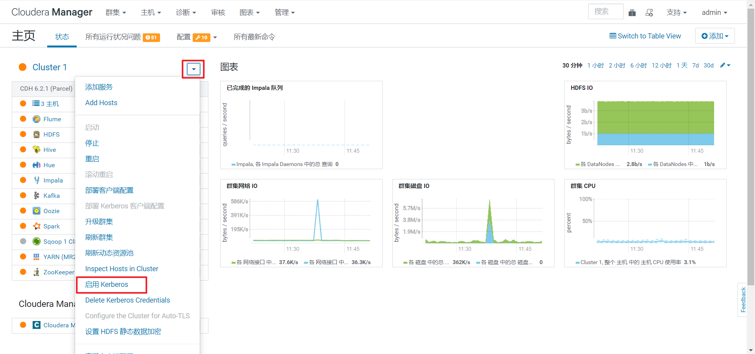

7.5.3 环境确认（勾选全部）

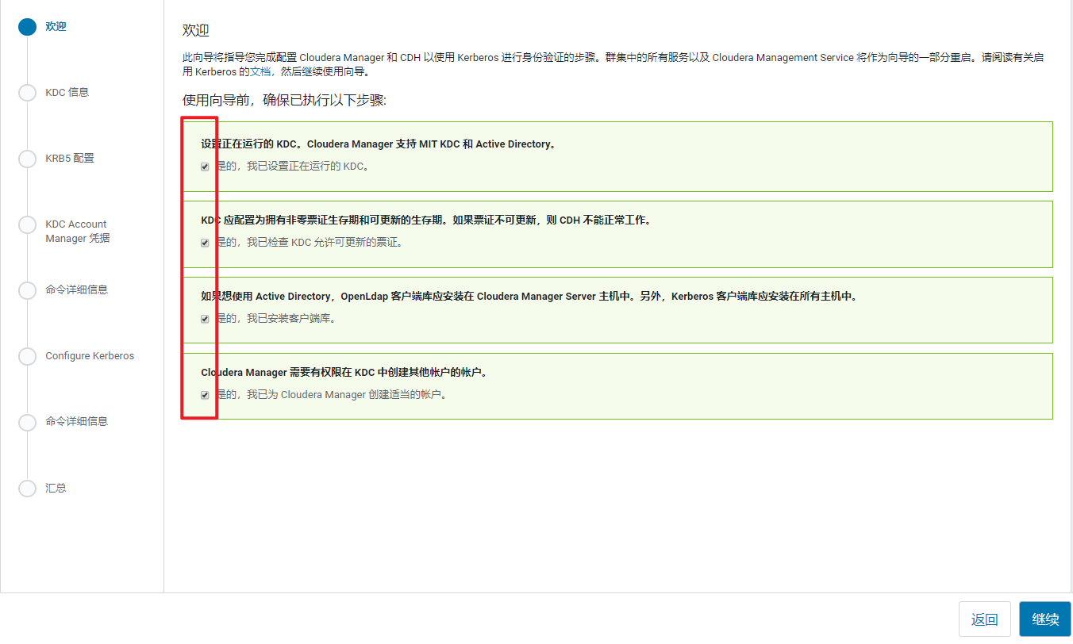

7.5.4 填写配置

Kerberos 加密类型:aes128-cts、des3-hmac-sha1、arcfour-hmac

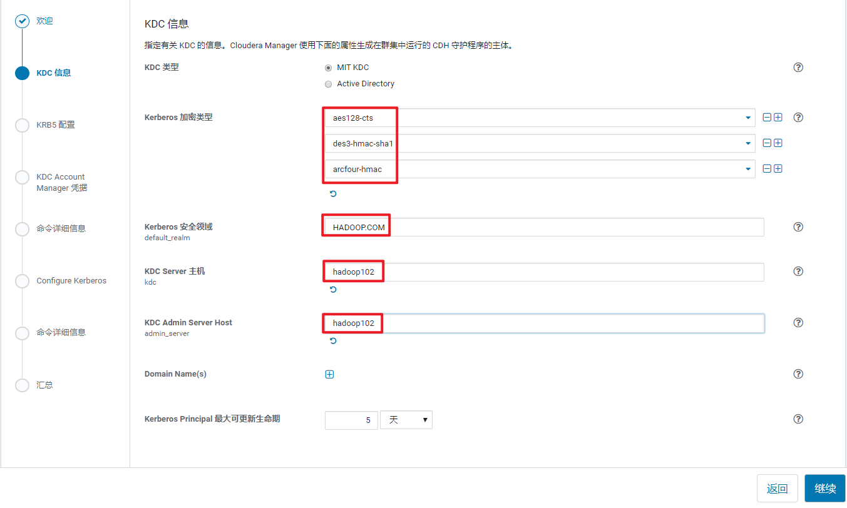

7.5.5 继续

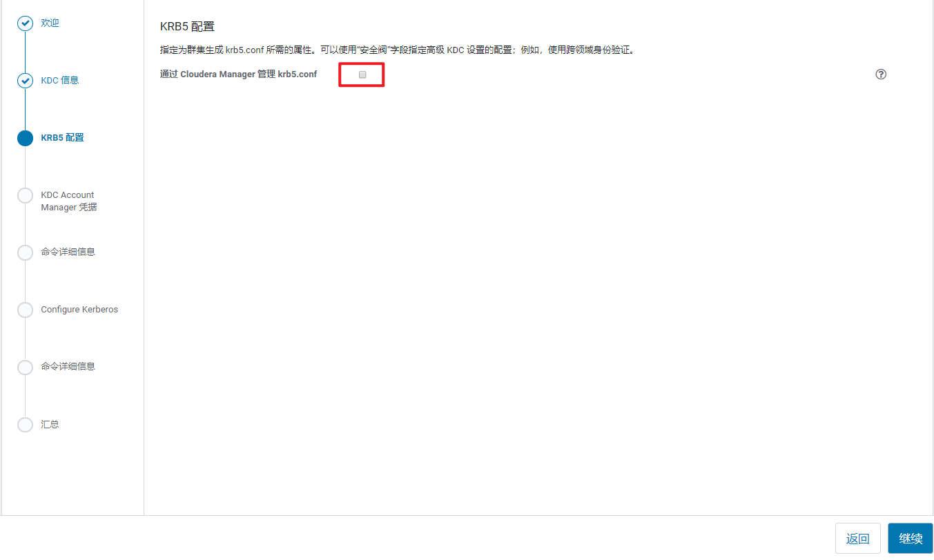

7.5.6 填写主体名和密码

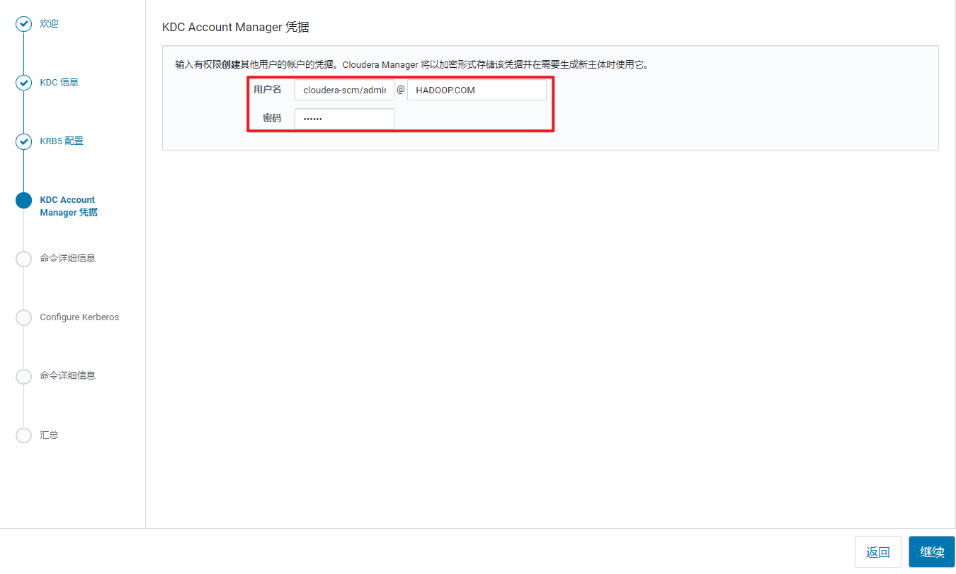

7.5.7 等待导入KDC

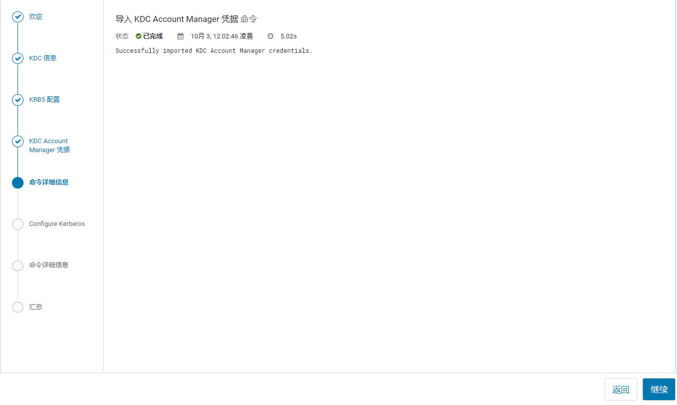

7.5.8 准备重启集群

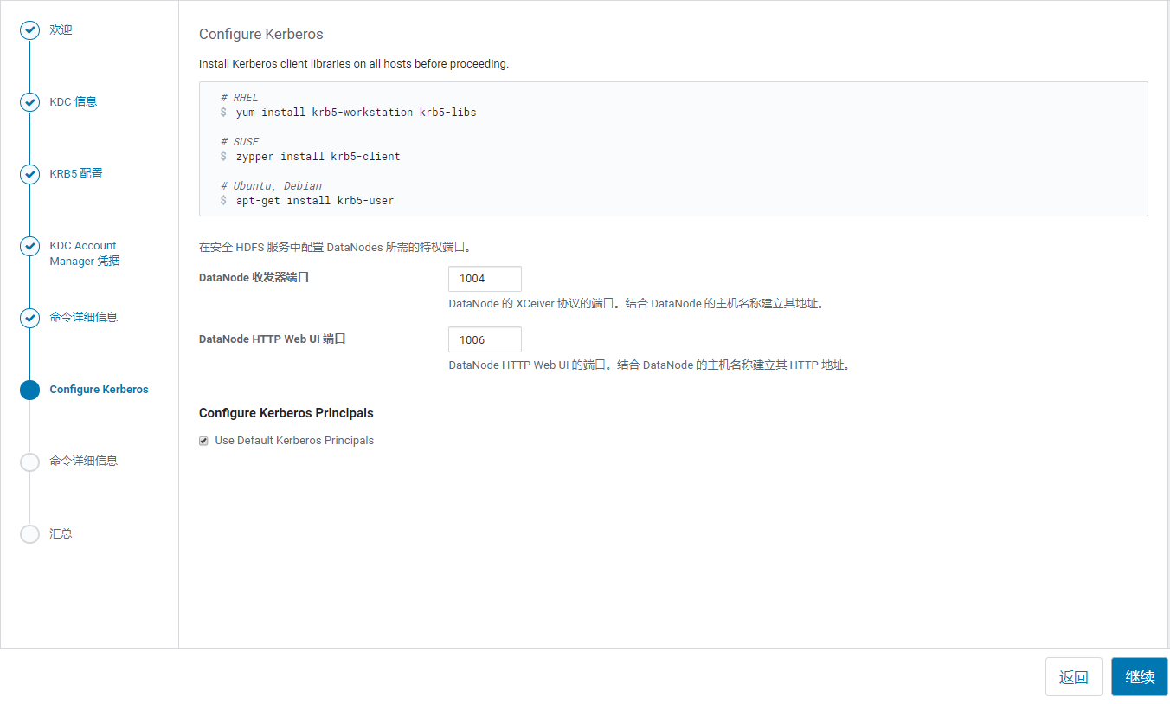

7.5.9 等待完成

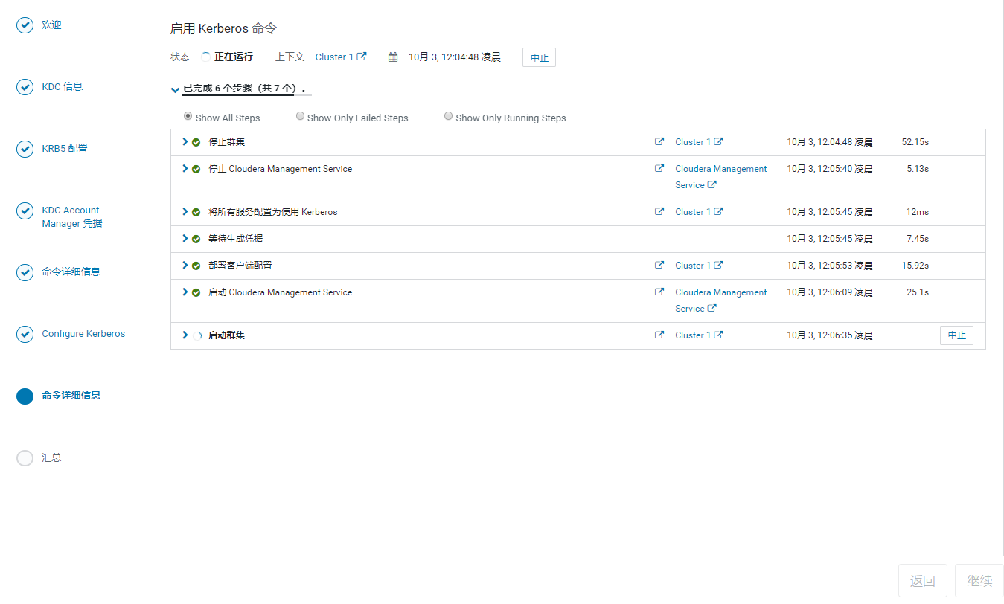

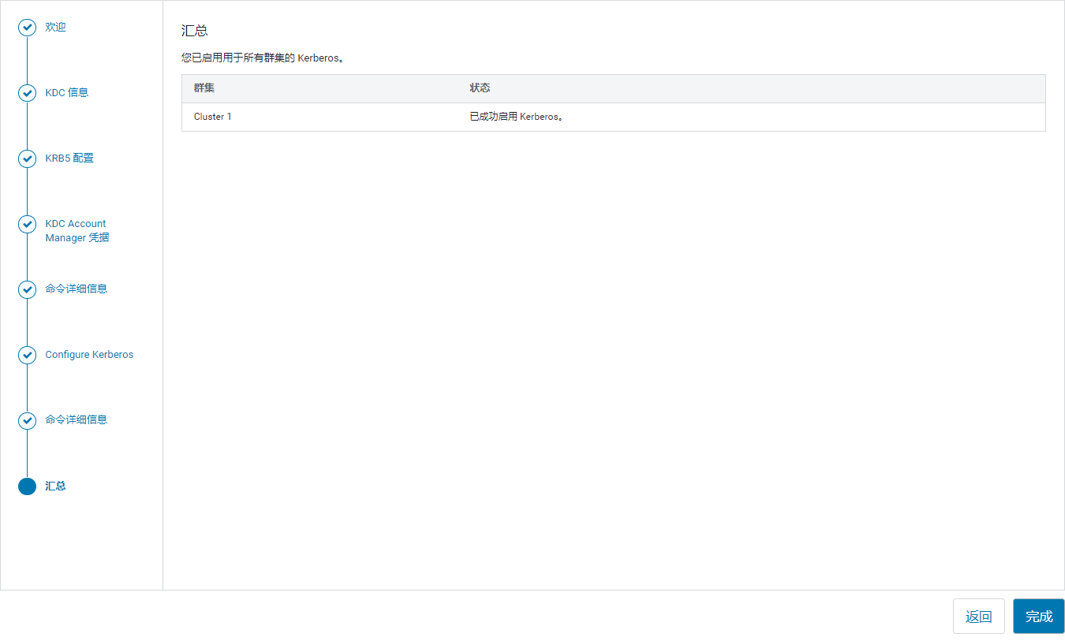

7.5.10 查看主体

[root@hadoop102 ~]# kadmin.local -q "list_principals"

Authenticating as principal cloudera-scm/admin@HADOOP.COM with password.

HTTP/hadoop102@HADOOP.COM

HTTP/hadoop103@HADOOP.COM

HTTP/hadoop104@HADOOP.COM

K/M@HADOOP.COM

admin/admin@HADOOP.COM

atguigu@HADOOP.COM

cloudera-scm/admin@HADOOP.COM

hdfs/hadoop102@HADOOP.COM

hdfs/hadoop103@HADOOP.COM

hdfs/hadoop104@HADOOP.COM

hive/hadoop102@HADOOP.COM

hue/hadoop102@HADOOP.COM

kadmin/admin@HADOOP.COM

kadmin/changepw@HADOOP.COM

kadmin/hadoop102@HADOOP.COM

krbtgt/HADOOP.COM@HADOOP.COM

mapred/hadoop102@HADOOP.COM

oozie/hadoop102@HADOOP.COM

sentry/hadoop102@HADOOP.COM

yarn/hadoop102@HADOOP.COM

yarn/hadoop103@HADOOP.COM

yarn/hadoop104@HADOOP.COM

zookeeper/hadoop102@HADOOP.COM

zookeeper/hadoop103@HADOOP.COM

zookeeper/hadoop104@HADOOP.COM

7.6 Kerberos安全环境实操

在启用Kerberos之后，系统与系统（flume-kafka）之间的通讯，以及用户与系统（user-hdfs）之间的通讯都需要先进行安全认证，认证通过之后方可进行通讯。

故在启用Kerberos后，数仓中使用的脚本等，均需要加入一步安全认证的操作，才能正常工作。

7.6.1 用户访问服务认证

开启Kerberos安全认证之后，日常的访问服务（例如访问HDFS，消费Kafka topic等）都需要先进行安全认证

**1）在Kerberos数据库中创建用户主体/实例**

[root@hadoop102 ~]# kadmin.local -q "addprinc hive/hive@HADOOP.COM"

**2）进行用户认证**

[root@hadoop102 ~]# kinit hive/hive@HADOOP.COM

**3）访问HDFS**

[root@hadoop102 ~]# hadoop fs -ls /

Found 4 items

drwxr-xr-x - hive hive 0 2019-10-02 01:29 /origin_data

drwxrwxrwt - hdfs supergroup 0 2019-10-03 00:20 /tmp

drwxr-xr-x - hdfs supergroup 0 2019-10-02 01:35 /user

drwxr-xr-x - hive hive 0 2019-10-02 01:38 /warehouse

**4）hive查询**

[root@hadoop102 ~]# hive

WARNING: Use "yarn jar" to launch YARN applications.

Logging initialized using configuration in jar:file:/opt/cloudera/parcels/CDH-6.2.1-1.cdh6.2.1.p0.1425774/jars/hive-common-2.1.1-cdh6.2.1.jar!/hive-log4j2.properties Async: false

WARNING: Hive CLI is deprecated and migration to Beeline is recommended.

hive>

**5）消费Kafka topic**

（1）修改Kafka配置

在Kafka的配置项搜索“security.inter.broker.protocol”，设置为SALS_PLAINTEXT。

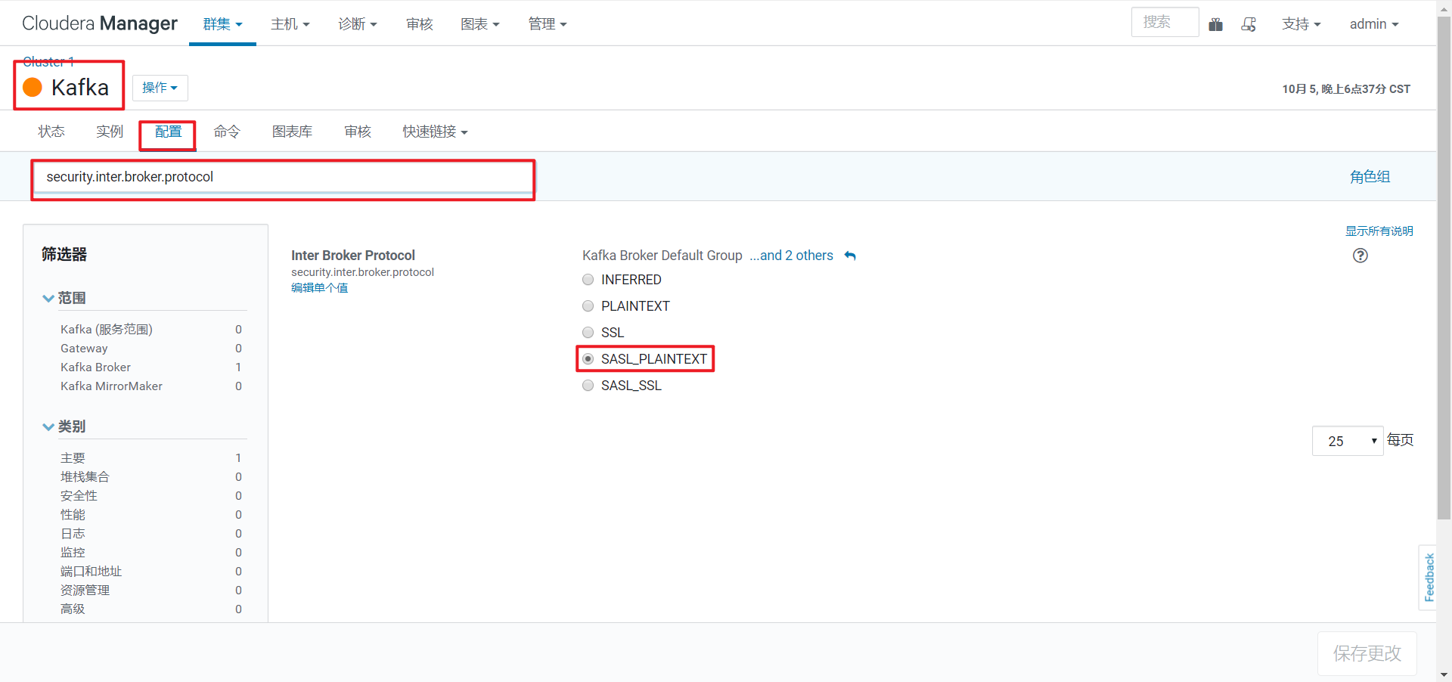

在Kafka的配置项搜索“ssl.client.auth”，设置为none。

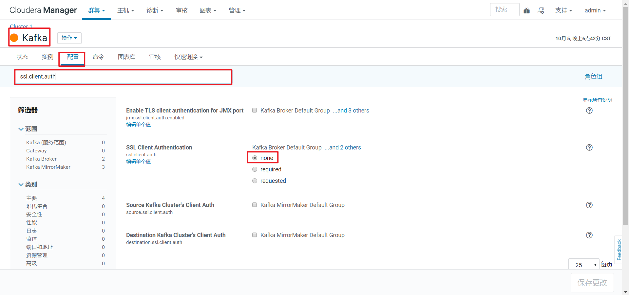

（2）创建jaas.conf文件

[root@hadoop102 hive]# vim /var/lib/hive/jaas.conf

文件内容如下

KafkaClient {

com.sun.security.auth.module.Krb5LoginModule required

useTicketCache=true;

};

（3）创建consumer.properties文件

[root@hadoop102 conf]# vim /etc/kafka/conf/consumer.properties

文件内容如下

security.protocol=SASL_PLAINTEXT

sasl.kerberos.service.name=kafka

（4）声明jass.conf文件路径

[root@hadoop102 conf]# export KAFKA_OPTS="-Djava.security.auth.login.config=/var/lib/hive/jaas.conf"

（5）使用kafka-console-consumer消费Kafka topic数据

[root@hadoop102 ~]# kafka-console-consumer --bootstrap-server hadoop102:9092 --topic topic_start --from-beginning --consumer.config /etc/kafka/conf/consumer.properties

**6）HDFS WebUI浏览器认证**

我们设置CDH支持kerberos后会出现下图所示的情况：

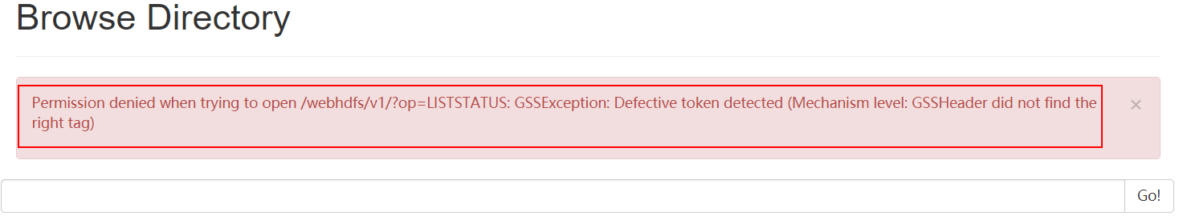

可以登录9870，但是不能查看目录及文件，这是由于我们本地环境没有通过认证。

接下来我们设置本地验证。

注意：由于浏览器限制问题，我们这里使用火狐浏览器，其他如：谷歌，ie等均会出现问题。

（1） 下载火狐

（2）设置浏览器

打开火狐浏览器，在地址栏输入：about:config，进入设置页面。

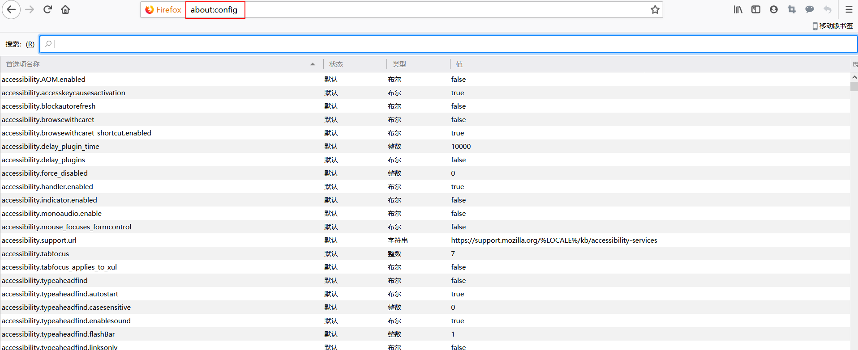

搜索“network.negotiate-auth.trusted-uris”，修改值为自己的服务器主机名。

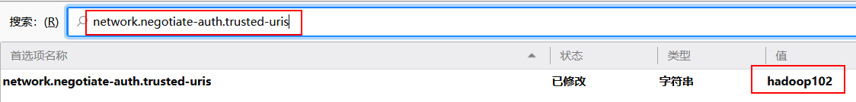

搜索“network.auth.use-sspi”，双击将值变为false。

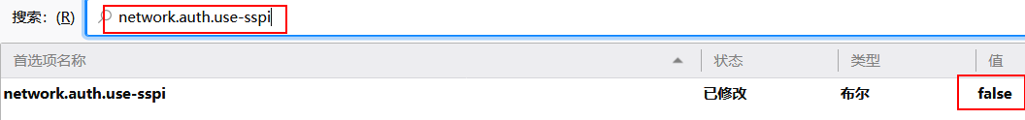

（3）安装kfw

安装提供的kfw-4.1-amd64.msi。

将集群的/etc/krb5.conf文件的内容复制到C:\ProgramData\MIT\Kerberos5\krb.ini中，删除和路径相关的配置。

[logging]

[libdefaults]

default_realm = HADOOP.COM

dns_lookup_realm = false

dns_lookup_kdc = false

ticket_lifetime = 24h

renew_lifetime = 7d

forwardable = true

udp_preference_limit = 1

[realms]

HADOOP.COM = {

kdc = hadoop102

admin_server = hadoop102

}

[domain_realm]

打开MIT，输入主体名和密码：

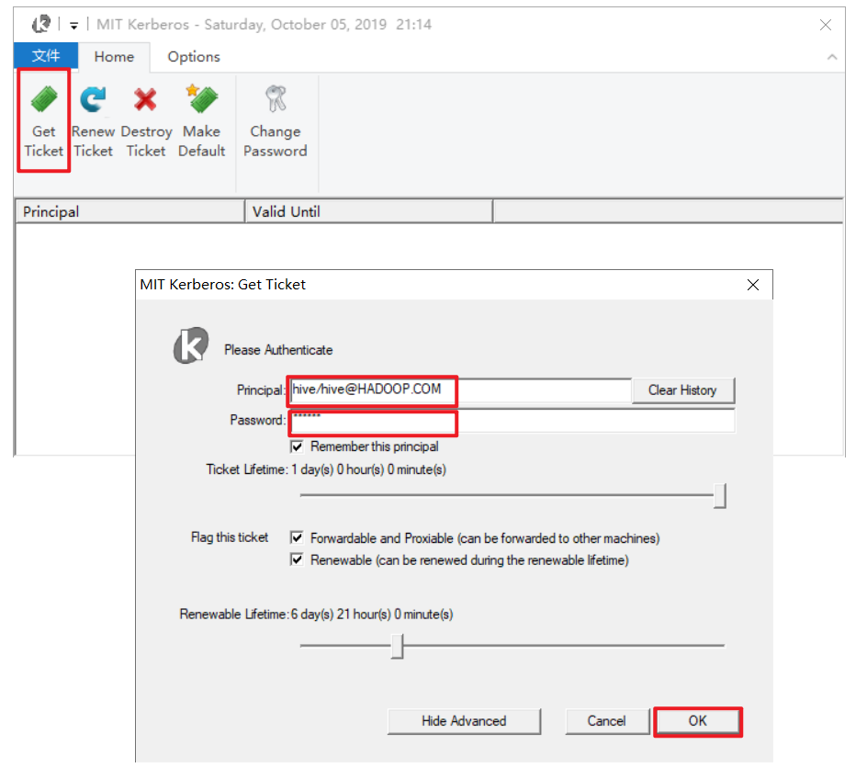

（4）测试

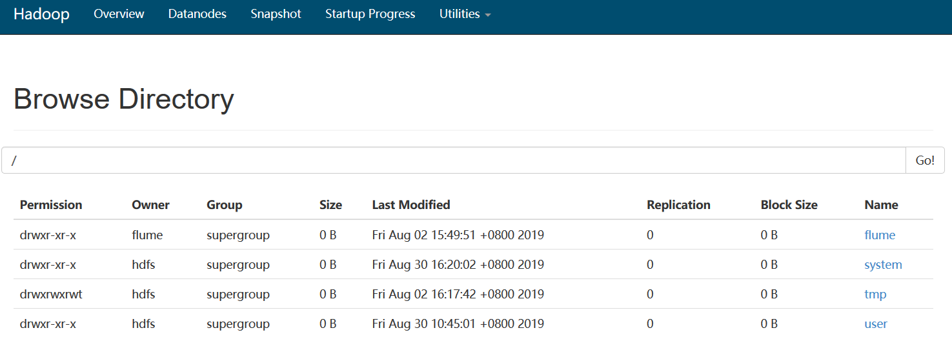

7.6.2 用户行为数仓

**1）日志采集Flume配置**

日志采集Flume，数据被发送到了Kafka，该Flume相当于一个Kafka生产者。所以需要我们进行上述Kafka客户端的安全认证。但是此处不需要我们进行手动配置，在开启Kerberos后，CM会自动进行配置。

**2）消费Kafka Flume配置**

消费Kafka Flume，将数据从Kafka传输到HDFS，该Flume相当于一个Kafka消费者。所以也需要我们进行上述Kafka客户端的安全认证（无需手动认证）。除此之外，我们还需要进行HDFS客户端的安全认证，这需要我们手动配置。

（1）生成hive用户的keytab文件

用户认证的方式有“输入密码”和“使用keytab密钥文件”两种方式，此处需使用keytab密钥文件进行认证。

[root@hadoop102 hive]# kadmin.local -q "xst -k /var/lib/hive/hive.keytab hive/hive@HADOOP.COM"

（2）增加读权限

chmod +r /var/lib/hive/hive.keytab

（3）分发keytab文件

xsync /var/lib/hive/hive.keytab

（4）修改flume agent配置文件

## 组件

a1.sources=r1 r2

a1.channels=c1 c2

a1.sinks=k1 k2

## source1

a1.sources.r1.type = org.apache.flume.source.kafka.KafkaSource

a1.sources.r1.batchSize = 5000

a1.sources.r1.batchDurationMillis = 2000

a1.sources.r1.kafka.bootstrap.servers = hadoop102:9092,hadoop103:9092,hadoop104:9092

a1.sources.r1.kafka.topics=topic_start

## source2

a1.sources.r2.type = org.apache.flume.source.kafka.KafkaSource

a1.sources.r2.batchSize = 5000

a1.sources.r2.batchDurationMillis = 2000

a1.sources.r2.kafka.bootstrap.servers = hadoop102:9092,hadoop103:9092,hadoop104:9092

a1.sources.r2.kafka.topics=topic_event

## channel1

a1.channels.c1.type=memory

a1.channels.c1.capacity=100000

a1.channels.c1.transactionCapacity=10000

## channel2

a1.channels.c2.type=memory

a1.channels.c2.capacity=100000

a1.channels.c2.transactionCapacity=10000

## sink1

a1.sinks.k1.type = hdfs

#a1.sinks.k1.hdfs.proxyUser=hive

a1.sinks.k1.hdfs.kerberosPrincipal=hive/hive@HADOOP.COM

a1.sinks.k1.hdfs.kerberosKeytab=/var/lib/hive/hive.keytab

a1.sinks.k1.hdfs.path = /origin_data/gmall/log/topic_start/%Y-%m-%d

a1.sinks.k1.hdfs.filePrefix = logstart-

a1.sinks.k1.hdfs.round = true

a1.sinks.k1.hdfs.roundValue = 10

a1.sinks.k1.hdfs.roundUnit = second

##sink2

a1.sinks.k2.type = hdfs

#a1.sinks.k2.hdfs.proxyUser=hive

a1.sinks.k2.hdfs.kerberosPrincipal=hive/hive@HADOOP.COM

a1.sinks.k2.hdfs.kerberosKeytab=/var/lib/hive/hive.keytab

a1.sinks.k2.hdfs.path = /origin_data/gmall/log/topic_event/%Y-%m-%d

a1.sinks.k2.hdfs.filePrefix = logevent-

a1.sinks.k2.hdfs.round = true

a1.sinks.k2.hdfs.roundValue = 10

a1.sinks.k2.hdfs.roundUnit = second

## 不要产生大量小文件

a1.sinks.k1.hdfs.rollInterval = 10

a1.sinks.k1.hdfs.rollSize = 134217728

a1.sinks.k1.hdfs.rollCount = 0

a1.sinks.k2.hdfs.rollInterval = 10

a1.sinks.k2.hdfs.rollSize = 134217728

a1.sinks.k2.hdfs.rollCount = 0

## 控制输出文件是原生文件。

a1.sinks.k1.hdfs.fileType = CompressedStream

a1.sinks.k2.hdfs.fileType = CompressedStream

a1.sinks.k1.hdfs.codeC = lzop

a1.sinks.k2.hdfs.codeC = lzop

## 拼装

a1.sources.r1.channels = c1

a1.sinks.k1.channel= c1

a1.sources.r2.channels = c2

a1.sinks.k2.channel= c2

**3）ods层**

编辑ods层数据导入脚本

[root@hadoop102 bin]# vim ods_db.sh

内容如下

#!/bin/bash

kinit -kt /var/lib/hive/hive.keytab hive/hive

# 定义变量方便修改

APP=gmall

# 如果是输入的日期按照取输入日期；如果没输入日期取当前时间的前一天

if [ -n "$1" ] ;then

do_date=$1

else

do_date=`date -d "-1 day" +%F`

fi

echo "===日志日期为 $do_date==="

sql="

load data inpath '/origin_data/gmall/log/topic_start/$do_date' into table "$APP".ods_start_log partition(dt='$do_date');

"

beeline -u "jdbc:hive2://hadoop102:10000/;principal=hive/hadoop102@HADOOP.COM" -n hive -e "$sql"

**4）dwd层**

编辑dwd数据导入脚本

[root@hadoop102 bin]# vim dwd_start_log.sh

内容如下

#!/bin/bash

kinit -kt /var/lib/hive/hive.keytab hive/hive

# 定义变量方便修改

APP=gmall

# 如果是输入的日期按照取输入日期；如果没输入日期取当前时间的前一天

if [ -n "$1" ] ;then

do_date=$1

else

do_date=`date -d "-1 day" +%F`

fi

sql="

with

tmp_order as

(

select

user_id,

count(*) order_count,

sum(oi.total_amount) order_amount

from "$APP".dwd_order_info oi

where date_format(oi.create_time,'yyyy-MM-dd')='$do_date'

group by user_id

) ,

tmp_payment as

(

select

user_id,

sum(pi.total_amount) payment_amount,

count(*) payment_count

from "$APP".dwd_payment_info pi

where date_format(pi.payment_time,'yyyy-MM-dd')='$do_date'

group by user_id

)

insert overwrite table "$APP".dws_user_action partition(dt='$do_date')

select

user_actions.user_id,

sum(user_actions.order_count),

sum(user_actions.order_amount),

sum(user_actions.payment_count),

sum(user_actions.payment_amount)

from

(

select

user_id,

order_count,

order_amount,

0 payment_count,

0 payment_amount

from tmp_order

union all

select

user_id,

0 order_count,

0 order_amount,

payment_count,

payment_amount

from tmp_payment

) user_actions

group by user_id;

"

beeline -u "jdbc:hive2://hadoop102:10000/;principal=hive/hadoop102@HADOOP.COM" -n hive -e "$sql"

**5）dws层**

编辑dws数据导入脚本

[root@hadoop102 bin]$ vim dws_log.sh

内容如下

#!/bin/bash

kinit -kt /var/lib/hive/hive.keytab hive/hive

# 定义变量方便修改

APP=gmall

# 如果是输入的日期按照取输入日期；如果没输入日期取当前时间的前一天

if [ -n "$1" ] ;then

do_date=$1

else

do_date=`date -d "-1 day" +%F`

fi

sql="

set hive.exec.dynamic.partition.mode=nonstrict;

insert overwrite table "$APP".dws_uv_detail_day partition(dt='$do_date')

select

mid_id,

concat_ws('|', collect_set(user_id)) user_id,

concat_ws('|', collect_set(version_code)) version_code,

concat_ws('|', collect_set(version_name)) version_name,

concat_ws('|', collect_set(lang)) lang,

concat_ws('|', collect_set(source)) source,

concat_ws('|', collect_set(os)) os,

concat_ws('|', collect_set(area)) area,

concat_ws('|', collect_set(model)) model,

concat_ws('|', collect_set(brand)) brand,

concat_ws('|', collect_set(sdk_version)) sdk_version,

concat_ws('|', collect_set(gmail)) gmail,

concat_ws('|', collect_set(height_width)) height_width,

concat_ws('|', collect_set(app_time)) app_time,

concat_ws('|', collect_set(network)) network,

concat_ws('|', collect_set(lng)) lng,

concat_ws('|', collect_set(lat)) lat

from "$APP".dwd_start_log

where dt='$do_date'

group by mid_id;

"

beeline -u "jdbc:hive2://hadoop102:10000/;principal=hive/hadoop102@HADOOP.COM" -n hive -e "$sql"

**6）ads层**

编辑ads数据导入脚本

[root@hadoop102 bin]# vim ads_uv_log.sh

内容如下

#!/bin/bash

kinit -kt /var/lib/hive/hive.keytab hive/hive

# 定义变量方便修改

APP=gmall

# 如果是输入的日期按照取输入日期；如果没输入日期取当前时间的前一天

if [ -n "$1" ] ;then

do_date=$1

else

do_date=`date -d "-1 day" +%F`

fi

sql="

set hive.exec.dynamic.partition.mode=nonstrict;

insert into table "$APP".ads_uv_count

select

'$do_date' dt,

daycount.ct

from

(

select

'$do_date' dt,

count(*) ct

from "$APP".dws_uv_detail_day

where dt='$do_date'

)daycount;

"

beeline -u "jdbc:hive2://hadoop102:10000/;principal=hive/hadoop102@HADOOP.COM" -n hive -e "$sql"

7.6.3 业务数仓

**1）sqoop导入**

编辑sqoop导入脚本

[root@hadoop102 bin]# vim sqoop_import.sh

内容如下

#!/bin/bash

kinit -kt /var/lib/hive/hive.keytab hive/hive

#export HADOOP_USER_NAME=hive

db_date=$2

echo $db_date

db_name=gmall

import_data() {

sqoop import \

--connect jdbc:mysql://hadoop102:3306/$db_name \

--username root \

--password Atguigu.123456 \

--target-dir /origin_data/$db_name/db/$1/$db_date \

--delete-target-dir \

--num-mappers 1 \

--fields-terminated-by "\t" \

--query "$2"' and $CONDITIONS;'

}

import_sku_info(){

import_data "sku_info" "select

id, spu_id, price, sku_name, sku_desc, weight, tm_id,

category3_id, create_time

from sku_info where 1=1"

}

import_user_info(){

import_data "user_info" "select

id, name, birthday, gender, email, user_level,

create_time

from user_info where 1=1"

}

import_base_category1(){

import_data "base_category1" "select

id, name from base_category1 where 1=1"

}

import_base_category2(){

import_data "base_category2" "select

id, name, category1_id from base_category2 where 1=1"

}

import_base_category3(){

import_data "base_category3" "select id, name, category2_id from base_category3 where 1=1"

}

import_order_detail(){

import_data "order_detail" "select

od.id,

order_id,

user_id,

sku_id,

sku_name,

order_price,

sku_num,

o.create_time

from order_info o , order_detail od

where o.id=od.order_id

and DATE_FORMAT(create_time,'%Y-%m-%d')='$db_date'"

}

import_payment_info(){

import_data "payment_info" "select

id,

out_trade_no,

order_id,

user_id,

alipay_trade_no,

total_amount,

subject,

payment_type,

payment_time

from payment_info

where DATE_FORMAT(payment_time,'%Y-%m-%d')='$db_date'"

}

import_order_info(){

import_data "order_info" "select

id,

total_amount,

order_status,

user_id,

payment_way,

out_trade_no,

create_time,

operate_time

from order_info

where (DATE_FORMAT(create_time,'%Y-%m-%d')='$db_date' or DATE_FORMAT(operate_time,'%Y-%m-%d')='$db_date')"

}

case $1 in

"base_category1")

import_base_category1

;;

"base_category2")

import_base_category2

;;

"base_category3")

import_base_category3

;;

"order_info")

import_order_info

;;

"order_detail")

import_order_detail

;;

"sku_info")

import_sku_info

;;

"user_info")

import_user_info

;;

"payment_info")

import_payment_info

;;

"all")

import_base_category1

import_base_category2

import_base_category3

import_order_info

import_order_detail

import_sku_info

import_user_info

import_payment_info

;;

esac

**2）ods层**

编辑ods层导入脚本

[root@hadoop102 bin]# vim ods_db.sh

内容如下

#!/bin/bash

kinit -kt /var/lib/hive/hive.keytab hive/hive

APP=gmall

# 如果是输入的日期按照取输入日期；如果没输入日期取当前时间的前一天

if [ -n "$1" ] ;then

do_date=$1

else

do_date=`date -d "-1 day" +%F`

fi

sql="

load data inpath '/origin_data/$APP/db/order_info/$do_date' OVERWRITE into table "$APP".ods_order_info partition(dt='$do_date');

load data inpath '/origin_data/$APP/db/order_detail/$do_date' OVERWRITE into table "$APP".ods_order_detail partition(dt='$do_date');

load data inpath '/origin_data/$APP/db/sku_info/$do_date' OVERWRITE into table "$APP".ods_sku_info partition(dt='$do_date');

load data inpath '/origin_data/$APP/db/user_info/$do_date' OVERWRITE into table "$APP".ods_user_info partition(dt='$do_date');

load data inpath '/origin_data/$APP/db/payment_info/$do_date' OVERWRITE into table "$APP".ods_payment_info partition(dt='$do_date');

load data inpath '/origin_data/$APP/db/base_category1/$do_date' OVERWRITE into table "$APP".ods_base_category1 partition(dt='$do_date');

load data inpath '/origin_data/$APP/db/base_category2/$do_date' OVERWRITE into table "$APP".ods_base_category2 partition(dt='$do_date');

load data inpath '/origin_data/$APP/db/base_category3/$do_date' OVERWRITE into table "$APP".ods_base_category3 partition(dt='$do_date');

"

beeline -u " jdbc:hive2://hadoop102:10000/;principal=hive/hadoop102@HADOOP.COM" -n hive -e "$sql"

**3）dwd层**

编辑dwd层导入脚本

[root@hadoop102 bin]# vim dwd_db.sh

内容如下

#!/bin/bash

kinit -kt /var/lib/hive/hive.keytab hive/hive

# 定义变量方便修改

APP=gmall

# 如果是输入的日期按照取输入日期；如果没输入日期取当前时间的前一天

if [ -n "$1" ] ;then

do_date=$1

else

do_date=`date -d "-1 day" +%F`

fi

sql="

set hive.exec.dynamic.partition.mode=nonstrict;

insert overwrite table "$APP".dwd_order_info partition(dt)

select * from "$APP".ods_order_info

where dt='$do_date' and id is not null;

insert overwrite table "$APP".dwd_order_detail partition(dt)

select * from "$APP".ods_order_detail

where dt='$do_date' and id is not null;

insert overwrite table "$APP".dwd_user_info partition(dt)

select * from "$APP".ods_user_info

where dt='$do_date' and id is not null;

insert overwrite table "$APP".dwd_payment_info partition(dt)

select * from "$APP".ods_payment_info

where dt='$do_date' and id is not null;

insert overwrite table "$APP".dwd_sku_info partition(dt)

select

sku.id,

sku.spu_id,

sku.price,

sku.sku_name,

sku.sku_desc,

sku.weight,

sku.tm_id,

sku.category3_id,

c2.id category2_id ,

c1.id category1_id,

c3.name category3_name,

c2.name category2_name,

c1.name category1_name,

sku.create_time,

sku.dt

from

"$APP".ods_sku_info sku

join "$APP".ods_base_category3 c3 on sku.category3_id=c3.id

join "$APP".ods_base_category2 c2 on c3.category2_id=c2.id

join "$APP".ods_base_category1 c1 on c2.category1_id=c1.id

where sku.dt='$do_date' and c2.dt='$do_date'

and c3.dt='$do_date' and c1.dt='$do_date'

and sku.id is not null;

"

beeline -u " jdbc:hive2://hadoop102:10000/;principal=hive/hadoop102@HADOOP.COM" -n hive -e "$sql"

**4）dws层**

编辑dws层导入脚本

[root@hadoop102 bin]# vim dws_db_wide.sh

内容如下

#!/bin/bash

kinit -kt /var/lib/hive/hive.keytab hive/hive

# 定义变量方便修改

APP=gmall

# 如果是输入的日期按照取输入日期；如果没输入日期取当前时间的前一天

if [ -n "$1" ] ;then

do_date=$1

else

do_date=`date -d "-1 day" +%F`

fi

sql="

with

tmp_order as

(

select

user_id,

count(*) order_count,

sum(oi.total_amount) order_amount

from "$APP".dwd_order_info oi

where date_format(oi.create_time,'yyyy-MM-dd')='$do_date'

group by user_id

) ,

tmp_payment as

(

select

user_id,

sum(pi.total_amount) payment_amount,

count(*) payment_count

from "$APP".dwd_payment_info pi

where date_format(pi.payment_time,'yyyy-MM-dd')='$do_date'

group by user_id

)

insert overwrite table "$APP".dws_user_action partition(dt='$do_date')

select

user_actions.user_id,

sum(user_actions.order_count),

sum(user_actions.order_amount),

sum(user_actions.payment_count),

sum(user_actions.payment_amount)

from

(

select

user_id,

order_count,

order_amount,

0 payment_count,

0 payment_amount

from tmp_order

union all

select

user_id,

0 order_count,

0 order_amount,

payment_count,

payment_amount

from tmp_payment

) user_actions

group by user_id;

"

beeline -u " jdbc:hive2://hadoop102:10000/;principal=hive/hadoop102@HADOOP.COM" -n hive -e "$sql"

**5）ads层**

编辑ads层导入脚本

[root@hadoop102 bin]# vim ads_db_gmv.sh

内容如下

#!/bin/bash

kinit -kt /var/lib/hive/hive.keytab hive/hive

# 定义变量方便修改

APP=gmall

# 如果是输入的日期按照取输入日期；如果没输入日期取当前时间的前一天

if [ -n "$1" ] ;then

do_date=$1

else

do_date=`date -d "-1 day" +%F`

fi

sql="

insert into table "$APP".ads_gmv_sum_day

select

'$do_date' dt,

sum(order_count) gmv_count,

sum(order_amount) gmv_amount,

sum(payment_amount) payment_amount

from "$APP".dws_user_action

where dt ='$do_date'

group by dt;

"

beeline -u " jdbc:hive2://hadoop102:10000/;principal=hive/hadoop102@HADOOP.COM" -n hive -e "$sql"

**6）sqoop导出**

编辑sqoop导出脚本

[root@hadoop102 bin]# vim sqoop_export.sh

内容如下

#!/bin/bash

kinit -kt /var/lib/hive/hive.keytab hive/hive

db_name=gmall

export_data() {

sqoop export \

--connect "jdbc:mysql://hadoop102:3306/${db_name}?useUnicode=true&characterEncoding=utf-8" \

--username root \

--password Atguigu.123456 \

--table $1 \

--num-mappers 1 \

--export-dir /warehouse/$db_name/ads/$1 \

--input-fields-terminated-by "\t" \

--update-mode allowinsert \

--update-key $2 \

--input-null-string '\\N' \

--input-null-non-string '\\N'

}

case $1 in

"ads_uv_count")

export_data "ads_uv_count" "dt"

;;

"ads_user_action_convert_day")

export_data "ads_user_action_convert_day" "dt"

;;

"ads_gmv_sum_day")

export_data "ads_gmv_sum_day" "dt"

;;

"all")

export_data "ads_uv_count" "dt"

export_data "ads_user_action_convert_day" "dt"

export_data "ads_gmv_sum_day" "dt"

;;

esac

7.8 Kerberos常见问题

7.8.1 Kerberos启动后台日志提示异常：No such file or directory - while initializing database for realm HADOOP.COM

在/var/log/krb5kdc.log中发现No such file or directory - while initializing database for realm HADOOP.COM。

解决方法：

1）检查kdc.conf和krb5.conf文件是否配置正确,修改配置，注意：配置文件的[kdcdefaults]，[logging]、[libdefaults]等的里面不能有空格

2）停止服务

service krb5kdc stop

service kadmin stop

3）删除Kerberos数据库重新创建数据库

rm -rf /var/kerberos/krb5kdc/*principal*

kdb5_util create -s -r HADOOP.COM

4）创建管理员

kadmin.local -q "addprinc admin/admin"

5）启动服务

service krb5kdc start

service kadmin start

7.8.2 kinit通过keytab认证出现异常

通过Linux的atguigu主体执行kinit -kt /root/atguigu.keytab atguigu出现下面情况:

kinit: ???? while getting initial credentials

或者

kinit: Permission denied while getting initial credentials

解决方式：

1）使用root用户修改atguigu.keytab的所属用户：

chown atguigu /root/atguigu.keytab

2) 修改atguigu.keytab的权限为660

chmod 660 /root/atguigu.keytab

7.8.3 kinit认证时密码输入正确却提示密码错误

[root@hadoop102 ~]# kinit atguigu

Password for atguigu@HADOOP.COM:

kinit: Password incorrect while getting initial credentials

这是因为atguigu已经生成了keytab，所以此时通过这种方式不能认证，需要通过keytab文件来认证，或者修改密码后再认证（修改密码后之前的keytab文件会失效）。

[root@hadoop102 ~]# kinit -kt /root/atguigu.keytab atguigu

[root@hadoop102 ~]# klist

Ticket cache: FILE:/tmp/krb5cc_0

Default principal: atguigu@HADOOP.COM

Valid starting Expires Service principal

08/27/19 16:00:39 08/28/19 16:00:39 krbtgt/HADOOP.COM@HADOOP.COM

renew until 08/27/19 16:00:39

7.8.4 创建数据库异常

Bad krb5 admin server hostname while initializing kadmin interface

原因：在 krb5.conf 文件中为 admin_server 配置了无效的主机名。

解决办法：修改krb5文件，检查admin_server配置是否正确的主机名，修改后，重启执行创建数据库的命令。

7.8.5 Zookeeper集群启动异常

异常信息：Could not configure server because SASL configuration did not allow the ZooKeeper server to authenticate itself properly: javax.security.auth.login.LoginException: No password provided

问题：属于认证凭证更新问题

解决办法：ZooKeeper 启动安全机制，重新生成Krb5凭证。

每个主机重新更新凭证方法：全部服务停止和Cloudera Manager服务停止，修改Kerberos配置中的 Kerberos 加密类型随便添加一个，就可以主机更新Krb5凭证，然后在改回去在重新生成一次

7.8.6 Hue启动，Kerberos Ticket Renewer起不来

[root@hadoop102 ~]# kinit hue

Password for hue@HADOOP.COM:

[root@hadoop102 ~]# kadmin.local

Authenticating as principal hue/admin@HADOOP.COM with password.

kadmin.local: modprinc -maxrenewlife 90day krbtgt/HADOOP.COM@HADOOP.COM

Principal "krbtgt/HADOOP.COM@HADOOP.COM" modified.

kadmin.local: modprinc -maxrenewlife 90day +allow_renewable krbtgt/HADOOP.COM@HADOOP.COM

Principal "krbtgt/HADOOP.COM@HADOOP.COM" modified.

# 第8章 安全之Sentry权限管理

8.1 Sentry概述

cdh版本的hadoop在对数据安全上的处理通常采用Kerberos+Sentry的结构。

kerberos主要负责平台用户的权限管理，sentry则负责数据的权限管理。

8.1.1 Sentry是什么

Apache Sentry是Cloudera公司发布的一个Hadoop开源组件，它提供了细粒度级、基于角色的授权以及多租户的管理模式。

Sentry提供了对Hadoop集群上经过身份验证的用户和应用程序的数据控制和强制执行精确级别权限的功能。Sentry目前可以与Apache Hive，Hive Metastore / HCatalog，Apache Solr，Impala和HDFS（仅限于Hive表数据）一起使用。

Sentry旨在成为Hadoop组件的可插拔授权引擎。它允许自定义授权规则以验证用户或应用程序对Hadoop资源的访问请求。Sentry是高度模块化的，可以支持Hadoop中各种数据模型的授权。

8.1.2 Sentry中的角色



## 8.2 Sentry安装部署

### 8.2.1 添加Sentry服务

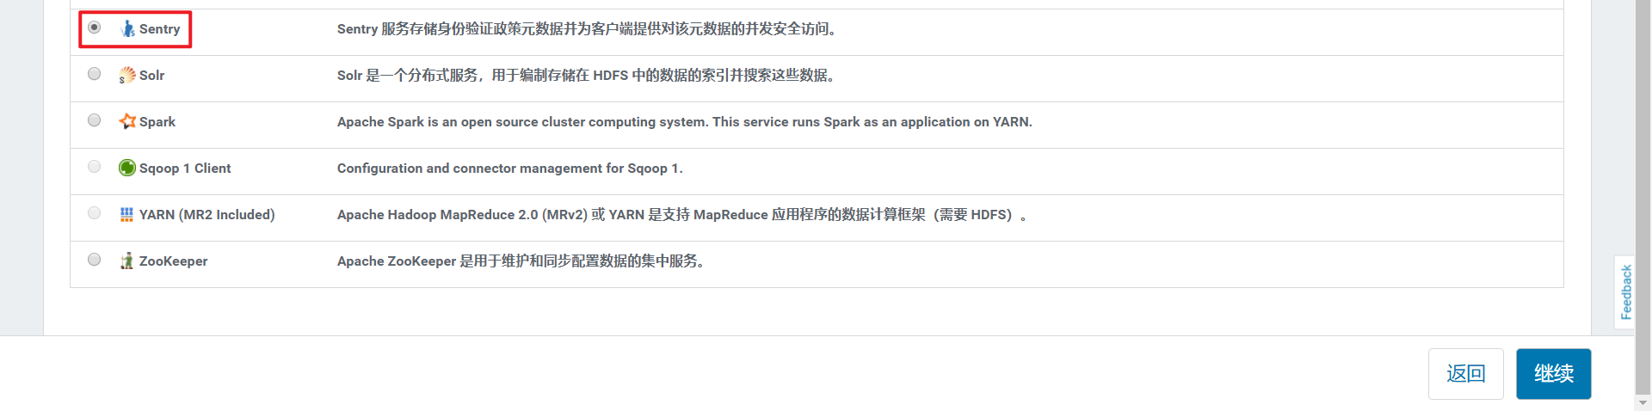

### 8.2.2 自定义Sentry角色分配

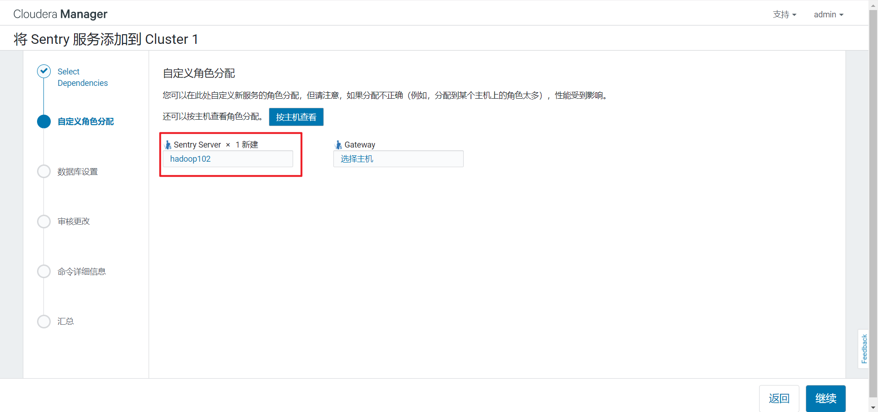

### 8.2.3 配置数据库连接

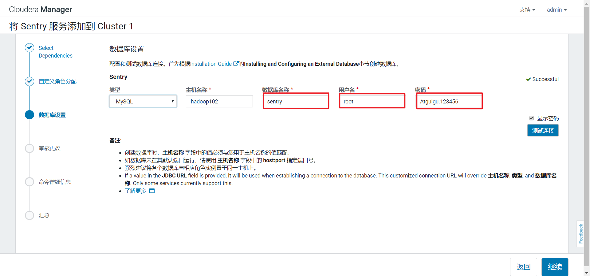

### 8.2.4 成功完成Sentry的服务添加

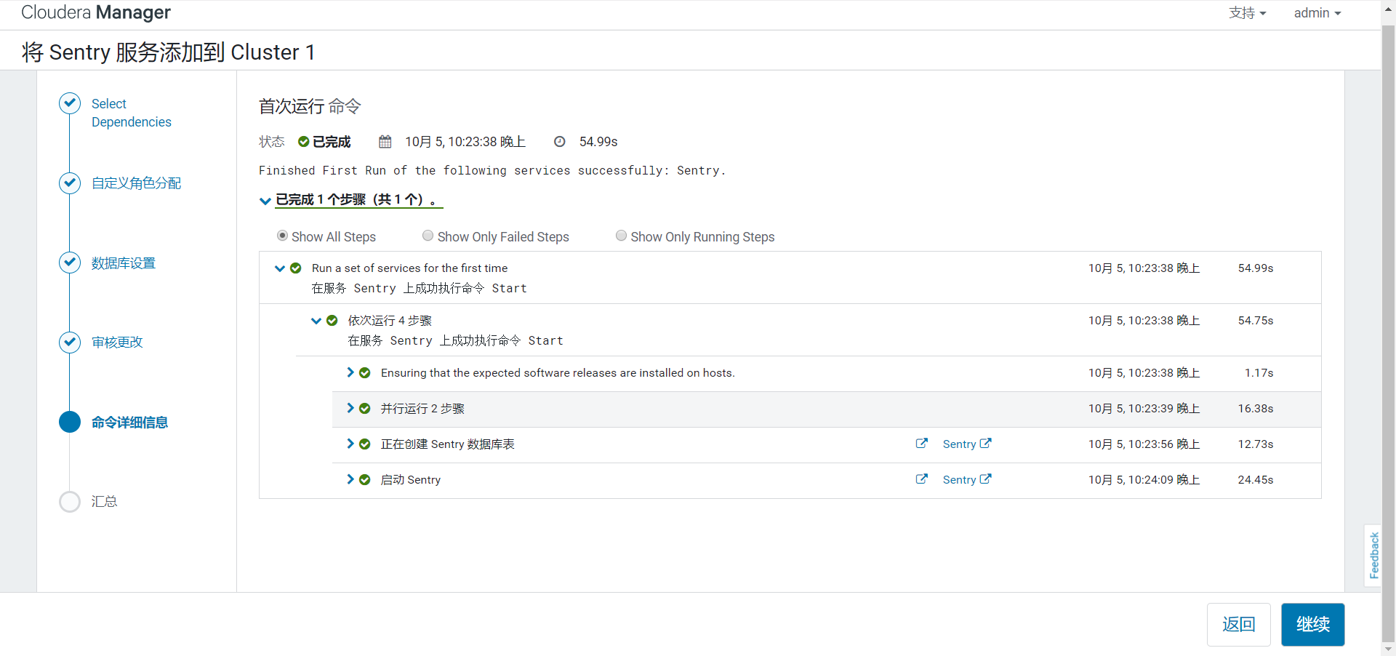

## 8.3 Sentry与Hive/Impala集成

### 8.3.1 修改配置参数

（1）取消HiveServer2用户模拟

在hive配置项中搜索“HiveServer2 启用模拟”，取消勾选

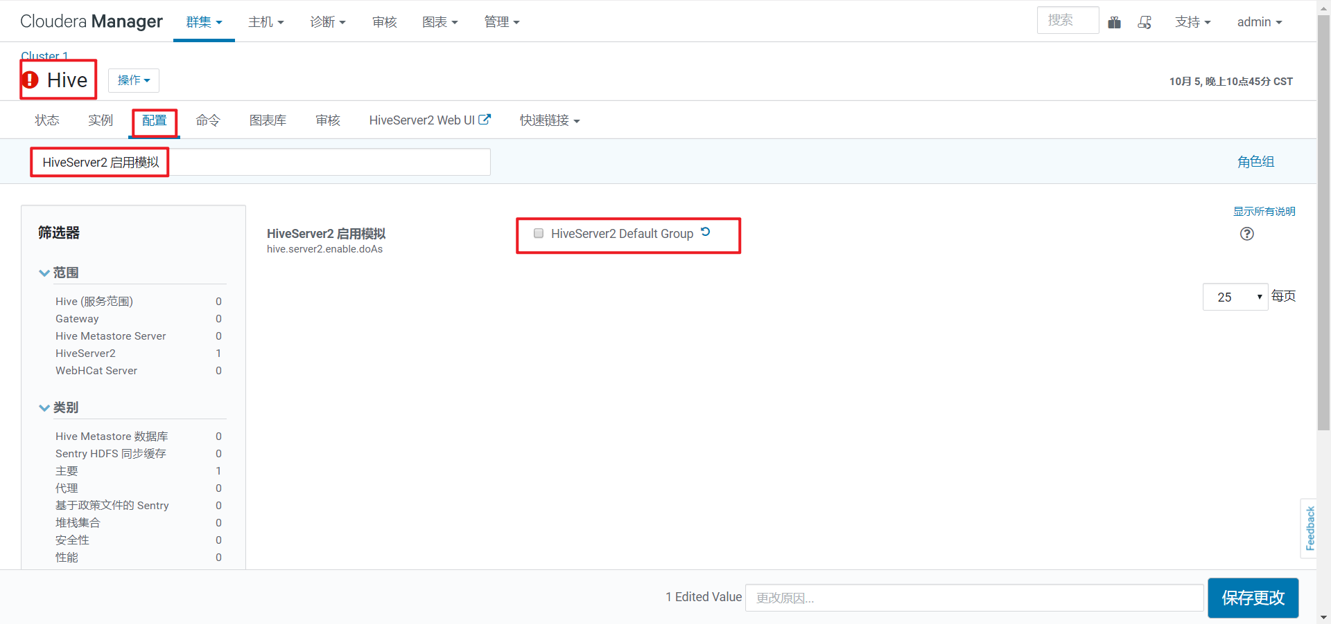

（2）确保hive用户能够提交MR任务

在yarn配置项中搜索“允许的系统用户”，确保包含“hive”。

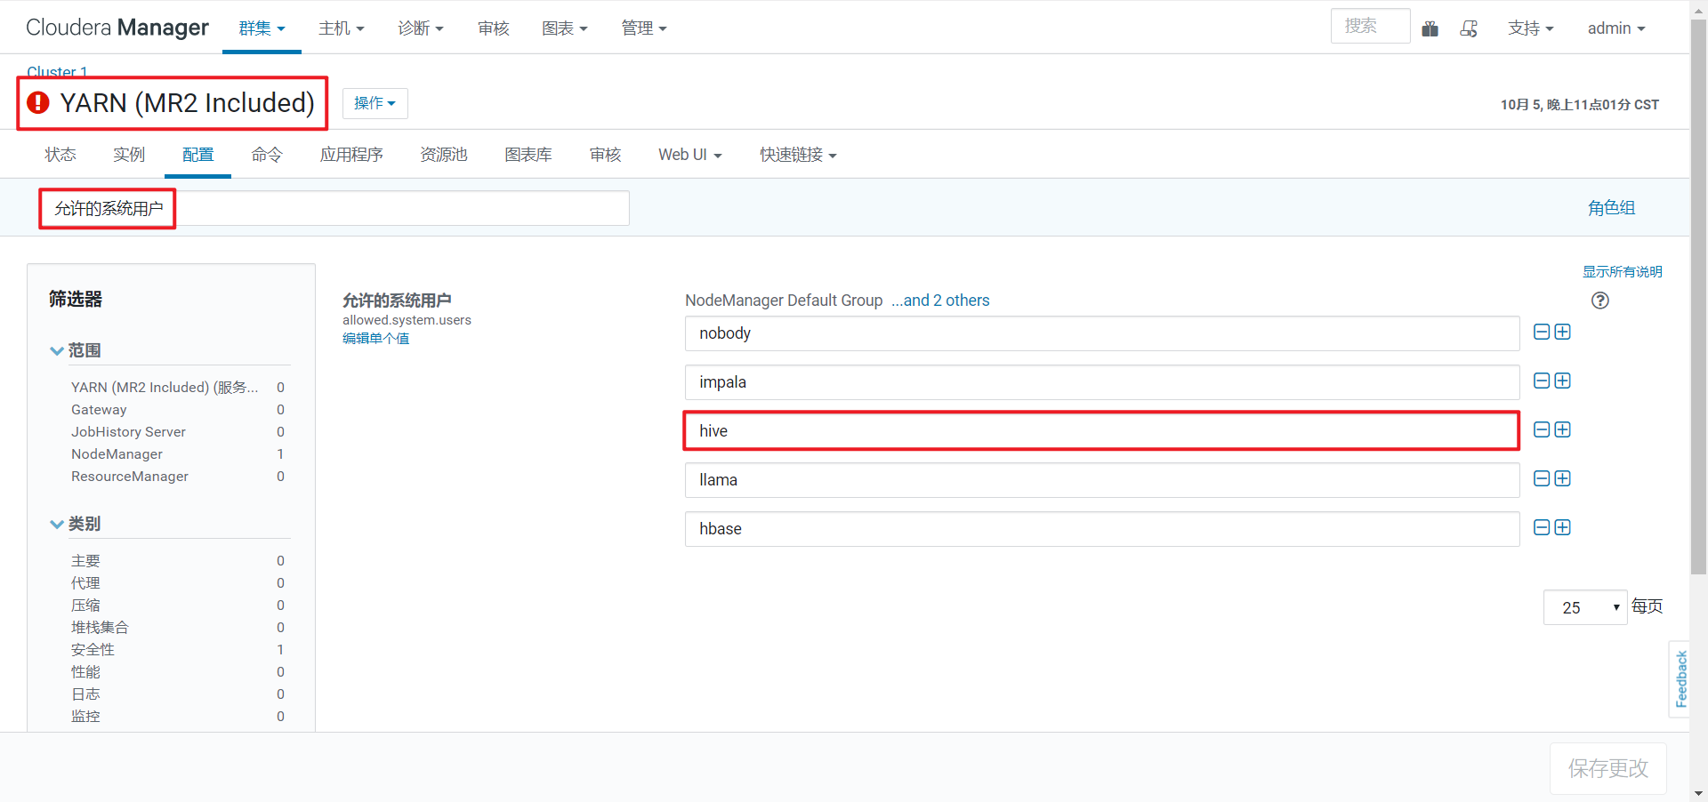

### 8.3.2 配置Hive使用Sentry

（1）在Hive配置项中搜索“启用数据库中的存储通知”，勾选。

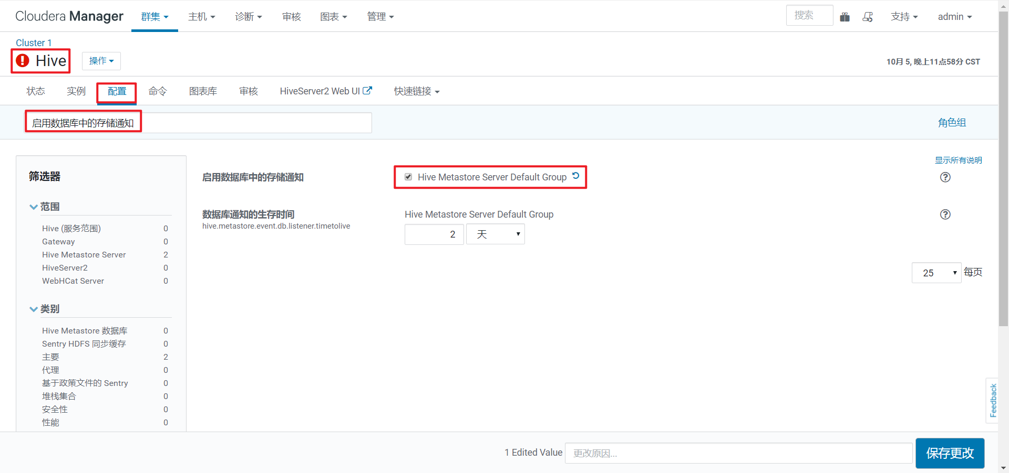

（2）在Hive配置项中搜索“Sentry”，勾选Sentry。

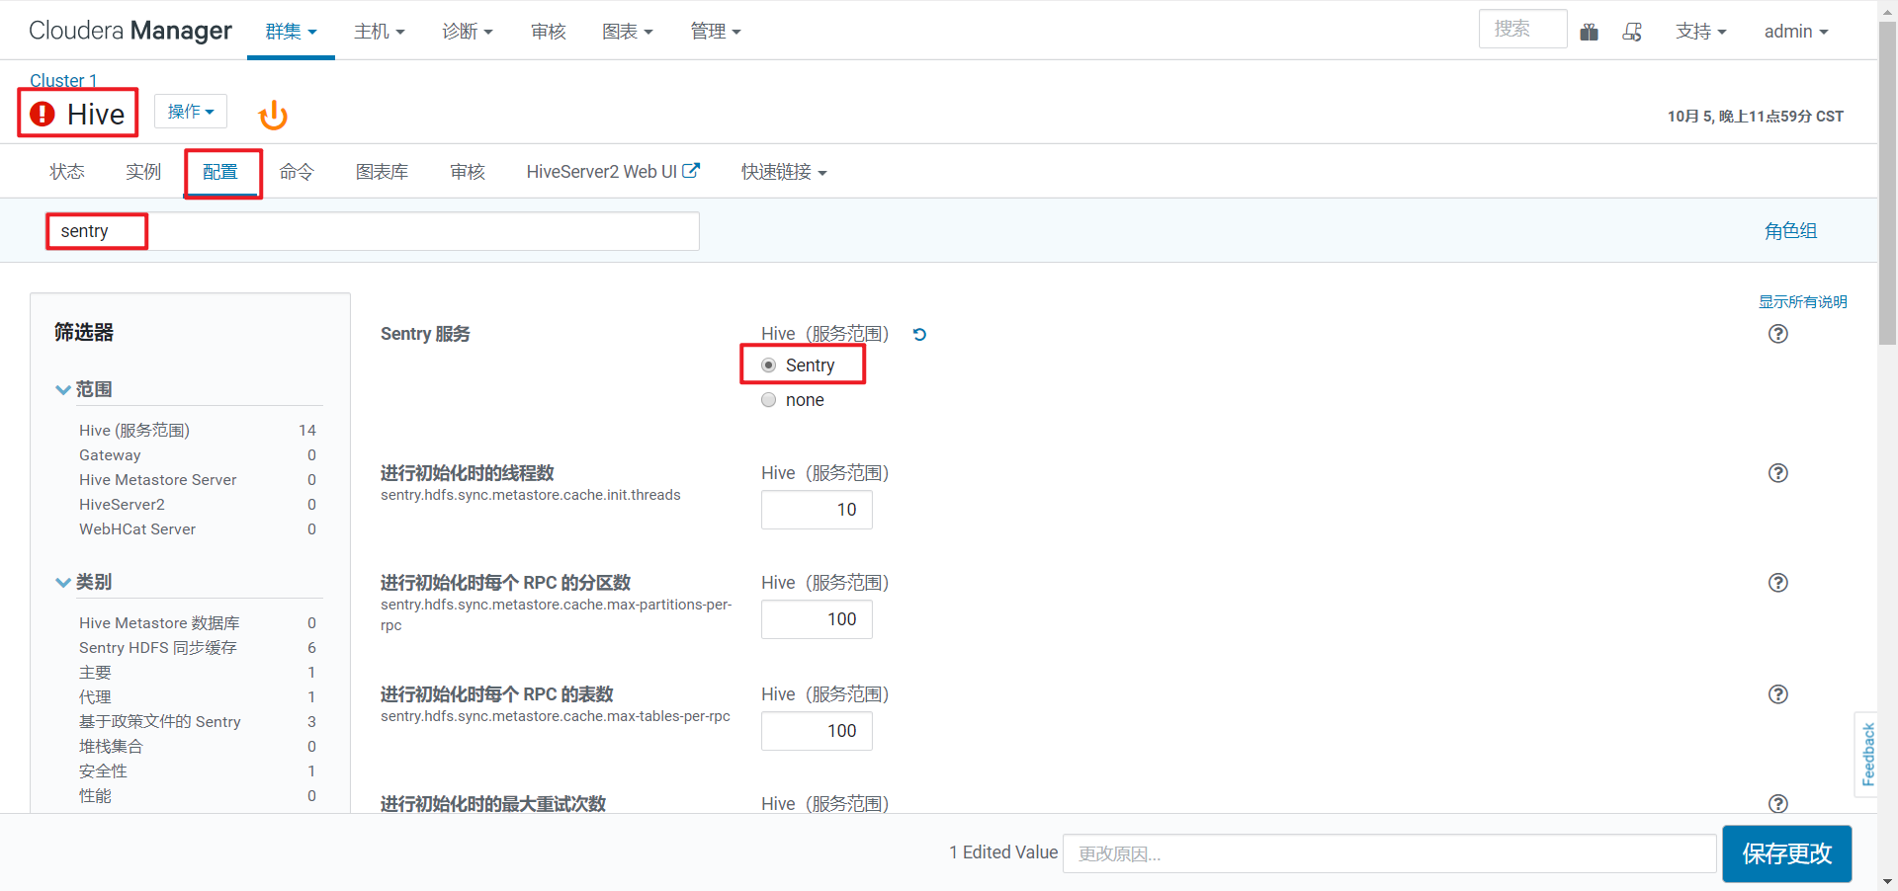

### 8.3.3 配置Impala使用Sentry

在Impala配置项中搜索“Sentry”，勾选。

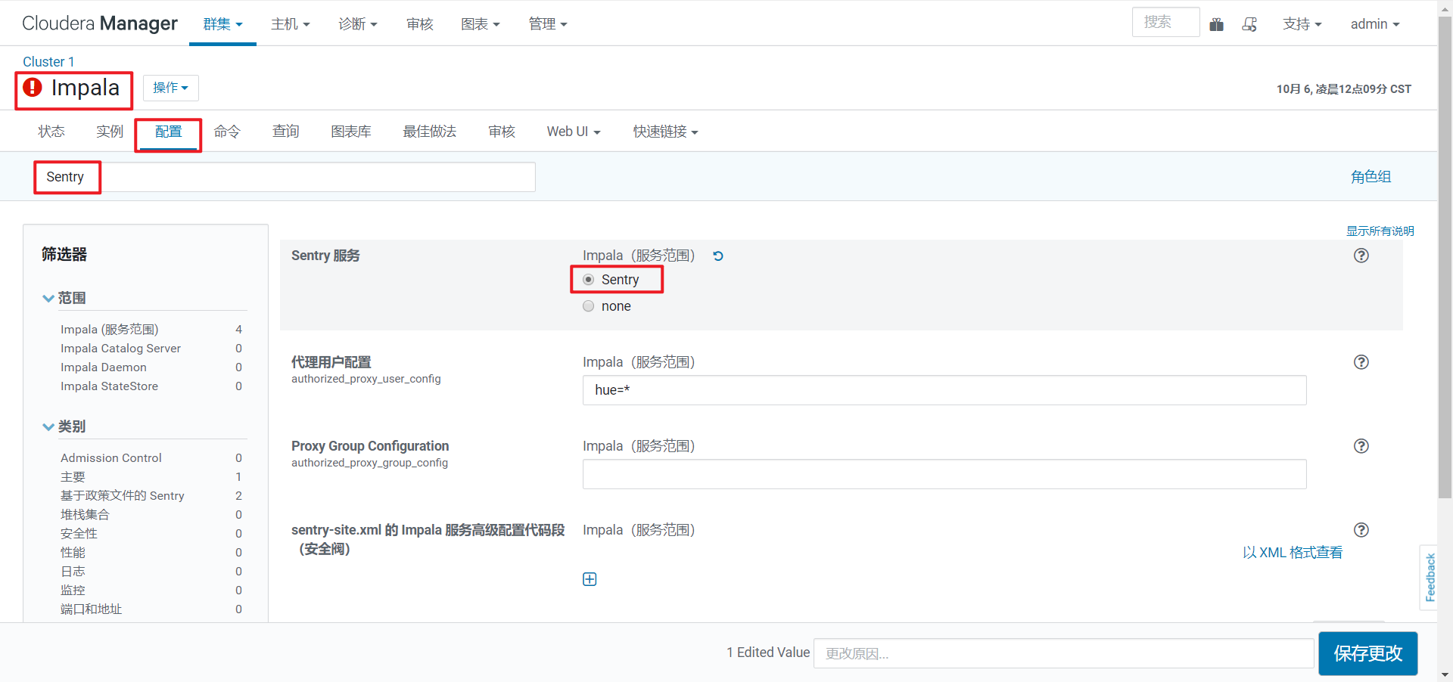

### 8.3.4 配置HDFS权限与Sentry同步

1）在HDFS配置项中搜索“启用访问控制列表”，勾选。

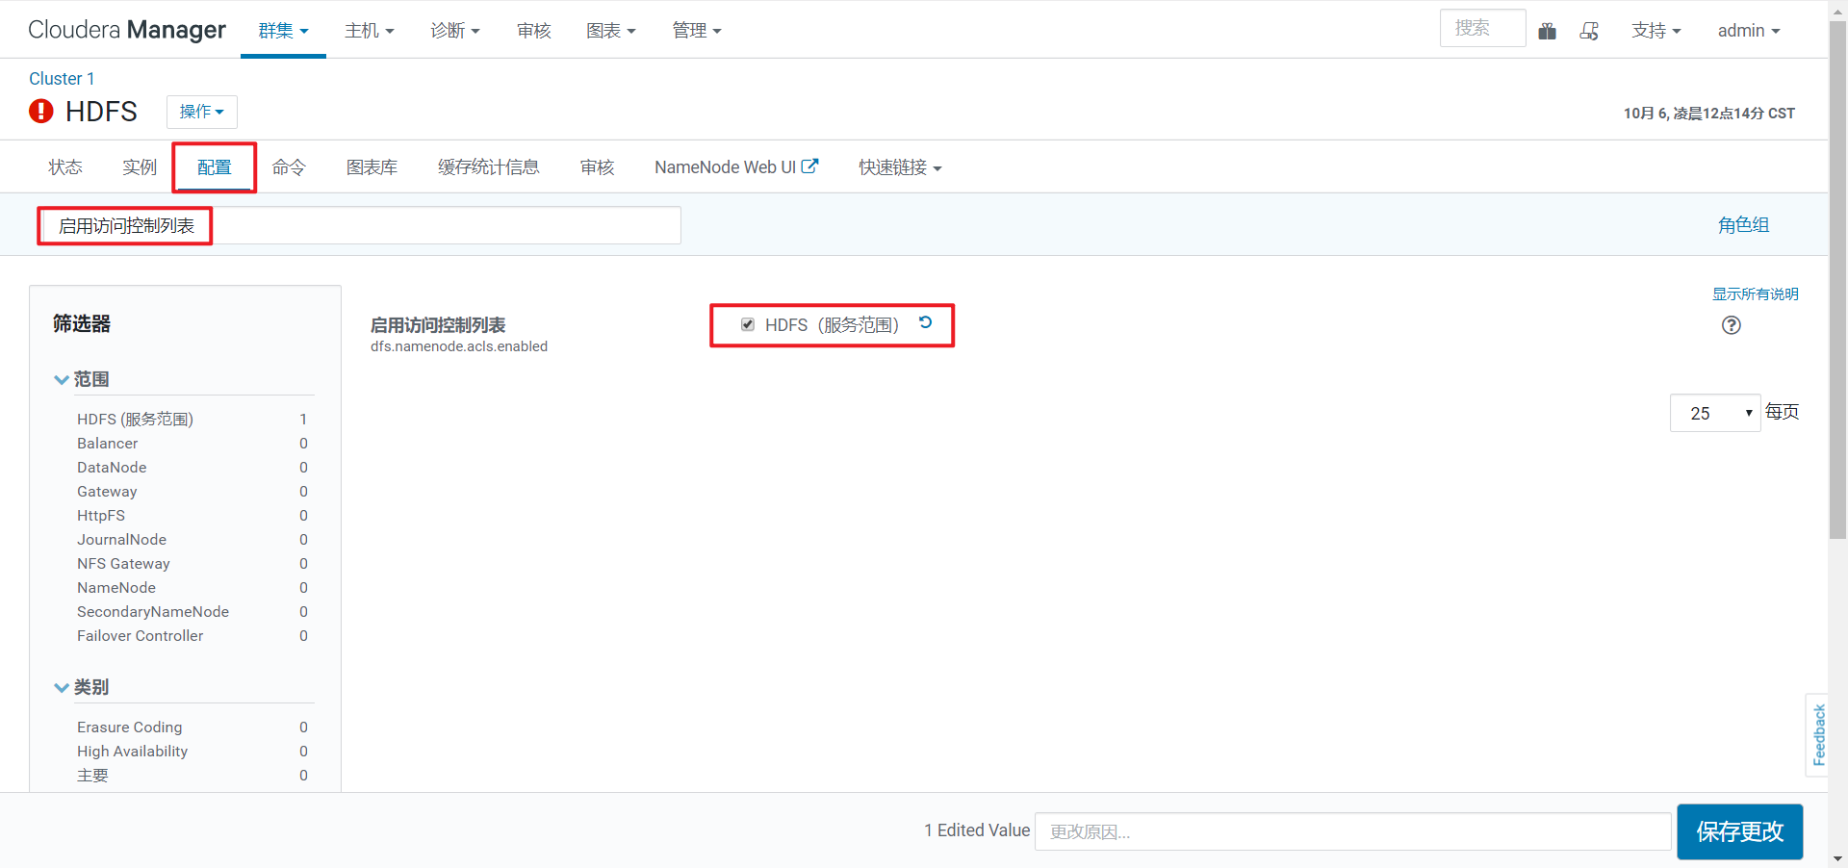

（2）在HDFS配置项中搜索“启用 Sentry 同步”，做出下图修改。

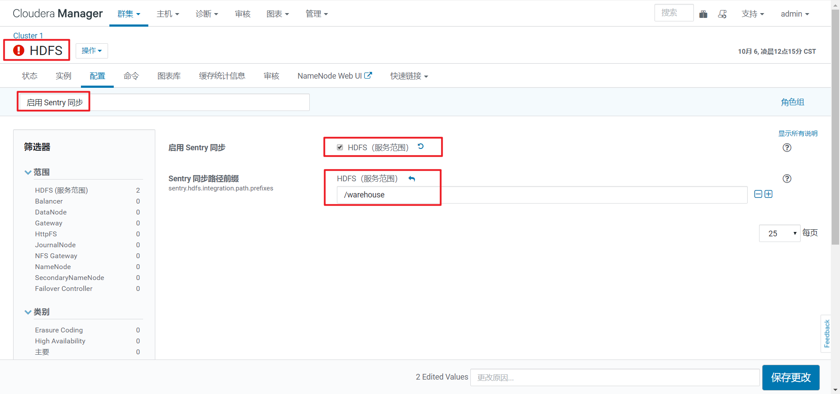

8.4 Sentry授权实战

使用Sentry进行授权管理，需要使用Sentry的管理员用户对其他用户进行授权，授权的方式有两种，一是通过HUE进行可视化操作，一是使用HIVE中的授权语句进行操作。

8.4.1 Sentry实战之HUE

1）配置HUE支持Sentry

在HUE配置项中搜索“Sentry”，勾选Sentry。

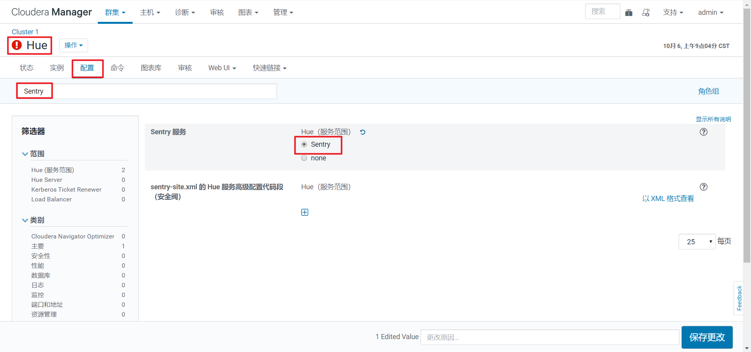

1）查看Sentry权限管理中的管理员组。

在Sentry的配置项中搜索“管理员组”，其中包括hive、impala，只有当某用户所属组位于其中时，才可为其他用户授予权限。

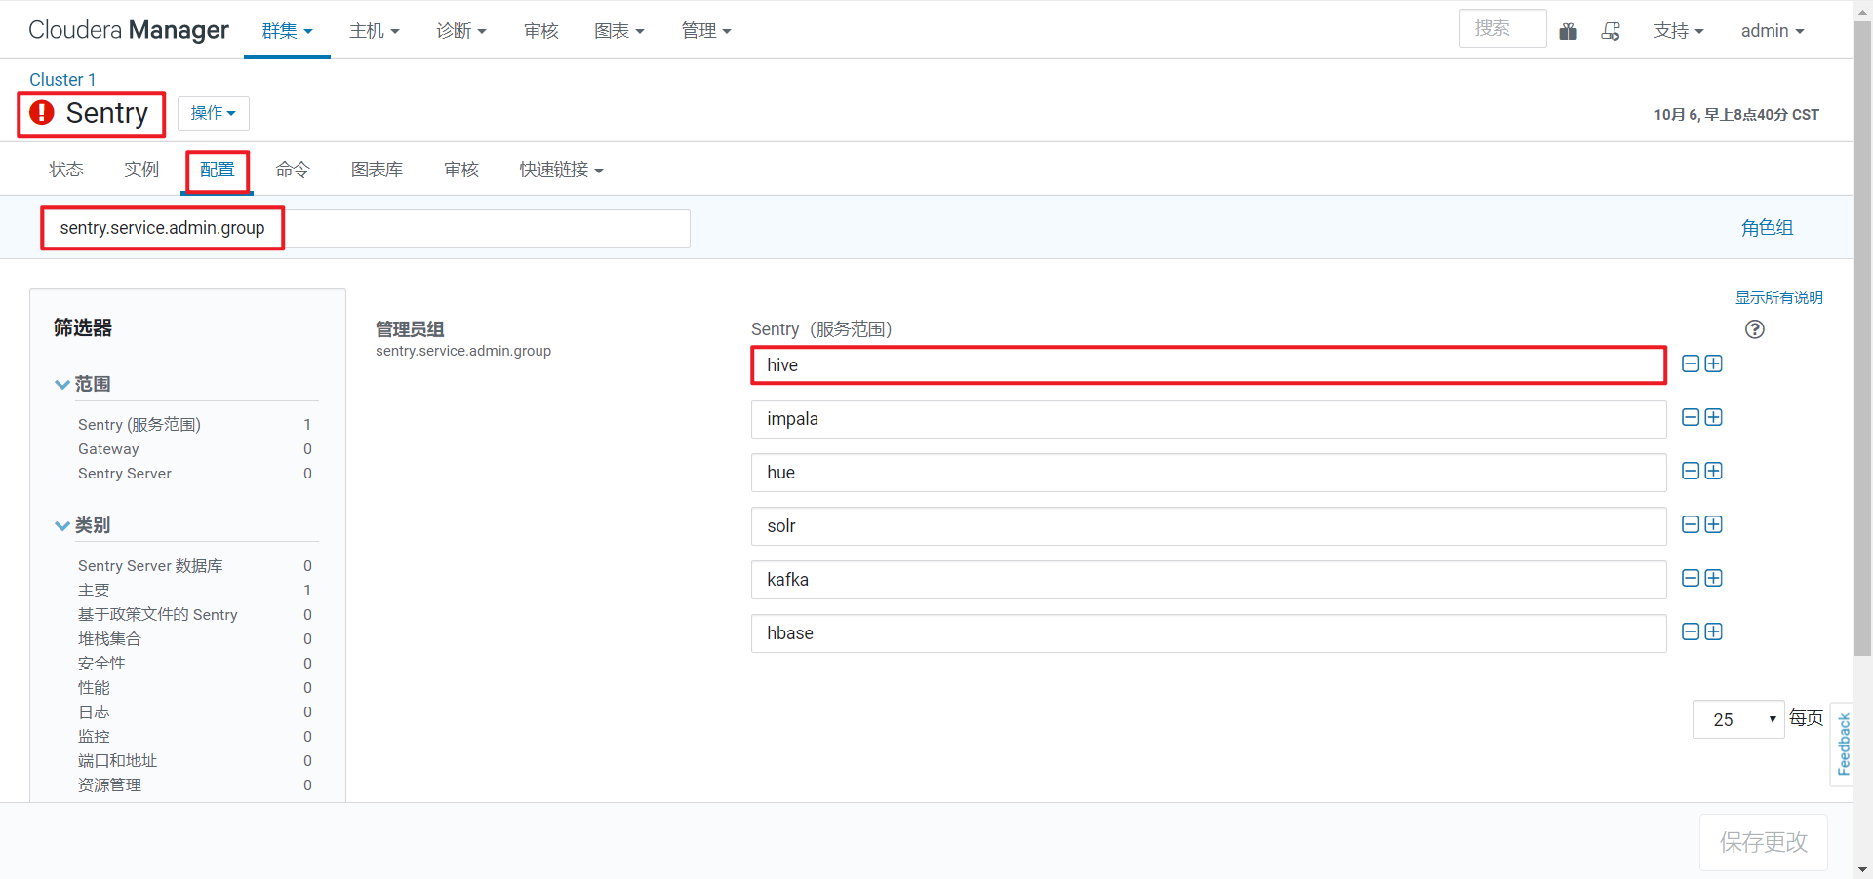

2）在Hive服务所在的节点（hadoop102）创建两个用用reader，writer，为权限测试做准备。

[root@hadoop102 ~]# useradd reader

[root@hadoop102 ~]# passwd reader

[root@hadoop102 ~]# useradd writer

[root@hadoop102 ~]# passwd writer

3）使用hive用户登录HUE，创建两个用户组reader、writer，并在两个用户组下创建两个用户reader、writer，为权限测试做准备。

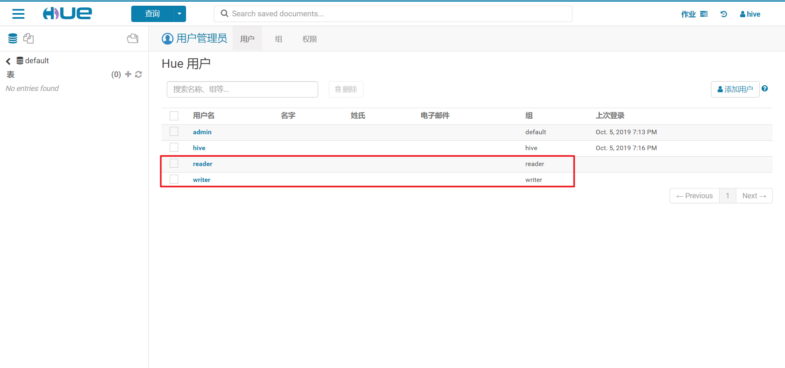

4）打开Sentry工作界面

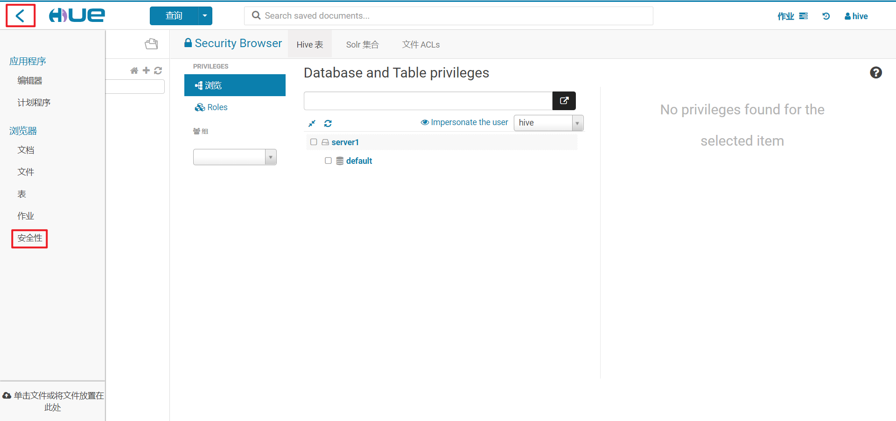

5）点击Roles按钮，并点击添加按钮

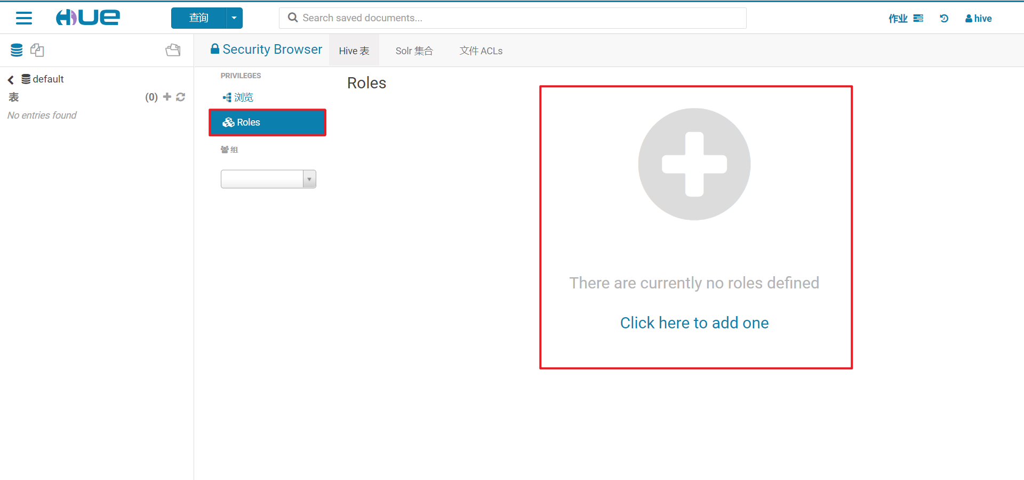

6）编辑Role

reader_role

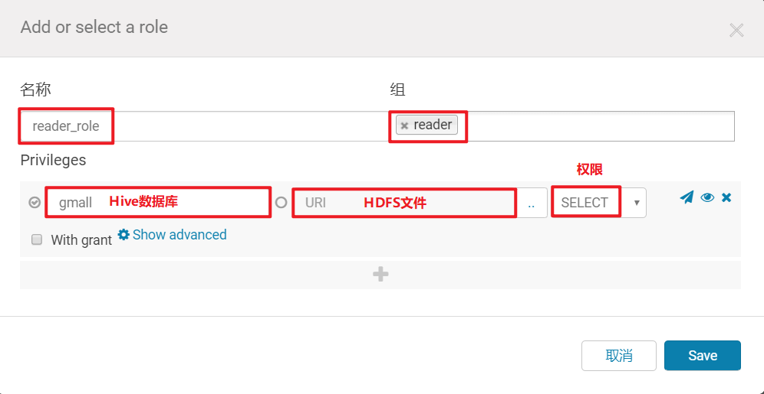

writer_role

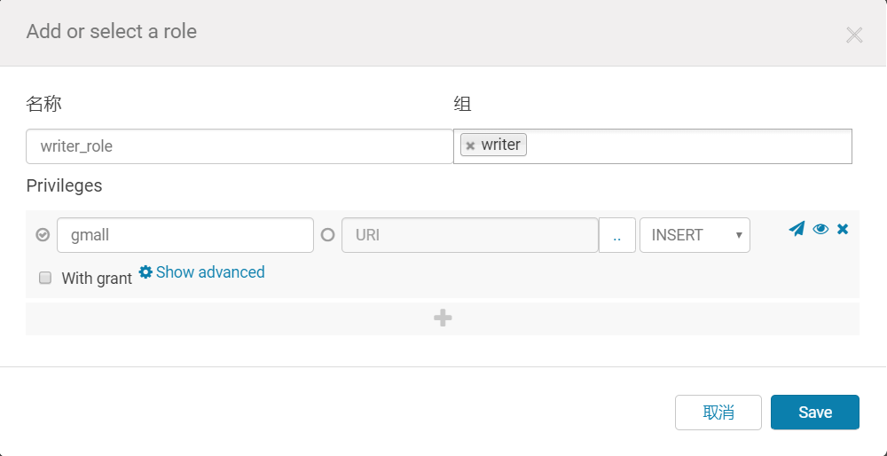

admin_role

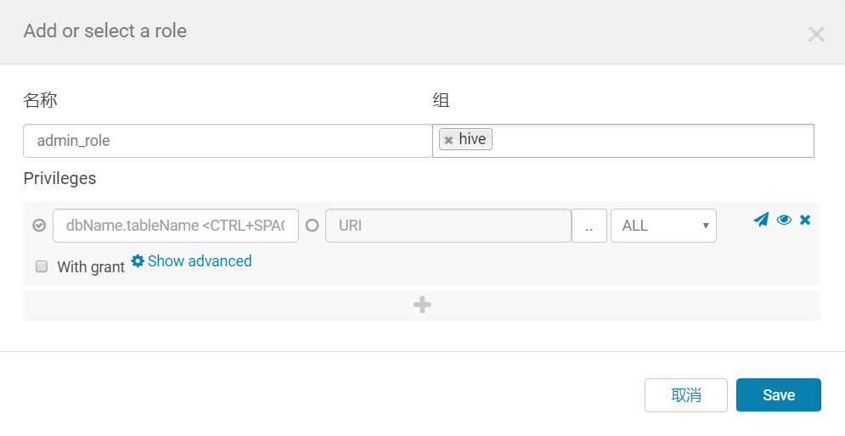

7）权限测试

（1）分别使用reader和writer用户登录HUE

（2）查询gmall数据库中的任意一张表，发现只有reader用户可查出，而writer则不能。说明权限控制生效。

reader用户

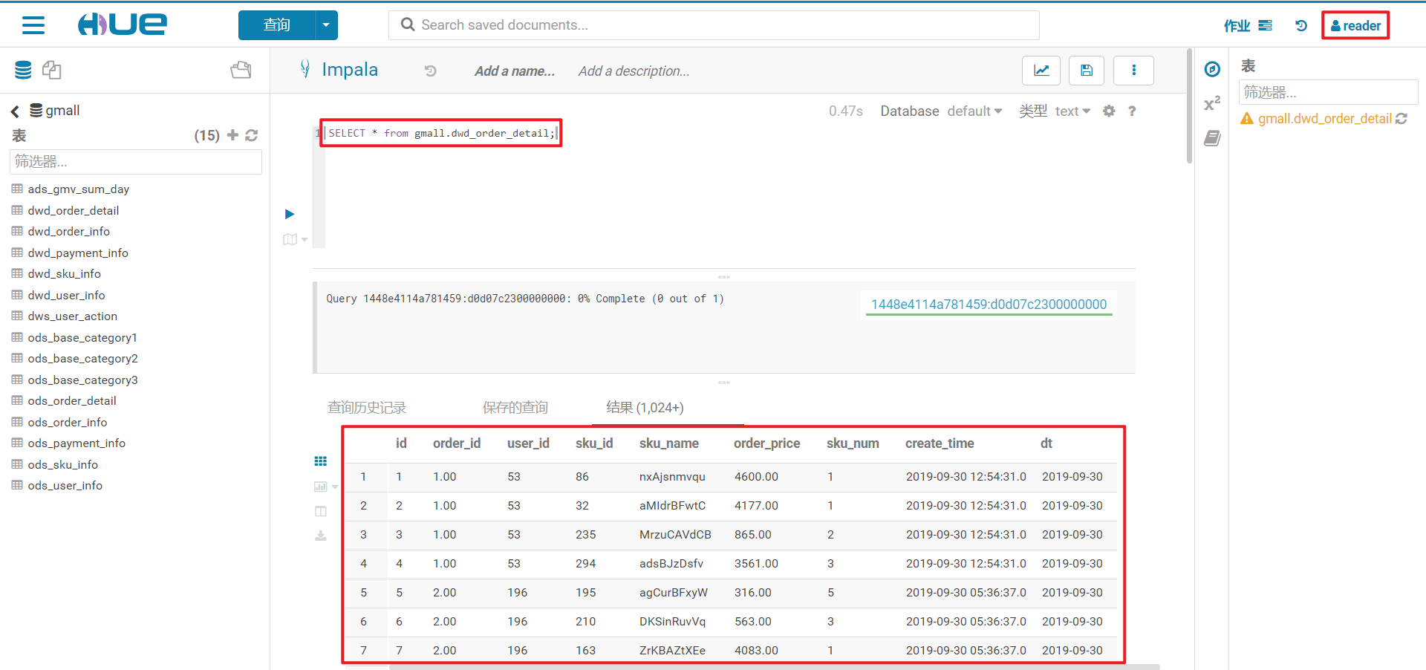

writer用户

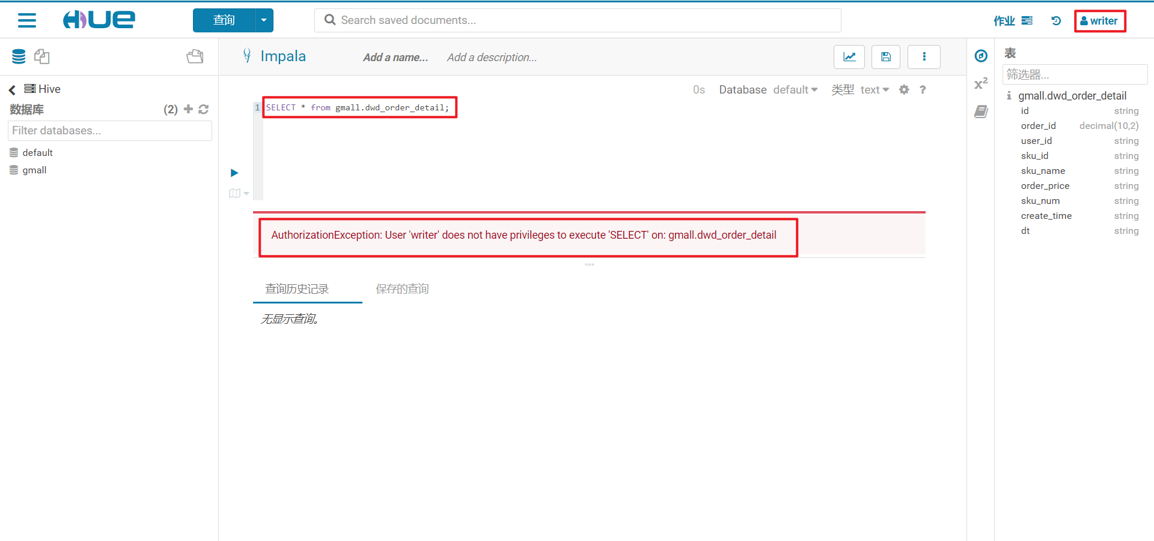

8.4.2 Sentry实战之命令行

1）在hadoop102创建两个用户reader_cmd，writer_cmd

[root@hadoop102 ~]# useradd reader_cmd

[root@hadoop102 ~]# passwd reader_cmd

[root@hadoop102 ~]# useradd writer_cmd

[root@hadoop102 ~]# passwd writer_cmd

2）使用Sentry管理员用户hive通过beeline客户端连接HiveServer2

[root@hadoop102 ~]# kinit -kt /var/lib/hive/hive.keytab hive/hive@HADOOP.COM

[root@hadoop102 ~]# beeline -u "jdbc:hive2://hadoop102:10000/;principal=hive/hadoop102@HADOOP.COM"

**1）创建Role（reader_role_cmd,writer_role_cmd）**

create role reader_role_cmd;

create role writer_role_cmd;

**2）为role赋予privilege**

GRANT select ON DATABASE gmall TO ROLE reader_role_cmd;

GRANT insert ON DATABASE gmall TO ROLE writer_role_cmd;

**3）将role授予用户组**

GRANT ROLE reader_role_cmd TO GROUP reader_cmd;

GRANT ROLE writer_role_cmd TO GROUP writer_cmd;

**4）查看权限授予情况**

（1）查看所有role（管理员）

SHOW ROLES；

（2）查看指定用户组的role（管理员）

SHOW ROLE GRANT GROUP reader_cmd;

（3）查看当前认证用户的role

SHOW CURRENT ROLES;

（4）查看指定ROLE的具体权限（管理员）

SHOW GRANT ROLE reader_role_cmd;

**5）权限测试**

（1）为reader_cmd、writer_cmd创建Kerberos主体

[root@hadoop102 ~]# kadmin.local -q "addprinc reader_cmd/reader_cmd@HADOOP.COM"

[root@hadoop102 ~]# kadmin.local -q "addprinc writer_cmd/writer_cmd@HADOOP.COM"

（2）使用reader_cmd登录HiveServer2，查询gmall库下的任意一张表

[root@hadoop102 ~]# kinit reader_cmd/reader_cmd@HADOOP.COM

[root@hadoop102 ~]# beeline -u "jdbc:hive2://hadoop102:10000/;principal=hive/hadoop102@HADOOP.COM"

（3）使用writer_cmd登录HiveServer2，查询gmall库下的任意一张表

[root@hadoop102 ~]# kinit writer_cmd/writer_cmd@HADOOP.COM

[root@hadoop102 ~]# beeline -u "jdbc:hive2://hadoop102:10000/;principal=hive/hadoop102@HADOOP.COM"

（4）查询结果

reader_cmd有对于gmall表的查询权限，而writer_cmd没有。说明授权生效。

第9 章 测试之集群性能测试

9.1 DFSIO测试

在Hadoop中包含很多的基准测试，用来验证集群的HDFS是不是设置合理，性能是不是达到预期，DFSIO是Hadoop的一个基准测试工具，被用来分析集群HDFS的I/O性能。

DFSIO后台执行MapReduce框架，其中Map任务以并行方式读写文件，Reduce任务用来收集和汇总性能数字。可以通过这个基准测试对比吞吐量、IO速率的结果以及整个磁盘的原始速度，来确定你的集群是否得到了期待的性能。另外，可以通过这些测试中指标的严重偏差发现集群中一个或多个问题节点，结合监控系统一起使用能够更好的定位Hadoop集群的瓶颈所在。

9.1.1 写性能测试

执行以下命令来运行HDFS写性能测试，其中参数-nrFiles指定了测试中要写的文件数目,参数-fileSize指明了写入每个文件的大小单位是MB。该命令会在HDFS上产生一系列的文件存放在HDFS的/benchmarks/TestDFSIO文件夹下。

请注意，由于部署了Kerberos，HDFS不允许任意读写，此时需要kinit某个用户，然后指定TestDFSIO的写目录，指定方法为：

添加参数-D test.build.data=/user/用户名/benchmark

由于我们yarn配置了允许的用户：

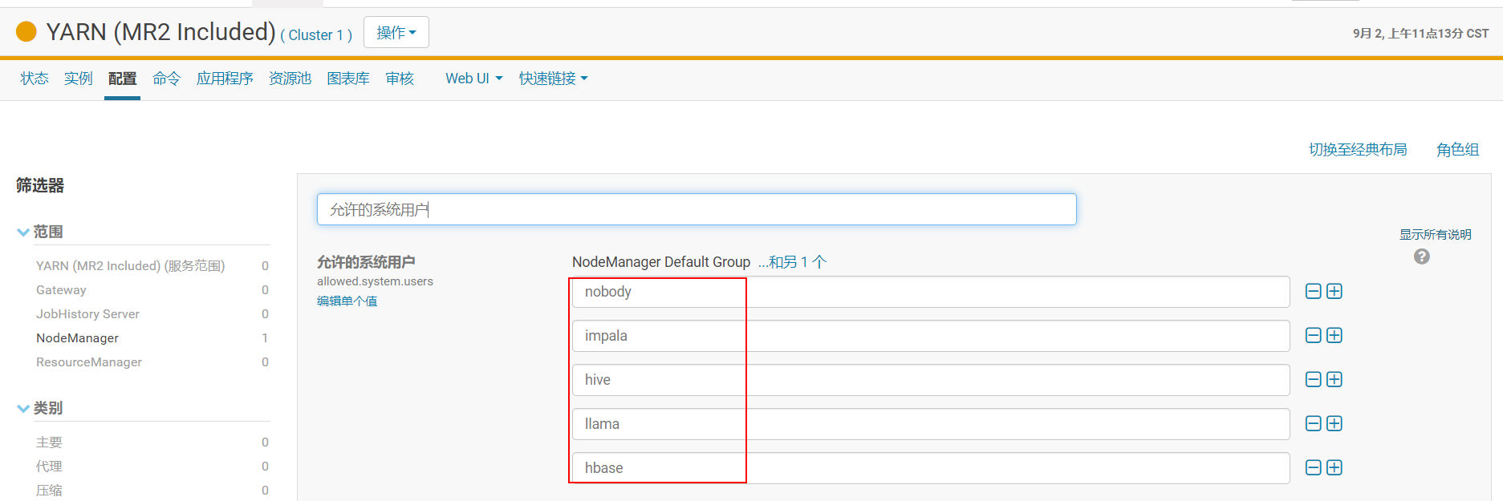

所以用以上用户来测试，这里我选择hive用户。

[root@hadoop102 ~]# kinit hive/hive

[root@hadoop102 ~]# hadoop jar /opt/cloudera/parcels/CDH/lib/hadoop-mapreduce/hadoop-mapreduce-client-jobclient-3.0.0-cdh6.2.1-tests.jar TestDFSIO -Dtest.build.data=/user/hive/benchmark -write -nrFiles 100 -fileSize 10

19/09/02 11:04:02 INFO fs.TestDFSIO: ----- TestDFSIO ----- : write

19/09/02 11:04:02 INFO fs.TestDFSIO: Date & time: Mon Sep 02 11:04:02 CST 2019

19/09/02 11:04:02 INFO fs.TestDFSIO: Number of files: 100

19/09/02 11:04:02 INFO fs.TestDFSIO: Total MBytes processed: 1000.0

19/09/02 11:04:02 INFO fs.TestDFSIO: Throughput mb/sec: 23.839607123274607

19/09/02 11:04:02 INFO fs.TestDFSIO: Average IO rate mb/sec: 31.309106826782227

19/09/02 11:04:02 INFO fs.TestDFSIO: IO rate std deviation: 11.908672884305311

19/09/02 11:04:02 INFO fs.TestDFSIO: Test exec time sec: 243.639

9.1.2 读性能测试

性能基准测试针对HDFS的读操作进行，读操作将用到第一步的写操作，因此写操作必须在读操作之前执行。

[root@hadoop102 ~]#

hadoop jar /opt/cloudera/parcels/CDH/lib/hadoop-mapreduce/hadoop-mapreduce-client-jobclient-3.0.0-cdh6.2.1-tests.jar TestDFSIO -D test.build.data=/user/hive/benchmark -read -nrFiles 100 -fileSize 10

19/09/02 11:23:19 INFO fs.TestDFSIO: ----- TestDFSIO ----- : read

19/09/02 11:23:19 INFO fs.TestDFSIO: Date & time: Mon Sep 02 11:23:19 CST 2019

19/09/02 11:23:19 INFO fs.TestDFSIO: Number of files: 100

19/09/02 11:23:19 INFO fs.TestDFSIO: Total MBytes processed: 1000.0

19/09/02 11:23:19 INFO fs.TestDFSIO: Throughput mb/sec: 383.4355828220859

19/09/02 11:23:19 INFO fs.TestDFSIO: Average IO rate mb/sec: 408.2528991699219

19/09/02 11:23:19 INFO fs.TestDFSIO: IO rate std deviation: 99.7095391341952

19/09/02 11:23:19 INFO fs.TestDFSIO: Test exec time sec: 218.765

9.1.3 清理测试数据

[root@hadoop102 ~]#

hadoop jar /opt/cloudera/parcels/CDH/lib/hadoop-mapreduce/hadoop-mapreduce-client-jobclient-3.0.0-cdh6.2.1-tests.jar TestDFSIO -D test.build.data=/user/hive/benchmark -clean

9.1.4 测试参考

在某一集群运行此命令，此集群配置10个datanode和3个namenode，每个节点采用10块2T硬盘，128G内存，32核CPU，采用双千兆网口，结果如下：

|  |  |  |  |  |  |  |  |
| --- | --- | --- | --- | --- | --- | --- | --- |
| 序号 | 操作 | 文件数目 | 文件大小 | 吞吐量(mb/sec) | 平均IO速率(mb/sec) | IO速率标准差 | 消耗时间（sec） |
| 1 | 写 | 100 | 1000 | 31.01 | 134.33 | 285.7 | 74.52 |
| 2 | 写 | 1000 | 100 | 79.53 | 129.08 | 119.17 | 116 |
| 3 | 写 | 1000 | 1000 | 17.59 | 34.45 | 65.44 | 431.6 |
| 4 | 读 | 10 | 100 | 58.63 | 64.07 | 20.79 | 34.05 |
| 5 | 读 | 1000 | 100 | 8.07 | 10.49 | 6.33 | 104.78 |
| 6 | 读 | 1000 | 1000 | 5.64 | 6.13 | 1.84 | 1220.84 |

9.2 TeraSort测试

Hadoop的TeraSort是一个常用的测试，目的是利用MapReduce来尽可能快的对数据进行排序。TeraSort使用MapReduce框架通过分区操作将Map过程中的结果输出到Reduce任务，确保整体排序的顺序。TeraSort测试可以很好的对MapReduce框架的每个过程进行压力测试，为调优和配置Hadoop集群提供一个合理的参考。

9.2.1 生成测试数据

在进行TeraSort测试之前的一个准备过程就是数据的产生，可以使用teragen命令来生成TeraSort测试输入的数据。teragen命令的第一个参数是记录的数目，第二个参数是生成数据的HDFS目录。下面这个命令在HDFS的terasort-input目录中生成1GB的数据，由1千万条记录组成。

[root@hadoop102 ~]#

time hadoop jar /opt/cloudera/parcels/CDH/lib/hadoop-mapreduce/hadoop-mapreduce-examples.jar teragen 10000000 /user/hive/terasort-input

9.2.2 执行测试

对于TeraSort第一个参数是HDFS上输入文件的路径，第二个参数是HDFS上输出结果的路径。

[root@hadoop102 ~]#

time hadoop jar /opt/cloudera/parcels/CDH/lib/hadoop-mapreduce/hadoop-mapreduce-examples.jar terasort /user/hive/terasort-input /user/hive/terasort-ouput

real 1m18.180s

user 0m6.707s

sys 0m1.696s

9.2.3 验证

验证TeraSort基准测试程序结果的正确性，可以使用teravalidate命令来执行。第一个参数是排序的结果集的HDFS上的位置。第二个参数是验证结果集正确性的报告存放位置。

[root@hadoop102 ~]#

time hadoop jar /opt/cloudera/parcels/CDH/lib/hadoop-mapreduce/hadoop-mapreduce-examples.jar teravalidate /user/hive/terasort-ouput /user/hive/terasort-validate

[root@hadoop102 ~]# hadoop fs -cat /user/hive/terasort-validate/part-r-00000

checksum 4c49607ac53602

该文件有内容，说明结果是有序的。

9.2.4 测试参考

在某一集群运行此命令，此集群配置10个datanode和3个namenode，每个节点采用10块2T硬盘，128G内存，32核CPU，结果如下：

TeraSort命令耗时46.553s

第10章 测试之集群资源管理

CM提供了众多的资源KPI指标，以及丰富的可视化的资源分配、运维和监控界面。运维人员能在单一管理界面配置、监控和导出实时的系统集群资源状态、管理规则以及分用户、任务的使用状况。

CDH 以及 CM 能同时满足动态以及静态的资源管理。

动态资源池可以提供基于 YARN 的动态资源隔离能力，静态资源池可以提供基于 Linux 容器技术的静态资源隔离能力。

10.1动态资源池

Yarn种默认有三种调度器——FIFO、Capacity以及Fair Scheduler，CDH推荐使用Fair Scheduler。通过动态资源池的Web UI，我们可以十分方便的配置Fair Scheduler。

10.1.1 Fair Scheduler回顾

10.1.2 动态资源池配置

**1）点击群集→动态资源池配置进入动态资源池的配置界面**

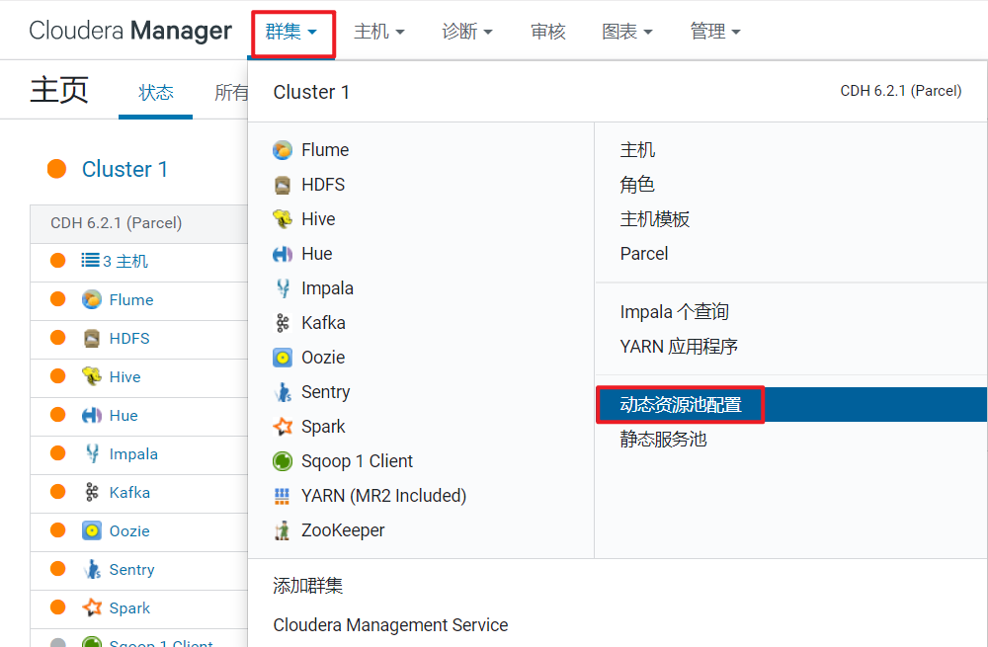

**2）动态资源池配置——资源池**

动态资源池采用树形结构，与Fair Scheduler的队列保持一致，任务只能提交到子池。用户可自定义动态资源池，以将不同任务提交到不同的资源池中。

每一个资源池都有一个权重 (weight)的概念，它定义了资源池资源分配的比例。但并不是说每个资源池都只能获得相应比例的资源。例如,下图中共有三个子池，root.default、root.dev、root.prod，三者的比重相同，理论上应各分得1/3的资源，但假如，当前整个集群只有一个job被提交到了root.dev中，则该job是可以使用整个集群资源的。

下面创建以三个子池——root.default、root.dev、root.prod，权重均为1。

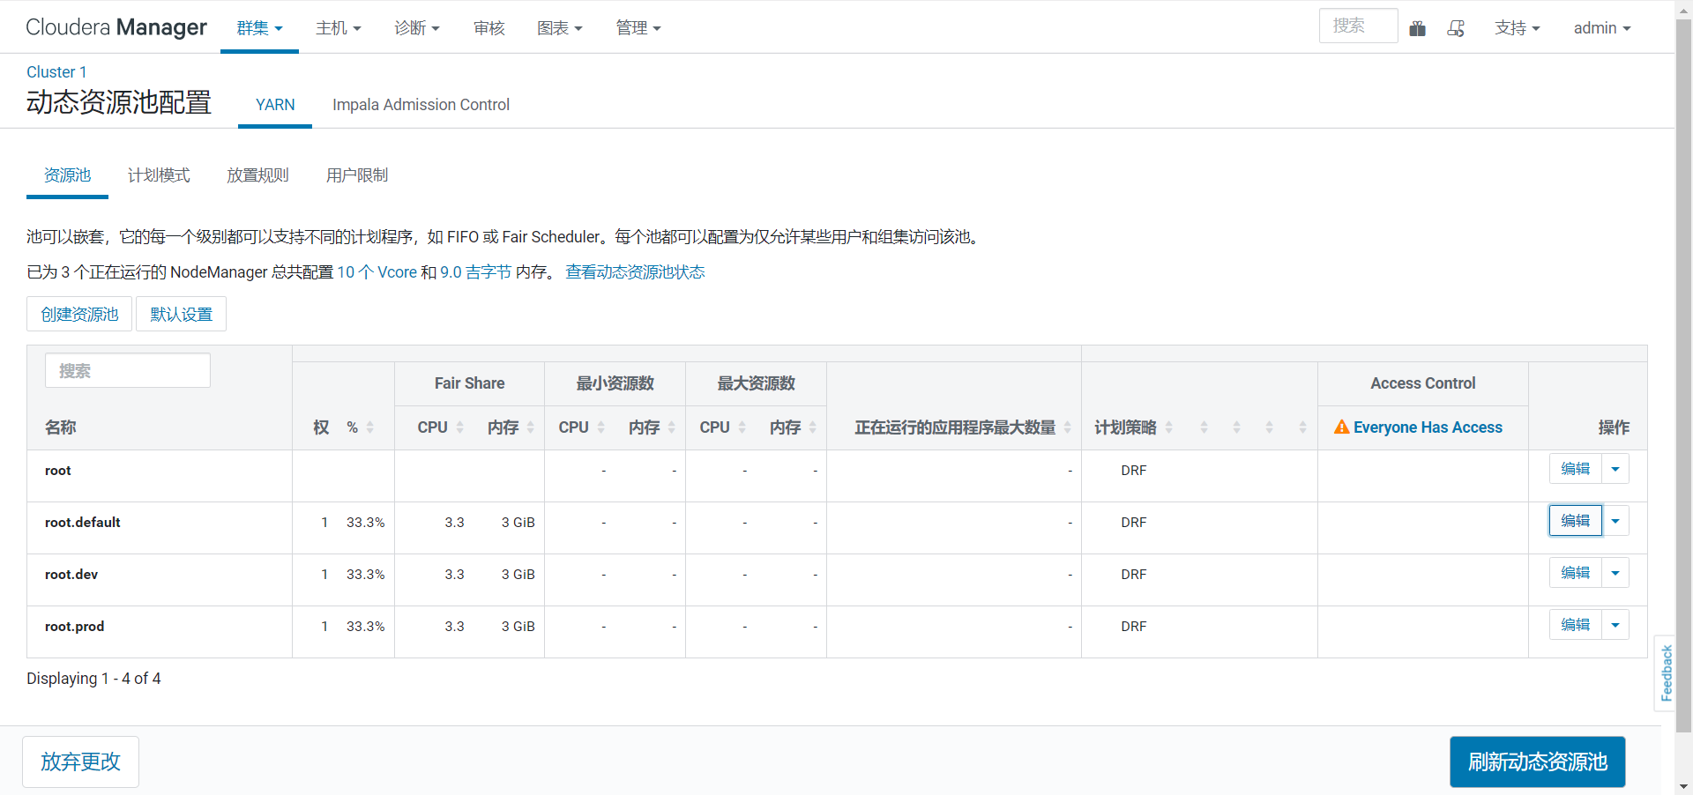

**3）动态资源池配置——计划模式**

假如规定我们将所有开发测试的job全部提交到root.dev资源池，所有的生产任务全部提交到root.prod资源池。由于我们的离线任务大多放在夜间执行，而开发测试工作主要在白天执行，很显然，root.dev在百天的时候需要更多的资源，root.prod在夜间需要更多的资源。计划模式就能够自动帮助我们在不同的时间段，刷新不同的资源池配置。

**（1）创建计划规则**

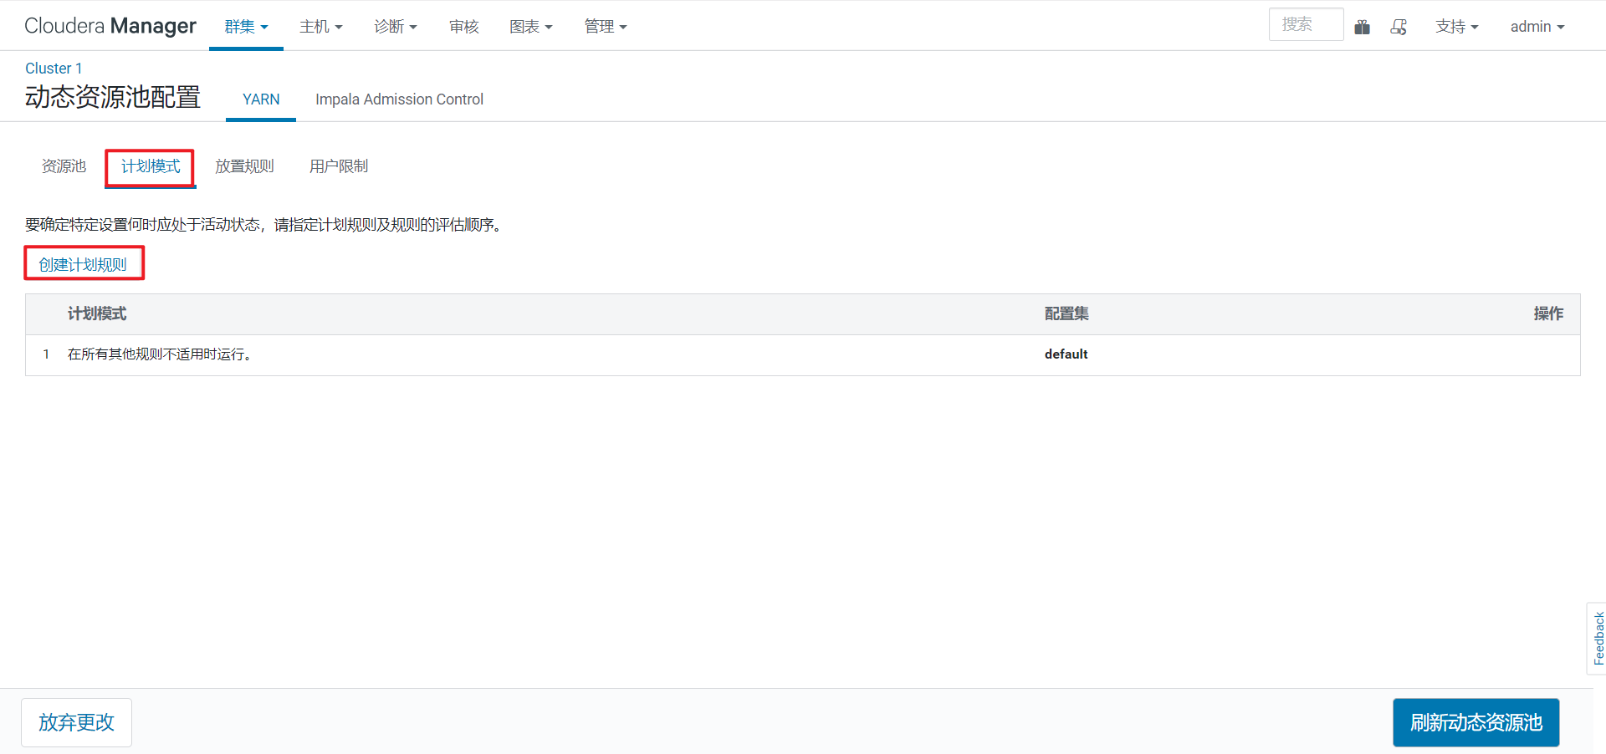

日间计划规则

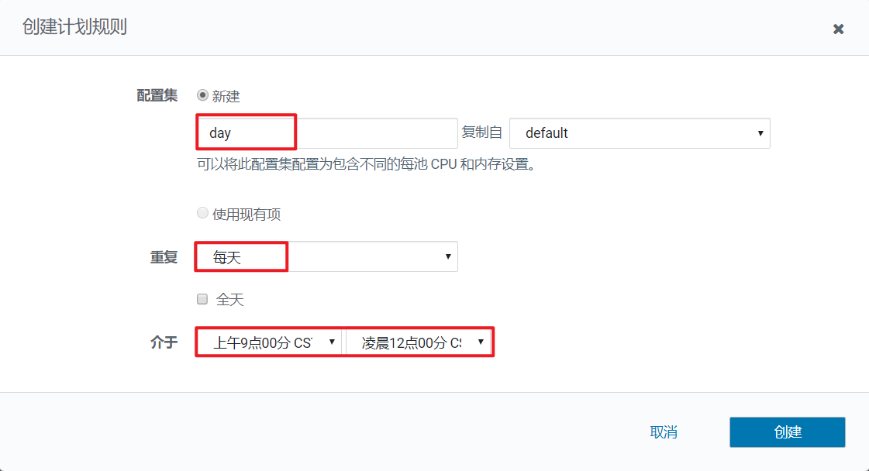

夜间计划规则

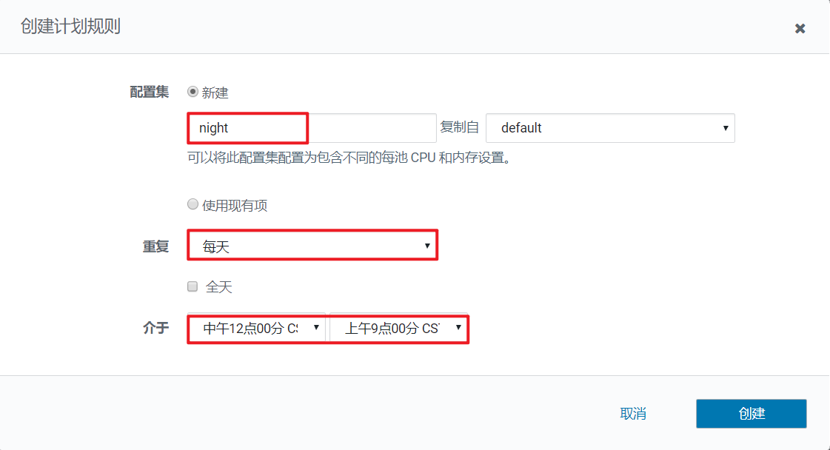

**（2）修改资源池**

修改root.dev将dev的日间权重适当调大，此处上调到3。

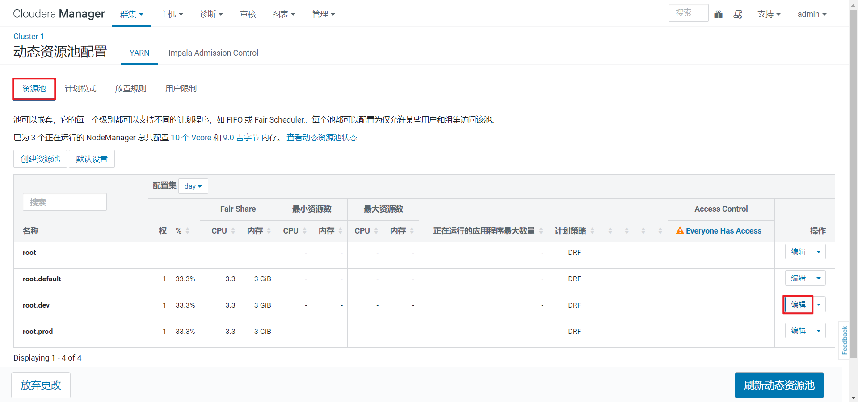

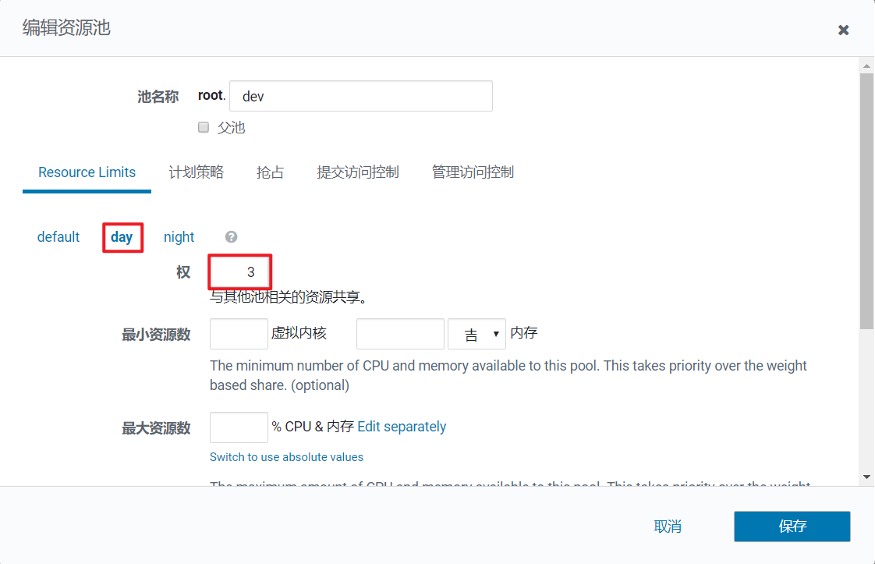

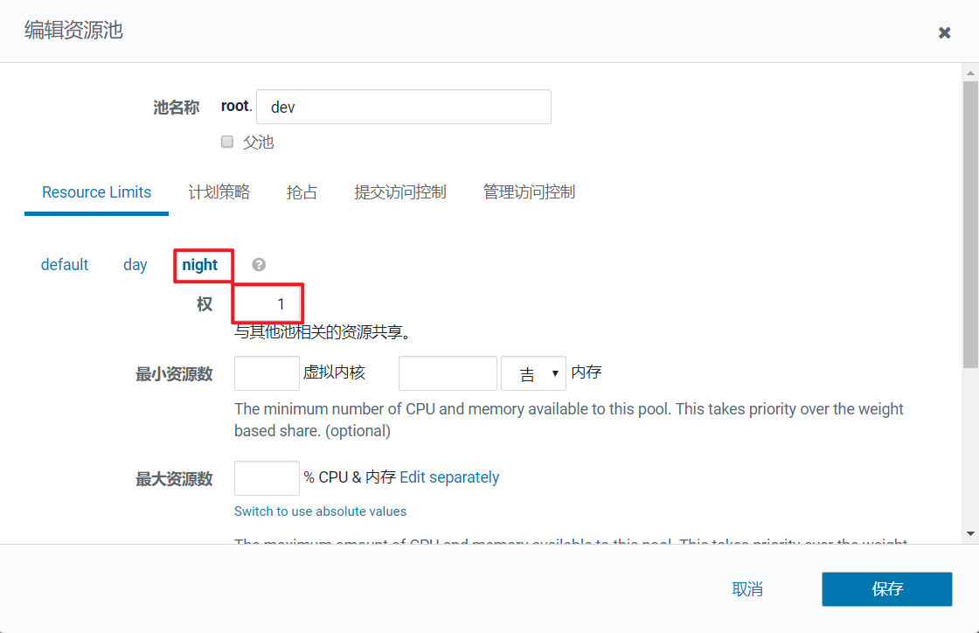

按照相同的步骤，将root.prod的夜间权重适当调大，也上调至3。

4）动态资源池配置——放置规则

动态资源池规划完毕后，需要思考的问题就是，如何确定一个job提交后会被防止放置到哪一个资源池中。以下是放置规则

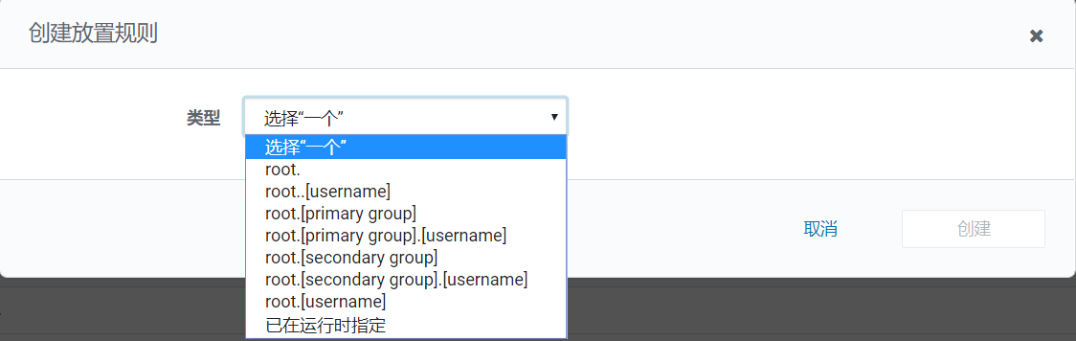

放置规则可以设置多个，从上到下依次校验，只要有一个规则校验成功，该任务就会被放置到该资源池中，后续规则不再校验，此处设置规则如下



5）动态资源池配置——用户限制

用户限制可对具体用户设置同时运行任务数的上限。

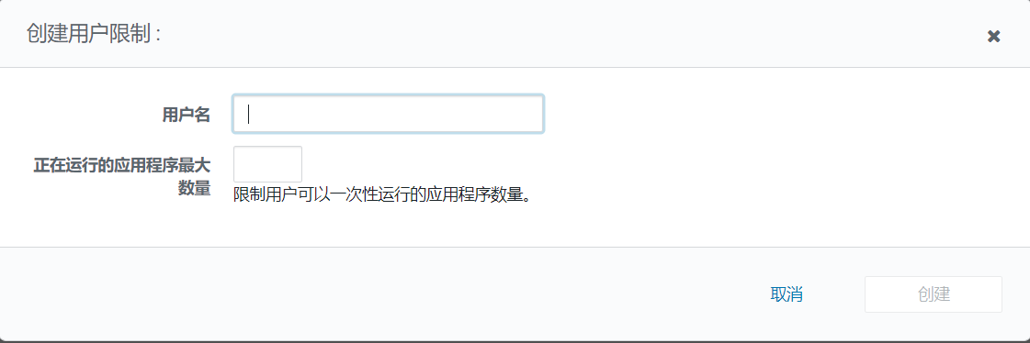

**注意：**如需采用最严格的资源权限控制，可以在资源池权限配置中为每个用户组配置相应的资源池，然后此处删除所有放置规则，只添加“已在运行时指定”一条放置规则, 并且不勾选自动创建池，此时用户提交任务时必须指定使用的资源池，方法为指定参数

-Dmapreduce.job.queuename=<pool name>

6）刷新动态资源池

动态资源池刷新之后才可生效

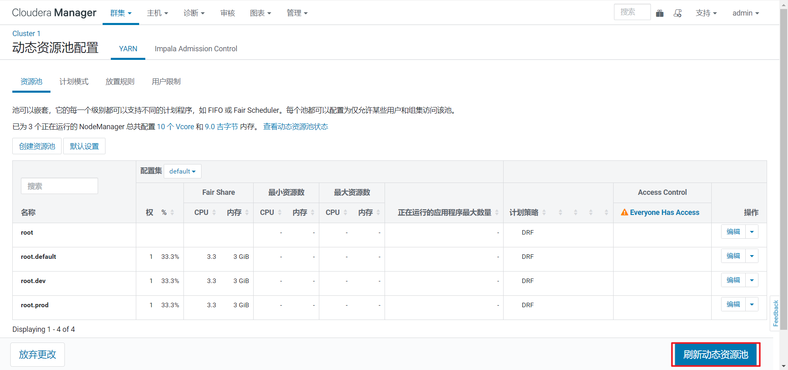

10.1.3 动态资源池实战

1）在集群所有节点创建两个用户组prod、dev

groupadd prod

groupadd dev

2）在集群所有节点创建两个用户prod1，dev1，并指定其用户组分别为prod、dev

useradd prod1 -g prod

useradd dev1 -g dev

3）在HDFS上为两个用户创建家目录，并需改权限

kinit hdfs/hdfs

hadoop fs -mkdir /user/prod1

hadoop fs -chown prod1:prod /user/prod1

hadoop fs -mkdir /user/dev1

hadoop fs -chown dev1:dev /user/dev1

6）为两个用户创建Kerberos主体

[root@hadoop102 ~]# kadmin.local -q "addprinc prod1/prod"

[root@hadoop102 ~]# kadmin.local -q "addprinc dev1/dev"

5）分别用两个用户提交MR，观察集群资源分配情况

（1）prod用户提交

[root@hadoop102 ~]# kinit prod1/prod

[root@hadoop102 ~]# hadoop jar /opt/cloudera/parcels/CDH/lib/hadoop-mapreduce/hadoop-mapreduce-examples.jar pi 100 10

（2）dev用户提交

[root@hadoop103 ~]# kinit dev1/dev

[root@hadoop103 ~]# hadoop jar /opt/cloudera/parcels/CDH/lib/hadoop-mapreduce/hadoop-mapreduce-examples.jar pi 100 10

（3）资源分配结果

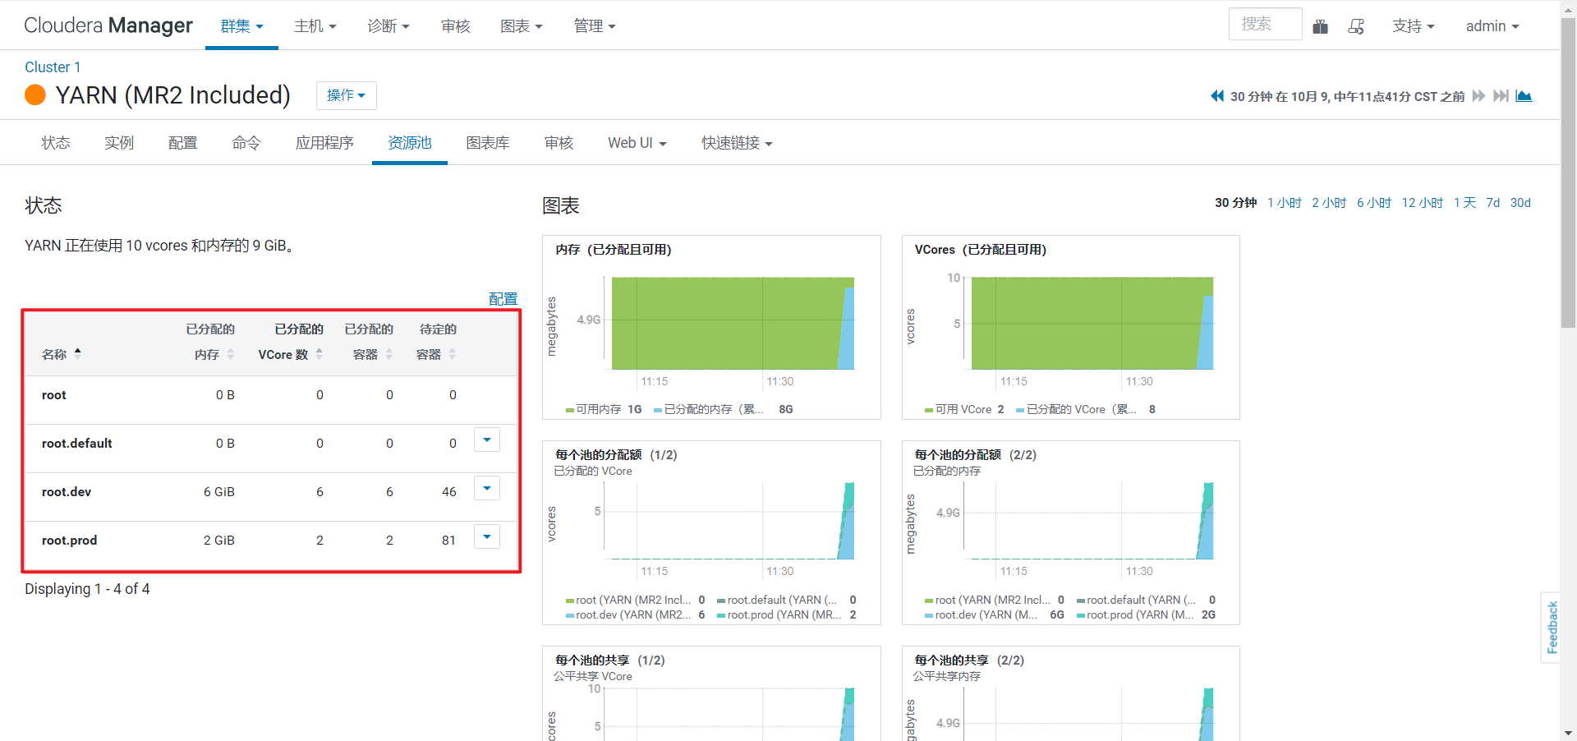

10.2 静态资源池

静态资源隔离能力基于 Linux 容器技术。Linux 容器工具，即 LXC，可以提供轻量级的虚拟化，以便隔离进程和资源。使用 LXC 的优点就是不需要安装太多的软件包，使用过程也不会占用太多的资源，LXC 是在 Linux 平台上基于容器的虚拟化技术的未来标准，最初的 LXC 技术是由 IBM 研发的，目前已经进入 Linux 内核主线，这意味着 LXC 技术将是目前最有竞争力的轻量级虚拟容器技术。LXC 项目由一个 Linux 内核补丁和一些用户空间（userspace）工具组成。这些工具使用由补丁增加的内核新特性，提供一套简化的工具来维护容器。2.6.29 版本后的 Linux 内核版本已经包含该补丁提供的大部分功能。所以强烈建议使用最新的内核源代码。 LXC 在资源管理方面依赖 Linux 内核的 CGroups (Control Groups) 系统，CGroups 系统是 Linux 内核提供的一个基于进 程组的资源管理的框架，可以为特定的进程组限定可以使用的资源。它最初由 Google 的工程师提出，后来被整合进 Linux 内核。CGroups 也是 LXC 为实现虚拟化所使用的资源管理手段，可以说没有 CGroups 就没有 LXC。

CDH 支持基于 CGroups 或者 Linux 容器进行静态资源隔离，保证不同应用、不同任务之间的资源使用独立性。

CM 提供了静态服务的监控和运维界面，能方便的查看和管理静态服务池。

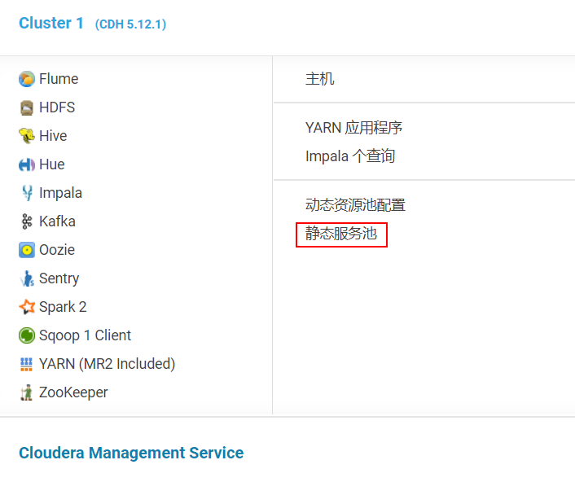

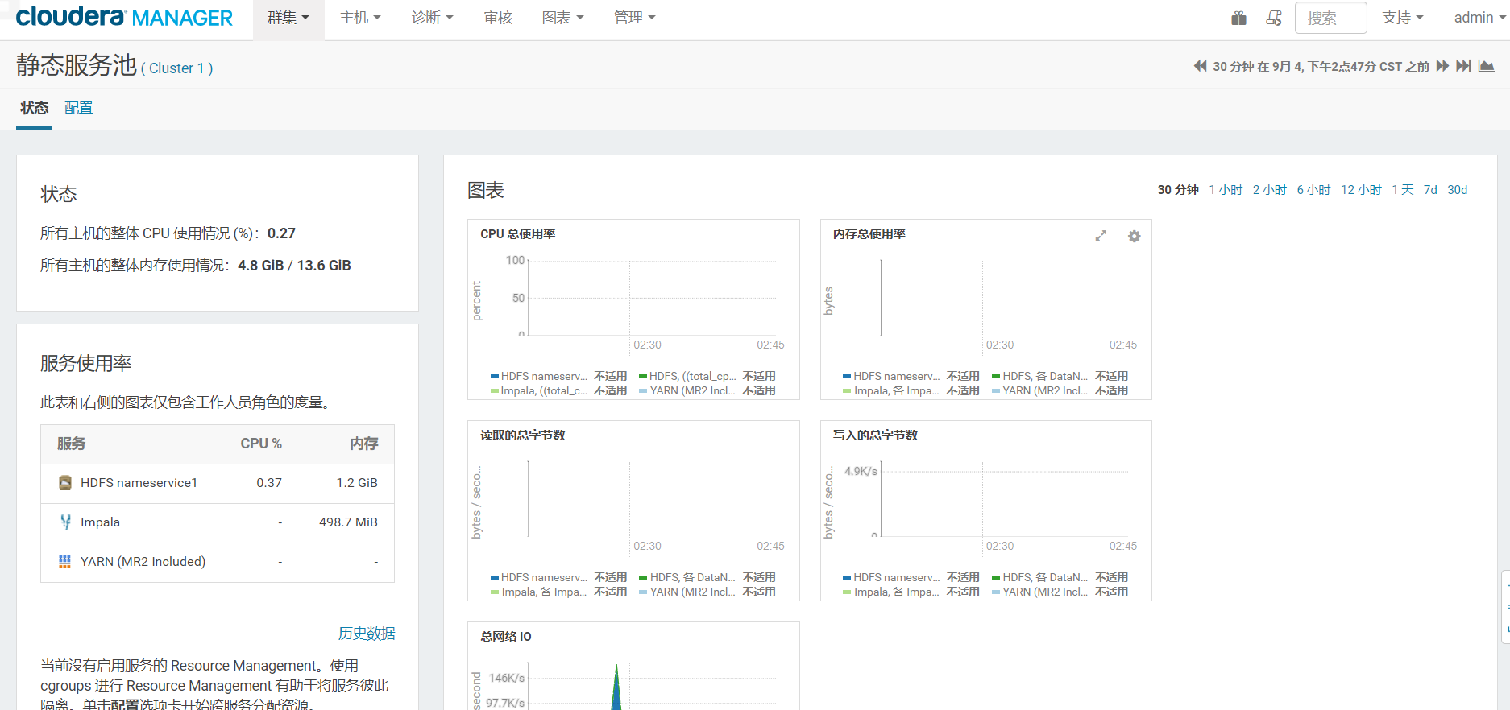

在 CM 中的静态服务池集成了可视化的界面，可以对 CPU、IO、内存等资源进行静态的隔离。

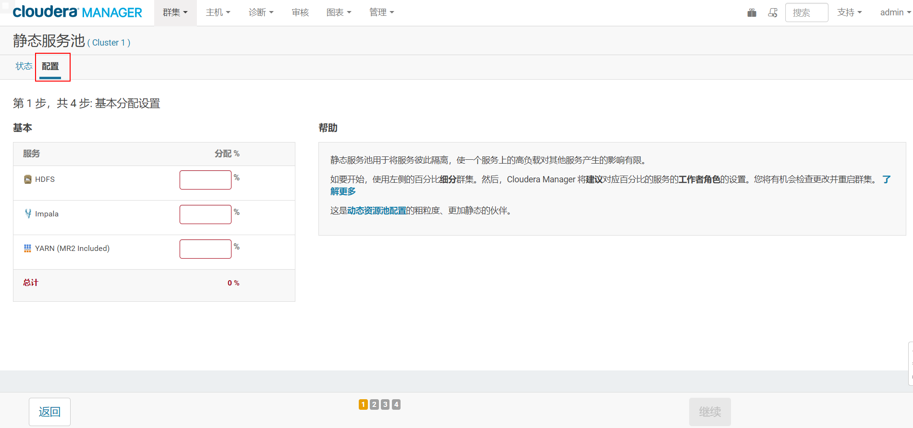

# 第11章 测试之邮件报警

11.1 点击Cloudera Management Service

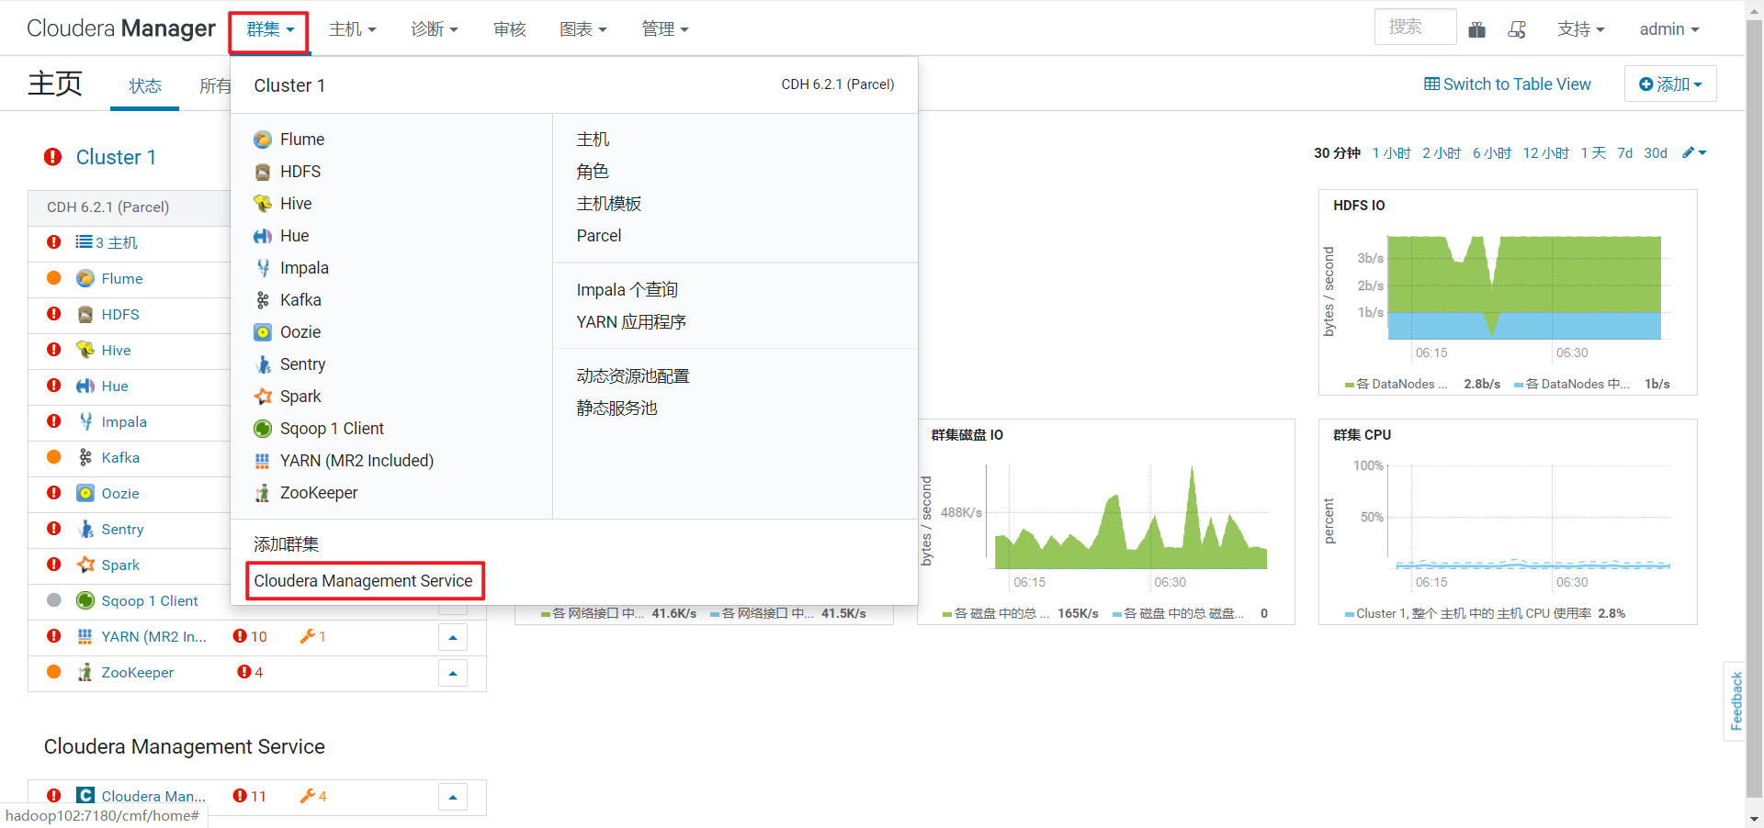

11.2 填写邮箱配置

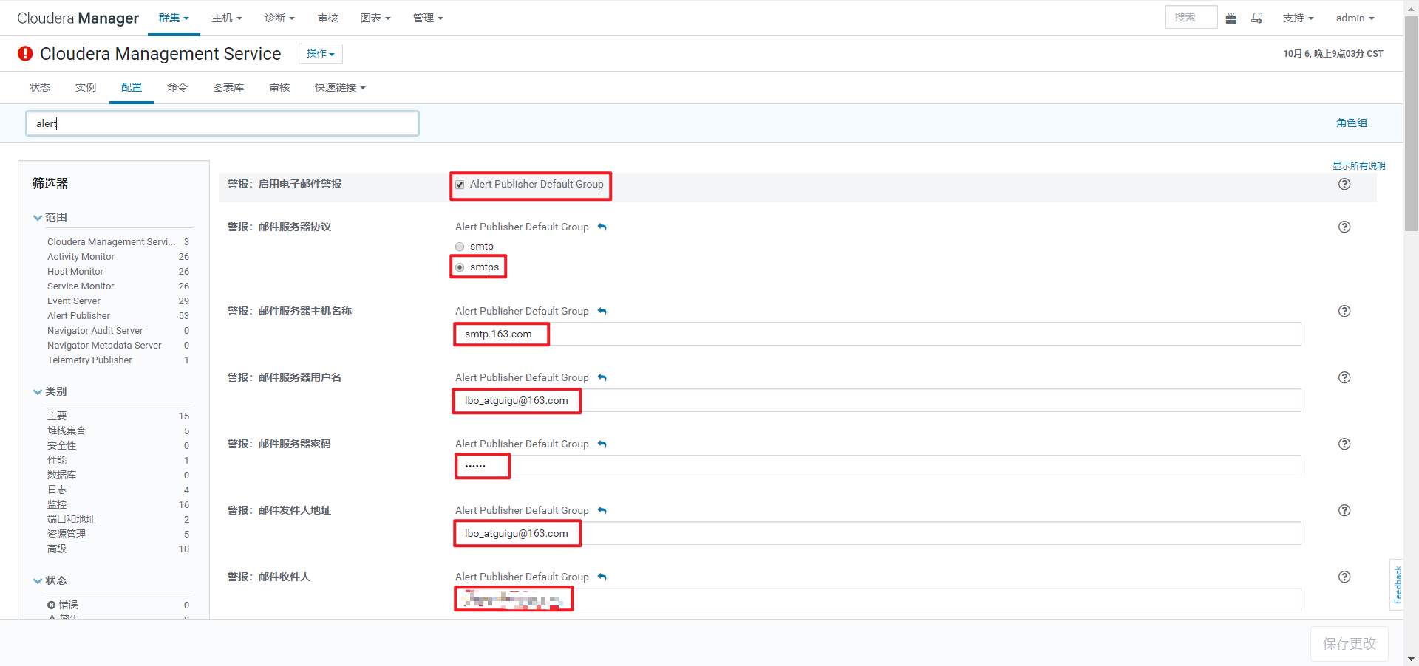

邮件服务器协议：smtp协议默认端口为25，但阿里云ECS默认禁封25端口，smtps使用465端口。

邮件服务器主机名称：自己选择，可用smtp.163.com、smtp.qq.com等

邮件服务器用户名：对应邮件服务器的邮箱账号，用此账号发邮件

邮件服务器密码：邮件服务器用户名对应的密码

邮件发件人地址：发件人地址一般可以与邮件服务器用户名一样

邮件收件人: 接收报警信息的地址，可为任意可用邮件地址

11.3 重启Cloudera Management Service

11.4 测试发送邮件

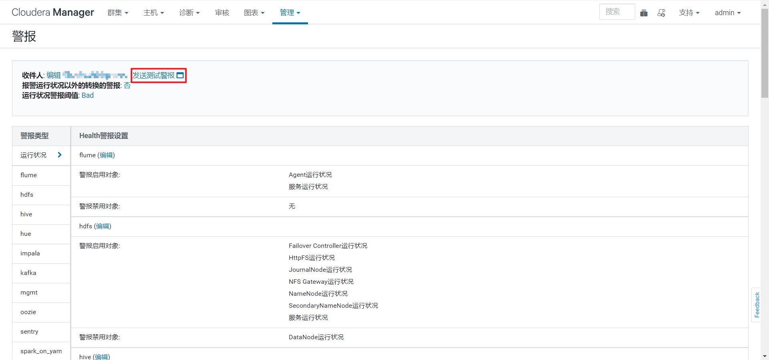

第12章 测试之数据备份

12.1 NameNode元数据备份

12.1.1 选择活动的NameNode

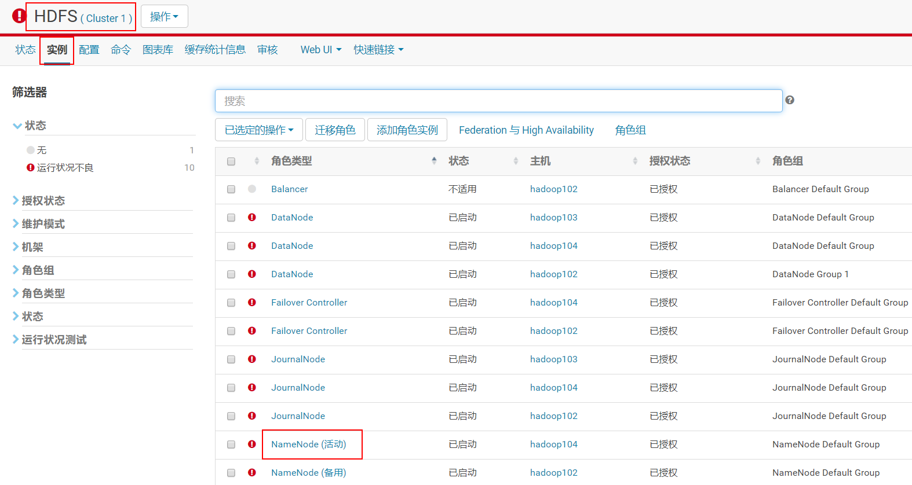

12.1.2 进入安全模式

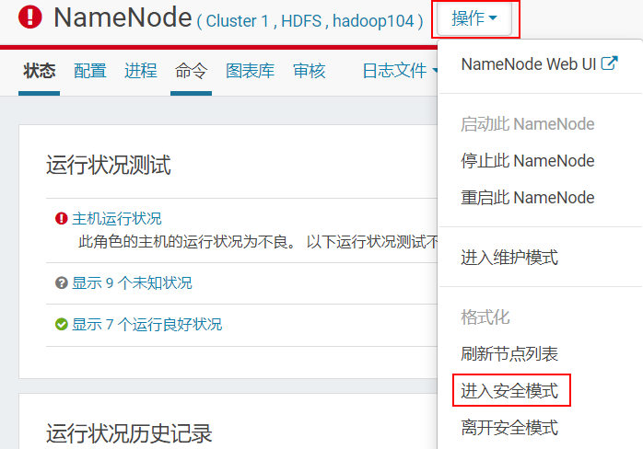

12.1.3 选择保存Namespace

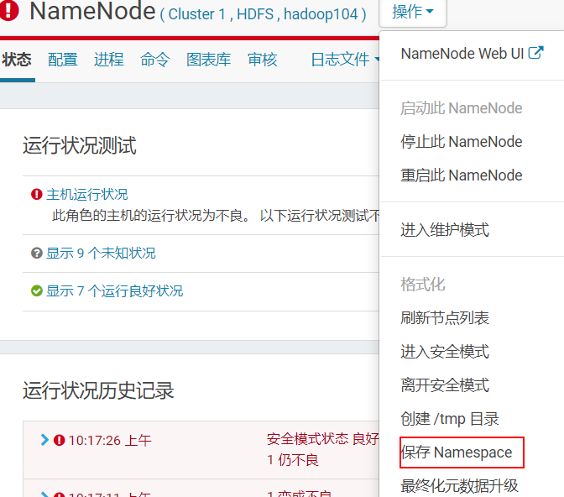

12.1.4 进入活动namenode所在服务器备份

[root@hadoop104 ~]# mkdir /root/namenode_back

[root@hadoop104 ~]# tar -zcvf /root/namenode_back/nn_back.tar.gz /dfs/nn/

12.2 备份MySQL元数据

在MySQL所在节点运行以下命令：

[root@hadoop102 ~]# mysqldump -u root -p -A > /root/mysql_back.dump

Enter password:

可以通过以下命令恢复：

[root@hadoop102 ~]# mysql -u root -p -A < /root/mysql_back.dump

-A ：全部数据库

第13章 集群管理之节点的添加和删除

13.1 准备新节点

1）准备一台新的阿里云ECS服务器，并确保其和之前的集群位于同一地域，以及同一个安全组，主机名为hadoop105。

**（1）相同地域**

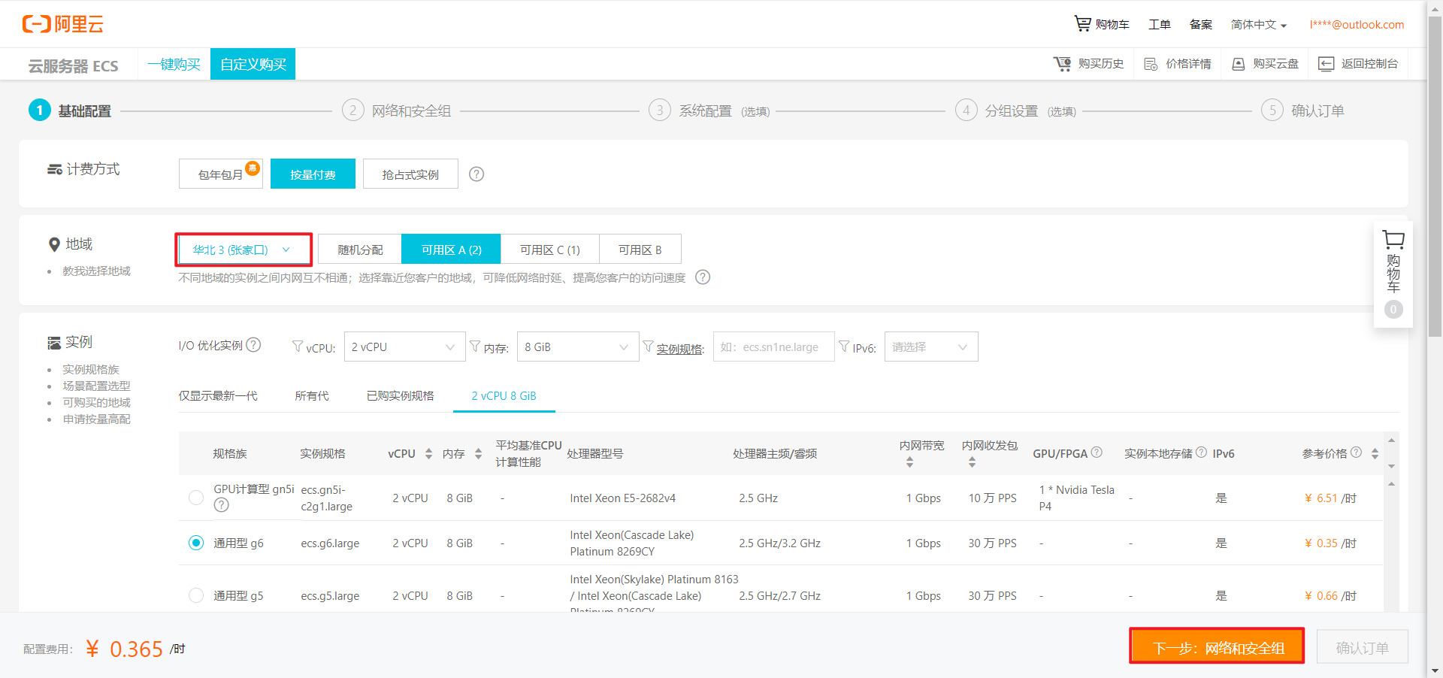

**（2）相同安全组**

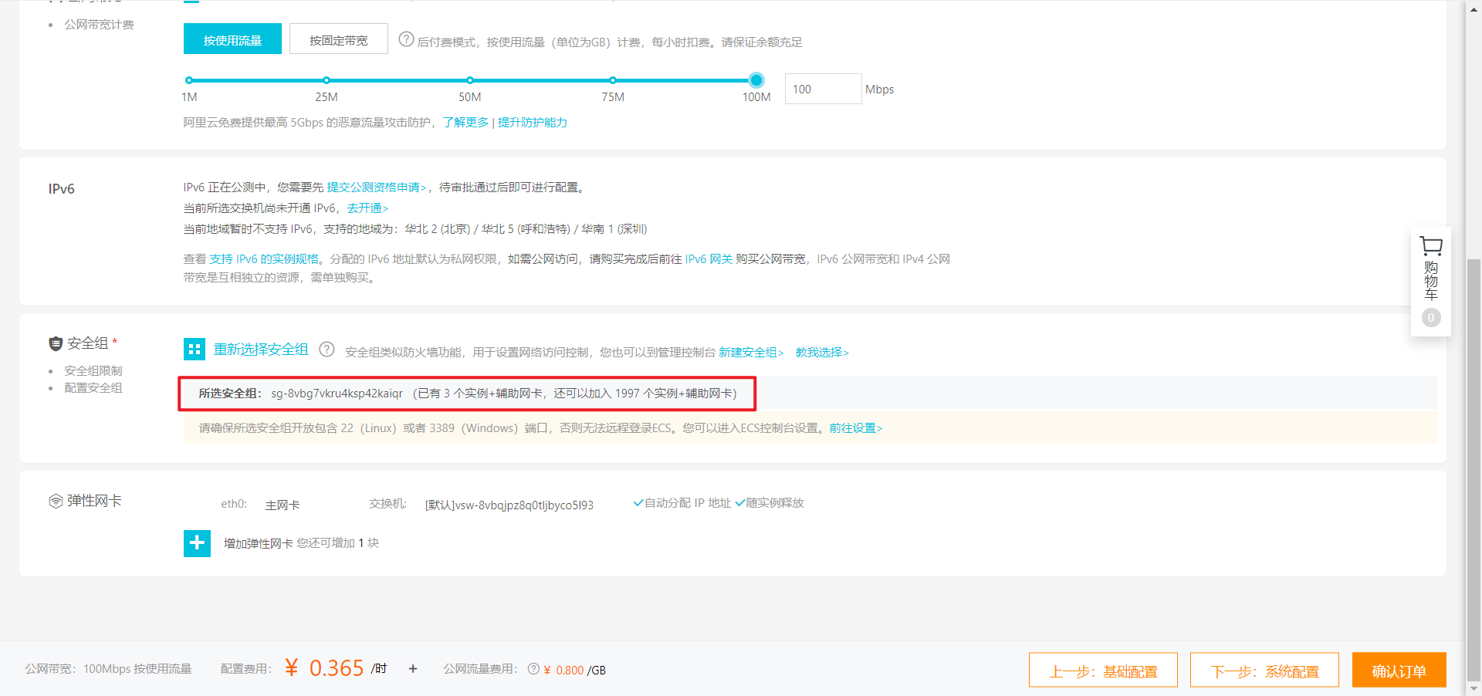

**（3）主机名**

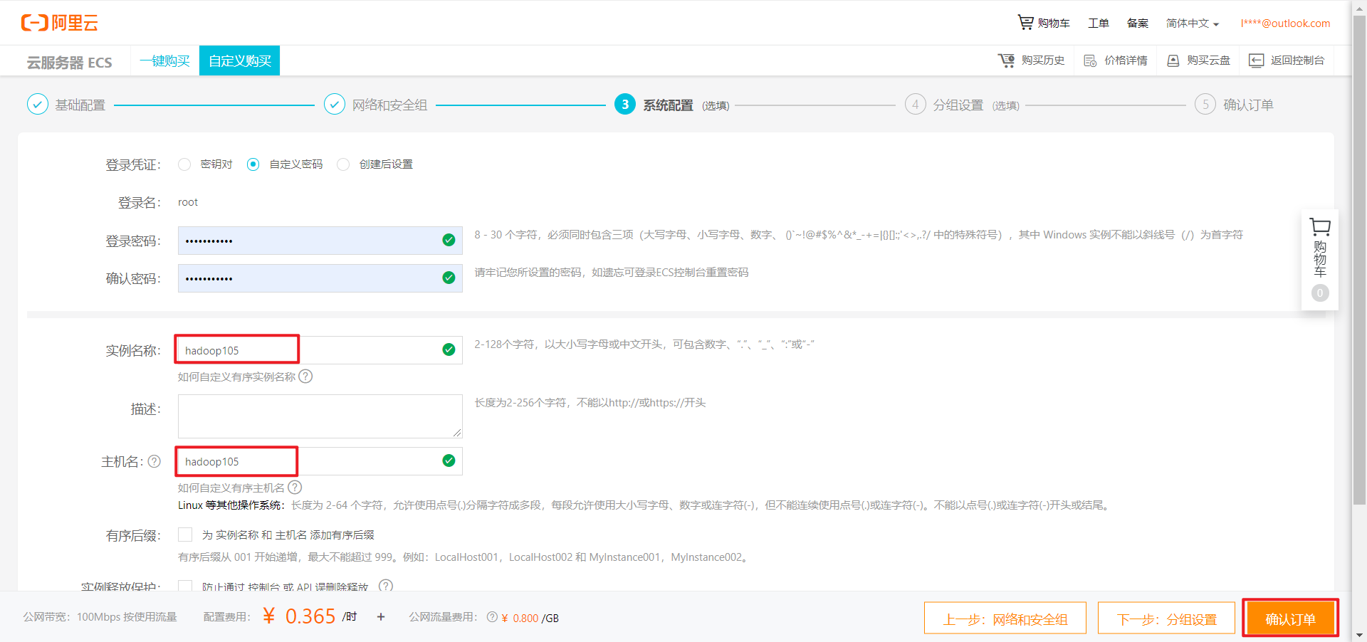

2）安装jdk，如果集群启用了Kerberos，还需安装Kerberos客户端，并做相应的配置。

（1）安装jdk

将jdk解压到/usr/java/目录下，并编辑/etc/profile，声明JAVA_HOME

（2）安装Kerberos客户端，并作相应配置

安装Kerberos客户端

yum install -y krb5-workstation krb5-libs

修改/etc/krb5.conf文件

[root@hadoop102 ~]# vim /etc/krb5.conf

includedir /etc/krb5.conf.d/

[logging]

default = FILE:/var/log/krb5libs.log

kdc = FILE:/var/log/krb5kdc.log

admin_server = FILE:/var/log/kadmind.log

[libdefaults]

dns_lookup_realm = false

ticket_lifetime = 24h

renew_lifetime = 7d

forwardable = true

rdns = false

pkinit_anchors = /etc/pki/tls/certs/ca-bundle.crt

default_realm = HADOOP.COM

#default_ccache_name = KEYRING:persistent:%{uid}

udp_preference_limit = 1

[realms]

HADOOP.COM = {

kdc = hadoop102

admin_server = hadoop102

}

[domain_realm]

# .example.com = EXAMPLE.COM

# example.com = EXAMPLE.COM

3）安装cloudera-manager-agent并启动

（1）开启本地yum源

[root@hadoop102 ~]# cd /var/www/html/

[root@hadoop102 html]# python -m SimpleHTTPServer 8900

（2）在新节点配置yum源

[root@hadoop105 ~]# vim /etc/yum.repos.d/cloudera-manager.repo

文件内容如下

[cloudera-manager]

name=cloudera-manager

baseurl=http://hadoop102:8900/cloudera-repos/cm6/6.2.1/redhat7/yum/

enabled=1

gpgcheck=0

（3）安装

[root@hadoop105 ~]# yum install cloudera-manager-agent cloudera-manager-daemons

（4）修改/etc/cloudera-scm-agent/config.ini

[root@hadoop105 ~]# vim /etc/cloudera-scm-agent/config.ini



（4）启动cloudera-scm-agent服务

[root@hadoop105 ~]# systemctl start cloudera-scm-agent

13.2 添加节点向导

1）点击向集群中添加新主机

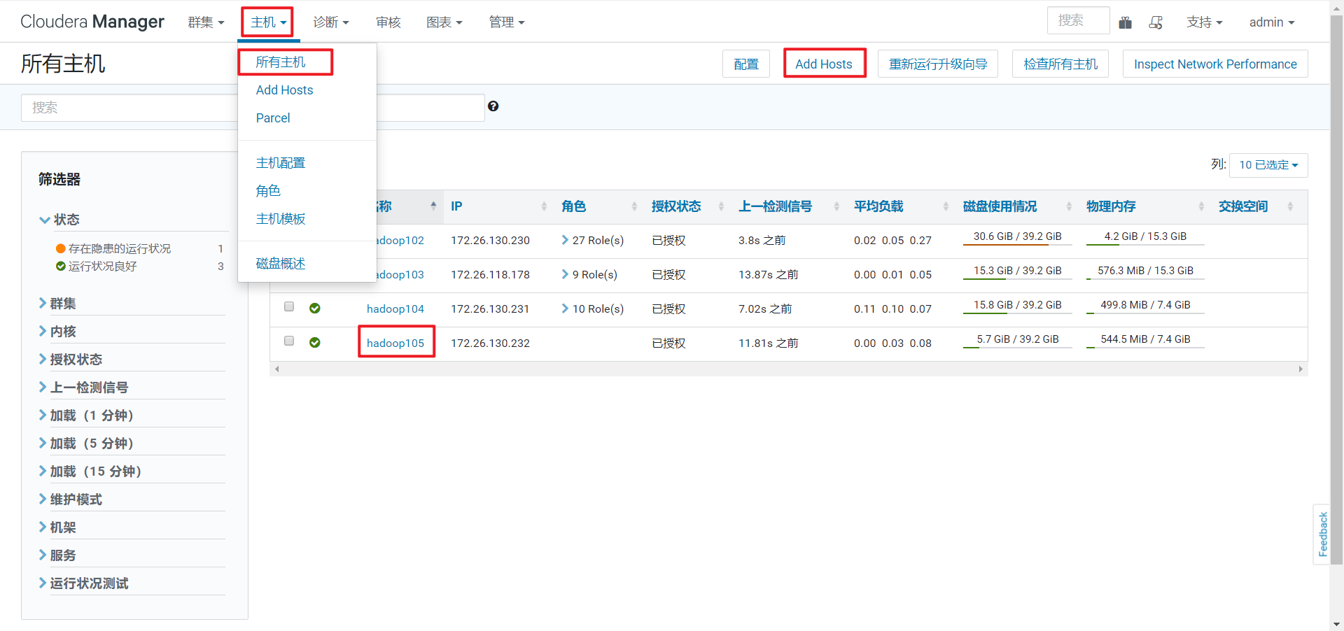

2）选择新节点要被加入的集群

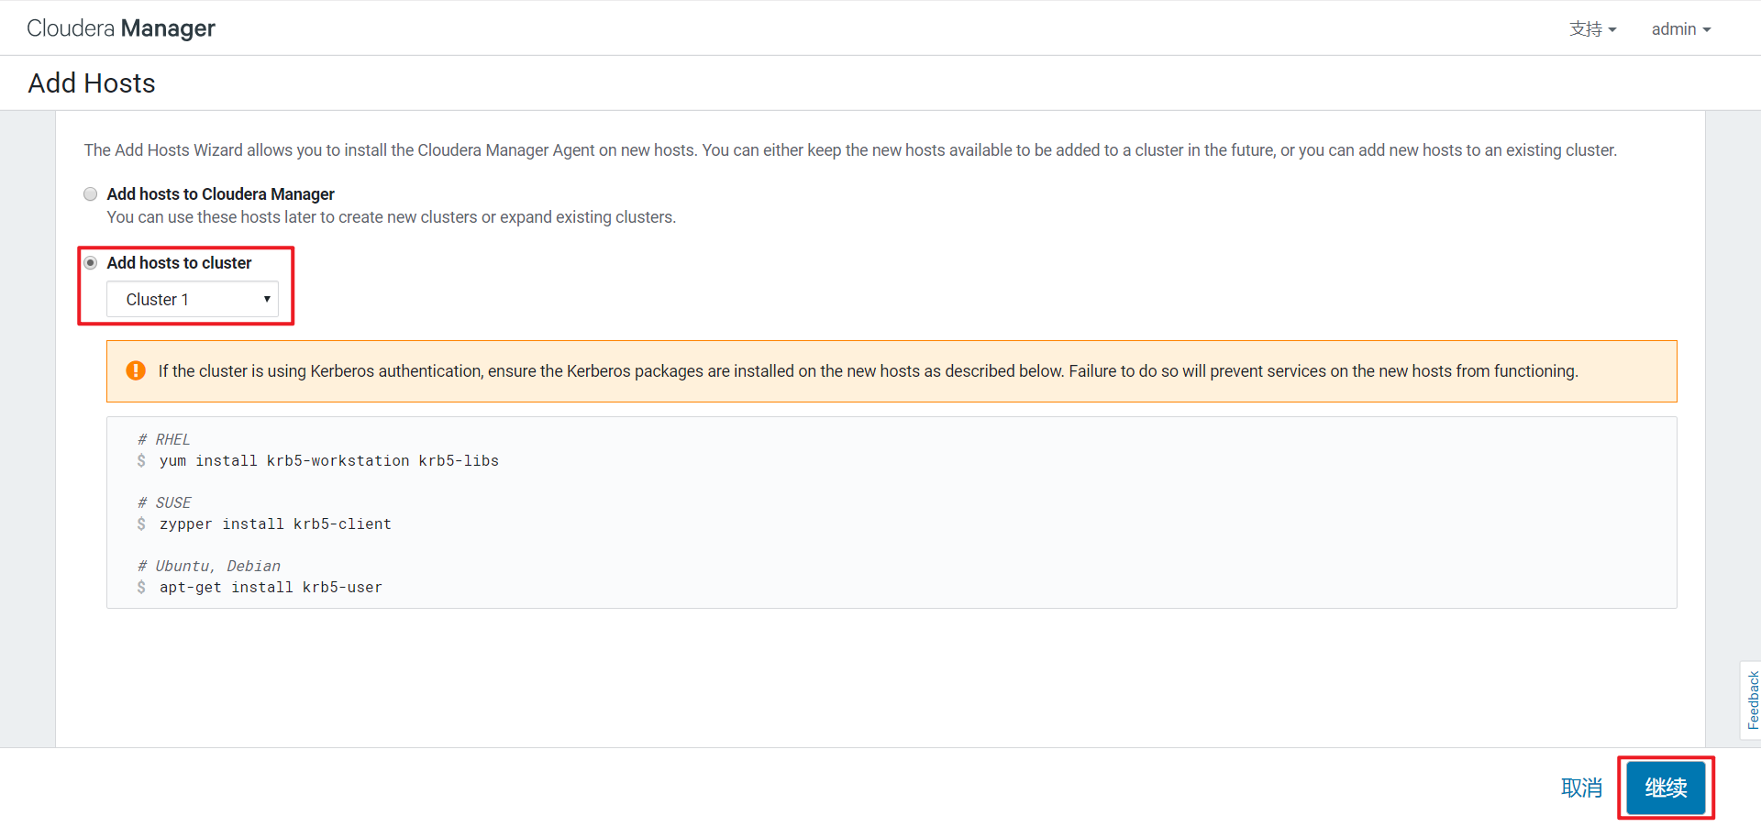

3）选择机器hadoop105

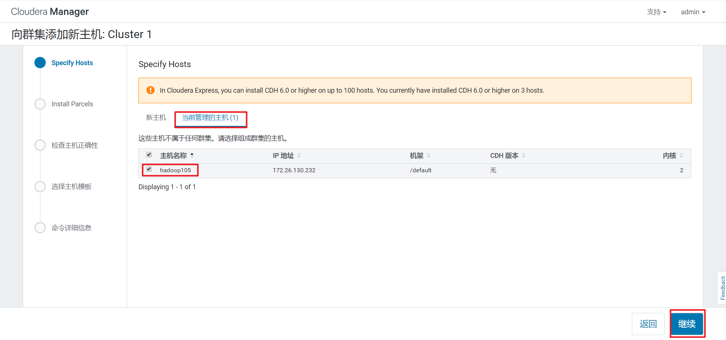

4）等待激活

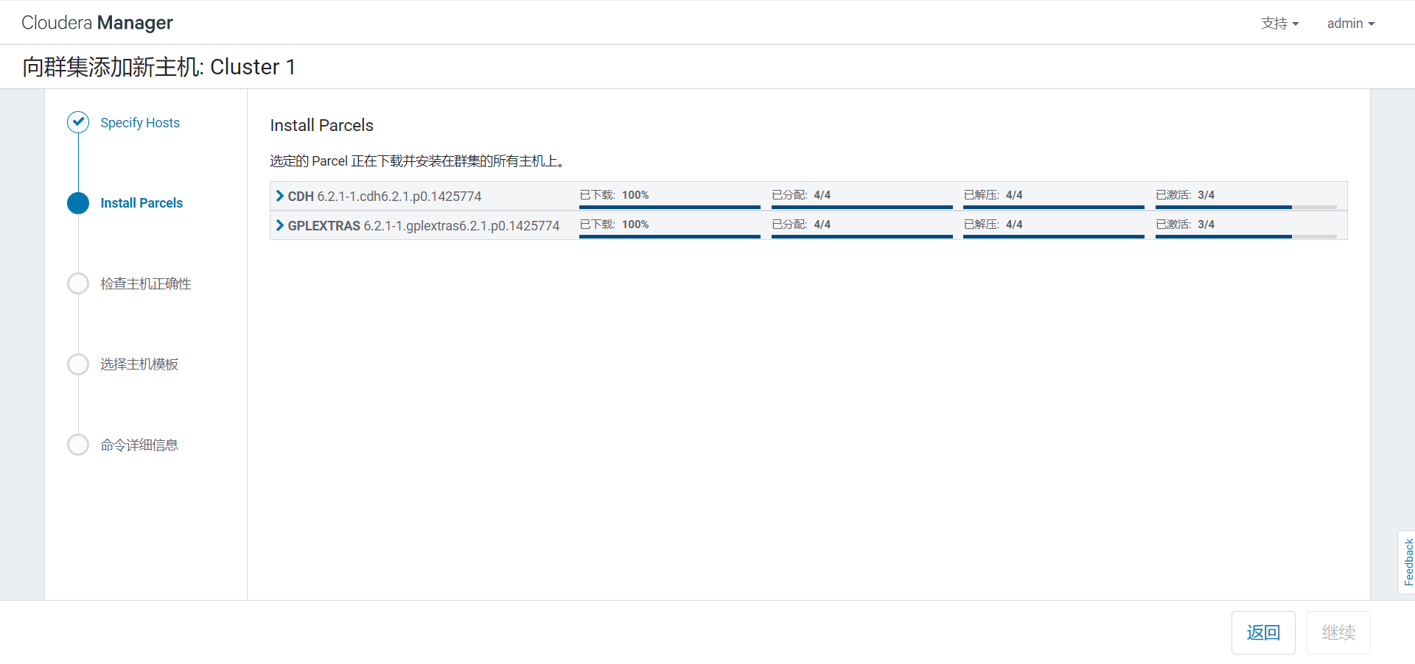

5）检查主机配置正确性

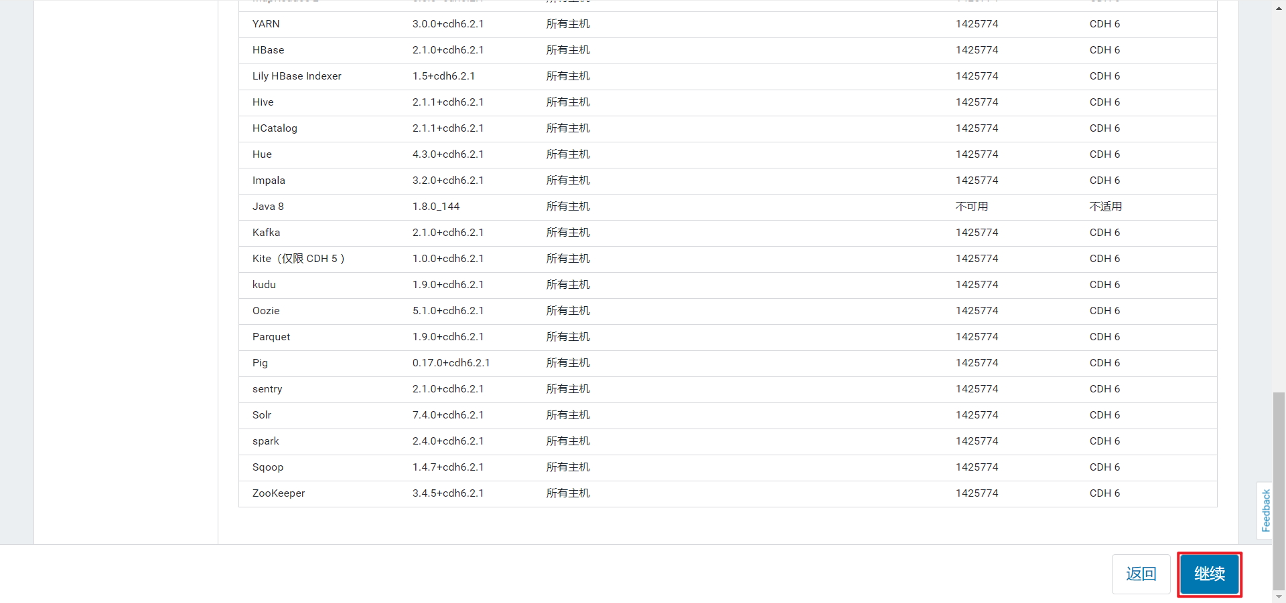

6）创建主机模板

（1）点击创建

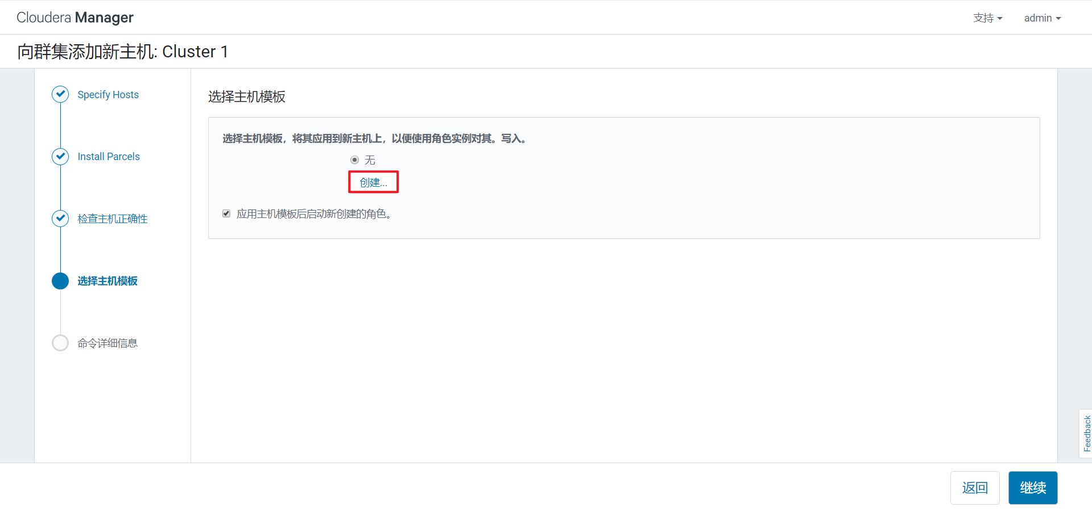

（2）选择需要安装的组件

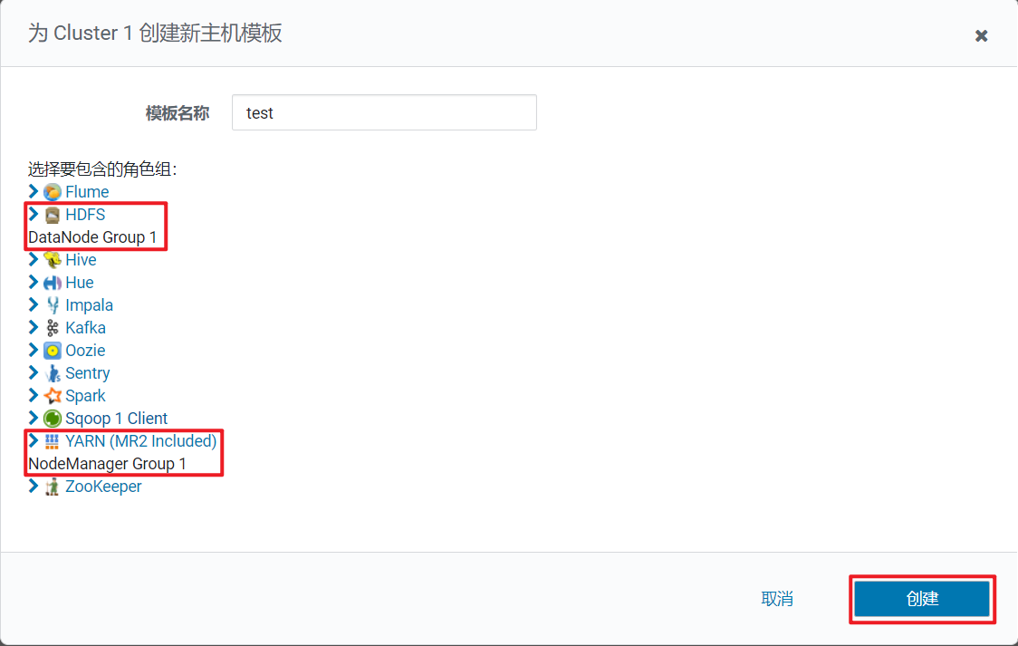

（3）选择刚刚创建的模板，点击继续

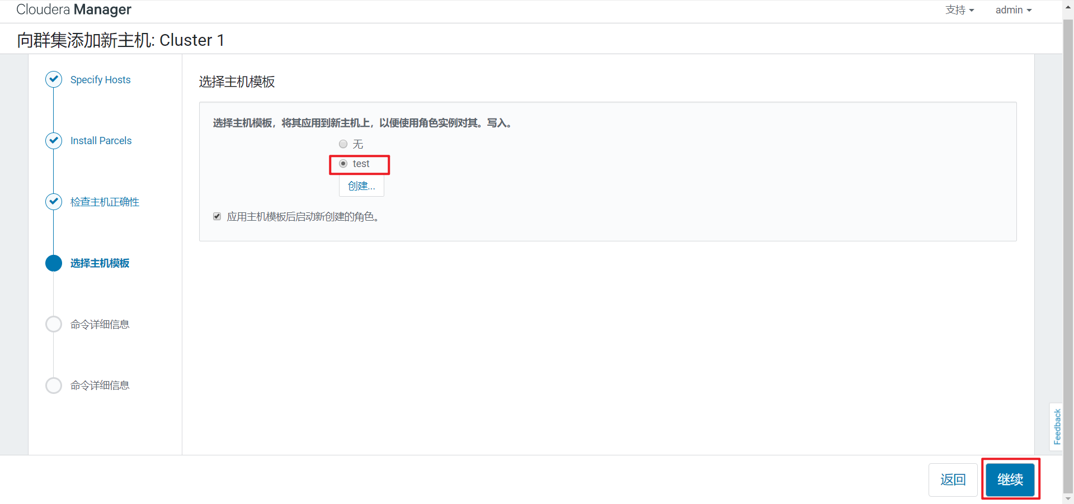

（4）等待部署

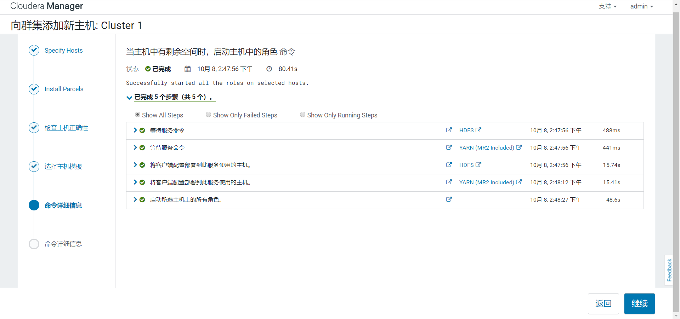

（5）完成

13.3 删除节点

1）选中要移除的主机，点击“已选定的操作”

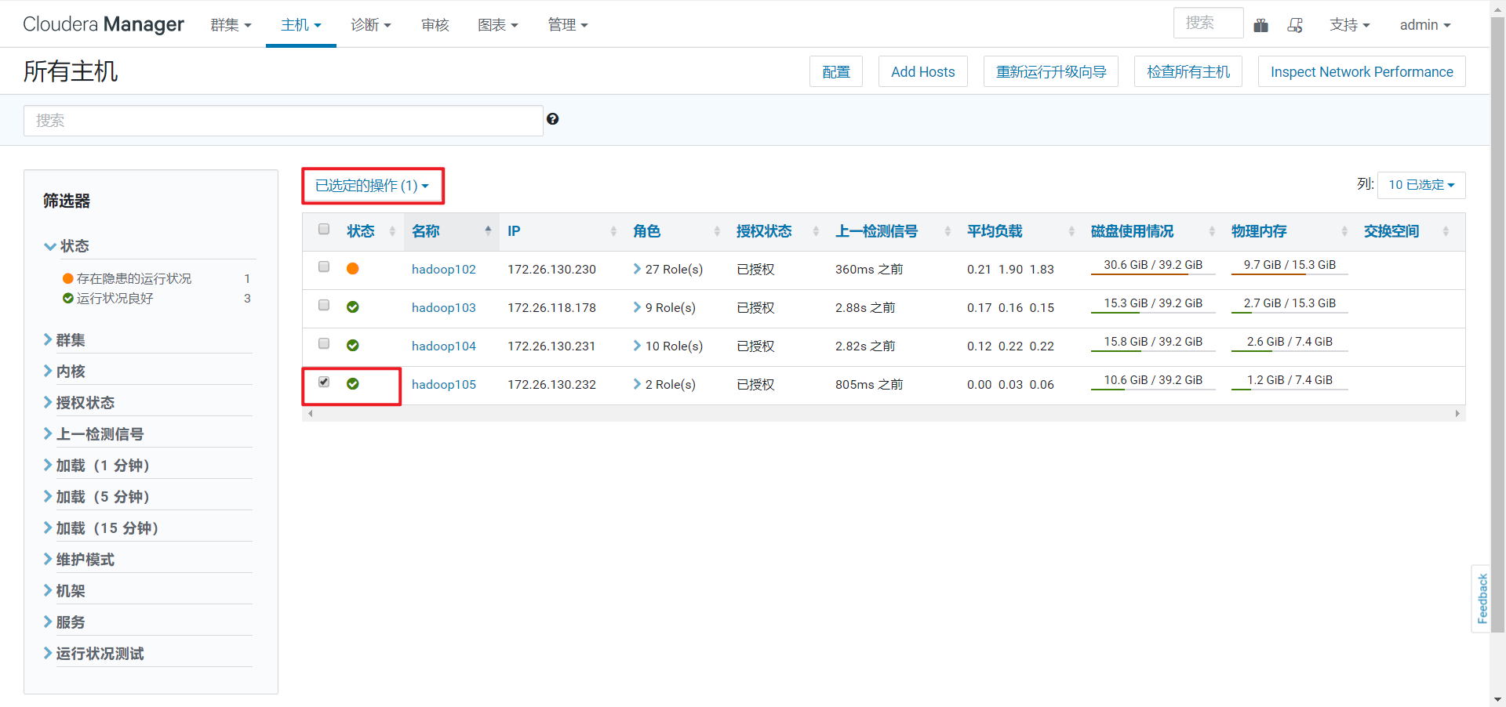

2）点击“Begin Maintenance”

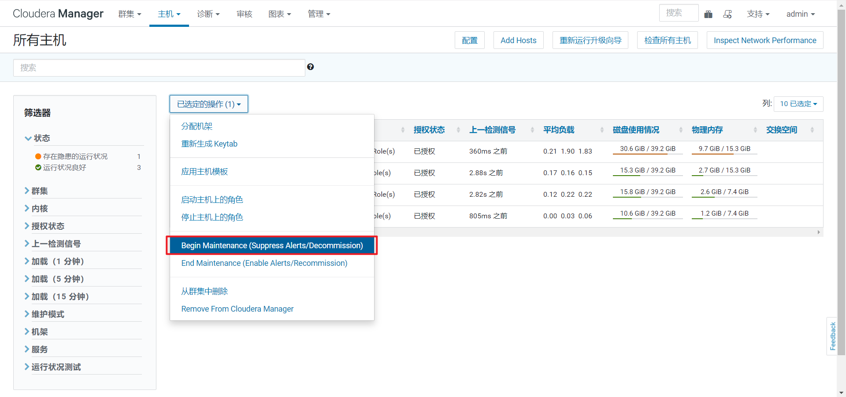

3）选择退役服务

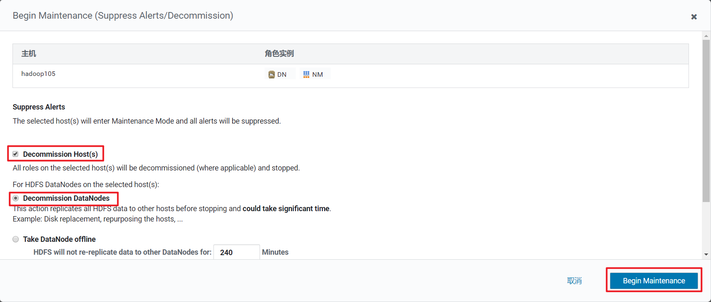

4）等待接触授权

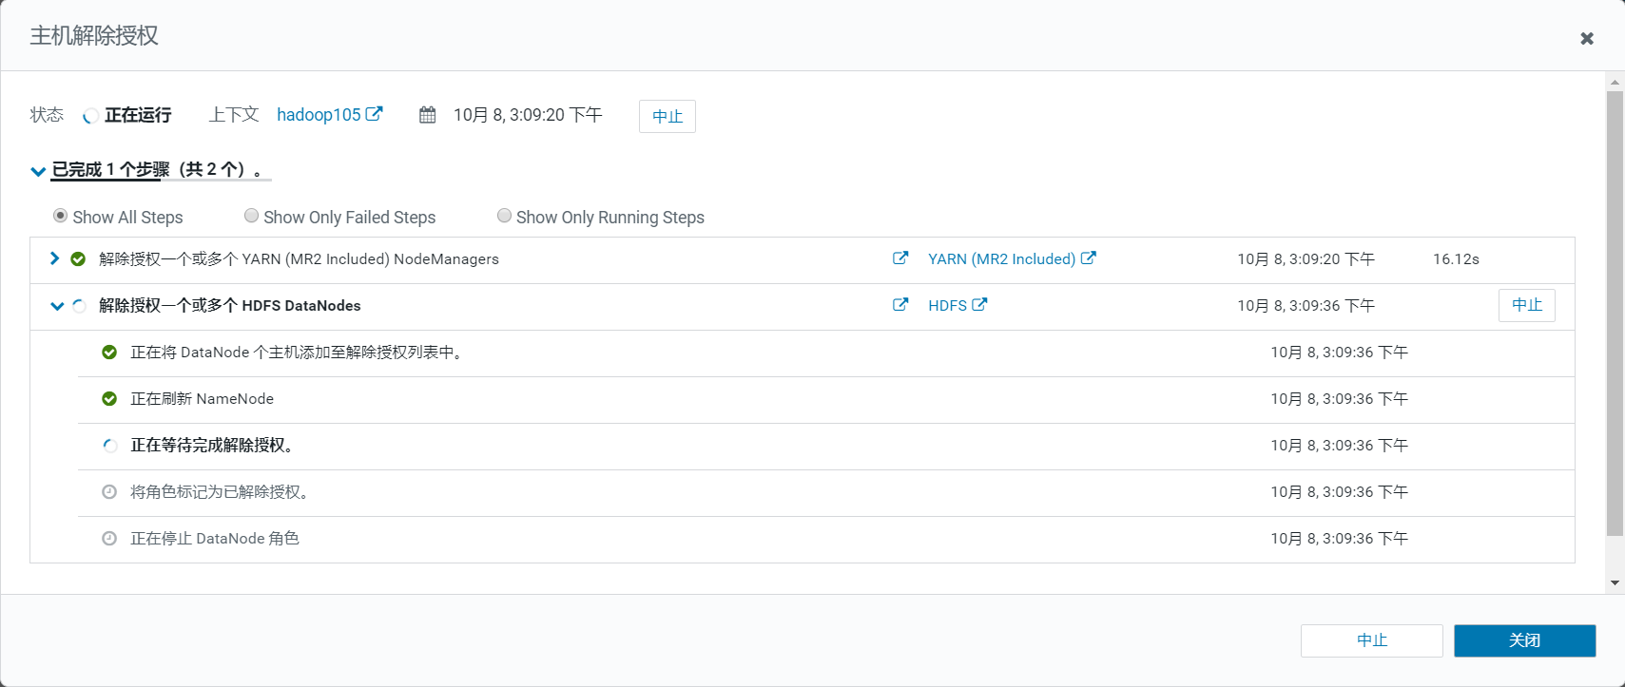

4）在移除的节点上停止cloudera-scm-agent服务

[root@hadoop105 ~]# systemctl stop cloudera-scm-agent

5）移除节点

（1）选中要移除的节点

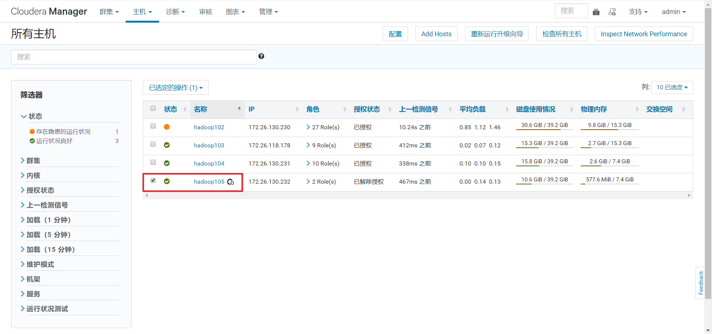

（2）点击已选定的操作，选择Remove From Cloudera Manager

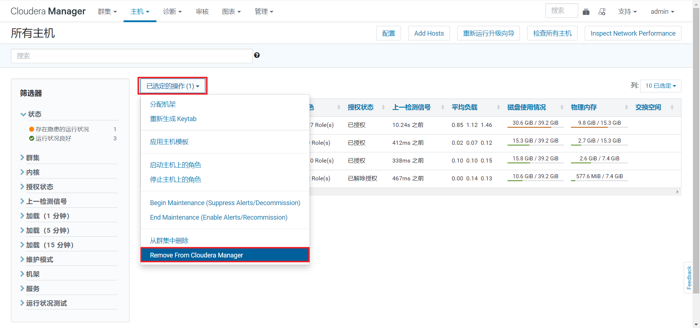

6）重启相关服务

第14章 集群管理之卸载CDH

14.1 停止所有服务

1）停止所有集群服务

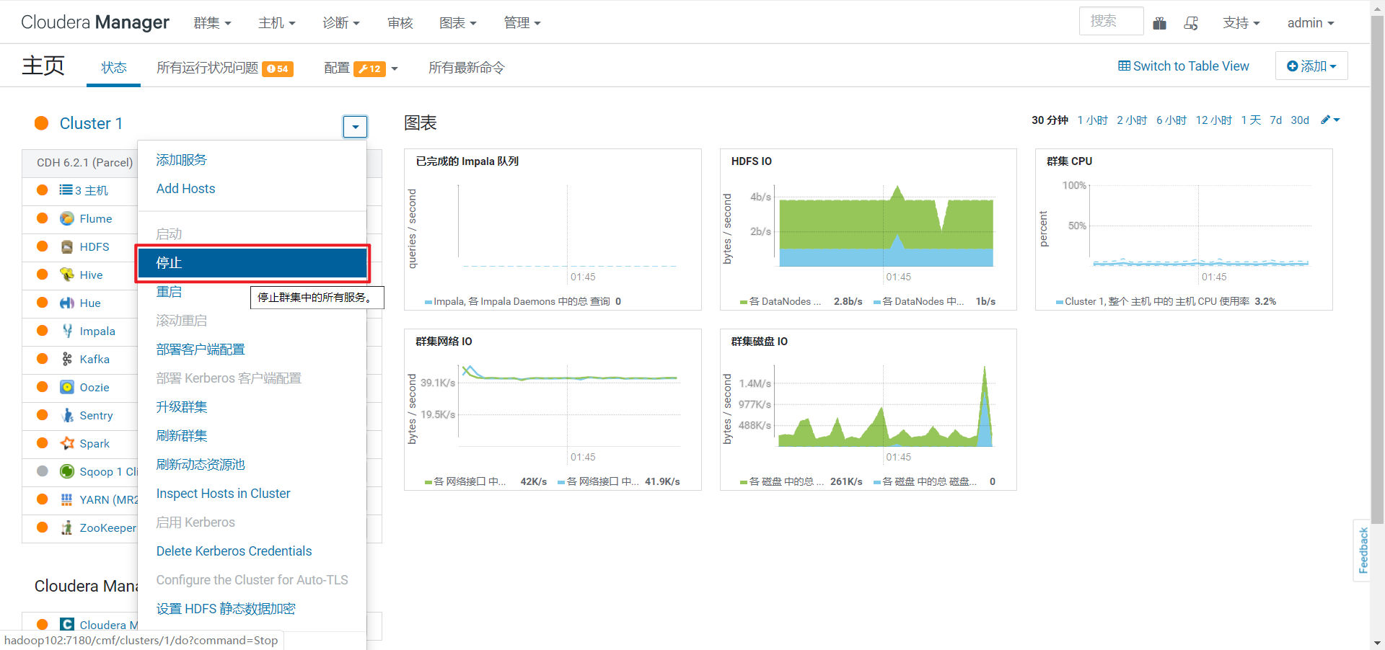

2）停止CMservice

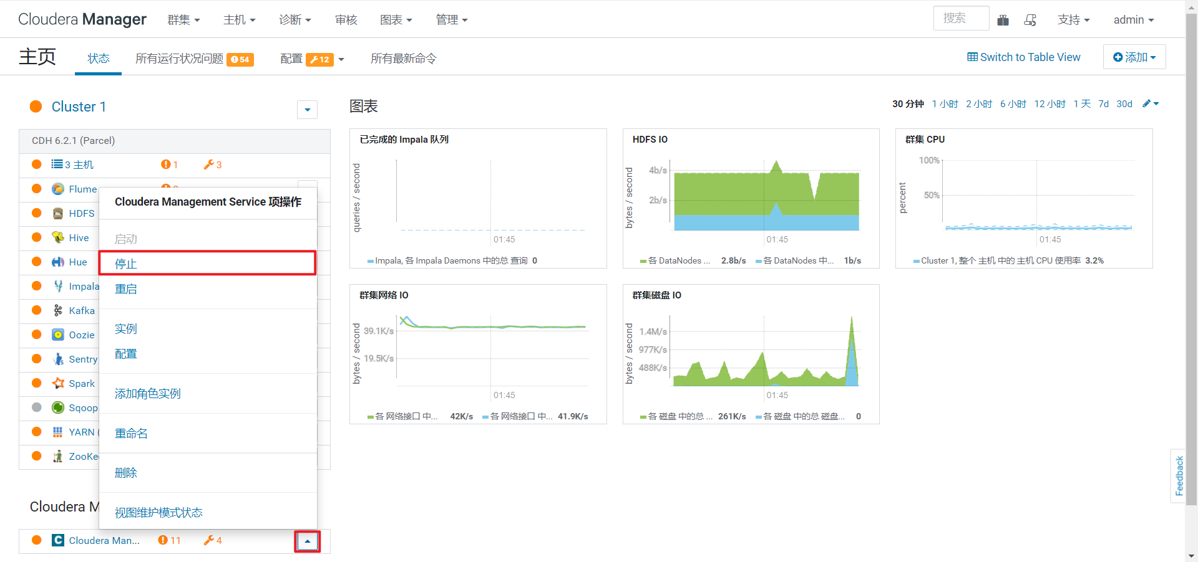

14.2 停用并移除Parcels

对我们安装的parcels，依次执行停用、仅限停用状态、从主机删除

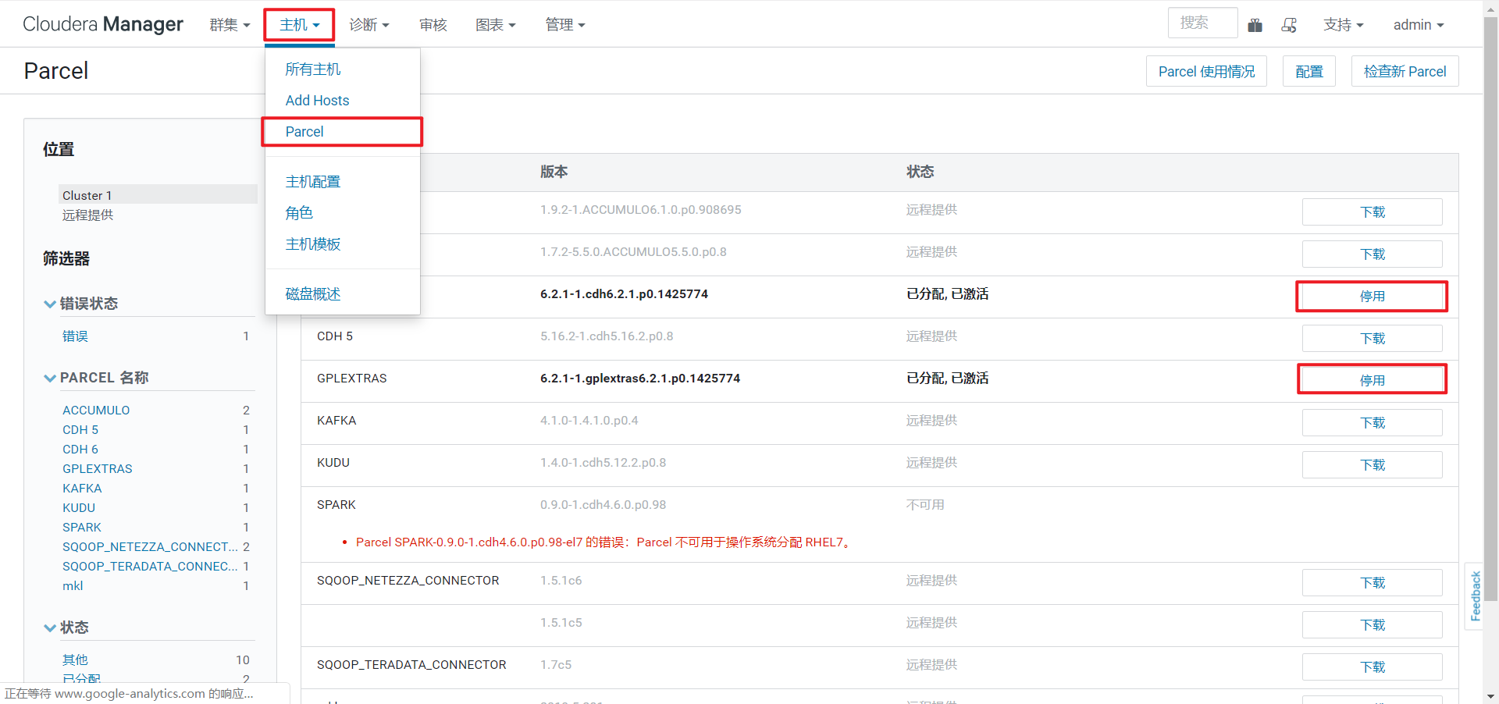

14.3 删除集群

点击要删除的Cluster右侧的下拉箭头，点击删除

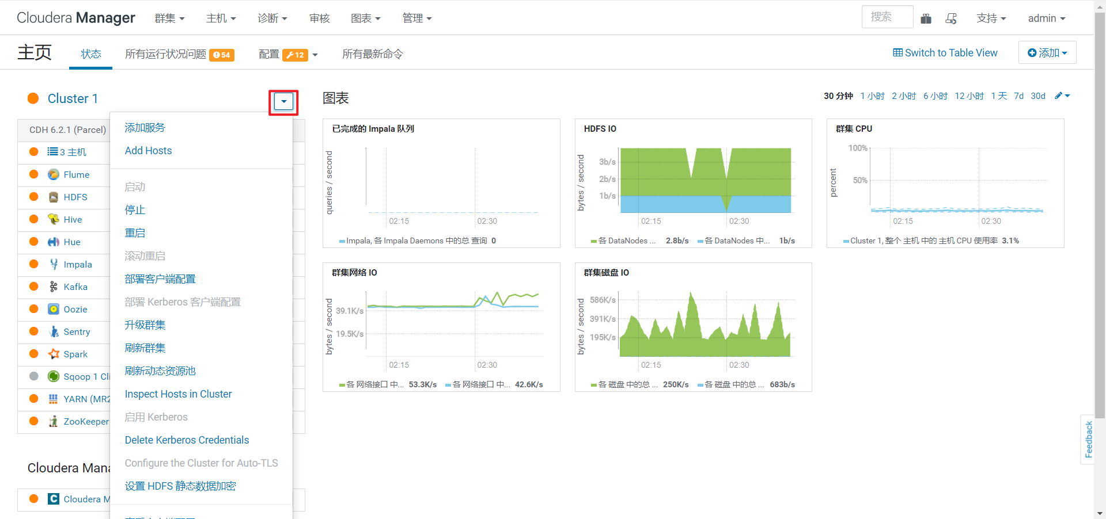

14.4 卸载Cloudera Manager Server

1）停止Cloudera Manager Server

[root@hadoop102 ~]# systemctl stop cloudera-scm-server

2）卸载Cloudera Manager Server

[root@hadoop102 ~]# yum remove cloudera-manager-server

14.5 卸载Cloudera Manager Agent（所有Agent节点）

1）停止Cloudera Manager Agent

[root@hadoop102 ~]# systemctl stop supervisord

2）卸载Cloudera Manager Server

[root@hadoop102 ~]# yum remove 'cloudera-manager-*'

3）清理

[root@hadoop102 ~]# yum clean all

14.6 移除CM数据（所有节点）

umount cm_processes

rm -Rf /usr/share/cmf /var/lib/cloudera* /var/cache/yum/cloudera* /var/log/cloudera* /var/run/cloudera*

rm /tmp/.scm_prepare_node.lock

14.7 删除用户数据（所有节点）

rm -rf /var/lib/flume-ng /var/lib/hadoop* /var/lib/hue /var/lib/navigator /var/lib/oozie /var/lib/solr /var/lib/sqoop* /var/lib/zookeeper

14.8 停止并移除数据库

#停止服务

[root@hadoop102 /]# systemctl stop mysqld

#卸载数据库

[root@hadoop102 /]# yum remove mysql*